NOTARIAT
Skriptum für den Branchenkundeunterricht
Herausgegeben durch den Verband bernischer Notare
Fassung vom Herbst 2017
Bezug: Verband bernischer Notare, Geschäftsstelle, Zieglerstrasse 29, 3007 Bern
www.bernernotar.ch/seiten/publikationen/formulare-dokumente/

Vorwort

Gestützt auf Art. 5 des Reglements über die Ausbildung und die Lehrabschlussprüfung der kaufmännischen Angestellten vom 20. Mai 1986 wurde im April 1989 vom Verband bernischer Notare ein Modell-Lehrgang herausgegeben, welcher für alle kaufmännischen Lehrlinge und Lehrtöchter in einem bernischen Notariatsbüro gilt.

Im Zusammenhang mit der Vereinheitlichung des Branchenkundeunterrichtes wurde vom Verband bernischer Notare eine Kommission eingesetzt, welche die Aufgabe hatte, nach Vorlage des Modell-Lehrganges ein Lehrmittel für den Branchenkundeunterricht Notariat zu erarbeiten.

Für den Aufbau und die Gestaltung waren folgende Mitglieder der Kommission «Branchenkundeunterricht» verantwortlich:
Notar Jürg Bracher, Grundbuchverwalter von Fraubrunnen, Notar Christoph Fankhauser, Herzogenbuchsee, Notar Anton Haefliger, Ostermundigen, Notar Herbert Kämpfer, Kirchberg, Notar Andrea Keller, Thun, Notar Bernhard Schild, Grundbuchverwalter von Seftigen.
Die Redaktion wurde von Notarin Gabriele Lüthi, Aarwangen, übernommen.
Allen Beteiligten sei für ihren Einsatz herzlich gedankt.

Thun, im August 1992
Andrea Keller
Vorsitzender der Kommission
Branchenkundeunterricht

Angepasst an die aktuelle Gesetzgebung (Stand 30. Juni 1999) und ergänzt um V. Kapitel III. GmbH und VI. Kapitel IV. C. Sicherung Vermögensgewinnsteuer.
Thun, im Juli 1999

Bei der Redaktion des Modell-Lehrganges Notariate Schweiz, freie Berufsnotariate (auf der Basis des Standard-Modell-Lehrganges IGKG) durch eine Arbeitsgruppe des VbN wurden die branchenspezifischen Kapitel «Kapitel 2/Ausbildungsprogramm/Branchenkenntnisse Notariate Schweiz bzw. freie Berufsnotariate/1.7 und 1.8» und «Kapitel 3/Anhang Leistungszielkatalog/Branche und Firma/Notariate Schweiz bzw. freie Berufsnotariate/1.7 und 1.8» nach Vorlage des früheren Modell-Lehrganges des VbN vom April 1989 und des vorliegenden Skriptums bzw. des «Leitfadens zum Grundbuchrecht» redigiert.

Das vorliegende Skriptum dient somit der Vermittlung der für die Branche Notariate Schweiz, freiberufliche Notariate, Deutsch, zu erarbeitenden Branchenkenntnisse.

Thun, im August 2004
Andrea Keller
Administrator Branchenkunde VbN

Angepasst an die aktuelle Gesetzgebung (Stand 1.1.2008) (insbesondere neue Notariatsgesetzgebung, Steuergesetzänderungen, Änderungen GmbH) und ergänzt um Kapitel VII Sachenrecht.
Für die Änderungen und Ergänzungen waren Fürsprecher und Notar Beat Marfurt, Bern, und Notar Marianne Meyer, Zäziwil, verantwortlich. Den Beteiligten ein herzliches Dankeschön.
Zäziwil, im Februar und März 2008
Marianne Meyer-Oppliger
Mitglied des Vorstandes VbN und Zuständig für die Lernenden

Angepasst an die Änderungen des Handänderungssteuergesetzes (HG).
Zäziwil, im Herbst 2009
Marianne Meyer-Oppliger

Das Kapitel Sachenrecht wurde vollständig überarbeitet und berücksichtigt die Änderungen des Sachenrechts, welche per 1.1.2012 in Kraft getreten sind.
Das Kapitel "Vormundschaft" wurde ersetzt durch "Erwachsenenschutzrecht", welches per 1.1. 2013 in Kraft tritt.
Für die Überarbeitung waren Notar Marianne Meyer, Zäziwil, und Fürsprecher und Notar Beat Marfurt, Bern, verantwortlich.
Zäziwil, im März und Oktober 2012 / August 2014
Marianne Meyer-Oppliger
Mitglied des Vorstandes VbN und Zuständig für die Lernenden

Angepasst an die Änderungen des Handänderungssteuergesetzes (HG) ab 1.1.2015.
Zäziwil, im Herbst 2015.
Marianne Meyer-Oppliger

Seit Juli 2017 hat der VbN eine Geschäftsstelle:
Verband bernischer Notare
Geschäftsstelle
Zieglerstrasse 29
3007 Bern
Tel. 031 387 37 37
E-Mail: info@bernernotar.ch
www.bernernotar.ch

Inhaltsverzeichnis
__________________________________________________________

Vorwort 1
Notariatsrecht 10
I. Aufgaben und Stellung des Notars 10
A. Gesetzliche Grundlagen für das bernische Notariat 10
B. Stellung des bernischen Notars 11
C. Voraussetzungen der Berufsausübung 11
D. Hauptberufliche/Nebenberufliche Tätigkeiten des Notars 12
E. Sinn und Zweck der öffentlichen Beurkundung 13
F. Berufspflichten des Notars 13
G. Sachliche und örtliche Zuständigkeit des Notars 16
H. Zulässige Rechtsformen 17
II. Beurkundungsverfahren 17
A. Formvorschriften der Rechtsgeschäfte (Art. 11 ff. OR) 17
B. Arten der Beurkundungen 18
C. Inhalt und Verarbeitung notarieller Urkunden 23
III. Rechnungswesen 28
A. Buchführung (Art. 23 – 30 NV) 28
B. Gebühren und Honorare 29
Personenrecht 31
I. Natürliche Personen (Menschen) 31
A. Rechtsfähigkeit und Handlungsfähigkeit natürlicher Personen 31
B. Prüfungspflicht des Notars 32
C. Zivilstandswesen (Art. 39 ff ZGB, Zivilstandsverordnung) 32
II. Juristische Personen und Handelsregister 33
A. Juristische Personen 33
B. Handelsregister 35
Familienrecht 37
I. Einleitung 37
A. Familienrecht im Allgemeinen 37
B. Unterschiede zwischen Familien- bzw. Güterrecht und Erbrecht 38
C. Eheschliessung und Wirkung der Ehe 38
D. Eheverträge 40
II. Güterrecht 41
A. Allgemeine Vorschriften (Art. 181 – 195a ZGB) 41
B. Errungenschaftsbeteiligung (Art. 196 – 220 ZGB) 42
C. Gütergemeinschaft (Art. 221 – 246 ZGB) 47
D. Gütertrennung (Art. 247 – 251 ZGB) 49
E. Zusammenfassung der drei Güterstände: 50
F. Wirkungen des Güterstandes auf grundbuchliche Verfügungen 50
III. Kindesrecht (Art. 252 – 359 ZGB) 52
A. Entstehung 52
B. Wirkungen 53
IV. Das Erwachsenenschutzrecht (Art. 360 – 456 ZGB) 54
A. Grundzüge des Erwachsenenschutzrechts 54
B. Eigene Vorsorge und Massnahmen von Gesetzes wegen (Art. 360 ff. ZGB) 54
C. Behördliche Massnahmen (Art. 388 ff. ZGB) 57
D. Fürsorgerische Unterbringung (Art. 426 ZGB) 58
E. Organisation und Zuständigkeiten (Art. 440 ff. ZGB) 58
Erbrecht 59
I. Einleitung 59
A. Begriffe 59
B. Grundsätze 59
II. Erbfolge 60
A. Unterschied gesetzliche/gewillkürte Erbfolge 60
B. Gesetzliche Erbfolge 60
III. Der Erbgang 74
A. Grundsätzliches (Art. 551 – 601 ZGB) 75
B. Die Erbengemeinschaft und deren Bedeutung 76
C. Feststellung des Nachlasses und der Erben 76
IV. Erbteilung 80
A. Grundsätzliches 80
B. Form des Erbteilungsvertrages 81
C. Inhalt des Erbteilungsvertrages 81
D. Ausgleichung 81
Handelsrecht 83
I. Einleitung 83
II. Die einfache Gesellschaft (Art. 530 - 551 OR) 84
III. Die Kollektivgesellschaft (Art. 552 - 593 OR) 86
IV. Die Kommanditgesellschaft (Art. 594 - 619 OR) 87
V. Die Aktiengesellschaft (Art. 620 - 763 OR) 88
A. Allgemeines 88
B. Statuten 88
C. Aktien / Aktienkapital 89
D. Rechte und Pflichten der Aktionäre 90
E. Organe 91
F. Die Gründung der Aktiengesellschaft (Art. 629 - 635a OR) 92
G. Statutenänderungen 93
VI. Die Gesellschaft mit beschränkter Haftung 96
A. Allgemeines 96
B. Stammkapital, Stammanteile 97
C. Statuten 97
D. Rechte und Pflichten der Gesellschafter, Verantwortlichkeit 98
E. Organe der GmbH (Art. 804 – 819 OR) 99
F. Gründung (Art. 777 – 779a OR) 100
G. Statutenänderung, Erhöhung und Herabsetzung des Stammkapitals, Erwerb eigener Stammanteile 100
H. Auflösung und Ausscheiden (Art. 821 – 826 OR) 101
I. Übergangsbestimmungen 102
VII. Die Kommanditaktiengesellschaft 102
VIII. Die Genossenschaft (Art. 828 - 926 OR) 102
A. Allgemeines 102
B. Statuten 102
C. Grundkapital 103
D. Rechte und Pflichten der Genossenschafter 103
E. Organe 103
F. Gründung und Auflösung 104
IX. Hinweis auf die Handelsregisterverordnung (HRV) 105
X. Hinweis auf das Fusionsgesetz (FusG) 106
XI. Firmenrecht 108
XII. Solidarbürgschaft 109
A. Begriff 109
B. Formvorschriften 109
C. Untergang 110
Steuerrecht 111
I. Einleitung 111
II. Handänderungssteuern 111
A. Allgemeines 111
B. Handänderungssteuern Normalfall (Art. 11 HG) 113
C. Handänderungssteuern Erwerb als Hauptwohnsitz (Art. 11a und 11b HG) 116
III. Erbschafts- und Schenkungssteuern (ESchG) 125
A. Grundsätze der Besteuerung 125
B. Steuerpflicht, Steuerbefreiungsgründe 125
C. Steuergegenstände 126
IV. Grundstückgewinnsteuer (Art. 126 ff. StG) 126
A. Gegenstand der Grundstückgewinnsteuern 126
B. Berechnungsgrundlagen 127
C. Sicherung 127
V. Emissionsabgabe 128
VI. Einkommens- und Vermögenssteuern 128
A. Grundsätze 128
B. Steuererhebendes Gemeinwesen 129
Sachen- und Grundbuchrecht 130
I. Einleitung 130
II. Eigentum(Art. 641 - 729 ZGB) 133
A. Begriff und Eigentumsarten (Art. 641 ff. ZGB) 133
B. Miteigentum (Art. 646 ff. ZGB) 134
C. Gesamteigentum (Art. 652 - 654a ZGB) 135
III. Grundeigentum (Art. 655 ff. ZGB) 136
A. Gegenstand des Grundeigentums 136
B. Erwerb des Grundeigentums 137
C. Inhalt des Grundeigentums 139
D. Beschränkungen des Grundeigentums (Art. 680 ff. ZGB) 140
E. Rechte an Quellen und Brunnen (Art. 704 – 712 ZGB) 143
F. Das Stockwerkeigentum (Art. 712 a – 712 t ZGB) 143
IV. Fahrniseigentum (Art. 713 – 729 ZGB) 147
A. Gegenstand (Art. 713 ZGB) 147
B. Erwerbsarten (Art. 714 – 728 ZGB) 147
C. Verlust (Art. 729 ZGB) 149
V. Die Dienstbarkeiten und Grundlasten (Art. 730 ff. ZGB) 149
A. Grunddienstbarkeiten (Art. 730 – 744 ZGB) 150
B. Nutzniessung (Art. 745 – 775 ZGB) 151
C. Wohnrecht (Art. 776 – 778 ZGB) 153
D. Baurecht (Art. 779 – 779l ZGB) 154
E. Quellenrecht (Art. 780 ZGB) 155
F. Andere Dienstbarkeiten (Art. 781 ZGB) 155
G. Richterliche Massnahmen (Art. 781a ZGB) 155
H. Grundlasten (Art. 782 – 792 ZGB) 155
VI. Das Grundpfand (Art. 793 ff. ZGB) 157
A. Allgemeine Bestimmungen (Art. 793 -823 ZGB) 157
B. Die Grundpfandverschreibung (Art. 824 – 841 ZGB) 161
C. Der Schuldbrief (Art. 842 – 865 ZGB) 162
VII. Das Fahrnispfand (Art. 884 ff. ZGB) 164
A. Faustpfand und Retentionsrecht 164
B. Pfandrecht an Forderungen und anderen Rechten 164
C. Versatzpfand 164
VIII. Besitz und Grundbuch (Art. 919 - 977 ZGB) 165
A. Der Besitz (Art. 919 ff. ZGB) 165
B. Das Grundbuch (Art. 942 ff. ZGB und GBV) 165
IX. Übergangsbestimmungen 171
X. Grundbuchverordnung 171
1. Allgemeine Bestimmungen 171
2. Geschäftsverkehr mit dem Grundbuchamt 174
3. Eintragung, Änderung und Löschung 174
4. Ausstellung, Änderung und Entkräftung von Pfandtiteln 178
5. Teilung und Vereinigung von Grundstücken 179
6. Schlussbestimmungen 179
XI. Der Grundstückkaufvertrag (Art. 216 ff. OR) 179
XII. Der Kaufsrechtsvertrag (Art. 216 ff. OR) 180
XIII. Der Vorkaufsrechtsvertrag (Art. 216 ff. OR) 181
XIV. Parzellierung von Grundstücken 182
XV. BGBB (Bundesgesetz über das bäuerliche Bodenrecht) 183
1. Allgemeines 183
2. Veräusserungsverbot 184
3. Verfügungsbeschränkung zugunsten des Ehegatten 184
4. Bewilligungsverfahren für den Erwerb 184
5. Realteilungs- und Zerstückelungsverbot 185
6. Vorkaufsrechte 185
7. Rückkaufsrechte 185
8. Kaufsrechte 186
9. Erbteilung 186
10. Belastungsgrenze 186
XVI. Enteignung 187
1. Formelle Enteignung 187
2. Materielle Enteignung 187
XVII. BG über den Erwerb von Grundstücken durch Personen im Ausland 187
1. Erwerb durch natürliche Personen 187
2. Erwerb durch juristische Personen 188
3. Zum „Grundstückerwerb“ 188
4. Ferienwohnungen als Zweitwohnungen 188
XVIII. Eingetragene Partnerschaften 188
Anhang 189
I. Beglaubigung einer Firmaunterschrift 190
II. Ehe- und Erbvertrag 191
III. Letztwillige Verfügung 195
IV. Kaufvertrag 196
V. Grundpfandvertrag zur Errichtung eines Namen-Papier-Schuldbriefs 204
VI. Vereinigung von Liegenschaften 205
VII. Dienstbarkeitsvertrag 210
VIII. Gründung GmbH 214
IX. Grundbuchauszug 217
X. Grundbuchformulare 219
XI. Tauschvertrag (Parzellierung & Vereinigung, usw.) 236
XII. Ausfüllen Steuererklärungen bei Todesfall 267
A. Mit Liegenschaft des überlebenden Ehegatten 267
B. Ohne Liegenschaft des überlebenden Ehegatten 278
C. Bemerkungen zum Ausfüllen der Steuererklärungen bei Todesfall 288

Notariatsrecht
__________________________________________________________________________

I. Aufgaben und Stellung des Notars
_____________________________________________

- Wo ist geregelt:
- was öffentlich zu beurkunden ist?
- wie die öffentliche Beurkundung durchzuführen ist?
- Welches sind die Unterschiede zwischen:
- Beamtennotariat / freiberuflichem Notariat?
- Anwalt / Notar?
- Welches sind die Tätigkeiten des Notars:
- hauptberuflich?
- nebenberuflich?

- Weshalb werden öffentliche Beurkundungen verlangt (Sinn und Zweck)?
- Welches sind die Berufspflichten des Notars?
- Wo darf der Notar beurkunden und für welche Rechtsgeschäfte ist er zuständig?

A. Gesetzliche Grundlagen für das bernische Notariat

1. Zuständigkeit für öffentliche Beurkundung im Kanton Bern
ZGB Schlusstitel Art. 55: Die Kantone bestimmen, in welcher Weise auf ihrem Gebiet die öffentliche Beurkundung hergestellt wird
EGzZGB Art. 11: Zuständigkeit des Notars zur öffentlichen Beurkundung

2. Gesetzliche Grundlagen für die Berufsausübung der bernischen Notare
Gesetz betreffend die Einführung des Schweizerischen Zivilgesetzbuches vom 28.05.1911 (EGzZGB), BSG 211.1)
Notariatsgesetz vom 22.11.2005 (NG, BSG 169.11)
Notariatsverordnung vom 26.04.2006 (NV, BSG 169.112)
Verordnung über die Notariatsgebühren vom 26.04.2006 (GebVN, BSG 169.81)
Verordnung über die Errichtung des Inventars vom 18.10.2000 (BSG 214.431.1)

B. Stellung des bernischen Notars

1. Freier Beruf
Das Gesetz verlangt zur Gültigkeit etlicher Rechtsgeschäfte die öffentliche Beurkundung, so z.B. für den Kauf einer Liegenschaft (Art. 216 OR), den Abschluss eines Ehevertrages (Art. 184 ZGB), oder die Gründung einer Aktiengesellschaft (Art. 629 Abs. 1 OR). Die Ausgestaltung und die Durchführung der öffentlichen Beurkundung ist eine kantonale Angelegenheit. Die Kantone haben die öffentliche Beurkundung hauptsächlich einem Notar übertragen. Die Stellung des Notars ist von Kanton zu Kanton verschieden.
Im Kanton Bern (sowie z.B. den Kantonen AG, VD, GE, VS, NE) ist das Notariat freiberuflich organisiert, d.h. der Notar übt seine Tätigkeit auf eigene Rechnung und auf eigenes Risiko aus. Trotzdem nimmt der bernische Notar beim Beurkundungsverfahren eine staatliche Funktion wahr.
In verschiedenen Kantonen (z.B. ZH, OW, SH, AI, AR) wird hingegen die öffentliche Beurkundung Beamten übertragen, welche in ihr Amt gewählt werden (= Beamtennotariat).
Weiter gibt es auch Mischformen (SO, GR, ZG, SG, BL); in diesen Kantonen sind meist nur die Amtsnotariate für Grundbuchgeschäfte zuständig; im Kanton GR dürfen die Notare alle Beurkundungen durchführen, daneben gibt es aber zusätzlich Amtsnotare.

2. Unterschied zwischen Notar und Anwalt
Werden Handlungen vor dem Richter ausgetragen, spricht man von streitiger Gerichtsbarkeit.
Zahlreiche Rechtsgeschäfte erfolgen jedoch ohne Mitwirkung von Gerichten, d.h. freiwillig. Sofern bei solchen Rechtsgeschäften die öffentliche Beurkundung vorgeschrieben ist, spricht man von freiwilliger oder nichtstreitiger Gerichtsbarkeit.
Beispiele:
Notar: Anwalt:
hauptberufliche Tätigkeit: nichtstreitige streitige
Gerichtsbarkeit Gerichtsbarkeit
(öffentliche Beurkundung) (Führen von Prozessen)
weitere Tätigkeiten: Rechtsberatung Rechtsberatung
Verwaltung Verwaltung
Treuhand Treuhand

C. Voraussetzungen der Berufsausübung

Zur Berufsausübung bedarf der bernische Notar einer Berufsausübungsbewilligung. Diese wird ihm von der Justiz-, Gemeinde- und Kirchendirektion erteilt, wenn er:
- das bernische Notariatspatent besitzt
- einen guten Leumund hat
- in geordneten finanziellen Verhältnissen lebt
- Wohnsitz in der Schweiz hat
- über geeignete Büroräume verfügt
- seine Unterschrift bei der JGK deponiert hat
- keine mit dem Notariat unvereinbare Tätigkeit beibehält
- die Sicherheit (Kaution) gestellt und eine Berufshaftpflichtversicherung abgeschlossen hat.

Das Notariatspatent ist ein kantonaler Fähigkeitsausweis und bedarf im Kanton Bern einer Hochschulausbildung. Es berechtigt zur Führung der Bezeichnung «Notar» und zum Verlangen der Berufsausübungsbewilligung. Die Berufstätigkeit der Notare unterliegt strengen Revisionsvorschriften.

D. Hauptberufliche/Nebenberufliche Tätigkeiten des Notars

1. Hauptberufliche Tätigkeit
Im Kanton Bern ist der Notar grundsätzlich das Organ der freiwilligen Gerichtsbarkeit. Dazu gehören:
- Beurkundung von Willens- und Wissenserklärungen
- Beurkundung von Vorgängen und Zuständen
- Akte der Rechtspolizei (z.B. Aufbewahrung von Urschriften)

Die Errichtung einer öffentlichen Urkunde im Bereich der freiwilligen Gerichtsbarkeit gehört zur hauptberuflichen Tätigkeit des Notars. Dafür hat der Notar von seinen Klienten Anspruch auf eine Gebühr sowie auf Ersatz seiner Auslagen. Das Ersuchen zur Durchführung eines Beurkundungsverfahrens wird als Rogation bezeichnet. Die Gültigkeit der Rogation ist an keine bestimmte Form gebunden. Ohne Rogation kann keine notarielle Beurkundung vorgenommen werden; sie muss spätestens bei Beginn des Hauptverfahrens erteilt sein. Selbstverständlich kann sie jederzeit zurückgezogen werden; der Notar hat dann Anspruch auf eine Gebühr für die bisherigen Bemühungen.

Mit der Rogation wird gleichzeitig die Urkundspflicht für den Notar begründet. Er kann diese nur noch in Ausnahmefällen ablehnen. Da das Bundesrecht sowie das kantonale Recht für eine Vielzahl von Rechtsgeschäften die Form der öffentlichen Beurkundung verlangt, muss jeder das Recht haben, dass der von ihm ersuchte Notar die Beurkundung auch durchführt.

2. Nebenberufliche Tätigkeit
Im Rahmen der nebenberuflichen Tätigkeit ist der Notar frei, Aufträge abzulehnen. Die nebenberufliche Tätigkeit umfasst nicht zwingend Aufgaben, die nur ein Notar wahrnehmen kann.

Dazu gehören namentlich:
- Rechtsberatung ausserhalb der öffentlichen Beurkundung
- Vermögensverwaltung
- Treuhandfunktionen
- Abfassen von Verträgen, die nicht öffentliche beurkundet werden müssen
- Durchführung von Erbteilungen
- Abfassen von Statuten einer AG, Reglemente für Stockwerkeigentum usw.
Hier regelt das Obligationenrecht das Verhältnis zwischen Klient und Notar; meistens handelt es sich um einen Auftrag. Der Notar bezieht für diese Tätigkeit ein Honorar. Zudem hat er Anspruch auf Ersatz seiner Auslagen.

E. Sinn und Zweck der öffentlichen Beurkundung

Eine öffentliche Beurkundung dient mehreren Zwecken.

Sie soll die beteiligten Personen vor einer Übereilung der Vertragsunterzeichnung schützen, so z.B. bei einer Bürgschaft oder bei Handänderungen.

Bei verschiedenen Rechtsgeschäften wird eine öffentliche Beurkundung gefordert, damit ein zuverlässiger Rechtsgrundausweis für eine Eintragung in ein öffentliches Register besteht (Grundbuch, Handelsregister).

Im Weiteren sind notarielle Urkunden ein qualifiziertes Beweismittel (Art. 9 Abs. 1 ZGB: Öffentliche Register und öffentliche Urkunden erbringen für die durch sie bezeugten Tatsachen vollen Beweis, solange nicht die Unrichtigkeit ihres Inhaltes nachgewiesen ist).

Schliesslich kann mit Hilfe des Notars der Wille der Parteien klarer und vollständiger aufgenommen werden (z.B. bei Verfügungen von Todes wegen).

F. Berufspflichten des Notars

Die Berufspflichten des Notars gelten für die hauptberufliche Tätigkeit des Notars. Für die nebenberufliche Tätigkeit untersteht der Notar dem Privatrecht.

1. Urkundspflicht (Art. 30 und 31 NG)
Voraussetzung der Urkundspflicht ist die gültige Rogation (=Auftragserteilung). Lehnt der Notar trotz gültiger Rogation die Beurkundung ab, verletzt er seine Urkundspflicht.

Der Notar ist aber verpflichtet, die Rogation in folgenden Fällen abzulehnen:
- wenn er gesetzlich von der Mitwirkung ausgeschlossen ist
- wenn der Inhalt der Beurkundung offensichtlich rechtlich unmöglich, rechts- oder sittenwidrig ist
- wenn bei der Beurkundung eine offensichtlich nicht urteilsfähige Person mitwirken soll

Zudem darf der Notar die Rogation ablehnen, wenn er durch wesentliche Gründe verhindert ist oder der verlangte Kostenvorschuss nicht geleistet wird.

2. Die Ausstandspflicht (Art. 32 und 33 NG)
Der Notar muss in den Ausstand treten (darf seiner Urkundspflicht nicht nachkommen und darf nicht beurkunden) wenn:
- er selbst beteiligt ist
- sein Ehegatte, sein eingetragener Partner, die mit ihm eine faktische Lebensgemeinschaft führende Person, eine Person aus dem Kreis der Verwandten in gerader Linie sowie seine Geschwister oder ein Ehegatte, ein eingetragener Partner oder eine mit ihm eine faktische Lebensgemeinschaft führende Person dieser Verwandten beteiligt ist
- eine Kollektiv- oder Kommanditgesellschaft beteiligt ist, welcher er als unbeschränkt haftender Gesellschafter oder als Kommanditär angehört
- bei der Beurkundung einer Willenserklärung eine juristische Person beteiligt ist, bei der er einem zur Vertretung befugten Organ angehört oder für welche er die Unterschrift führt.

Eine Person ist beteiligt, wenn sie eine sie selber betreffende Beurkundung vornehmen lässt, zu ihren Gunsten oder Lasten eine Verfügung getroffen wird, sie bei der Beurkundung einer Willenserklärung eine Urkundspartei vertritt.

Die gleiche Ausstandspflicht gilt für die Sachverständigen, die Übersetzer sowie die Schätzer, welche bei der Beurkundung mitwirken.

Nicht als Beteiligung gilt, wenn in einem Vertrag zwischen Drittpersonen Rechte oder Pflichten derselben gegenüber den vorgenannten Personen übertragen werden oder wenn über solche Rechte oder Pflichten eine Feststellungsurkunde für einen Dritten errichtet wird, sowie wenn der Notar in der Urkunde mit weiteren haupt- oder nebenberuflichen Geschäften betraut wird (z.B. Einsetzung als Willensvollstrecker).

Bei der Beglaubigung von Unterschriften besteht keine Ausstandspflicht.

Bei Versteigerungen gilt die Ausstandspflicht nur im Verhältnis zum Versteigerer. Der Notar darf zudem selber keine Gegenstände ersteigern.

Bei der Beurkundung von Versammlungsbeschlüssen ist der Notar nur ausgeschlossen, wenn er selber stimmen will.

3. Wahrheitspflicht (Art. 34 NG)
Weil der Inhalt einer öffentlichen Urkunde besondere Beweiskraft geniesst, muss dessen Richtigkeit gewährt sein. Wahr ist der Inhalt einer Urkunde, wenn die in ihr bescheinigten Tatsachen auch so vorhanden sind. Der Notar darf deshalb nur Willenserklärungen und Tatsachen beurkunden, die er selber vorschriftsgemäss wahrgenommen hat.

Bei der Beurkundung von Willenserklärungen müssen die Urkundsparteien ihren Willen vor dem Notar bekanntgeben. Bei Sachbeurkundungen muss sich der Notar persönlich von deren Richtigkeit überzeugen. Der Notar kann Tatsachen beurkunden, die er nicht selber wahrgenommen hat (z.B. Tod einer Person), wenn er diese anderen öffentlichen Urkunden (Familienregisterauszug) entnehmen kann.

Die Urkunde ist wahrheitsgetreu und klar abzufassen. Der Notar hat deshalb zu prüfen, ob die Erklärungen der Parteien ihrem wirklichen Willen entsprechen. Weiss der Notar, dass eine Erklärung falsch ist (z.B. im Kaufvertrag steht ein tieferer Kaufpreis als vereinbart), darf er nicht beurkunden.

Bei Missachtung der Wahrheitspflicht bzw. bewusst falschen Angaben durch die Parteien, kommt einerseits keine öffentliche Urkunde zustande, andererseits können sich der Notar oder die Parteien strafbar machen (Notar = Urkundenfälschung, Art. 317 StGB; Parteien = Erschleichung einer falschen Beurkundung, Art. 253 StGB).

4. Rechtsbelehrungspflicht (Art. 35 NG)
Der Notar ist verpflichtet, die Urkundsparteien darüber zu belehren, ob eine öffentliche Beurkundung überhaupt nötig ist und welche rechtlichen Wirkungen damit verbunden sind. Er hat sie ferner über seine örtliche und sachliche Zuständigkeit zu belehren. Schliesslich hat er sie darüber aufzuklären, was in der Urkunde alles geregelt sein muss bzw. was darin geregelt ist und welche weiteren Personen allenfalls auch mitwirken müssen.

Eine ungenügende Rechtsbelehrung macht den Notar vermögensrechtlich und disziplinarisch verantwortlich.

5. Die Geheimhaltungspflicht (Art. 36 NG)
Unter das Berufsgeheimnis fallen Tatsachen, welche die Beteiligten dem Notar beruflich anvertraut haben oder die er für sie beruflich erfahren hat. Der Notar hat über diese Tatsachen Stillschweigen zu bewahren. Der Notar darf unbefugten Dritten zudem keine Einsicht in Schriftstücke gewähren, welche solche Tatsachen enthalten. Tatsachen, die allgemein bekannt sind oder in einem öffentlichen Register von jedermann eingesehen werden können, fallen nicht unter die Geheimhaltungspflicht. Kann ein öffentliches Register nur von bestimmten Personen eingesehen werden, entfällt das Berufsgeheimnis nur ihnen gegenüber.

Die Geheimhaltungspflicht entfällt zudem wenn
- der Notar von allen Beteiligten davon entbunden wird,
- die richtige Erfüllung einer beruflichen Obliegenheit die Bekanntgabe an Dritte erfordert, oder
- der Notar durch die Gesetzgebung ausdrücklich zur Bekanntgabe an Behörden verpflichtet ist (gemäss Art. 26 ESchG ist der Notar verpflichtet, der kant. Steuerverwaltung Steuerfälle, die ihm in amtlicher Funktion zur Kenntnis gelangen, innert 30 Tagen anzuzeigen).

Diese Geheimhaltungspflicht trifft den Notar, seine Mitarbeiter, allfällige Sachverständige, Übersetzer und Schätzer. Der Notar hat seine Angestellten und Lernenden darüber zu belehren; ansonsten haftet er für die Verletzung des Berufsgeheimnisses durch einen Angestellten.

Verletzt der Notar die Geheimhaltungspflicht, macht er sich disziplinarisch verantwortlich. Die Verletzung des Berufsgeheimnisses, sei es durch den Notar oder eine seiner Hilfspersonen, kann zudem strafrechtliche Konsequenzen haben (Art. 321 StGB Verletzung des Berufsgeheimnisses). Entsteht ein Schaden, so haftet der Notar seinem Klienten dafür zusätzlich (und zwar zivilrechtlich).

6. Wahrung der Interessen der Beteiligten (Art. 37 NG)
Der Notar hat die Interessen aller Beteiligten nach bestem Wissen und Gewissen gleichmässig und unparteiisch zu wahren. Zu einer richtigen Interessenwahrung gehört, dass der Notar die ihm übertragenen Geschäfte innert nützlicher Frist erledigt, unnötige Kosten vermeidet, ihm anvertraute Gelder, Wertschriften und andere Sachen vorschriftsgemäss aufbewahrt und eine entsprechende Buchhaltung führt.

G. Sachliche und örtliche Zuständigkeit des Notars

1. Sachliche Zuständigkeit (Art. 21 NG)
Alle Handlungen der freiwilligen Gerichtsbarkeit fallen in die ausschliessliche Zuständigkeit des Notars, soweit das Gesetz diese nicht anderen Organen (beispielsweise Zivilstandsbeamten, Grundbuch- oder Handelsregisterführern) zuweist.

Der Notar beurkundet auf Begehren der Beteiligten Rechtsgeschäfte, die eine öffentliche Beurkundung verlangen, und er errichtet Feststellungsurkunden über Vorgänge und Zustände. Rechtsgeschäfte zur Begründung oder Änderung von dinglichen Rechten an bernischen Grundstücken sowie Vor-, Vorkaufs-, Kaufsrechts- und Rückkaufs-Verträge, welche sich auf solche Grundstücke beziehen, können nur durch einen im bernischen Notariatsregister eingetragenen Notar öffentlich beurkundet werden; Notare anderer Kantone sind hierzu nicht berechtigt.

Der Notar ist befugt und verpflichtet, die von ihm errichteten, eintragungsbedürftigen öffentlichen Urkunden (z.B. Kaufvertrag, AG-Gründung) bei den zuständigen Registerämtern zur Eintragung anzumelden. Er ist in den damit zusammenhängenden Verfahren zudem zur Prozessvertretung vor kantonalen Instanzen ermächtigt.

Der Notar hat seine sachliche Zuständigkeit von Amtes wegen selber zu prüfen. Beurkundet er trotz fehlender sachlicher Zuständigkeit, entsteht keine öffentliche Urkunde.

2. Örtliche Zuständigkeit (Art. 22 NG)
Der Notar kann Beurkundungen im ganzen Kantonsgebiet vornehmen. Weil die öffentliche Beurkundung kantonal geregelt ist, darf der bernische Notar nicht auf dem Gebiet eines anderen Kantons beurkunden, ausser der andere Kanton würde dies zulassen.

H. Zulässige Rechtsformen

Der Notar kann sein Büro allein oder gemeinsam mit Vertretern anderer Berufe (gemeint ist mit anderen Notaren oder mit Anwälten) führen.

Es ist zulässig, dass das Büro auf gemeinsame Rechnung aller Beteiligten geführt wird. Sie können sich rechtlich organisieren als
- einfache Gesellschaft
- Kollektivgesellschaft
- Kommanditgesellschaft, wobei der Notar Komplementär sein muss

Andere Rechtsformen wie Aktiengesellschaft oder Genossenschaft sind wegen der damit verbundenen Haftungsbeschränkung nicht zulässig.

II. Beurkundungsverfahren
_________________________________

- Welches sind die Formvorschriften von Rechtsgeschäften?
- Wie ist der Ablauf des Beurkundungsverfahrens bei
- Willenserklärungen (ordentliches Verfahren/ZGB-Verfahren)?
- Sachbeurkundungen?
- Was ist der Inhalt von notariellen Urkunden und wie werden sie verarbeitet?

A. Formvorschriften der Rechtsgeschäfte (Art. 11 ff. OR)

Rechtsgeschäfte bedürfen nur dann einer bestimmten Form, wenn dies gesetzlich vorgeschrieben ist. Die meisten Verträge können formlos abgeschlossen werden (z.B. Fahrniskauf, Mietvertrag, Einzelarbeitsvertrag). Aus Beweisgründen empfiehlt sich jedoch Schriftlichkeit.

Es werden folgende Formen unterschieden:
- einfache Schriftlichkeit (eigenhändige Unterschrift aller aus dem Vertrag Verpflichteten)
- qualifizierte Schriftlichkeit (neben der Unterschrift sind noch weitere Vertragsbestandteile oder das ganze Dokument von Hand zu schreiben oder es ist ein bestimmtes Formular zu verwenden)
- öffentliche Beurkundung (die Verträge bedürfen der Mitwirkung einer Urkundsperson)
- Eintrag in ein öffentliches Register (gewisse Verträge werden erst gültig mit der Eintragung in ein öffentliches Register wie das Grundbuch oder das Handelsregister)
- in einzelnen Fällen ist neben der öffentlichen Beurkundung oder der einfachen Schriftlichkeit auch noch die zusätzliche Registereintragung notwendig

B. Arten der Beurkundungen

1. Definition
Bei der Beurkundung von Willens- und Wissenserklärungen hält der Notar die rechtsgeschäftlichen Erklärungen der Parteien fest (z.B. Kaufvertrag, öffentliches Testament, Ehevertrag, Erbvertrag, Gründung einer AG, usw.).
Bei der Beurkundung von Vorgängen und Zuständen, den sog. Sachbeurkundungen, beurkundet der Notar die eigene Feststellung einer Tatsache über:
- einen Zustand (Urkunde über den Zustand eines Hauses)
- einen Vorgang (Versammlungs- oder Steigerungsprotokoll)
- eine Rechtslage, die sich aus Tatsachen logisch zwingend ergibt (Anerkennung von Erben)

2. Verfahrensarten
Öffentliche Beurkundung

Beurkundung von Vor-gängen und Zuständen

Beurkundung von Willens- und Wissenserklärungen
OR-Verfahren
Bernisches Verfahren

Bernisches Verfahren
ZGB-Verfahren

Vorlesung (ausserordentliches Verfahren)
Selbstlesung (ordentliches Verfahren)
Besonderes Verfahren
Ausserordentliches Verfahren
Ordentliches Verfahren

2.1. Beurkundung von Willenserklärungen

2.1.1. Allgemeines
Unabhängig von dem zur Anwendung gelangenden Verfahren hat der Notar bei der Beurkundung von Willens- und Wissenserklärungen die Pflicht, die Identität und die Handlungsfähigkeit der Urkundsparteien und bei Vertretungsverhältnissen die Vertretungsbefugnis (Vollmacht bzw. Zeichnungsberechtigung bei Organen von juristischen Personen) zu überprüfen. Ist eine Urkundspartei dem Notar nicht bekannt, so muss er die Identität mittels ID oder Pass feststellen. Der Notar muss auch die Identität und Mitwirkungsbefugnis von allfälligen Nebenpersonen (z.B. Übersetzer) feststellen.

Weiter gilt bei der Beurkundung von Willens- und Wissenserklärungen der Grundsatz der Einheit des Aktes. Dieser setzt sich aus drei Teilaspekten zusammen:
- Der Einheit des Ortes (alle Mitwirkenden müssen im Beurkundungsraum sein),
- Der Einheit der Zeit (die Beurkundung muss ohne „wesentliche Unterbrechung“ durchgeführt werden),
- der Einheit des Verfahrens (das Verfahren muss für jede Urkunde getrennt zu Ende geführt werden).

Zu beachten gilt, dass sich ohne Zustimmung der Urkundsparteien keine Personen im Beurkundungsraum aufhalten dürfen, welche nicht mitwirken müssen.

2.1.2. Bernisches Verfahren

2.1.2.1. Ordentliches Verfahren (Art. 46 NV)
Das ordentliche bernische Verfahren zur Beurkundung einer Willenserklärung findet überall dort Anwendung, wo nicht eine gesetzliche Vorschrift ein anderes Beurkundungsverfahren vorsieht.

Der Notar hat vorgängig alle notwendigen Abklärungen zu treffen wie Grundbuchnachschlagungen, Abfassen von Vertragsentwürfen oder Besprechungen mit den Parteien. Das eigentliche Hauptverfahren beginnt mit der Bekanntgabe des Urschrifteninhalts an die Urkundsparteien; sobald alle Mitwirkenden unterschrieben haben, ist es beendet.

Das ordentliche Verfahren zur Beurkundung einer Willenserklärung sieht vor, dass der Notar den Urkundsparteien die Urschrift persönlich vorliest. Nach der Vorlesung folgt eine allfällige Bereinigung der Urschrift (beispielsweise Ergänzung offen gelassener Stellen). Änderungen hat der Notar unter Angabe der gestrichenen oder eingefügten Worte zu bescheinigen und von den Parteien unterzeichnen zu lassen oder die geänderten Stellen den Parteien nochmals vorzulesen. Nach Kenntnisnahme des Inhaltes der Urschrift haben die Urkundsparteien die Urschrift zusammen mit dem Notar zu unterzeichnen.

Nach Abschluss des Hauptverfahrens ist eine Textänderung nur noch mit einer Nachtragsbeurkundung möglich.

Bei Bürgschaften, Bürgschaftsversprechen und den besonderen Vollmachten zur Eingehung einer Bürgschaft (Art. 493 Abs. 2 und 6 OR) kann der Notar anstelle der Vorlesung die Urkunde der Urkundspartei zum Lesen geben. Diese hat die Urkunde im Beisein des Notars zu lesen und dieser hat sich zu vergewissern, dass die Urkundspartei die Urkunde effektiv liest.

2.1.2.2. Ausserordentliches Verfahren (Art. 47 NV)
Weil die Urkundsparteien bei der Beurkundung von Willenserklärungen am Verfahren teilnehmen, müssen sie gewisse Eigenschaften besitzen wie die Fähigkeit zu hören (Vorlesen) oder zu schreiben. Fehlt ihnen eine für das Beurkundungsverfahren notwendige Fähigkeit, steht nur das ausserordentliche Verfahren zur Verfügung.
Es sind folgende ausserordentliche Verfahren vorgesehen:
- Die Urkundspartei versteht die Urkundssprache nicht, weshalb eine Übersetzung notwendig wird. Sofern der Notar die Fremdsprache genügend beherrscht, kann die Übersetzung durch ihn selbst erfolgen. In den übrigen Fällen hat er einen Übersetzer beizuziehen. Dieser hat zu bestätigen, dass die Urkundspartei genaue Kenntnisse vom Inhalt der Urkunde erhalten hat und ihr zustimmt. Er muss die Urschrift mitunterzeichnen.
- Die Urkundspartei kann nicht hören. Der Notar gibt ihr die Urschrift zu lesen und vergewissert sich, dass diese die Urschrift auch liest.
- Die Urkundspartei kann weder hören noch lesen. Der Notar hat einen Sachverständigen beizuziehen, welcher der Urkundspartei genaue Kenntnis vom Inhalt der Urschrift gibt. Der Sachverständige hat die gleiche Erklärung wie der Übersetzer abzugeben und die Urschrift ebenfalls zu unterzeichnen.
- Die Urkundspartei kann nicht unterzeichnen. Die Urkundspartei hat dem Notar nach dem Vorlesen die Zustimmung zum Inhalt der Urschrift ausdrücklich zu erklären. Blosses Nicken genügt nicht. Kann die Urkundsperson auch nicht sprechen, hat ein Sachverständiger dem Notar die Zustimmung zur Kenntnis zu bringen.

2.1.2.3. Besondere Verfahren (Art. 49 und 50 NV)
Besondere Verfahren sind für die Eigentumsübertragung an kleinen Grundstücken sowie für eidesstattliche Erklärungen und Gelübde vorgesehen.

- Eigentumsübertragung an kleinen Grundstücken (Art. 49 NV), anwendbar bei:
Handänderungen infolge Neuvermessung, Erstellung oder Veränderung von Strassen, ausgemarchten Wegen, Kanälen, Bachbetten und dergleichen, sofern die Erstellung oder Veränderung im öffentlichen Interesse erfolgt oder die Eigentumsübertragung mit Bodenverbesserungen zusammenhängt,
Handänderungen zwecks Abrundung, Vereinfachung der Grenzen, Ermöglichung baulicher Anlagen, betriebstechnischer Verbesserungen und dergleichen, sofern der Preis sowie der amtliche Wert für jedes einzelne Grundstück oder jeden Grundstückabschnitt nicht mehr beträgt als Fr. 10'000.— und die handändernde Fläche pro Grundstückabschnitt 500 m2 nicht übersteigt.
Bei diesem vereinfachten Verfahren orientiert der Notar die Beteiligten über den Vertragsinhalt und beurkundet ihre Willenseinigung (Unterzeichnung der Urkunde durch die Parteien in Gegenwart des Notars).

- Eidesstattliche Erklärung und Gelübde:
Nur zulässig zur Rechtswahrung im Ausland;
Der Notar beurkundet, dass die Urkundspartei in seiner Gegenwart ihre Bestätigung unterzeichnet und ihm unter Eid oder Gelübde erklärt hat, diese Bestätigung enthalte die Wahrheit.

2.1.2.4. Ergänzendes Bundesrecht (Art. 48 NV)
Die Beurkundung von Willenserklärungen kann auch in den Formen erfolgen, welche das Bundesrecht für öffentliche letztwillige Verfügungen und Erbverträge vorsieht.

2.1.3. Verfahren nach ZGB (Art. 499 – 504 ZGB)
Das Bundesrecht überlässt die Vorschriften für die Beurkundung von Verfügungen von Todes wegen (letztwillige Verfügungen, Art. 498 ff. ZGB, Erbverträge, Art. 512 ff. ZGB) und von Verpfründungsverträgen (Art. 521 ff. OR) nicht den Kantonen, sondern erlässt dazu zwingende Formvorschriften. Die Kantone können nur noch bestimmen, wer als Urkundsperson die öffentliche Beurkundung vorzunehmen hat. Im Kanton Bern ist dafür ebenfalls der Notar zuständig.

Verfügungen von Todes wegen (öffentliche Testamente und Erbverträge) sind grundsätzlich Willenserklärungen. Im Gegensatz zum kantonal bernischen Beurkundungsverfahren ergeben sich beim Verfahren nach ZGB folgende wesentliche Unterschiede:
- Die Vertragsschliessenden beim Erbvertrag haben dem Notar ihren Willen gleichzeitig kundzutun. Ein separates Hauptverfahren mit jeder Partei ist nicht möglich.
- Die Vertragsschliessenden haben bei der Beurkundung persönlich anwesend zu sein (keine Vertretung mittels Vollmacht).
- Die Urschrift der Urkunde muss vom Notar eigenhändig datiert werden; dies muss aber nicht zwingend handschriftlich erfolgen.

Es sind zwei Verfahren möglich, nämlich die Selbstlesung (ordentliches Verfahren) und die Vorlesung (ausserordentliches Verfahren). Den Beteiligten ist es freigestellt, welches Verfahren sie anwenden wollen.
- Bei der Selbstlesung werden die beiden notwendigen Zeugen erst nach der Selbstlesung aber vor der Datierung und Unterzeichnung beigezogen;
Bei der Vorlesung müssen die beiden Zeugen von Anfang an dabei sein.
- Bei der Selbstlesung wird die Urkunde von den Parteien und dem Notar unterzeichnet;
Bei der Vorlesung müssen die Parteien die Urkunde nicht selber unterzeichnen.
- Bei der Selbstlesung erklären die Parteien den Zeugen (unmittelbar nach Datierung und Unterzeichnung der Urkunde und in Gegenwart des Notars), dass sie die Urkunde selber gelesen haben und diese ihr Testament bzw. ihren Erbvertrag enthalte. Die Zeugen bestätigen unterschriftlich, dass die Parteien diese Erklärung abgegeben haben; zudem bestätigen die Zeugen, dass sich die Urkundsparteien ihrer Wahrnehmung nach im Zustande der Verfügungsfähigkeit befunden haben;
Bei der Vorlesung bestätigen die Zeugen zusätzlich, dass die Urkunde vom Notar in ihrer Gegenwart den Parteien vorgelesen wurde.

Das Verfahren nach ZGB darf auch für die restlichen Beurkundungen von Willenserklärungen (Kaufverträge, Eheverträge, Grundpfandverträge usw.) in Anspruch genommen werden (siehe hiervor 2.1.2.4). Dank der Selbstlesung kann so das Vorlesen von sehr komplexen Verträgen vermieden werden. Als Nachteil kann sich der Beizug von Zeugen erweisen.

2.2. Sachbeurkundungen (Vorgänge und Zustände)

2.2.1. Bernisches Verfahren (Art. 51 – 64 NV)
Bei der Beurkundung von Vorgängen und Zuständen stehen nicht die Willenserklärungen der Urkundsparteien, sondern vom Notar persönlich festgestellte Tatsachen im Vordergrund. Wesentlicher Unterschied zur Beurkundung von Willenserklärungen ist dabei, dass die Urkunde weder vorgelegt noch genehmigt werden muss. Den Grundsatz der Einheit des Aktes gibt es hier nicht.

Einzig bei der Versteigerung von Grundstücken müssen Versteigerer und Ersteigerer bzw. deren Vertreter, die Urkunde mit dem Notar unterzeichnen. Bei der Versteigerung von Fahrnis muss der Ausrufer die Urkunde mit dem Notar unterzeichnen.

Die Feststellungen des Notars und die Errichtung der Urkunde fallen normalerweise zeitlich auseinander. So wird das Steuerinventar regelmässig nicht unmittelbar nach der Inventaraufnahme abgeschlossen, sondern vom Notar erst in einem späteren Zeitpunkt beurkundet. Die persönliche Feststellung durch den Notar und die Errichtung der öffentlichen Urkunde müssen innerhalb des Kantons Bern erfolgen.
Beispiele: Urkunde über den Zustand eines Hauses, Erbenschein.

Der Notar erstellt die Urkunde aufgrund seiner persönlichen Feststellungen. Die Urkunde enthält eine genaue Beschreibung des Vorganges oder Zustandes sowie Ort, Datum und, soweit nötig, die Tageszeit der Feststellung. In der Urkunde ist zudem festzuhalten, wer den Notar rogiert hat.

In der Notariatsverordnung sind die folgenden Verfahren speziell geregelt:
- Versammlungsbeschlüsse (Art. 54 NV),
- Inventar (Art. 55 NV und Verordnung über die Errichtung des Inventars),
- Eröffnung von Verfügungen von Todes wegen (Art. 56 – 58 NV),
- Versteigerungen (Art. 59 – 61 NV),
- Beglaubigungen (Art. 62 – 64 NV).

Seit dem 1. Juli 2006 ist der bernische Notar neu auch für die Eröffnung von letztwilligen Verfügungen und die Ausstellung von Erbenscheinen für eingesetzte Erben zuständig, was bisher den Gemeinden vorbehalten war.

Alle Erbverträge müssen eröffnet werden. Eheverträge können nicht mehr eröffnet werden.

2.2.2. OR-Verfahren
Ähnlich dem ZGB enthält auch das OR bundesrechtliche Vorschriften für das Beurkundungsverfahren. Dieses kommt ausschliesslich zur Aufnahme von Wechselprotesten zur Anwendung. Der Gläubiger einer Wechselforderung muss dem Schuldner den Wechsel zur Geltendmachung seiner Forderung präsentieren. Verweigert der Schuldner die Zahlung oder die Anerkennung des Wechsels, muss der Gläubiger diesen Protest zu seiner Interessenwahrung öffentlich beurkunden lassen.

Im Gegensatz zum bernischen Beurkundungsrecht verlangt das OR in diesem Fall nicht, dass der Notar die Tatsachen (Präsentation des Wechsels) persönlich feststellt. Die Urkunde über den Wechselprotest ist damit die einzige notarielle Urkunde, deren beurkundete Tatsache nicht vom Notar persönlich festgestellt werden muss. Es genügt, wenn ein Notariatsangestellter die Präsentation des Wechsels und die Zahlungs- oder Annahmeverweigerung feststellt.

C. Inhalt und Verarbeitung notarieller Urkunden

1. Inhalt der öffentlichen Urkunde (Art. 34 NV, Art. 51 GBV, Art. 24b HRV)
Die Urkunde hat ausser dem Beurkundungsgegenstand mindestens zu enthalten:
- Vorname, Familienname und Beruf des Notars, den Hinweis auf den Eintrag im Notariatsregister, sowie den Ort seines Büros,
- Vornamen, Familienname, genaues Geburtsdatum, Heimatort oder Staatsangehörigkeit und Wohnort der Urkundsparteien und der von ihnen vertretenen Personen sowie der Nebenpersonen,
- bei Grundbuchgeschäften die Angabe Geschlechts und des Zivilstands,
- bei Geschäften für das Handelsregister die Art, Nummer und das Ausgabeland des vorgelegten Ausweises,
- die Feststellung, welche Förmlichkeiten des Beurkundungsverfahrens eingehalten worden sind (Schlussverbal),
- Angabe von Ort und Datum der Beurkundung,
- die Unterschriften des Notars, des Sachverständigen sowie des Übersetzers und bei der Beurkundung von Willenserklärungen die Unterschriften der Urkundsparteien,
- bei Personengesellschaften und juristischen Personen sind Firma bzw. der Name, der Sitz, die Rechtsform wenn diese nicht aus der Firma oder dem Namen hervorgeht, sowie Name, Vorname, Heimatort oder Staatsangehörigkeit, Wohnort und die Art der Zeichnung der für sie handelnden Personen anzugeben,
- es ist anzugeben, wie die Identität der Nebenpersonen und, bei der Beurkundung von Willenserklärungen, jene der Urkundspersonen festgestellt worden sind,
- in der Urkunde ist auf Ausweise von Vertreterinnen und Vertretern sowie auf alle anderen Beilagen zu verweisen,
- Urkunden, die sich auf Grundstücke beziehen, müssen diese genau bezeichnen und bei deren Übertragung die ganze grundbuchliche Beschreibung enthalten, ausser bei Vermögensübertragungen gemäss BG über Fusion, Spaltung, Umwandlung und Vermögensübertragung, wo eine genaue Bezeichnung reicht.

2. Formelle Anforderungen an die Urkunden (Art. 35 – 37, 39 und 40 NV)
Die Urkunde ist in lesbarer, alterungsbeständiger und dokumentenechter Schrift abzufassen; die verwendeten Drucksysteme (Drucker und Papier) sollten diesbezüglich überprüft werden.

Leere Stellen sind auszustreichen.

Es dürfen keine Abkürzungen verwendet werden, die nicht allgemein bekannt sind.
Für die Angabe von Summen, Massen und Gewichten sind die gesetzlich vorgesehenen Bezeichnungen zu verwenden.

Endsummen und das Datum der Beurkundung sind in Ziffern und in Worten zu schreiben.

Bei Änderungen in der Urkunde darf nicht radiert werden. Gestrichene Textteile müssen leserlich bleiben. Beifügungen sind in der Urkunde vorzunehmen. Der Notar hat die Änderungen in der Urkunde unter Angabe der Anzahl der gestrichenen oder eingefügten Wörter, Ziffern oder Zeichen zu bescheinigen. Bezieht sich die Änderung auf eine Willenserklärung, ist die Bescheinigung auch von den Urkundsparteien zu unterzeichnen. Sinnändernde Streichungen oder Beifügungen, die nicht unterschriftlich anerkannt sind, gelten als nicht erfolgt.

Sowohl für Urschriften als auch für die Ausfertigungen ist Papier von guter und alterungsbeständiger Qualität (ISO-Norm 9706) im Format DIN A4 zu verwenden, ausser für Grundbuchbelege, für welche das von der Staatskanzlei gelieferte Papier zu verwenden ist.

Die Ausweise von Vertreterinnen oder Vertretern und alle anderen Beilagen sind der Urschrift im Original oder in beglaubigter Kopie beizulegen; die Beilagen sind zudem zu nummerieren und mit einem Zeugnis des Notars über ihre Zugehörigkeit zu der betreffenden Urschrift zu versehen.

Die zu registrierenden Urschriften sind chronologisch zu nummerieren.

3. Urschrift
Die im Beurkundungsverfahren erstellte Urkunde nennt man Urschrift. Sie verbleibt normalerweise in Verwahrung des Notars.

4. Aufbewahrung der Urschriften (Art. 40 – 42 NV) und Akten (Art. 16 NV)
Die Urschriften bleiben normalerweise in Verwahrung des Notars und sind zusammen mit den Beilagen in der Reihenfolge ihrer Nummerierung in der Urschriftensammlung zweckmässig aufzubewahren.

Der Notar darf die von ihm verwahrte Urschrift nur gestützt auf eine Verfügung der Justiz- Gemeinde- und Kirchendirektion, einer Richterin oder eines Richters vorübergehend diesen Behörden vorlegen, sofern eine Auskunftspflicht besteht. Die Geheimhaltungspflicht geht vor!

Wird eine vom Notar verwahrte Urschrift herausgegeben, muss der Notar vorgängig eine Ausfertigung erstellen und auf dieser bescheinigen, wann und an wen er die Urschrift herausgegeben hat. Diese Ausfertigung bleibt während der Dauer der Herausgabe in der Urschriftensammlung; anschliessend ist sie zu vernichten.

Die sogenannten unselbständigen Urkunden, d.h. Urkunden, welche einem anderen Dokument nachgetragen oder mit einem solchen verbunden werden (z.B. Beglaubigungen, Bescheinigungen, Bürgschaftsurkunden, Wechselproteste, Eidesstattliche Erklärungen und Gelübde) sind den Berechtigten auszuhändigen. Die Urschrift und das Dokument, dem die unselbständigen Urkunden nachgetragen oder mit dem sie verbunden sind, sind auf jedem Blatt zu siegeln.

Zudem dürfen Erbenscheine, soweit sie nicht Grundstücke betreffen, selbständige Bürgschaftsurkunden und selbständige Urkunden gemäss Art. 11 Abs. 3 IPRG zur Rechtswahrung im Ausland den Berechtigten auf ihr Verlangen ausgehändigt werden, wobei diese Urschriften auf jedem Blatt zu siegeln sind.

Auf Verlangen der Berechtigten hat der Notar eine Kopie der ausgehändigten Urschrift in der Urschriftensammlung aufzubewahren.

Die Urschriften von Verfügungen von Todes wegen sind auf Verlangen dem Testator oder den Vertragsparteien zum Zwecke der Vernichtung auszuhändigen. In diesem Fall muss der Notar über die Herausgabe der Urschrift ein Verbal erstellen, welches anstelle der ausgehändigten Urschrift in der Urschriftensammlung aufbewahrt wird.

Sämtliche Akten sind vom Notar während 10 Jahren aufzubewahren (Allgemeine Aufbewahrungspflicht, Art. 16 NV).

5. Ausfertigungen
Die Ausfertigungen vertreten die Urschrift im Rechtsverkehr. Sie sind ebenfalls öffentliche Urkunden.
Der Notar erstellt von Urschriften, welche in seiner Verwahrung bleiben, auf Verlangen für jeden Beteiligten eine Ausfertigung als Beweismittel aus. Soll die Urkunde in einem öffentlichen Register (Grundbuch, Handelsregister) eingetragen werden, erstellt der Notar zusätzlich eine Ausfertigung als Rechtsgrundausweis für diese Eintragung.

Die Anzahl der zu erstellenden Ausfertigungen ist in der Urschrift anzugeben; sofern es sich um die Beurkundung einer Willenserklärung handelt, stellt dies eine Willensäusserung der Parteien dar.

Weitere Ausfertigungen darf der Notar nur ausstellen, wenn ein schutzwürdiges Interesse glaubhaft gemacht wird und kein Missbrauch zu befürchten ist.

Bei schadhaften Ausfertigungen ist auf Verlangen des Eigentümers eine Neuausfertigung zu erstellen; die beschädigte Ausfertigung ist vom Notar zu vernichten, was auf der Urschrift zu vermerken ist.

Gibt eine Ausfertigung nur einen Teil der Urkunde wieder (z.B. Protokoll der Generalversammlung einer AG, von dem nur die publikationspflichtigen Beschlüsse ausgefertigt werden sollen), ist ausdrücklich zu erwähnen, dass es sich um eine Teilausfertigung handelt.

Beilagen sind, soweit notwendig, ebenfalls mit auszufertigen. Sowohl für das Grundbuchamt als auch für das Handelsregisteramt müssen allfällige Vollmachten nicht ausgefertigt werden.

Auf der Ausfertigung ist ein Ausfertigungsverbal mit folgendem Inhalt anzubringen:
- die Registernummer der Urschrift,
- die Bezeichnung als erste, weitere oder neue Ausfertigung,
- die Bezeichnung der Person oder Behörde, für welche die Ausfertigung bestimmt ist,
- die Bescheinigung des Notars, dass die Ausfertigung mit der Urschrift genau übereinstimmt,
- das Siegel des Notars auf jedem Blatt,
- die Unterschrift des Notars.

6. Registrierung der Urschriften (Art. 69 – 71 NV)
Seit 1. Juli 2006 gibt es für alle Urschriften nur noch ein Register; die bisherigen Register A, B und C waren auf dieses Datum hin zu schliessen.

Mit Ausnahme der Beglaubigungen sind alle notariellen Urkunden unmittelbar nach der Beurkundung in das Urschriftenregister einzutragen.

Das Urschriftenregister kann wie bisher in Form eines gebundenen Buches (bisheriges Register A) oder neu im Loseblattsystem geführt werden. Wird ein Loseblattsystem geführt, darf das Urschriftenregister auf dem Computer erstellt werden. In diesem Fall ist monatlich ein Ausdruck zu erstellen, der auf die seit dem vorangegangenen Ausdruck hinzugefügten Daten beschränkt werden darf. Vom Inhaltsverzeichnis ist mindestens einmal jährlich ein Ausdruck zu erstellen. Die Loseblätter sind zu siegeln.

Das Urschriftenregister enthält:
- die Ordnungsnummer der Urschrift in chronologischer Reihenfolge,
- Name und Vorname der Urkunds- oder Vertragsparteien, bei juristischen Personen und Personengesellschaften die Firma oder den Namen,
- eine kurze Bezeichnung des Gegenstandes der Beurkundung,
- das Datum der Beurkundung,
- das Datum der Herausgabe der Urschrift, der Ausfertigung oder der Schuldbriefe und deren Empfänger,
- ein nach Namen oder Firma der Urkunds- oder Vertragsparteien alphabetisch geführtes Inhaltsverzeichnis.

Sofern das bisherige Register A weitergeführt wird, ist dieses nach wie vor gemäss dem Vordruck auszufüllen.

7. Testamentenregister (Art. 17 NV)
Wie bisher sind die dem Notar zur Aufbewahrung übergegebenen Verfügungen von Todes wegen chronologisch aufzubewahren und im Testamentenregister einzutragen. Über die Aufbewahrung ist der verfügenden Person eine Bescheinigung auszustellen. Der Wohnsitzgemeinde der verfügenden Person ist die Aufbewahrung mitzuteilen.

Neu sind auch alle dem Notar zur Eröffnung übergebenen Verfügungen von Todes wegen im Testamentenregister einzutragen.

Das Testamentenregister ist auf die gleiche Art wie das Urschriftenregister zu führen, also in Buchform oder Loseblattsystem (siehe vorstehend).

Das Testamentenregister enthält:
- eine fortlaufende Ordnungsnummer,
- den Namen und den Vornamen der verfügenden Person,
- den Namen und den Vornamen der einliefernden Person,
- die Art und das Datum der Verfügung von Todes wegen,
- das Datum der Annahme,
- das Datum der Herausgabe und die Empfängerin oder den Empfänger,
- das Datum der Eröffnung, sofern diese durch den Notar erfolgt,
- ein nach Namen alphabetisch geführtes Inhaltsverzeichnis.

8. Eintrag von Urkunden in öffentliche Register (Grundbuch/ Handelsregister)

8.1. Grundbuch
Der Grundbuchverwalter darf grundsätzlich Eintragungen ins Grundbuch nur vornehmen, wenn die entsprechende Eintragungsbewilligung des Berechtigten vorliegt. Der Notar hat die von ihm beurkundeten Geschäfte von Amtes wegen zur Eintragung ins Grundbuch anzumelden. Er muss deshalb in der öffentlichen Urkunde nicht noch speziell dazu ermächtigt werden.

Bei einfach-schriftlichen Verträgen ist allerdings eine Vollmacht zugunsten des Notars ausdrücklich erforderlich. Einfach-schriftliche Rechtsgeschäfte sind aus Beweisgründen dem Grundbuchamt mit den Original-Unterschriften, welche zu beglaubigen sind, einzureichen.

Für den Verkehr mit dem Grundbuchamt sind die im Kanton vereinheitlichten Formulare (Grundbuchanmeldung, Löschungsbewilligung usw.) bzw. für die Grundbuchbelege spezielles Papier zu verwenden. Die Beschriftung hat beidseitig mit Maschinenschrift oder dokumentenechter maschineller Vervielfältigung zu erfolgen. Die notarielle Ausfertigung ist auf jedem Blatt zu siegeln.

8.2. Handelsregister
Das Gesetz bestimmt, wem die Handelsregisteranmeldung obliegt. Bei juristischen Personen erfolgt diese durch die Verwaltung. Alle Unterschriften auf einer Anmeldung an das Handelsregisteramt sind zu beglaubigen, sofern die Unterschrift nicht schon früher für die gleiche Firma beglaubigt hinterlegt worden ist. Sämtliche die Anmeldung begleitenden Belege sind entweder im Original oder in beglaubigter Kopie einzureichen.

III. Rechnungswesen
__________________________

- Buchführung
- Gebühren und Honorare

A. Buchführung (Art. 23 – 30 NV)

Der Notar ist buchführungspflichtig und er hat als Ausweis für seine Zahlungsbereitschaft eine von ihm unterzeichnete Saldobilanz zu erstellen.

Zusätzlich zur Buchhaltung sind folgende Kontrollen zu führen:
- eine nach Klient geführte Leistungserfassung über Gebühren, Honorare und Auslagen,
- eine nach Klient geführte Wertschriftenkontrolle mit separatem alphabetischem Register,
- eine Klientengelderkontrolle, soweit separate Klientengelder nicht in der Buchhaltung geführt werden.

Der Notar ist verpflichtet, die ihm anvertrauten oder ihm aus irgendeinem Grund kraft seiner beruflichen Tätigkeit zugeflossenen Gelder und Vermögenswerte seiner Klienten oder von Drittpersonen von seinem Privatvermögen getrennt zu halten. Er darf diese Gelder unter keinen Umständen, auch nicht vorübergehend, für eigene Zwecke verwenden oder mit seinem Privatvermögen vermengen.

Gelder sind den Klienten abzuliefern oder bei einer Schweizer Bank anzulegen, wobei Guthaben verschiedener Klienten auf einem als Klientengelderkonto bezeichneten Sammelkonto angelegt werden dürfen. Wenn die anvertrauten Gelder eines einzelnen Klienten den Betrag von Fr. 20'000.— übersteigen, sind sie auf einem separaten, auf den Namen des Berechtigten lautenden Konto bei einer Schweizer Bank anzulegen.

Anvertraute Wertschriften sind in der Wertschriftenkontrolle chronologisch, unter Angabe des Eingangs- und Ausgangsdatums, einzutragen.

Der Notar muss schliesslich jederzeit in der Lage sein, alle anvertrauten Gelder und Wertschriften den Berechtigten auszuhändigen (= Zahlungsbereitschaft).

Nach Erledigung eines Geschäftes hat der Notar dem Klienten spätestens innert 60 Tagen eine Abrechnung über den Geldverkehr zuzustellen. Bei länger dauernden Geschäften hat der Notar der Klientschaft mindestens einmal jährlich abzurechnen.

Die Buchhaltung verbleibt im Büro des Notars und ist laufend nachzuführen. Sie und die Wertschriftenkontrolle sowie die Belege sind mindestens 10 Jahre aufzubewahren.

B. Gebühren und Honorare

Für seine hauptberufliche Tätigkeit hat der Notar Anspruch auf eine Gebühr und für seine nebenberufliche Tätigkeit bezieht er ein Honorar. Zusätzlich zur Gebühr bzw. zum Honorar kann er vollen Ersatz für seine Auslagen verlangen.

1. Hauptberufliche Tätigkeit
Der Gebührenanspruch beruht unmittelbar auf dem Gesetz. Sie ist eine öffentlich-rechtliche Gebühr, die durch die Verordnung über die Notariatsgebühren (GebVN) festgelegt wird.

Der Notar hat bei der Entgegennahme der Rogation die Klientschaft über die Grundsätze der Gebührenordnung sowie über die voraussichtliche Gebühr zu orientieren.

Anspruch auf die Gebühr hat der rogierte Notar; Gebührenschuldner ist der entsprechende Klient. Ist der Notar auf Begehren mehrere Personen tätig geworden, haften diese solidarisch für Gebühren und Auslagen.

2. Nebenberufliche Tätigkeit
Für seine nebenberufliche Tätigkeit hat der Notar Anspruch auf ein Honorar, welches auf einem privatrechtlichen Vertrag gemäss OR basiert; es handelt sich regelmässig um einen Auftrag.

Die Höhe des Honorars richtet sich nach der zwischen Notar und Klient abgeschlossenen Vereinbarung.

Die Überprüfung des Honorars aus nebenberuflicher Tätigkeit unterliegt dem Zivilrecht.

3. Auslagen
Zusätzlich zur Gebühr bzw. zum Honorar kann der Notar vollen Ersatz für seine Auslagen verlangen.

4. Moderationsverfahren
Bestreitet der Klient die Höhe der Rechnung aus hauptberuflicher Tätigkeit des Notars, kann der Notar oder der Klient die Justiz-, Gemeinde- und Kirchendirektion um amtliche Festsetzung von Gebühren und Auslagen ersuchen (Moderationsverfahren).

Bestreitet der Klient indessen die Schuldpflicht, weil er beispielsweise die Verjährung geltend macht, muss der Notar Klage beim Zivilrichter einreichen.

Personenrecht
__________________________________________________________________________

I. Natürliche Personen (Menschen)
___________________________________________

- Was versteht man bei natürlichen Personen unter
- Rechtsfähigkeit
- Handlungsfähigkeit
- Welche Prüfungspflichten treffen den Notar im Zusammenhang mit der Rechts- und Handlungsfähigkeit?
- Welche Aufgaben erfüllt das Zivilstandswesen?

A. Rechtsfähigkeit und Handlungsfähigkeit natürlicher Personen

1. Rechtsfähigkeit (Art. 11 ZGB)
Alle Menschen sind, unabhängig von Alter, Geschlecht oder Rasse, rechtsfähig. Diese Rechtsfähigkeit beinhaltet die Fähigkeit, Träger von Rechten und Pflichten zu sein. Darum spricht man in diesem Zusammenhang auch etwa von Rechtssubjekten. Dass alle Menschen rechtsfähig sind, war nicht immer selbstverständlich. Sklaven und Leibeigene früherer Zeiten besassen diese Fähigkeit nicht. Sie waren somit nicht Rechtssubjekte, sondern Rechtsobjekte. Unter Rechtsobjekten versteht man Gegenstände, über die man verfügt wie Immobilien, Autos, Tiere oder Einkommen.

Die Rechtsfähigkeit beginnt mit der vollendeten Geburt und endet mit dem Tod.

Unter Umständen besitzt auch das gezeugte, aber noch nicht geborene Kind die Rechtsfähigkeit, allerdings unter dem Vorbehalt, dass es lebend geboren wird (Art. 31 ZGB). Das Gesetz denkt dabei vornehmlich an den Fall, dass ein ungeborenes Kind z.B. Erbe seines vor der Geburt verstorbenen Vaters werden kann.

In zivilrechtlicher Hinsicht gilt ein Kind als lebend geboren, wenn es vollständig aus dem Mutterleib ausgetreten ist und Lebenszeichen (Atmung, Herzschlag) aufweist.

2. Handlungsfähigkeit (Art. 12 – 19 ZGB)
Unter der Handlungsfähigkeit versteht man die Fähigkeit, durch seine Handlungen, rechtliche Wirkungen zu erzielen. Dies bedeutet, dass so neue Rechte und Pflichten begründet, bestehende Rechte abgeändert oder aufgehoben werden können.

Die volle Handlungsfähigkeit besitzt, wer urteilsfähig ist und das 18. Lebensjahr zurückgelegt hat:
Voraussetzungen der Handlungsfähigkeit

Zurücklegung des 18. Lebensjahrs
Urteilsfähigkeit
Urteilsfähig ist, wer fähig ist, vernunftgemäss zu handeln

Urteilsfähig ist jeder, dem nicht wegen seines Kindesalters oder infolge von Geisteskrankheit, Geistesschwäche, Trunkenheit oder ähnlichen Zuständen die Fähigkeit mangelt, vernunftgemäss zu handeln. Die genannten „Zustände“ und die daraus fliessende Unfähigkeit, vernunftgemäss zu handeln, müssen kumulativ gegeben sein; so kann z.B. eine geisteskranke Person bei einer Regression der Krankheit durchaus wieder vorübergehend handlungsfähig werden.

Fehlt die Urteilsfähigkeit oder hat eine Person noch nicht das 18. Lebensjahr zurückgelegt oder steht sie unter umfassender Beistandschaft (Erwachsenenschutz), so ist sie handlungsunfähig, d.h. sie kann mit ihrem eigenen Handeln keine Rechte und Pflichten begründen, ausser es liegt eine gesetzliche Ausnahme vor.

Urteilsfähige Personen, die jedoch das 18. Lebensjahr noch nicht zurückgelegt haben oder unter umfassender Beistandschaft stehen können sich grundsätzlich nur mit Zustimmung ihres gesetzlichen Vertreters (Eltern oder Beistand) verpflichten. Man spricht dann von der beschränkten Handlungsunfähigkeit. Ohne diese Zustimmung können sie Vorteile erlangen, die unentgeltlich sind (z.B. Schenkungen) und Rechte ausüben, die ihnen um ihrer Persönlichkeit willen zustehen, sogenannte höchstpersönliche Rechte.

B. Prüfungspflicht des Notars

Die notariatsrechtlichen Gesetzesbestimmungen verpflichten den bernischen Notar, bei öffentlichen Beurkundungen die Handlungsfähigkeit der Urkundsparteien zu prüfen. Die Urkundspartei muss also im Zeitpunkt der Beurkundung grundsätzlich das 18. Lebensjahr zurückgelegt haben und urteilsfähig sein.

C. Zivilstandswesen (Art. 39 ff ZGB, Zivilstandsverordnung)

Von den persönlichen Verhältnissen des Menschen (Geburt, Heirat, Tod, Abstammung, Name, Kantons- und Gemeindebürgerrechte, Staatsangehörigkeit) hängen verschiedene rechtliche Fähigkeiten ab. Deshalb werden diese von Amtes wegen in öffentlichen Registern festgehalten. Das Zivilstandswesen ist ebenfalls vom Bundesrecht her vorgegeben, die Organisation obliegt den Kantonen.

Der zuständige kantonale Zivilstandsbeamte führte bis Ende 2004 folgende Register:
- Geburtsregister (Eintragung von Geburtszeit, Geburtsort, Geschlecht, Name und Abstammung)
- Todesregister (Eintragung von Zeitpunkt und Ort des Todes)
- Eheregister (Eintragung jeder Trauung)
- Anerkennungsregister (Eintragung der Anerkennung eines ausserehelichen Kindes durch den Vater)
- Familienregister (Eintragung der Familienverhältnisse am gemeinsamen Bürgerort als Gesamtregister = Zusammenfassung der Einzelregister)

Ab 2005 wird ein einheitliches elektronisches Personenstandsregister geführt.

Die Registereintragungen dienen der Beweissicherung. Auszüge sind öffentliche Urkunden und besitzen demnach volle Beweiskraft. Sie gelten als richtig, solange nicht das Gegenteil bewiesen ist. Eine Berichtigung der Eintragungen darf nur bei offenbarem Versehen oder Irrtum auf Anweisung der kantonalen Aufsichtsbehörde vorgenommen werden. In allen anderen Fällen braucht es eine richterliche Verfügung.

Die einzelnen Register sind der Öffentlichkeit nicht zugänglich. Die Privaten erhalten lediglich Auszüge. Die bekanntesten sind der Familienschein und der Ausweis über den registrierten Familienstand (siehe Aufsatz BN 2009 Seiten 69 ff.).

II. Juristische Personen und Handelsregister
________________________________________________________

- Was bedeutet der Begriff «juristische Person»?
- Welche Rechtsfähigkeit und Handlungsfähigkeit besitzt sie?
- Was ist das Handelsregister?

A. Juristische Personen

1. Begriff
Im Gegensatz zum Menschen als natürliche Person sind juristische Personen besondere, vom Recht künstlich geschaffene Gebilde. Sie sind ebenfalls Rechtssubjekte und besitzen praktisch dieselbe Rechtsfähigkeit und Handlungsfähigkeit wie natürliche Personen. Sie besitzen lediglich jene Rechte und Pflichten nicht, welche die natürlichen Eigenschaften des Menschen wie Geschlecht oder Alter voraussetzen. So können sie beispielsweise nicht heiraten, nicht sterben und nicht vererben; es ist aber ohne weiteres möglich, dass eine juristische Person erbt. Dieser Kunstgriff ist nötig, weil jede Berechtigung und jede Verpflichtung einen Träger braucht. Im Alltag sprechen wir viel von diesen aussermenschlichen Gestalten: der Verein hat ein Festzelt gemietet.

Juristische Personen finden wir insbesondere im Wirtschaftsleben, wo sich Menschen zur Erreichung eines gemeinsamen Zweckes verbinden.

In der Schweiz gibt es zivilrechtlich folgende juristische Personen:
- Verein (Art. 66 ff. ZGB)
- Stiftung (Art. 80 ff. ZGB)
- Aktiengesellschaft (AG) (Art. 620 ff. OR)
- Kommanditaktiengesellschaft (Art. 764 ff. OR)
- Gesellschaft mit beschränkter Haftung (GmbH) (Art. 772 ff. OR)
- Genossenschaft (Art. 828 ff. OR)

Die Personengesellschaften (einfache Gesellschaft, Kollektivgesellschaft, Kommanditgesellschaft) sind keine juristischen Personen.

2. Rechtsfähigkeit
Rechtspersönlichkeit und damit die Rechtsfähigkeit erlangen die juristischen Personen in der Regel durch den Eintrag im Handelsregister, so die Aktiengesellschaften, Gesellschaften mit beschränkter Haftung, Genossenschaften und normalerweise auch Stiftungen. Bei Vereinen genügt bereits die Genehmigung der Statuten anlässlich der Gründungsversammlung.

3. Handlungsfähigkeit
Juristische Personen handeln durch ihre sogenannten Organe. Die Organe verleihen dem Willen der juristischen Person nach aussen Ausdruck (der Vereinsvorstand unterschreibt einen Vertrag). Wer Organ ist, bestimmen das Gesetz oder die Statuten. Sobald die darin vorgesehenen notwendigen Organe bestellt sind, tritt auch die Handlungsfähigkeit ein.

Die Unterschriftsberechtigung ergibt sich aus der Eintragung im Handelsregister. (Vereine welche nicht wirtschaftliche Zwecke verfolgen, kirchliche Stiftungen und Familienstiftungen müssen nicht im Handelsregister eingetragen sein.)

4. Beispiele von juristischen Personen und ihren Organen
Von Gesetzes wegen haben die einzelnen juristischen Personen folgende Organe:
Im ZGB - Verein Vereinsversammlung und Vorstand
- Stiftung Stiftungsrat
Im OR - Aktiengesellschaft (AG) Generalversammlung, Verwaltungsrat
und Revisionsstelle
- Genossenschaft Generalversammlung, Verwaltung
und Kontrollstelle
- Gesellschaft mit Gesellschafterversammlung
beschränkter Haftung und Geschäftsführung
(GmbH)

Keine juristischen Personen sind die Kollektiv- und die Kommanditgesellschaften.

Neben den juristischen Personen des Privatrechts gibt es noch juristische Personen des öffentlichen Rechts (z.B. Einwohnergemeinden, Burgergemeinden, Kanton Bern, Schweizerische Eidgenossenschaft); diese sind nicht im Handelsregister eingetragen.

B. Handelsregister
Das Handelsregister wird unter der Oberaufsicht des Bundes von den Kantonen geführt.

Es ist ein öffentliches Verzeichnis, das Auskunft über die wissenswerten, rechtlich wichtigen Verhältnisse von Unternehmungen gibt. Jedermann kann somit ins Handelsregister Einsicht nehmen und sich über die Träger, den Zweck und Sitz der Unternehmung orientieren. Zudem kann er sich über die Haftungs- und Vertretungsverhältnisse der eingetragenen Gesellschaft Klarheit verschaffen.

Weil Aktiengesellschaften, Gesellschaften mit beschränkter Haftung und Genossenschaften erst durch die Eintragung entstehen, ist diese für sie von entscheidender Bedeutung. Kollektiv- und Kommanditgesellschaften sind zur Eintragung ebenfalls verpflichtet.

Das Handelsregister gibt insbesondere Auskunft über:
- die Firma (Name der Unternehmung),
- die Rechtsform (AG, GmbH, Genossenschaft usw.),
- den Sitz und allfällige Zweigniederlassungen,
- den Unternehmenszweck,
- die zeichnungsberechtigten Personen (z.B. Verwaltungsrat einer AG),
- allfälliges Grundkapital,
- das Eintragungsdatum,
- die Statuten sowie deren Revisionen,
- die Revisionsstelle.

Mit dem Handelsregistereintrag sind etliche Wirkungen, entweder zugunsten des Eingetragenen oder zugunsten Dritter, verbunden:
- Die Firma (= Name der Unternehmung) wird geschützt;
- Die Eingetragenen unterstehen der strengeren Konkurs- und Wechselbetreibung;
- Die Eingetragenen müssen eine Buchhaltung führen;
- Was im Handelsregister eingetragen ist, kann der Dritte für wahr halten und das kann ihm auch entgegengehalten werden (Publizitätswirkung).

Die Eintragungen, Löschungen und Änderungen im Handelsregister werden im täglich erscheinenden Schweizerischen Handelsamtsblatt (SHAB) publiziert.

Handelsregisterauszüge können bei den jeweiligen Handelsregisterämtern schriftlich oder per Fax oder online über www.zefix.ch bestellt werden. Je nach Kanton sind sogar die ganzen Handelsregisterauszüge online einsehbar. Zudem besteht die Möglichkeit, die neueren SHAB-Publikationen über diese Homepage einzusehen. Ältere SHAB-Publikationen können zum Teil über http://dbswitzerland.dnb.com/German/shab.htm abgerufen werden.
Seit Herbst 2007 besteht im Kanton Bern nur noch ein Handelsregisteramt:
Handelsregisteramt des Kantons Bern
Gerechtigkeitsgasse 36
Postfach 627
3000 Bern 8
Telefon 031 633 43 60
www.hrabe.ch

HR-Auszüge können wie folgt bestellt werden:
- Beglaubigte Auszüge schriftlich oder per Fax 031 633 43 63 (gegen Gebühr),
- Unbeglaubigte Auszüge per Internet www. zefix.ch (kostenlos).

Familienrecht
__________________________________________________________________________

I. Einleitung
_______________

- Was bedeutet das Familienrecht?
- Welche rechtlichen Wirkungen zieht die Eheschliessung nach sich?
- Wozu dienen Eheverträge?
- Die Besonderheit der ehelichen Wohnung

A. Familienrecht im Allgemeinen

Die Institution der Familie ist für eine Rechtsordnung von entscheidender Bedeutung. Der schweizerische Gesetzgeber hat deshalb die Familie und somit das Familienrecht mit besonderer Sorgfalt behandelt. Nirgendwo spielen religiöse, moralische und ethische Anschauungen eine so grosse Rolle wie im Familienrecht. Diese haben sich im Laufe der Zeit grundlegend geändert. Der Gesetzgeber hat stets versucht, diesen Veränderungen Rechnung zu tragen und das Gesetz entsprechend angepasst; letztmals am 1. Januar 1988, als das neue Eherecht in Kraft getreten ist.

Das Familienrecht ist in drei Abteilungen gegliedert:
1. Abteilung Das Eherecht (Behandlung der Ehe als Gemeinschaft der Ehegatten und als Grundlage der Familie)
2. Abteilung Die Verwandtschaft (Behandlung der Verhältnisse zwischen Kindern und Eltern und weiteren Verwandten)
3. Abteilung Erwachsenenschutz, Personenrecht und Kindesrecht (Staatliche Hilfe für schutzbedürftige Kinder oder Erwachsene)

Nachfolgend wird hauptsächlich auf das Güterrecht, welches einen Teil des Eherechts darstellt, eingegangen, da dieses für die hauptberufliche Tätigkeit des Notars sowohl im Hinblick auf die öffentlich zu beurkundenden Eheverträge, als auch auf erbrechtliche Regelungen von Bedeutung ist. Das Güterrecht regelt die Vermögensverhältnisse der Ehegatten während der Ehe und die Ansprüche jedes Ehegatten bei Auflösung der Ehe durch Tod oder Scheidung. Dies erfolgt durch eine so genannte güterrechtliche Auseinandersetzung. Stirbt eine verheiratet Person, muss zuerst diese güterrechtliche Auseinandersetzung vorgenommen werden, damit dann seine Erbmasse bestimmt werden kann.

B. Unterschiede zwischen Familien- bzw. Güterrecht und Erbrecht

Das Güterrecht als Teil des Familienrechts regelt die Vermögensverhältnisse der Ehegatten während der Ehe und die Ansprüche jedes Ehegatten bei Auflösung der Ehe durch Tod oder Scheidung. Diese Ansprüche werden in der sogenannten güterrechtlichen Auseinandersetzung festgestellt.

Im Erbrecht hingegen wird geordnet, wie das Vermögen einer verstorbenen Person auf deren Erben verteilt wird. Dies wird als erbrechtliche Auseinandersetzung bezeichnet.

Stirbt eine verheiratete Person, findet immer vorgängig die güterrechtliche und anschliessend erst die erbrechtliche Auseinandersetzung statt. Das Güterrecht bestimmt also, was vom gesamten Vermögen beim Tod eines Ehegatten dem überlebenden Ehegatten zufällt und was in den Nachlass (Erbmasse) des Verstorbenen gehört. Das Erbrecht regelt anschliessend, wie dieser Nachlass zwischen den Erben aufgeteilt wird.

C. Eheschliessung und Wirkung der Ehe

1. Ehevoraussetzungen (Art. 94 – 96 ZGB)
Um die Ehe eingehen zu können, müssen die Brautleute das 18. Altersjahr zurückgelegt haben und urteilsfähig sein.

Die Eheschliessung ist zwischen Verwandten in gerader Linie sowie zwischen Geschwistern oder Halbgeschwistern, gleichgültig ob sie miteinander durch Abstammung oder durch Adoption verwandt sind, verboten. Zudem muss eine geschiedene Person, welche eine neue Ehe eingehen will, den Nachweis erbringen, dass die frühere Ehe für ungültig erklärt oder aufgelöst worden ist.

2. Vorbereitung der Eheschliessung, Trauung, Ungültigkeit und Ehescheidung (Art. 97 – 158 ZGB)
Sind alle Voraussetzungen erfüllt, können die Verlobten das Gesuch um Durchführung des Vorbereitungsverfahrens stellen. Der Zivilstandsbeamte prüft, ob das Gesuch ordnungsgemäss eingereicht worden ist, die Identität der Verlobten feststeht und ob die Ehevoraussetzungen erfüllt sind. Falls dem so ist, teilt er dies den Verlobten mit, welche dann frühestens nach 10 Tagen, spätestens nach 3 Monaten getraut werden können. Die Trauung erfolgt durch das Ja-Wort der Brautleute vor dem Zivilstandsbeamten und zwei Trauzeugen. Eine freiwillige kirchliche Trauung ist erst nach der Ziviltrauung gestattet.

Die Ehe ist ungültig, wenn entweder eine Ehevoraussetzung nicht erfüllt ist oder wenn ein Ehegatte
1. bei der Trauung aus einem vorübergehenden Grund nicht urteilsfähig war;
2. sich aus Irrtum hat trauen lassen, sei es, dass er die Ehe selbst oder die Trauung mit der betreffenden Person nicht gewollt hat;
3. die Ehe geschlossen hat, weil er über wesentliche persönliche Eigenschaften des anderen absichtlich getäuscht worden ist;
4. die Ehe geschlossen hat, weil er mit einer nahen und erheblichen Gefahr für das Leben, die Gesundheit oder die Ehre seiner selbst oder einer ihm nahe verbundenen Person bedroht wurde.
Die Eheungültigkeit ist von einem Gericht auszusprechen.

Bei der Ehescheidung unterscheidet man drei Verfahren:
1. Ehescheidung auf gemeinsames Begehren mit umfassender Einigung auch betreffend der Nebenfolgen (Art. 111 ZGB),
2. Ehescheidung auf gemeinsames Begehren ohne Einigung oder mit Teileinigung betreffend der Nebenfolgen (Art. 112 ZGB) und
3. Ehescheidung auf Klage eines Ehegatten (Art. 114 ZGB).

Die Ehescheidung ist von einem Gericht zu beurteilen. Liegt eine Einigung betreffend der Nebenfolgen vor, hat das Gericht diese auf ihre Vollständigkeit und Angemessenheit hin zu prüfen. Eine Ehescheidungskonvention muss folgende Punkte beinhalten:
1. Gemeinsamer Antrag auf Ehescheidung,
2. ev. Zuteilung der elterlichen Sorge betreffend gemeinsamer Kinder,
3. ev. Unterhaltsbeiträge für die Kinder,
4. ev. Besuchs- und Ferienrecht,
5. Unterhaltsbeiträge zwischen den Ehegatten bzw. Verzicht darauf,
6. Aufteilung der während der Ehe angehäuften BVG-Guthaben,
7. Regelung der güterrechtlichen Auseinandersetzung.

Sofern sich beide Parteien betreffend die Ehescheidung einig sind, kann diese jederzeit beantragt werden. Die Ehescheidung auf Klage eines Ehegatten kann demgegenüber nur eingereicht werden, wenn entweder die Ehegatten seit mindestens 2 Jahren getrennt leben oder wenn einem Ehegatten die Fortsetzung der Ehe aus schwerwiegenden Gründen, die ihm nicht zuzurechnen sind, nicht zugemutet werden kann.

Zu diesen schwerwiegenden Gründen gehören sicher Tätlichkeiten eines Ehegatten gegenüber dem anderen, nicht genügen dürfte die Eingehung einer Drittbeziehung durch einen Ehegatten.

3. Wirkungen der Ehe im allgemeinen (Art. 159 – 180 ZGB)
Mit der Eheschliessung werden die Ehegatten zu einer Partnerschaft mit völliger Gleichberechtigung verbunden. Beide haben die gleichen persönlichen Rechte und Pflichten. Insbesondere hat die Ehe folgende Wirkungen:

1. Durch die Trauung werden die Ehegatten zur ehelichen Gemeinschaft verbunden. Sie verpflichten sich gegenseitig, das Wohl der Gemeinschaft in einträchtigem Zusammenwirken zu wahren und für die Kinder gemeinsam zu sorgen. Sie schulden einander Treue und Beistand (Art. 159 ZGB).

2. Jeder Ehegatte behält seinen Namen. Die Brautleute können aber gegenüber dem Zivilstandesbeamten erklären, dass sie den Namen eines der beiden als gemeinsamen Familiennamen tragen. Behalten die Brautleute ihren Namen, so bestimmen sie, welchen ihrer Ledignamen die Kinder tragen sollen (Art. 160 ZGB).

3. Jeder Ehegatte behält sein Bürgerrecht resp. seine Staatsbürgerschaft (Art. 161 ZGB).

4. Sie bestimmen gemeinsam die eheliche Wohnung (Art. 162 ZGB).

5. Die Ehegatten sorgen gemeinsam, ein jeder nach seinen Kräften, für den gebührenden Unterhalt der Familie (Art. 163 ZGB).

6. Der Ehegatte, der den Haushalt besorgt, die Kinder betreut oder dem anderen im Beruf oder Gewerbe hilft, hat Anspruch darauf, dass der andere ihm regelmässig einen angemessenen Beitrag zur freien Verfügung ausrichtet (Art. 164 ZGB).

7. Hat ein Ehegatte im Beruf oder Gewerbe des anderen erheblich mehr mitgearbeitet, als sein Beitrag an den Unterhalt der Familie verlangt, so hat er dafür Anspruch auf angemessene Entschädigung (Art. 165 ZGB), sofern er diese Mitarbeit nicht im Rahmen eines Arbeitsverhältnisses geleistet hat.

8. Jeder Ehegatte kann mit dem anderen oder Dritten Rechtsgeschäfte abschliessen (Art. 168 ZGB).

9. Ein Ehegatte kann nur mit der ausdrücklichen Zustimmung des anderen einen Mietvertrag kündigen, das Haus oder die Wohnung der Familie veräussern oder durch andere Rechtsgeschäfte die Rechte an den Wohnräumen der Familie beschränken (Art. 169 ZGB). Dies gilt auch, wenn ein Ehegatte Alleineigentümer der ehelichen Wohnung ist. Verweigert ein Ehegatte grundlos die Zustimmung zur Kündigung oder zum Verkauf, so kann der andere sich an den Richter wenden. Bezüglich des Mietvertrages gilt zudem festzuhalten, dass auch der Vermieter beiden Ehegatten separate Kündigungen zustellen muss, wenn es sich um die eheliche Wohnung der Mieter handelt, ebenfalls unabhängig davon, wer Vertragspartei des Vermieters ist. Nicht als eheliche Wohnung gilt eine Ferien- oder Zweitwohnung.

10. Die Ehegatten haben sich gegenseitig Auskunft über ihre finanziellen Verhältnisse (Einkommen, Schulden, Vermögen) zu erteilen (Art. 170 ZGB).

D. Eheverträge

Eheverträge sind Vereinbarungen unter Ehegatten oder Verlobten. Sie entfalten ihre rechtlichen Wirkungen in jedem Fall erst mit der Eheschliessung. Die Parteien können damit ihre vermögensrechtlichen Verhältnisse selber ordnen. Eheverträge bedürfen zu ihrer Gültigkeit der öffentlichen Beurkundung. Sie müssen also vor einer Urkundsperson (Kt. Bern: bernischer Notar) abgeschlossen werden. Der öffentlich beurkundete Ehevertrag ist dann unter den Parteien und deren Erben sowie gegenüber Drittpersonen ohne weiteres gültig.

Mit dem Abschluss eines Ehevertrages können die Parteien entweder
- einen anderen Güterstand wählen oder
- innerhalb eines Güterstandes gewisse Änderungen vornehmen.

II. Güterrecht
________________

- Was beinhaltet das Güterrecht?
- Welche Güterstände unterscheidet das Gesetz?
- Errungenschaftsbeteiligung
- Gütergemeinschaft
- Gütertrennung
- Wie können bestehende Güterstände abgeändert werden?

A. Allgemeine Vorschriften (Art. 181 – 195a ZGB)

Das Güterrecht regelt die Vermögensverhältnisse der Ehegatten während der Ehe und die Ansprüche jedes Ehegatten bei der Auflösung der Ehe. Auf das Einkommen hat das Güterrecht keinen Einfluss.

Der Gesetzgeber hat das eheliche Güterrecht und somit auch die Wahl, wie die Vermögensverhältnisse der Ehepartner geregelt sein sollen, nicht dem alleinigen Willen der Betroffenen unterstellt. Dies insbesondere deswegen nicht, weil die meisten Brautleute an eine Regelung ihrer wirtschaftlichen Verhältnisse gar nicht denken. Das Gesetz hat deshalb für die zahlreichen Fälle, in denen die Ehegatten auf eine Vereinbarung in einem Ehevertrag verzichten, einen gesetzlichen Güterstand aufgestellt.

Das Gesetz stellt den Ehegatten drei mögliche Güterstände zur Verfügung:

Errungenschaftsbeteiligung
=
ordentlicher Güterstand
Gütergemeinschaft
=
vertraglicher Güterstand
Gütertrennung
=
ausserordentlicher Güterstand

Weitere Möglichkeiten bestehen nicht. Einzig Ehegatten, welche vor dem 1.1.1988 getraut worden sind, können noch unter dem vorherigen ordentlichen Güterstand der Güterverbindung stehen, sofern sie entweder
- eine Erklärung abgegeben haben, dass sie diesen Güterstand beibehalten wollen, was wohl selten der Fall sein dürfte,
- oder wenn sie vor dem 1.1.1988 einen Ehevertrag abgeschlossen haben, in welchem sie den damaligen ordentlichen Güterstand der Güterverbindung wählten.

Ehegatten ohne Ehevertrag unterstehen von Gesetzes wegen dem ordentlichen Güterstand der Errungenschaftsbeteiligung (Art. 181 ZGB).

Mit dem Abschluss eines Ehevertrages können die Ehegatten entweder Änderungen innerhalb des Güterstandes vornehmen oder einen anderen Güterstand (Gütergemeinschaft oder Gütertrennung) wählen (Art. 182 Abs. 2 ZGB). Der Ehevertrag ist öffentlich zu beurkunden (Art. 184 ZGB). Er kann zwischen den Verlobten bereits vor der Trauung abgeschlossen werden (Art. 182 Abs. 1 ZGB), entfaltet in diesem Fall seine Wirkung erst mit der Eheschliessung.

Die Gütertrennung kann zusätzlich auf Begehren eines Ehegatten im Rahmen eines Eheschutzverfahrens durch den Richter angeordnet werden, wenn ein wichtiger Grund vorliegt wie Überschuldung oder bei Aufhebung des gemeinsamen Haushaltes. Schliesslich tritt die Gütertrennung sogar von Gesetzes wegen bei gerichtlicher Trennung der Ehe gemäss Art. 117 und 118 ZGB oder Konkurseröffnung eines in Gütergemeinschaft lebenden Ehegatten ein.

Bei allen Güterständen sind die Ehegatten in Bezug auf die Verwaltung des Vermögens grundsätzlich gleichgestellt. Wer über welches Vermögen verfügen darf, ergibt sich aus den jeweiligen Regeln der Güterstände.

Jeder Ehegatte kann jederzeit vom anderen verlangen, dass mittels öffentlicher Urkunde ein Inventar ihrer Vermögenswerte aufgenommen wird (Art. 195a ZGB). Dieses Inventar wird als richtig vermutet, wenn es innert eines Jahres nach Einbringen der Vermögenswerte errichtet wurde.

B. Errungenschaftsbeteiligung (Art. 196 – 220 ZGB)

1. Eigentumsverhältnisse
Der Güterstand der Errungenschaftsbeteiligung strebt eine absolute Gleichstellung der beiden Ehegatten an. Jeder Partner behält somit sein bei der Heirat vorhandenes und sein während der Ehe erworbenes Vermögen zur eigenen Verwaltung und Verfügung.

Die Errungenschaftsbeteiligung unterscheidet bei jedem Ehegatten zwischen der Errungenschaft und dem Eigengut. Damit ergeben sich in der Errungenschaftsbeteiligung insgesamt vier Vermögens- oder Gütermassen.

1.1. Die Errungenschaften (Art. 197 ZGB)
Sämtliches während der Ehe „entgeltlich“ erworbene Vermögen stellt Errungenschaft dar, insbesondere:
- Angespartes Vermögen aus Arbeitserwerb
- Kapital oder angespartes Vermögen aus Leistungen von Personalvorsorgeeinrichtungen, Sozialversicherungen und Sozialfürsorgeeinrichtungen (BVG, AHV, IV, u.a.)
- Entschädigungen wegen Arbeitsunfähigkeit
- Erträge des Eigengutes (z.B. Zinsen, Dividenden)
- Ersatzanschaffungen für Errungenschaftsbestandteile

1.2. Die Eigengüter (Art. 198 ZGB)
Zum Eigengut gehört, was ein Ehegatte zu Beginn in die Ehe einbringt sowie während der Ehe unentgeltlich erworbenes Vermögen (z.B. Erbschaften und Schenkungen). Es gibt sowohl gesetzliche, als auch mögliche vertragliche Bestimmungen, was zum Eigengut gehören soll.

Von Gesetzes wegen sind Eigengut:
- Gegenstände, die einem Ehegatten ausschliesslich zum persönlichen Gebrauch dienen,
- Vermögenswerte, die einem Ehegatten zu Beginn des Güterstandes gehören, so genanntes eingebrachtes Gut,
- Vermögenswerte, welche einem Ehegatten während der Ehe durch Erbgang oder Schenkung unentgeltlich zufallen,
- Genugtuungsansprüche (Schmerzensgelder),
- Ersatzanschaffungen für Eigengut.

Vertraglich können zu Eigengut erklärt werden:
- Vermögenswerte der Errungenschaft, die der Ausübung eines Berufes oder dem Betrieb eines Gewerbes dienen,
- Erträge aus Eigengut.

Von Gesetzes wegen wird vermutet, dass alles Vermögen eines Ehegatten Errungenschaft darstellt (Art. 200 Abs. 3 ZGB). Sofern ein Ehegatte also an einem bestimmten Vermögenswert Eigengut geltend machen will, muss er dies beweisen.

Kann nicht eruiert werden, wer genau Eigentümer eines Vermögensgegenstandes ist, vermutet das Gesetz zudem, dass Miteigentum beider Ehegatten vorliegt.

2. Rechtsverhältnisse während der Dauer des Güterstandes

2.1. Verwaltung, Nutzung und Verfügung (Art. 201 ZGB)
Jeder Ehegatte verwaltet und nutzt sein ganzes Vermögen (also sein Eigengut und seine Errungenschaft) selber und kann auch allein darüber verfügen. Über seinen Miteigentumsanteil an gemeinsamen Vermögenswerten kann grundsätzlich kein Ehegatte ohne die Zustimmung des andern verfügen. Selbstverständlich kann ein Ehegatte dem anderen die Verwaltung seines Vermögens entweder mit ausdrücklicher Vollmacht übertragen oder stillschweigend überlassen. Für die Verfügung über das Vermögen des Partners braucht es aber eine ausdrückliche Vollmacht.

2.2. Haftung (Art. 202 ZGB)
Jeder Ehegatte haftet für Schulden, die er für sich begründet, allein und nur mit seinem Vermögen.

2.3. Schulden zwischen den Ehegatten (Art. 203 ZGB)
Die Schulden zwischen den Ehegatten werden wie Schulden eines Dritten behandelt. Auch hat die Ehe keinen Einfluss auf die Fälligkeit der Schulden. Bereitet jedoch die Zahlung von Geldschulden oder die Erstattung von geschuldeten Sachen dem verpflichteten Ehegatten ernstliche Schwierigkeiten, welche die eheliche Gemeinschaft gefährden, so kann er verlangen, dass ihm angemessene Fristen eingeräumt werden. Die Forderungen sind nötigenfalls sicherzustellen.

Festzuhalten gilt, dass Forderungen zwischen den Ehegatten während der Dauer der Ehe nicht verjähren (Art. 134 Abs. 1 Ziffer 3 OR).

Die Ehegatten regeln ihre gegenseitigen Schulden spätestens bei Auflösung des Güterstandes (Art. 205 Abs. 3 ZGB).

3. Auflösung des Güterstandes und güterrechtliche Auseinandersetzung

3.1. Zeitpunkt der Auflösung
Der Güterstand wird mit der Vereinbarung eines anderen Güterstandes oder dem Tod eines Ehegatten aufgelöst (Art. 204 ZGB). Bei Scheidung, Trennung, Ungültigerklärung der Ehe oder gerichtlich angeordneter Gütertrennung wird die Auflösung auf denjenigen Tag zurückbezogen, an welchem das entsprechende Begehren gestellt wurde.

3.2. Rücknahme von Vermögenswerten
Jeder Ehegatte behält die ihm gehörenden Vermögenswerte. Er nimmt zudem seine Vermögenswerte zurück, die sich im Besitze des anderen Ehegatten befinden (Art. 205 ZGB). Steht ein Vermögenswert im Miteigentum beider Ehegatten, kann ein Ehegatte verlangen, dass ihm dieser Vermögenswert gegen Entschädigung des anderen Ehegatten ungeteilt zugewiesen wird, wenn er ein überwiegendes Interesse nachweist. So kann z.B. derjenige Ehegatte, welcher im Rahmen einer Ehescheidung die elterliche Sorge über die schulpflichtigen Kinder erhält, die Zuweisung der ehelichen Wohnung verlangen, sofern diese im Eigentum beider Ehegatten steht und er in der Lage ist, die Entschädigung zu leisten.

Schulden bzw. Guthaben eines Ehegatten gegenüber dem anderen sind mindestens im ursprünglichen Betrag zu berücksichtigen.
Hat ein Ehegatte zum Erwerb, zur Verbesserung oder zur Erhaltung von Vermögensgegenständen des anderen beigetragen, ohne dafür eine Gegenleistung erhalten zu haben, so hat er Anspruch auf den sogenannten Mehrwertanteil, wenn bei diesem Vermögenswert tatsächlich ein Mehrwert entstanden ist (Art. 206 ZGB); ist dagegen ein Minderwert eingetreten, so hat er eine Forderung in der Höhe des ursprünglichen Beitrages, eine so genannte Ersatzforderung.

Beispiel:
Der Ehemann kauft mit seiner Erbschaft von Fr. 12'000.— ein Aktienpaket, das Fr. 16'000.— kostet. Die Ehefrau gibt ihm die fehlenden Fr. 4'000.—. Steigen die Aktien auf einen Wert von Fr. 22’400.—, so hat die Ehefrau zusätzlich zur Forderung in der Höhe ihres Beitrages von Fr. 4'000.— einen Anspruch am Mehrwert von Fr. 6’400.— welcher sich wie folgt berechnet:
Wert beim Kauf Mehrwert Wert bei Auseinandersetzung
Ehemann 12'000.— 4'800.— 16'800.—
(3/4)
Ehefrau 4'000.— 1'600.— 5'600.—
(1/4)
Total 16'000.— 6'400.— 22'400.—
(4/4)
Mehrwert (Fr. 6'400.—) x Investition Ehefrau (Fr. 4'000.—)
Oder: Mehrwertanteil = ————————————————— = Fr. 1'600.—
Gesamtinvestition (Fr. 16'000.—)

Die Ehefrau erhält also Fr. 5'600.— zurück.

Wäre der Marktwert der Aktien im Zeitpunkt der güterrechtlichen Auseinandersetzung unter Fr. 12'000.— gesunken, so hätte die Ehefrau immer noch einen Anspruch in der Höhe von Fr. 4'000.—, entsprechend ihrer ursprünglichen Investition.

Die Ehegatten können die Mehrwertbeteiligung schriftlich verändern oder ganz ausschliessen.

Dasselbe gilt gemäss Art. 209 ZGB auch, wenn eine Gütermasse eines Ehegatten zum Erwerb, zur Verbesserung oder zur Erhaltung von Vermögensgegenständen seiner anderen Gütermasse beigetragen hat. Allerdings entspricht in diesem Fall die Ersatzforderung bei einem allfälligen Mehr- oder Minderwert dem Anteil des Beitrages an der Gesamtinvestition im Verhältnis zum Wert des Vermögensgegenstandes im Zeitpunkt der güterrechtlichen Auseinandersetzung, d.h. hier wird auch ein Minderwert berücksichtigt.

Beispiel:
Der Ehemann kauft mit seiner Erbschaft von Fr. 12'000.— (Eigengut) ein Aktienpaket, das Fr. 16'000.— kostet; die fehlenden Fr. 4'000.— bezieht er von seinen während der Ehe geäufneten Ersparnissen (Errungenschaft). Steigen die Aktien auf einen Wert von Fr. 22’400.— im Zeitpunkt der güterrechtlichen Auseinandersetzung, so hat seine Errungenschaft gegenüber dem Eigengut eine Forderung, welche sich gleich berechnet, wie diejenige der Ehefrau im obigen Beispiel.

Sinkt der Marktwert jedoch auf Fr. 12'000.— ergibt sich hier folgende Berechnung:
Wert beim Kauf Minderwert Wert bei Auseinandersetzung
Eigengut 12'000.— 3'000.— 9'000.—
(3/4)
Errungenschaft 4'000.— 1'000.— 3'000.—
(1/4)
Total 16'000.— 4'000.— 12'000.—
(4/4)
Wert Aktien (Fr. 12’000.—) x Anteil Errungenschaft (Fr. 4'000.—)
Oder: Anteil Errungenschaft = ——————————————————— = Fr. 3'000.—
Gesamtinvestition (Fr. 16'000.—)

Seine Errungenschaft erhält somit eine Ersatzforderung in der Höhe von Fr. 3'000.— gegenüber dem Eigengut.

Bei der güterrechtlichen Auseinandersetzung sind dann das Eigengut und die Errungenschaft eines jeden Ehegatten unter Berücksichtigung der Ersatzforderungen und Mehrwertansprüche zu ermitteln und auszuscheiden (Art. 207 ZGB).

Zur Errungenschaft werden zudem unentgeltliche Zuwendungen an Dritte hinzugerechnet, welche ein Ehegatte in den letzten 5 Jahren vor der Auflösung des Güterstandes ohne Zustimmung des Partners gemacht hat und Vermögensveräusserungen, die allein deswegen vorgenommen wurden, um die Ansprüche des anderen Ehegatten zu schmälern (Art. 208 ZGB).

3.3. Vorschlagsberechnung
Was vom Gesamtwert der Errungenschaft, einschliesslich der hinzugerechneten Vermögenswerte, Ersatzforderungen und Mehrwertanteile nach Abzug der darauf lastenden Schulden übrig bleibt, bildet den Vorschlag (Art. 210 Abs. 1 ZGB). Der Vorschlag jedes Ehegatten ist gesondert zu berechnen.

Resultiert bei einem Ehegatten ein so genannter Rückschlag, d.h. die Schulden der Errungenschaft übersteigen die Aktiven der Errungenschaft, wird dies nicht berücksichtigt, d.h. der Rückschlag wird nicht aufgeteilt (Art. 210 Abs. 2 ZGB).

3.4. Wertbestimmung
Bei der güterrechtlichen Auseinandersetzung sind die Vermögensgegenstände zu ihrem Verkehrswert im Zeitpunkt der Auseinandersetzung einzusetzen, d.h. zu demjenigen Wert, den ein Dritter bezahlen würde (Art. 211 ZGB). Eine Ausnahme bilden landwirtschaftliche Gewerbe, für welche der Ertragswert massgebend ist (Art. 212 ZGB).

3.5. Vorschlagsbeteiligung
Jedem Ehegatten oder dessen Erben steht gemäss Art. 215 ZGB die Hälfte am Vorschlag des anderen zu. Forderungen sind gegenseitig zu verrechnen.

Am Rückschlag eines Ehegatten ist der andere nicht beteiligt.

Die Ehegatten können durch Abschluss eines Ehevertrages eine andere Beteiligung am Vorschlag (z.B. ganze Vorschlagszuweisung) vereinbaren (Art. 216 ZGB). Die Pflichtteilsansprüche nichtgemeinsamer Nachkommen dürfen dabei nicht beeinträchtigt werden. Auf diese Weise kann bei gemeinsamen Nachkommen oder wenn keine Nachkommen vorhanden sind die gesamte Errungenschaft beider Ehegatten dem überlebenden Ehegatten zu Alleineigentum zugewiesen werden, ohne dass die erbrechtlichen Pflichtteilsansprüche berücksichtigt werden müssen.

Bei Scheidung, Trennung, Ungültigerklärung der Ehe oder gerichtlicher Anordnung der Gütertrennung gelten vertragliche Vereinbarungen über die Änderung der im Gesetz vorgesehenen hälftigen Beteiligung am Vorschlag nur, wenn der Ehevertrag dies ausdrücklich vorsieht (Art. 217 ZGB).

3.6. Schutzbestimmung
Kommt ein Ehegatte durch die aus der güterrechtlichen Auseinandersetzung entstandenen Zahlungsverpflichtungen in Schwierigkeiten, so kann er die Einräumung angemessener Fristen verlangen.

C. Gütergemeinschaft (Art. 221 – 246 ZGB)

Die Gütergemeinschaft kann nur durch einen Ehevertrag begründet werden. Bei der Gütergemeinschaft gibt es das Gesamtgut sowie die Eigengüter beider Ehegatten, also drei Vermögens- bzw. Gütermassen.

Bei der allgemeinen Gütergemeinschaft (Art. 222 ZGB) werden das Vermögen und die Einkünfte beider Ehegatten zum Gesamtgut verschmolzen, welches beiden ungeteilt gehört, d.h. sie haben an diesem Vermögen Gesamteigentum, mit Ausnahme der Gegenstände, welche von Gesetzes wegen Eigengut darstellen.

Eigengut sind gemäss Art. 225 Abs. 2 ZGB die Gegenstände des persönlichen Gebrauchs sowie die Genugtuungsansprüche. Weiter können Dritte bei einer Vermögenszuwendung (Erbschaft oder Schenkung) an einen einzelnen Ehegatten festlegen, dass dieses Vermögen Eigengut darstellt, ausser der Ehegatte hat diese Vermögenszuwendung als Pflichtteil zu beanspruchen und der Ehevertrag sieht vor, dass solche Zuwendungen Gesamtgut darstellen (Art. 225 Abs. 3 ZGB).

Neben der allgemeinen Gütergemeinschaft besteht zusätzlich die Möglichkeit einer beschränkten Gütergemeinschaft.
Einerseits besteht die Möglichkeit einer Errungenschaftsgemeinschaft (Art. 223 ZGB). Bei dieser wird nur die Errungenschaft der Ehegatten zu Gesamtgut, die Eigengüter gemäss den Regeln der Errungenschaftsbeteiligung bleiben im jeweiligen Eigengut eines Ehegatten.

Andererseits besteht die Möglichkeit einer Ausschlussgemeinschaft (Art. 224 ZGB). Bei dieser können die Ehegatten beliebige Vermögenswerte wie Liegenschaften oder ein Gewerbe vertraglich von der Gemeinschaft ausschliessen, d.h. diese verbleiben im Eigengut des jeweiligen Ehegatten. Das gesamte übrige Vermögen der Ehegatten bildet das Gesamtgut.

Die Gütergemeinschaft ist also in Hinblick auf das Eigengut sehr flexibel.

Bezüglich der Verwaltung des ehelichen Vermögens muss zwischen der Verwaltung des Gesamtgutes (Art. 227 – 231 ZGB) und der Verwaltung des Eigengutes (Art. 232 ZGB) unterschieden werden.

Mit Ausnahme der ordentlichen Verwaltung können die Ehegatten das Gesamtgut nur gemeinsam verwalten und darüber verfügen. Übt jedoch ein Ehegatte mit Zustimmung des anderen aus Mitteln des Gesamtgutes alleine einen Beruf aus oder betreibt er ein Gewerbe, so kann er alle damit zusammenhängenden Rechtsgeschäfte alleine abschliessen. Erbt ein Ehegatte, kann er die Erbschaft nur mit Zustimmung des anderen ausschlagen, wenn die Erbschaft in das Gesamtgut fallen würde, bzw. eine überschuldete Erbschaft annehmen.

Das Eigengut wird von jedem Ehegatten selber verwaltet.

Bezüglich der Haftung gegenüber Dritten wird zwischen den sogenannten Vollschulden (Art. 233 ZGB) und den Eigenschulden (Art. 234 ZGB) unterschieden:
- Für die Vollschulden haftet jeder Ehegatte sowohl mit seinem Eigengut als auch mit dem gesamten Gesamtgut. Es handelt sich dabei um Schulden, welche ein Ehegatte in Ausübung seiner Befugnis zur Vertretung der ehelichen Gemeinschaft, zur Verwaltung des Gesamtgutes, oder in Ausübung seines Berufes oder Gewerbes mit Mitteln des Gesamtgutes eingeht; weiter Schulden, für welche beide Ehegatten haften oder bei deren Eingehung beide mit dem Dritten vereinbart haben, dass neben dem Eigengut des Schuldners auch das Gesamtgut haftet.
- Für alle übrigen Schulden eines Ehegatten haften nur sein Eigengut und die Hälfte des Wertes des Gesamtgutes.

Der Güterstand der Gütergemeinschaft wird mit dem Tod eines Ehegatten, mit der Vereinbarung eines anderen Güterstandes oder mit der Konkurseröffnung über einen Ehegatten aufgelöst (Art. 236 ZGB).

Wird die Gütergemeinschaft infolge Scheidung, Trennung, Ungültigerklärung der Ehe oder gerichtlicher Anordnung der Gütertrennung aufgelöst, wird die Auflösung des Güterstandes auf den Tag der Einreichung des Begehrens zurückbezogen (Art. 236 Abs. 2 und 3 ZGB). Dieses Datum ist massgeblich für die Zusammensetzung des Eigengutes bzw. Gesamtgutes, während für den Wert der Gegenstände der Zeitpunkt der effektiven Auseinandersetzung massgeblich ist (Art. 240 ZGB).
Wie bei der Errungenschaftsbeteiligung sind auch bei der Gütergemeinschaft Ersatzforderungen und Mehrwertansprüche zwischen den verschiedenen Gütermassen möglich, welche bei der güterrechtlichen Auseinandersetzung zu berücksichtigen sind (Art. 238 und 240 ZGB).

Erfolgt die Teilung infolge Todes eines Ehegatten, so hat von Gesetzes wegen (Art. 241 ZGB) jeder Ehegatte Anspruch auf sein Eigengut sowie auf die Hälfte des Gesamtgutes. Mittels Ehevertrag kann eine andere Teilung des Gesamtgutes vereinbart werden; diese Vereinbarung darf aber die erbrechtlichen Pflichtteilsansprüche aller Nachkommen nicht beeinträchtigen.

Erfolgt die Teilung infolge Scheidung, Trennung, Ungültigerklärung der Ehe oder gerichtlicher bzw. gesetzlicher Gütertrennung, nimmt jeder Ehegatte vom Gesamtgut zurück, was unter der Errungenschaftsbeteiligung sein Eigengut gewesen wäre; das übrige Gesamtgut wird, vorbehältlich einer anderen ausdrücklichen Regelung im Ehevertrag, hälftig aufgeteilt (Art. 242 ZGB).

Bei der güterrechtlichen Auseinandersetzung im Falle des Todes eines Ehegatten hat der Überlebende Anspruch darauf, dass ihm diejenigen Gegenstände in Anrechnung an seine güterrechtliche Forderung zu Alleineigentum zugewiesen werden, welche bei der Errungenschaftsbeteiligung Eigengut dargestellt hätten (Art. 243 ZGB). Weiter kann der überlebende Ehegatte die Zuteilung der ehelichen Wohnung oder die Nutzniessung bzw. ein Wohnrecht daran, sowie die Zuteilung der Hausratsgegenstände verlangen, wenn sich diese im Gesamtgut befinden (Art. 244 ZGB). Weitere Gegenstände kann er sich zuweisen lassen, wenn er ein überwiegendes Interesse nachweist (Art. 245 ZGB).

Die Gütergemeinschaft wird hauptsächlich von kinderlosen Ehepaaren gewählt. Mit der Zuweisung des Gesamtgutes nach dem Tod eines Ehegatten kann so das Pflichtteilsrecht der Eltern beschränkt oder bei fehlendem Eigengut ausgeschlossen werden. Beim Vorhandensein gemeinsamer Nachkommen ist die Gütergemeinschaft nur empfehlenswert, wenn eine Zuweisung des Vorschlages bei der Errungenschaftsbeteiligung keine bessere Begünstigung des überlebenden Ehegatten bringt.

D. Gütertrennung (Art. 247 – 251 ZGB)

Bei der Gütertrennung bleiben die Vermögen der Ehegatten getrennt.

Jeder Ehegatte verwaltet sein ganzes Vermögen selber und haftet mit seinem Vermögen für seine Schulden.

Ist nicht bekannt, in wessen Eigentum sich ein Vermögenswert befindet, wird von Gesetzes wegen angenommen, er befinde sich im Miteigentum der Ehegatten.

Verfügungen über sein Vermögen trifft jeder Ehegatte selbstständig. Bei Auflösung der Gütertrennung gibt es daher auch keine güterrechtliche Auseinandersetzung. Einzig die Gegenstände, welche sich im Miteigentum der Ehegatten befinden sind aufzuteilen, wobei der Ehegatte, welcher ein überwiegendes Interesse nachweist, die Zuteilung dieses Gegenstandes verlangen kann.

Die Gütertrennung als ausserordentlicher Güterstand ist für Situationen vorgesehen, bei welchen einem Ehegatten wirtschaftliche Verluste drohen oder bereits eingetreten sind. In diesen Fällen wird die Gütertrennung vom Richter auf Begehren eines Ehegatten angeordnet. Von Gesetzes wegen tritt die Gütertrennung ein, wenn eine Ehe gerichtlich getrennt wird, oder, wenn über einen Ehegatten, der in Gütergemeinschaft lebt, der Konkurs eröffnet wird.

Selbstverständlich können Eheleute auch aus anderen Gründen den Güterstand der Gütertrennung durch Abschluss eines Ehevertrages wählen.

E. Zusammenfassung der drei Güterstände:
1. Errungenschaftsbeteiligung
Eigengut Ehemann Eigengut Ehefrau

Errungenschaft Ehemann Errungenschaft Ehefrau

2. Gütergemeinschaft
Eigengut Ehemann Eigengut Ehefrau

Gesamtgut

3. Gütertrennung
Vermögen Ehemann Vermögen Ehefrau

F. Wirkungen des Güterstandes auf grundbuchliche Verfügungen

1. Errungenschaftsbeteiligung:
Jeder Ehegatte kann über Grundstücke selbständig verfügen, wenn er im Grundbuch als Eigentümer eingetragen ist. Bei der Verfügung über die Familienwohnung (Art. 169 ZGB) ist die Zustimmung des anderen Ehegatten notwendig.

2. Gütergemeinschaft:
Für grundbuchliche Verfügungen über das Gesamtgut sind die Unterschriften beider Ehegatten notwendig.

3. Gütertrennung:
Jeder Ehegatte kann über Grundstücke selbständig verfügen, wenn er im Grundbuch als Eigentümer eingetragen ist. Bei der Verfügung über die Familienwohnung (Art. 169 ZGB) ist die Zustimmung des anderen Ehegatten notwendig.

III. Kindesrecht (Art. 252 – 359 ZGB)
_____________________________________________

- Wie können Kindesverhältnisse entstehen?
- Geburt
- Ehe mit der Mutter
- freiwillige Anerkennung
- Vaterschaftsurteil
- Adoption
- Welche Wirkungen bringt ein Kindesverhältnis mit sich?
- Welche gesetzliche Vertretungen kennt das Familienrecht?
- Eltern als Inhaber der elterlichen Gewalt

Im Kindesrecht wird geregelt, wie ein Kindesverhältnis entstehen kann und welche rechtlichen Wirkungen sich daraus ergeben.

Mit dem Begriff «Kindesverhältnis» wird ausgedrückt, dass zwischen zwei Menschen eine Eltern-Kind-Beziehung besteht. Diese Beziehung kann auf natürliche oder auf gewillkürte Weise entstehen. Das Kind wird dadurch rechtlich einer Mutter, einem Vater oder beiden zugeordnet.

A. Entstehung

1. Natürliche Entstehung
Das Kindesverhältnis entsteht durch einen biologischen Vorgang. Im Verhältnis zur Mutter besteht das Kindesverhältnis - mit Ausnahme der Adoption - immer zur biologischen Mutter. Es gilt daher der Grundsatz: Die Mutter ist immer sicher. Deshalb und weil man die Mutter eines Kindes fast immer kennt, nennt das Gesetz als Entstehungsgrund des Mutter-Kind-Verhältnisses nur die Geburt. Dies unabhängig davon, ob das Kind ehelich oder ausserehelich geboren wird.

Im Verhältnis zum Vater kann der äusserlich feststellbare Vorgang der Geburt nicht genügen, um das Kindesverhältnis klar zu erkennen. Es bedarf weiterer Anhaltspunkte. Das Gesetz nennt drei Entstehungsgründe für die Vater-Kind-Beziehung.
- Die Ehe mit der Mutter bei einem ehelichen Kind
- Die freiwillige Anerkennung
- Das richterliche Urteil bei einem ausserehelichen Kind

2. Gewillkürte Entstehung
Mit der Adoption, der Kindesannahme, wird das Kindesverhältnis unabhängig einer biologischen Abstammung begründet. So kann sowohl eine Mutterschaft als auch eine Vaterschaft beginnen. Mit der Adoption wird das adoptierte Kind einem biologischen Kind der Adoptiveltern gleichgestellt. Es erhält die gleichen Rechte und Pflichten. Die rechtlichen Beziehungen, namentlich das Erbrecht, zu den bisherigen Eltern und Verwandten erlöschen. Diese Beziehungen entstehen neu zu den Adoptiveltern und deren Verwandten.

Sofern die Adoption vor dem 1.1.1973 erfolgte, gilt es zu beachten, dass die Adoption nicht immer dieselben Wirkungen hatte, insbesondere auch in Hinblick auf die erbrechtlichen Folgen. In einem solchen Fall muss die rechtliche Situation genau abgeklärt werden.

B. Wirkungen

Mit einem Kindesverhältnis werden die Eltern und die Kinder zu einer Gemeinschaft verbunden. Beide schulden einander gegenseitig Beistand und Achtung.

Sind die Eltern miteinander verheiratet und tragen verschiedene Namen, erhält das Kind denjenigen Namen, den die Eltern bei Eheschliessung für ihre Kinder gewählt haben. Die Eltern können innerhalb eines Jahres ab Geburt des ersten Kindes gemeinsam verlangen, dass das Kind den Ledignamen des anderen Elternteils trägt. Bei einem gemeinsamen Familiennamen der Eltern, erhält das Kind diesen Namen. Sind die Eltern nicht miteinander verheiratet erhält das Kind den Familiennamen der Mutter. Wird die gemeinsame elterliche Sorge verfügt resp. dem Vater die alleinige elterliche Sorge zugewiesen, können die Eltern resp. der Vater beantragen, dass das Kind den Ledignamen des Vaters tragen soll. Das Kind erhält das Bürgerrecht desjenigen Elternteils, dessen Namen es trägt.

Die Eltern haben Unterhaltspflichten gegenüber dem Kind. Sie haben für das Wohl des Kindes entweder durch Pflege und Erziehung oder durch Geldzahlungen zu sorgen. Diese Pflicht dauert bis zur Volljährigkeit des Kindes bzw. bis zum Abschluss einer Erstausbildung. Erzielt das Kind einen Arbeitserwerb, z.B. Lehrlingslohn, hat es im Rahmen des zumutbaren an seinen Unterhalt beizutragen.

Verheiratete Eltern üben gemeinsam die elterliche Sorge aus. Bei unverheirateten Eltern steht die elterliche Sorge der Mutter zu. Bei geschiedenen Eltern hat das Gericht über die Zuteilung der elterlichen Sorge zu entscheiden; auf Antrag beider Ehegatten hin kann das Gericht auch weiterhin beiden Eltern die gemeinsame elterliche Sorge zuteilen. Der Inhaber der elterlichen Sorge vertritt von Gesetzes wegen das Kind gegenüber Dritten bis es das 18. Lebensjahr zurückgelegt hat. Das Kind kann sich nur mit Zustimmung der Eltern verpflichten; seine Handlungsfähigkeit ist beschränkt.

IV. Das Erwachsenenschutzrecht (Art. 360 – 456 ZGB)
___________________________________________________________________

Welche Massnahmen kennt das Gesetz?
- Eigene Vorsorge und Massnahmen von Gesetzes wegen
- Vorsorgeauftrag
- Patientenverfügung
- Vertretung durch Ehegatten oder eingetragenen Partner
- Vertretung für medizinische Massnahmen
- Aufenthalt in Wohn- und Pflegeeinrichtungen
- Behördliche Massnahmen
- Begleitbeistandschaft
- Vertretungsbeistandschaft
- Mitwirkungsbeistandschaft
- Kombinierte Beistandschaft
- Umfassende Beistandschaft
- Fürsorgerische Unterbringung

A. Grundzüge des Erwachsenenschutzrechts

Durch das Erwachsenenschutzrecht soll sichergestellt werden, dass hilfsbedürftige Menschen die notwendige Unterstützung erhalten. Dies kann einerseits durch eigene Vorsorge des Betroffenen, andererseits durch staatlich angeordnete Massnahmen erfolgen.

Es gilt das Prinzip der Verhältnismässigkeit. Eine Massnahme darf nur angeordnet werden, wenn eine weniger weit gehende Massnahme nicht reicht.

B. Eigene Vorsorge und Massnahmen von Gesetzes wegen (Art. 360 ff. ZGB)

1. Eigene Vorsorge

a. Vorsorgeauftrag (Art. 360 ff. ZGB)
Mit dem Vorsorgeauftrag kann für die künftige Urteilsunfähigkeit einer natürlichen Person eine natürliche oder juristische Person mit bestimmten Besorgungen beauftragt werden (Personensorge, Vermögenssorge, Vertretung im Rechtsverkehr). Die Errichtung erfolgt entweder durch die auftraggebende Person eigenhändig oder in öffentlicher Urkunde (Art. 361 ZGB).

Die Aufgaben, welche der beauftragten Person übertragen werden sollen, sind zu umschreiben, zudem können Weisungen in Hinblick auf die Erfüllung der Aufgaben erteilt werden (Art. 360 ZGB).
Die auftraggebende Person kann den Vorsorgeauftrag jederzeit widerrufen. Sie hat dabei entweder die Formvorschriften für die Errichtung des Vorsorgeauftrags zu beachten oder kann die Urkunde vernichten. Wird ein neuer Vorsorgeauftrag errichtet, ohne dass ein früherer ausdrücklich aufgehoben wird, tritt der neue Vorsorgeauftrag an die Stelle des älteren, sofern der neue nicht zweifellos eine blosse Ergänzung darstellt (Art. 362 ZGB).

Dass ein Vorsorgeauftrag errichtet worden ist und wo dieser aufbewahrt wird, kann in einer zentralen Datenbank eingetragen werden. Der Antrag zur Anmeldung ist an das Zivilstandsamt zu senden (Art. 361 ZGB).

Wird der Auftraggeber urteilsunfähig, wird der Beauftragte angefragt, ob er die Aufgabe übernehmen will. Übernimmt er die Aufgabe, hat er die ihm gemäss Vertrag zugewiesenen Geschäfte des Auftraggebers nach den Regeln des Auftragsrechts zu führen, dafür hat er eine Entschädigung zu Gute, welche entweder bereits im Vertrag festgesetzt oder von der Erwachsenenschutzbehörde festgesetzt wird.

Bei Bedarf kann die Erwachsenenschutzbehörde zusätzliche Massnahmen anordnen.

b. Patientenverfügung (Ar. 370 ff. ZGB)
Eine urteilsfähige Person kann in einer Patientenverfügungen entweder festlegen, welchen künftigen medizinischen Massnahmen sie im Falle ihrer Urteilsunfähigkeit zustimmt oder nicht zustimmt oder auch eine natürliche Person bezeichnen, die im Falle ihrer Urteilsunfähigkeit mit den behandelnden Ärzten die medizinischen Massnahmen besprechen und in ihrem Namen darüber entscheiden soll (Art. 370 ZGB), wobei diesbezüglich Weisungen erteilt werden können.

Die Errichtung erfolgt schriftlich mit Datum und Unterschrift. Der Widerruf erfolgt nach den Regeln des Vorsorgeauftrags (Art. 371 ZGB).

Die Tatsache, dass eine Patientenverfügung erlassen wurde, sowie der Hinterlegungsort, kann auf der Versichertenkarte (Krankenkasse-Versichertenkarte) eingetragen werden (Art. 371 ZGB).

Die behandelnden Ärzte müssen die Patientenverfügung respektieren, ausser wenn diese gegen gesetzliche Vorschriften verstösst oder wenn begründete Zweifel bestehen, dass sie auf freiem Willen oder doch dem mutmasslichen Willen des Patienten beruht (Art. 372 ZGB).

2. Massnahmen von Gesetzes wegen für urteilsunfähige Personen (Art. 374 ff. ZGB)

a. Vertretung durch Ehegatten oder eingetragene Partner (Art. 374 ff. ZGB)
Ehegatten oder eingetragene Partner haben ein Vertretungsrecht, falls kein Vorsorgeauftrag oder keine Beistandschaft besteht.

Dieses Vertretungsrecht umfasst alle Rechtshandlungen zur Deckung des Unterhaltsbedarfes, die ordentliche Verwaltung von Einkommen und Vermögen und die Befugnis die Post zu öffnen und zu erledigen.

Für Rechtshandlungen, welche nicht zur ordentlichen Verwaltung des Vermögens gehören, muss der Vertretungsbefugte die Zustimmung der Erwachsenenschutzbehörde einholen.

b. Vertretung bei medizinischen Massnahmen (Art. 377 ff. ZGB)
Hat eine urteilsunfähige Person keine Patientenverfügung erlassen, müssen die behandelnden Ärzte die medizinischen Massnahmen zusammen mit einer zur Vertretung berechtigten Person planen, wobei selbstverständlich die urteilsunfähige Person soweit möglich in die Planung einzubeziehen ist. Zur Vertretung berechtigt sind gemäss Art. 378 ZGB folgende Personen in der nachstehenden Reihenfolge:
- der Beistand mit Vertretungsrecht bei medizinischen Massnahmen;
- Ehegatten resp. eingetragene Partner, welche mit der urteilsunfähigen Person in einem gemeinsamen Haushalt leben oder ihr regelmässig und persönlich Beistand leisten;
- die Person, welche mit der urteilsunfähigen Person in einem gemeinsamen Haushalt lebt oder ihr regelmässig und persönlich Beistand leistet (z.B. Konkubinatspartner);
- Nachkommen, wenn sie der urteilsunfähigen Person regelmässig und persönlich Beistand leisten;
- die Eltern, wenn sie der urteilsunfähigen Person regelmässig und persönlich Beistand leisten;
- die Geschwister, wenn sie der urteilsunfähigen Person regelmässig und persönlich Beistand leisten.

c. Aufenthalt in Wohn- oder Pflegeeinrichtungen (Art. 382 ff. ZGB)
Wird eine urteilsunfähige Person für längere Dauer in einem Wohn- oder Pflegeheim betreut, muss ein schriftlicher Betreuungsvertrag abgeschlossen werden, welcher festlegt, welche Leistungen die Einrichtung erbringt und welches Entgelt dafür zu bezahlen ist. Die Zuständigkeit zur Vertretung in Bezug auf den Abschluss dieses Vertrages richtet sich nach den Bestimmungen für medizinische Massnahmen.

C. Behördliche Massnahmen (Art. 388 ff. ZGB)

1. Beistandschaften

Wenn eine volljährige Person dauernd oder vorübergehend urteilsunfähig ist, wird durch die Erwachsenenschutzbehörde eine Beistandschaft angeordnet. Sie umschreibt die Aufgabenbereiche des Beistandes jeweils im Einzelfall entsprechend den Bedürfnissen der betroffenen Person.

Es bestehen die folgenden Arten von Beistandschaften:

a. Begleitbeistandschaft (Art. 393 ZGB)
Benötigt eine Person Unterstützung für die Erledigung bestimmter Angelegenheiten, wird mit ihrer Zustimmung eine Begleitbeistandschaft errichtet. Die Handlungsfähigkeit der verbeiständeten Person wird dabei nicht eingeschränkt.

b. Vertretungsbeistandschaft (Art. 394, 395 ZGB)
Eine Vertretungsbeistandschaft wird errichtet, wenn die hilfsbedürftige Person bestimmte Angelegenheiten nicht selber erledigen kann und deshalb vertreten werden muss. Die Erwachsenenschutzbehörde kann die Handlungsfähigkeit der verbeiständeten Person einschränken, muss aber nicht.

Wird die Vertretungsbeistandschaft für die Verwaltung eines Vermögens errichtet, bezeichnet die Erwachsenenschutzbehörde die Vermögenswerte, welche vom Beistand zu verwalten sind. Sie kann die Verwaltung des gesamten Einkommens und Vermögens verfügen, kann sich aber auch auf Teile davon beschränken. Auch hier kann die Handlungsfähigkeit des Verbeiständeten eingeschränkt werden, die Behörde hat aber auch die Möglichkeit, das Recht des Verbeiständeten auf den Zugriff auf einzelne Vermögenswerte zu entziehen. Betrifft dies ein Grundstück, wird dies im Grundbuch angemerkt.

c. Mitwirkungsbeistandschaft (Art. 396 ZGB)
Sofern bestimmte Handlungen der hilfsbedürftigen Person zu deren Schutz der Zustimmung des Beistandes bedürfen, wird eine Mitwirkungsbeistandschaft errichtet. In Bezug auf die Geschäfte, für welche der Mitwirkungsbeistand eingesetzt wird, ist die Handlungsfähigkeit des Verbeiständeten von Gesetzes wegen eingeschränkt.

d. Kombination von Beistandschaften (Art. 397 ZGB)
Alle drei bisher genannten Beistandschaftsarten können kombiniert werden.

e. Umfassende Beistandschaft (Art. 398 ZGB)
Eine umfassende Beistandschaft wird errichtet, wenn eine Person wegen dauernder Urteilsunfähigkeit besonders hilfsbedürftig ist. Die umfassende Beistandschaft bezieht sich auf alle Angelegenheiten des Verbeiständeten (Personen- und Vermögens-Sorge, im Rechtsverkehr). Die Handlungsfähigkeit des Verbeiständeten entfällt von Gesetzes wegen.

D. Fürsorgerische Unterbringung (Art. 426 ZGB)

Eine Person, die an einer psychischen Störung oder an geistiger Behinderung leidet oder schwer verwahrlost ist, darf in einer geeigneten Einrichtung untergebracht werden, wenn die nötige Behandlung oder Betreuung nicht anders erfolgen kann.

Diese Massnahme kann entweder von der Erwachsenenschutzbehörde oder von, vom jeweiligen Kanton bezeichneten, Ärzten angeordnet werden. Die Dauer der fürsorgerischen Unterbringung durch einen Arzt darf die Dauer von sechs Wochen aber nicht überschreiten. Soll die Massnahme nach dieser Zeit weitergeführt werden, muss ein Entscheid der Erwachsenenschutzbehörde vorliegen. Die Massnahme ist spätestens nach sechs Monaten zu überprüfen.

E. Organisation und Zuständigkeiten (Art. 440 ff. ZGB)

Die Organisation der Erwachsenschutzbehörde obliegt den Kantonen.

Zuständig für den Erlass von Erwachsenenschutzmassnahmen ist grundsätzlich die zuständige Behörde am Wohnsitz der betroffenen Person. In dringenden Fällen kann auch die Behörde am aktuellen Aufenthaltsort der betroffenen Person Massnahmen verfügen, sie hat die Behörde am Wohnsitz jedoch zu informieren.

Erbrecht
__________________________________________________________________________

I. Einleitung
_______________

Das Erbrecht behandelt die Vermögensnachfolge beim Tod einer Person. Es ist in 2 Abteilungen gegliedert:

1. Abteilung: Die Erben (Art. 457 ff. ZGB)
(Gesetzliche Erben, Verfügungen von Todes wegen)
2. Abteilung: Der Erbgang (Art. 537 ff. ZGB)
(Eröffnung des Erbganges, Wirkungen des Erbganges, Teilung der Erbschaft.

A. Begriffe

Erblasser: Der Verstorbene

Erben: Die Personen, welche die Erbschaft antreten können

Erbfolge: Reihenfolge der Erbberechtigung

Erbschaft/Erbmasse/Nachlass: Alles, was eine Person bei ihrem Tode an Vermögenswerten und Schulden hinterlässt

Universalsukzession: Übergang des gesamten Vermögens des Erblassers (Aktiven und Passiven) im Todeszeitpunkt auf die Erben

Verfügungen von Todes wegen: Testamente (oder letztwillige Verfügungen) und Erbverträge

B. Grundsätze

Mit dem Tod des Erblassers wird der Erbgang eröffnet. Die Erbschaft fällt damit den Erben zu.

Mit Verfügungen von Todes wegen (letztwillige Verfügung und Erbvertrag) kann eine Person Dispositionen über ihren Nachlass treffen.

Man unterscheidet zwischen der gesetzlichen und der gewillkürten Erbfolge. Die gesetzliche Erbfolge ist im Gesetz geregelt und kommt immer dann zum Zuge, wenn der Erblasser keine abweichenden Dispositionen mittels Verfügung von Todes wegen getroffen hat.
Der Erblasser kann mittels Verfügung von Todes wegen seine Erbfolge, unter Vorbehalt der Pflichtteilsansprüche der Nachkommen, der Eltern und des überlebenden Ehegatten, frei regeln. Macht er von seinem Recht Gebrauch, spricht man von einer gewillkürten Erbfolge. Setzt der Erblasser mittels Verfügung von Todes wegen einen Dritten, z.B. seinen Lebenspartner, als Erben ein, wird dieser als eingesetzter Erbe bezeichnet.

II. Erbfolge
______________

- Unterschiede zwischen der
- gesetzlichen Erbfolge
- gewillkürten Erbfolge
- Wie ist das Erbrecht der Verwandten ausgestaltet?
- Welches Erbrecht hat der überlebende Ehegatte?

A. Unterschied gesetzliche/gewillkürte Erbfolge

Viele Personen sterben, ohne eine Verfügung von Todes wegen zu hinterlassen. In diesen Fällen bestimmt das Gesetz, wer Erbe sein soll. Vielfach decken sich auch die gesetzlichen Regelungen mit dem Willen des Erblassers.

Beim Fehlen eines «letzten Willens» des Verstorbenen kommen folgende Personen als mögliche Erben in Betracht:
- die Blutsverwandten (inklusive Adoptierte)
- der Ehegatte
- das Gemeinwesen

Weil das Gesetz bestimmt, wer Erbe ist, spricht man in diesen Fällen von gesetzlichen Erben.

Der Erblasser kann seine Erbfolge aber auch, innerhalb der vom Gesetz vorgesehenen Möglichkeiten, selber regeln und als Erben jeden beliebigen Dritten bestimmen. Diese müssen allerdings vom Erblasser ausdrücklich in einem Testament oder Erbvertrag als Erben bestimmt werden. Diese so begünstigten Personen werden als eingesetzte Erben bezeichnet.

B. Gesetzliche Erbfolge

Gesetzliche Erben sind die Blutsverwandten und der überlebende Ehegatte des Erblassers. Bei deren Fehlen ist das Gemeinwesen (Kanton und letzte Wohnsitzgemeinde) gesetzliche Erbin.

Der gesetzliche Erbteil, d.h. der Anteil, den ein Erbe vom Nachlass beanspruchen kann, ist nicht immer gleich gross. Seine Grösse hängt davon ab, mit welchen weiteren Erben (Miterben) er zu teilen hat.

1. Erbrecht der Verwandten
Das Gesetz bestimmt aufgrund der sog. Stammesordnung, auch Parentelen genannt, in welcher Reihenfolge Verwandte erben können. Dieses System beruht auf der natürlichen Abstammung, der Aufeinanderfolge von Generationen.

Das Gesetz unterscheidet drei Hauptstämme:

A. Den Stamm des Erblassers (Art. 457 ZGB)
Nächste gesetzliche Erben eines Erblassers sind dessen Nachkommen (Stamm oder Parentele des Erblassers). Hinterlässt der Erblasser mehrere Kinder, erben alle zu gleichen Teilen. Ist ein Kind vorverstorben, treten seine Nachkommen an seine Stelle, bei mehreren Nachkommen ebenfalls zu gleichen Teilen. Ist ein Kind vorverstorben ohne Nachkommen zu hinterlassen, wird dies so behandelt, als ob dieses Kind nicht existiert hätte.

B. Den Stamm der Eltern des Erblassers (Art. 458 ZGB)
Hinterlässt der Erblasser keine Nachkommen, so geht der Nachlass an seine Eltern (Stamm oder Parentele der Eltern). Vater und Mutter erben dabei je zur Hälfte. Ist ein Elternteil vorverstorben, geht dessen Anteil vollumfänglich und zu gleichen Teilen an die Geschwister des Erblassers. Ist ein Geschwister des Erblassers vorverstorben, geht dessen Anteil zu gleichen Teilen an dessen Nachkommen (Nichten und Neffen des Erblassers), bzw. wird, falls es keine Nachkommen hinterlassen hat, unter den anderen Geschwistern aufgeteilt.

C. Den Stamm der Grosseltern (Art. 459 ZGB)
Sind in der elterlichen Parentele keine gesetzlichen Erben vorhanden, geht der Nachlass an die Grosseltern des Erblassers bzw. deren Nachkommen (Stamm oder Parentele der Grosseltern). Auch hier gilt, dass wenn ein Grosselternteil vorverstorben ist, dessen Anteil nach Stämmen und zu gleichen Teilen an dessen Nachkommen (Onkel und Tanten, ev. Cousins und Cousinen, usw. des Erblassers) geht.

Sind auch in der grosselterlichen Parentele keine Erben vorhanden, fällt der Nachlass an das Gemeinwesen (Kanton und ev. letzte Wohnsitzgemeinde des Erblassers, Art. 466 ZGB).

Jede Parentele schliesst die weiter entfernte aus, d.h. Verwandte des elterlichen Stammes sind nur Erben, wenn der Erblasser keine Nachkommen hinterlässt.

Innerhalb einer Parentele erbt immer in erster Linie das Stammeshaupt. Wenn es vor dem Erblasser verstorben ist, treten jeweilen die Nachkommen dieses Stammeshauptes an seine Stelle.

Beispiel: Der Erblasser hinterlässt seine Mutter und zwei Schwestern. Der Vater ist bereits vorverstorben.
Lösung: Es erben grundsätzlich beide Elternteile des Erblassers als «Stammeshäupter» je gleichviel ; an die Stelle des vorverstorbenen Vaters treten jedoch die beiden Schwestern und erben somit je einen Viertel. Das gleiche spielt sich bei einer allfällig vorverstorbenen Schwester ab, die von ihren Kindern zu gleichen Teilen beerbt wird.
Sollte eine Schwester ohne Nachkommen vorverstorben sein, wird sie behandelt, wie wenn sie nie existiert hätte, d.h. die andere Schwester erbt auch ihren Anteil.

2. Erbrecht des Ehegatten (Art. 462 ZGB)
Ist der Erblasser im Zeitpunkt seines Todes verheiratet, ist immer auch der überlebende Ehegatte Erbe. Weil er aber zum Verstorbenen nicht verwandt ist, hat er eine Sonderstellung im Gesetz erhalten. Er erbt neben den Verwandten und erhält folgende Erbteile:
neben Nachkommen: die Hälfte des Nachlasses
neben Erben des elterlichen Stammes: drei Viertel des Nachlasses
neben Erben des grosselterlichen Stammes: den ganzen Nachlass, d.h. er ist Alleinerbe.
Der Ehegatte erbt aber nur von seinen eigenen Verwandten. Von den Verwandten seines Ehegatten kann er nur indirekt erben, nämlich dann, wenn sein Ehegatte den Erbanfall erlebt hat, dann verstirbt und die Erbschaft in den Nachlass fällt.

Schema der Parentelenordnung:

C. Gewillkürte Erbfolge

- Wie kann die gewillkürte Erbfolge ausgestaltet werden?
- Erbeinsetzung
- Vermächtnis
- Teilungsregeln
- Nutzniessung nach Art. 473 ZGB
- Welche Grenzen der Änderungsmöglichkeiten setzt das Gesetz?
- Pflichtteile

- Wie können Änderungen vorgenommen werden?
- Testament
- Erbvertrag

1. Änderungsmöglichkeiten

1.1. Erbeinsetzung
Der Erblasser hat die Möglichkeit, irgendwelchen Personen (natürlichen und juristischen) Erbenstellung an seinem Nachlass einzuräumen. Dieser Vorgang wird Erbeinsetzung genannt. Der Erblasser kann dabei eine einzige Person als Erbe bezeichnen (sog. Alleinerbe) oder mehrere Personen mit einer bestimmten Erbquote (in Prozent oder Bruchteilen) als Erben einsetzen.

Möglich ist auch, dass der Erblasser neben den gesetzlichen Erben zusätzlich Dritte als Erben einsetzt. Diese konkurrenzieren dann einander.

Einem gesetzlichen Erben kann man auch eine zusätzliche Quote zukommen lassen, so dass dieser sowohl gesetzlicher als auch eingesetzter Erbe wird. Diese Situation kann beispielsweise eintreten, wenn die Ehefrau in einem Testament als Alleinerbin bezeichnet wird.

Da niemand sagen kann, ob der eingesetzte Erbe den Erblasser auch tatsächlich überlebt, kann im Testament oder Erbvertrag bereits vorgesehen werden, wer an Stelle des eingesetzten Erben tritt, falls dieser vorverstorben sein sollte. Fehlt die Bezeichnung eines Ersatzerben, geht der Teil des vorverstorbenen eingesetzten Erben an die gesetzlichen Erben.

Eine Erbeinsetzung bewirkt, dass beim Tod des Erblassers alle Aktiven und Passiven auch auf die eingesetzten Erben übergehen. Diese erben also gemeinsam mit allfällig noch vorhandenen gesetzlichen Erben. Eingesetzte Erben erhalten somit die gleiche Stellung wie gesetzliche Erben. Dies unterscheidet eine Erbeinsetzung vom Vermächtnis.

1.2. Vermächtnis/Legat
Mit einem Vermächtnis - auch Legat genannt - können einem Erben oder einem Dritten gewisse Vermögenswerte zugewiesen werden, wie z.B.:
eine bestimmte Menge Geld (Fr. 1000.-)
eine bestimmte Sache (ein Auto)
ein bestimmtes Recht (eine Beteiligung an einer Gesellschaft, ein Wohnrecht, usw.)

Im Gegensatz zum Erben haftet der Vermächtnisnehmer nicht für Schulden des Erblassers, da das Legat eine reine Begünstigung ist.

Das Vermächtnis geht beim Tod des Erblassers nicht direkt auf den Vermächtnisnehmer über, sondern als Teil der Erbschaft auf die Erben. Die Erben müssen anschliessend dem Vermächtnisnehmer die Sache aushändigen. Besteht das Legat beispielsweise aus einem Grundstück, werden im Grundbuch zuerst die Erben eingetragen, welche anschliessend dem Vermächtnisnehmer die Sache übereignen müssen (der Vermächtnisnehmer erhält lediglich einen obligatorischen Anspruch auf das Grundstück).

Erlebt der Vermächtnisnehmer den Tod des Erblassers nicht, so fällt das Vermächtnis zugunsten der Erben dahin, es sei denn, der Erblasser habe im Testament oder im Erbvertrag einen Ersatzvermächtnisnehmer bezeichnet.

1.3. Teilungsregeln
Das Gesetz gibt nur Aufschluss über die Grösse der Anteile, die den einzelnen Erben am Nachlass zustehen. Über die konkrete Aufteilung der vorhandenen Vermögenswerte (Zuteilung der Gegenstände) müssen sich die Erben selber einigen. Der Erblasser kann einen Streit über die Teilung verhindern, indem er anordnet, wie der Nachlass auf die Erben verteilt werden soll.

Grundsätzlich kann der Erblasser beliebige Teilungsregeln aufstellen, welche für die Erben verbindlich sind; es sei denn, diese wollen einstimmig eine andere Lösung treffen.

Der Erblasser kann auch einen Willensvollstrecker bezeichnen, der die von ihm vorgesehene Teilung der Erbschaft vorzunehmen hat.

1.4. Nutzniessung nach Art. 473 ZGB
Der Erblasser kann dem überlebenden Ehegatten gegenüber den gemeinsamen Kindern an der ganzen Erbschaft die lebenslängliche Nutzniessung zuwenden. Diese Nutzniessung tritt allerdings an die Stelle des normalen Erbanspruches des Ehegatten; er fällt somit als Erbe weg. Den Nachkommen verbleibt somit bis zum Tode des überlebenden Ehegatten nur das nackte Eigentum an der Erbschaft, die Nutzung der einzelnen Gegenstände und Rechte haben sie nicht. Der Nutzniesser seinerseits kann nur über die Erträgnisse, nicht aber über die Erbschaft selber verfügen. Der mit der Nutzniessung belastete Erbteil wird normalerweise erst mit dem Tod des Nutzniessers frei. Nur im Falle der Wiederverheiratung des Berechtigten entfällt die Nutzniessung teilweise.

Dem überlebenden Ehegatten kann zudem nebst dieser Nutzniessung eine Erbquote von ¼ zugewiesen werden.

2. Grenzen der Änderungsmöglichkeiten
Der Erblasser kann die Erbfolge weitgehend selber regeln und so die gesetzlichen Bestimmungen abändern. Er ist dabei aber an die Schranken des Pflichtteilsrechtes gebunden, sofern die pflichtteilsgeschützten Erben nicht in einem Erbvertrag auf ihre gesetzlichen Ansprüche verzichtet haben.

2.1. Begriff des Pflichtteils
Die Nachkommen, der überlebende Ehegatte und die Eltern des Erblassers haben Anspruch auf einen Teil des Nachlasses, der ihnen grundsätzlich nicht entzogen werden darf (= Pflichtteil). Weitere pflichtteilsgeschützte Erben kennt das Gesetz nicht.
Den nicht pflichtteilsgeschützten Teil des Nachlasses nennt man frei verfügbare Quote, über die der Erblasser nach eigenem Gutdünken verfügen kann.
Verletzt der Erblasser in Verfügungen von Todes wegen Pflichtteile, können die entsprechenden Erben ihren Anspruch beim Richter mit der Herabsetzungsklage geltend machen.

2.2. Höhe der Pflichtteile

2.2.1. der Nachkommen
Der Pflichtteil ist immer ein Teil des gesetzlichen Erbanspruches des geschützten Erben. Für Nachkommen beträgt er drei Viertel des gesetzlichen Erbteils. Hinterlässt der Erblasser nur Nachkommen, so erhalten diese die ganze Erbschaft zu gleichen Teilen. Der Verstorbene kann ihnen nun je einen Viertel ihres Anteiles entziehen und so über höchstens einen Viertel des Nachlasses frei verfügen.

2.2.2. des Ehegatten
Die Höhe des Erbanspruches und somit auch des Pflichtteiles des überlebenden Ehegatten hängt davon ab, mit welchen Verwandten er zu teilen hat.

Der Pflichtteilsanspruch des Ehegatten beträgt die Hälfte seines gesetzlichen Erbteils, also
- neben Nachkommen: ½ von ½ = ¼ des Nachlasses
- neben Erben des Elternstammes: ½ von ¾ = 3/8 des Nachlasses
- neben Erben des Grosselternstammes: ½ des Nachlasses

2.2.3. der Eltern
Der Pflichtteil der Eltern beträgt je die Hälfte ihres gesetzlichen Erbanspruchs.

Beispiele:
Nachkommen allein:
Erbanteil: Pflichtteil: Freie Quote:
Nachkommen 1/1 Nachkommen ¾ davon = ¾
freie Quote ¼

Nachkommen und Ehegatte:
Erbanteil: Pflichtteil: Freie Quote:
Ehegatte ½ Ehegatte ½ davon = ¼
Nachkommen ½ Nachkommen ¾ davon = 3/8
freie Quote (1/4 + 1/8) 3/8

3. Verfügungsfähigkeit (Art. 467 – 469 ZGB)
Damit eine Person eine Verfügung von Todes wegen errichten kann, muss sie urteilsfähig sein und das 18. Lebensjahr zurückgelegt haben, d.h. sie muss handlungsfähig sein.

Wird eine Verfügung von Todes wegen unter dem Einfluss von Irrtum, arglistiger Täuschung, Drohung oder Zwang errichtet, ist sie ungültig, ausser der Erblasser widerrufe diese nicht innert eines Jahres, nachdem er den Irrtum oder die Täuschung bemerkt hat bzw. der Einfluss von Zwang oder Drohung weggefallen sind.

4. Verfügungsfreiheit (Art. 470 – 480 ZGB)
Der Erblasser kann, soweit er nicht Nachkommen, Ehegatten oder Eltern hinterlässt, frei über sein Vermögen verfügen (Art. 470 ZGB). Nachkommen, Ehegatten und Eltern räumt das Gesetz einen Pflichtteil ein, welcher ihnen nicht entzogen werden darf. Den nicht pflichtteilsgeschützten Teil des Nachlasses nennt man frei verfügbare Quote, über die der Erblasser nach eigenem Gutdünken verfügen kann.

Bei der Berechnung der Pflichtteile gilt es zu beachten, dass Zuwendungen unter Lebenden zum Nachlass hinzugerechnet werden (Art. 457 ZGB), soweit sie der Herabsetzung unterliegen. Dazu gehören gemäss Art. 527 ZGB:
- Zuwendungen auf Anrechnung an den Erbteil, als Heiratsgut, Ausstattung oder Vermögensabtretung, wenn sie nicht der Ausgleichung unterworfen sind;
- Erbabfindungen und Auskaufsbeträge;
- Schenkungen, welche der Erblasser frei widerrufen konnte, oder die er während der letzten 5 Jahre vor seinem Tode ausgerichtet hat, mit Ausnahme der üblichen Gelegenheitsgeschenke;
- Die Entäusserung von Vermögenswerten, welche der Erblasser offenbar zum Zwecke der Umgehung der Verfügungsbeschränkung vorgenommen hat.

Versicherungsansprüche, welche auf den Tod des Erblassers hin fällig werden, sind in der Höhe des Rückkaufswertes im Zeitpunkt des Todes des Erblassers zu dessen Vermögen hinzuzurechnen (Art. 476 ZGB).

Verletzt der Erblasser in Verfügungen von Todes wegen die Pflichtteile, können die entsprechenden Erben ihren Anspruch beim Richter mit der Herabsetzungsklage geltend machen (Art. 522 – 533 ZGB).

Der Pflichtteil kann einem Erben mittels Verfügung von Todes wegen entzogen werden, wenn ein Grund für eine Enterbung (Art. 477 und 480 ZGB) vorliegt. Der Enterbungsgrund muss in der Verfügung von Todes wegen angegeben werden. Die Beweislast für die Richtigkeit des Enterbungsgrundes obliegt den anderen Erben, weshalb es sich empfiehlt, den Enterbungsgrund genau anzugeben und allfällige Beweismittel aufzubewahren.

5. Verfügungsarten (Art. 481 – 497 ZGB)
Der Erblasser kann in den Schranken der Verfügungsfreiheit über sein Vermögen mit letztwilliger Verfügung oder mit Erbvertrag ganz oder teilweise verfügen. Der Teil über den er nicht verfügt, fällt an die gesetzlichen Erben.

Es stehen ihm folgende Möglichkeiten zur Verfügung:

5.1. Auflagen und Bedingungen (Art. 482 ZGB)
Der Erblasser kann seinen Verfügungen Auflagen oder Bedingungen anfügen (z.B. die Auszahlung eines Legats davon abhängig machen, dass dieses für die Ausbildung verwendet wird).

5.2. Erbeinsetzung (Art. 483 ZGB)
Der Erblasser hat die Möglichkeit, beliebige natürliche und/oder juristische Personen für den gesamten Nachlass oder einen Bruchteil davon als Erben einzusetzen.

Möglich ist auch, dass der Erblasser neben den gesetzlichen Erben zusätzlich Dritte als Erben einsetzt oder einem gesetzlichen Erben zusätzlich zu seiner Erbquote eine zusätzliche Quote zukommen lässt, so dass dieser sowohl gesetzlicher als auch eingesetzter Erbe wird (so kann der Erblasser z.B. dem überlebenden Ehegatten zusätzlich zum Erbanspruch die frei verfügbare Quote zuweisen).

Weil niemand sagen kann, ob der eingesetzte Erbe den Erblasser auch tatsächlich überlebt, kann im Testament oder Erbvertrag bereits vorgesehen werden, wer an Stelle des eingesetzten Erben treten soll, wenn dieser vorversterben sollte. Fehlt die Bezeichnung eines Ersatzerben, geht der Teil des vorverstorbenen eingesetzten Erben an die gesetzlichen Erben.

Eingesetzte Erben erhalten die gleiche Stellung wie gesetzliche Erben (alle Aktiven und Passiven gehen auf alle eingesetzten und/oder gesetzlichen Erben über).

5.3. Vermächtnis / Legat (Art. 484 ZGB)
Mit einem Vermächtnis, auch Legat genannt, können einem Erben oder einem Dritten bestimmte Vermögenswerte (keine Erbquoten) zugewiesen werden. Das Vermächtnis ist eine reine Begünstigung; der Vermächtnisnehmer haftet nicht für die Schulden des Erblassers.

Das Vermächtnis geht beim Tod des Erblassers vorerst auf die Erben über. Der Vermächtnisnehmer erhält einen Anspruch auf Aushändigung des Vermögenswertes gegenüber den Erben. Besteht das Legat aus einem Grundstück, sind im Grundbuch vorerst die Erben einzutragen, welche anschliessend dem Vermächtnisnehmer das Grundstück übereignen müssen.

Erlebt der Vermächtnisnehmer den Tod des Erblassers nicht, so fällt das Vermächtnis zugunsten der Erben dahin, es sei denn, der Erblasser habe einen Ersatzvermächtnisnehmer bezeichnet.

Befindet sich der Gegenstand, welcher dem Vermächtnisnehmer zugeteilt wurde, nicht (mehr) in der Erbmasse, fällt das Vermächtnis dahin, ausser es ergäbe sich aus der Verfügung von Todes wegen etwas anderes.

5.4. Teilungsregeln (Art. 608 ZGB)
Der Erblasser kann anordnen, wie die Erbschaft auf die Erben verteilt werden soll. Grundsätzlich kann der Erblasser beliebige Teilungsregeln aufstellen, welche für die Erben verbindlich sind. Mit Einstimmigkeit können die Erben eine andere Teilungslösung treffen.

5.5. Nacherbeneinsetzung (Art. 488 ZGB)
Der Erblasser kann einen eingesetzten Erben (Vorerben) verpflichten, die Erbschaft einem anderen als Nacherbe auszuliefern.

Von Gesetzes wegen erfolgt diese Auslieferung beim Tode des Vorerben; der Erblasser kann aber auch einen anderen Zeitpunkt bestimmen.

Der Vorerbe ist gegenüber dem Nacherben grundsätzlich sicherstellungspflichtig (Stellung ähnlich dem Nutzniesser); der Erblasser kann aber den Vorerben von der Sicherstellungspflicht entbinden. Zudem kann der Nacherbe für den „Überrest“ eingesetzt werden, also auf das beim Tode des Vorerben noch vorhandene Vermögen.

5.6. Willensvollstrecker (Art. 517 ZGB)
Der Erblasser kann einen Willensvollstrecker bezeichnen, der die von ihm vorgesehene Teilung der Erbschaft vorzunehmen hat.

5.7. Meistbegünstigung des überlebenden Ehegatten (Art. 473 ZGB)
Der Erblasser kann dem überlebenden Ehegatten gegenüber den gemeinsamen Kindern an der ganzen Erbschaft die lebenslängliche Nutzniessung zuwenden. Diese Nutzniessung tritt allerdings an die Stelle des gesetzlichen Erbanspruches des Ehegatten; er fällt somit als Erbe weg. Die Nachkommen erhalten das nackte Eigentum; die Nutzung der einzelnen Gegenstände steht dem überlebenden Ehegatten zu. Der überlebende Ehegatte (Nutzniesser) seinerseits kann nur über die Erträgnisse, nicht aber über die Erbschaft selber verfügen. Der mit der Nutzniessung belastete Erbteil wird normalerweise erst mit dem Tode des Nutzniessers frei; nur im Falle der Wiederverheiratung des Berechtigten entfällt die Nutzniessung teilweise.

Dem überlebenden Ehegatten kann nebst der Nutzniessung eine Erbquote von ¼ zugewiesen werden.

6. Verfügungsformen (Art. 498 – 515 ZGB)
Bei den Verfügungen von Todes wegen ist es besonders wichtig, dass bestimmte Errichtungsformen eingehalten werden. Es handelt sich um sehr wichtige Rechtsgeschäfte, die erst nach dem Ableben des Urhebers in Kraft treten. Bei Unklarheiten kann dieser nicht mehr nach seinem tatsächlichen Willen befragt werden. Der Nachteil der strengen gesetzlichen Regelung besteht selbstverständlich darin, dass wegen Nichteinhaltens der erforderlichen Formen die Verfügung von Todes wegen ungültig sein kann.

Zu beachten gilt, dass folgende Personen sowohl beim Testament als auch beim Erbvertrag nicht als Notar oder Zeugen mitwirken dürfen:
- nicht handlungsfähige Personen,
- Personen, die sich infolge eines strafgerichtlichen Urteils nicht im Besitz der bürgerlichen Ehren und Rechte befinden,
- Personen, die nicht lesen und schreiben können,
- die Verwandten des Erblassers in gerader Linie, seine Ehefrau, seine Geschwister und deren Ehegatten.

Zudem dürfen folgende Personen nicht in der Verfügung bedacht werden:
- der Notar und die Zeugen, ihre Verwandten in gerader Linie sowie die Geschwister und die Ehegatten.

Das Gesetz unterscheidet bei den Verfügungen von Todes wegen zwischen den Errichtungsformen der letztwilligen Verfügung (oder Testament) (Art. 498 – 511 ZGB) und des Erbvertrages (Art. 512 – 516 ZGB).

6.1. Grundsätzlicher Unterschied Testament/Erbvertrag
Das Testament drückt den Willen einer einzelnen Person aus, der Erbvertrag denjenigen zweier oder mehrerer Personen.

Das Testament ist eine einseitige persönliche Willenserklärung auf den Tod hin, die zu Lebzeiten keine Wirkung hat. Sie ist jederzeit frei widerrufbar und abänderbar.

Der Erbvertrag als zweiseitiges Rechtsgeschäft ist für die Beteiligten bindend. Er kann nur durch gegenseitige schriftliche Übereinkunft wieder aufgehoben werden.

6.2. Testament

6.2.1. Testamentsarten
Wer urteilsfähig und 18 Jahre alt ist, kann in einem Testament seinen Nachlass im Rahmen des Gesetzes selber regeln. Das ZGB stellt ihm drei mögliche Errichtungsformen zur Verfügung:
- das eigenhändige Testament
- das öffentliche Testament
- das mündliche Testament (Nottestament)

6.2.2. Formvorschriften /Verfahrensarten

6.2.2.1. Eigenhändiges Testament (Art. 505 ZGB)
Das eigenhändige Testament ist eine vom Testator vollständig von Hand geschriebene, mit dem Errichtungsdatum versehene und unterzeichnete Urkunde. Es braucht weder Zeugen, noch die Beglaubigung der Unterschrift, noch die Hinterlegung der Verfügung bei einer Amtsstelle. Die Kantone haben jedoch dafür zu sorgen, dass solche Verfügungen offen oder verschlossen einer Amtsstelle zur Aufbewahrung übergeben werden können. Auch ein Brief kann eine Verfügung von Todes wegen sein, wenn er die Formvorschriften für ein Testament erfüllt. Ein Testament, das diese Vorschriften nicht erfüllt, kann von den Erben nach dem Tod angefochten und durch den Richter als ungültig erklärt werden.

6.2.2.2. Das öffentlich beurkundete Testament (Art. 499 – 503 ZGB)
Es wird von einer Urkundsperson (Kanton Bern: praktizierender bernischer Notar) nach den Angaben des Erblassers aufgesetzt. Zusätzlich braucht es zur Errichtung die Mitwirkung von zwei Zeugen. Das öffentliche Testament kann auf zwei Arten errichtet werden, je nachdem, ob der Erblasser bei der Beurkundung das Testament selbst liest oder nicht.
- Selbstlesung (Art. 500 – 501 ZGB)
Gestützt auf eine Besprechung mit dem Testator bereitet die Urkundsperson das Testament vor. Anlässlich des Verurkundungstermines liest der Testator das öffentliche Testament in Gegenwart der Urkundsperson. Hierauf werden die zwei Zeugen herbeigerufen. Der Testator und die Urkundsperson unterzeichnen anschliessend die Urkunde vor den Zeugen. Es ist auch möglich, dass die Zeugen erst nach der Unterzeichnung der Urkunde beigezogen werden. Der Testator erklärt den Zeugen, dass er die Urkunde in Gegenwart des Notars gelesen habe und, dass diese seinen letzten Willen enthalte. Darauf bestätigen die Zeugen mit ihrer Unterschrift, dass der Testator diese Erklärungen abgegeben habe und, dass er sich nach ihrer Wahrnehmung im Zustande der Verfügungsfähigkeit befunden habe.
- Vorlesung durch den Notar (Art. 502 ZGB)
Eine Nebenform, die ebenfalls zulässig ist, sieht vor, dass die Urkundsperson das Testament dem Testator in Gegenwart der zwei Zeugen vorliest, worauf diese den Vorgang ebenfalls unterschriftlich bestätigen. Diese Urkunde wird regelmässig nur von der Urkundsperson und den zwei Zeugen unterschrieben.
Diese Form hat den Nachteil, dass die Zeugen vom Inhalt des Testamentes Kenntnis erhalten.

6.2.2.3. Nottestament (Mündliche Verfügung) (Art. 506 – 508 ZGB)
Ist der Erblasser infolge ausserordentlicher Umstände nicht in der Lage, eine der beiden anderen Formvorschriften einzuhalten, kann er auch eine mündliche letztwillige Verfügung errichten, indem er seinen letzten Willen vor zwei Zeugen erklärt und sie beauftragt, diesen beurkunden zu lassen. Für die beiden Zeugen gelten die gleichen Ausschliessungsgründe wie bei der öffentlichen Beurkundung.

Die beiden Zeugen haben die mündliche Verfügung unter Angabe von Ort und Datum sofort niederzuschreiben und zu unterzeichnen; sie müssen zudem die Erklärung abgeben, dass der Erblasser ihnen diesen, seinen letzten Willen, im Zustand der Verfügungsfähigkeit und unter den besonderen Umständen, mitgeteilt habe. Anschliessend ist das Nottestament umgehend bei einer Gerichtsbehörde (Kt. Bern: Gerichtspräsident gem. Art. 2 Abs. 2 EGzZGB) einzureichen. Alternativ können die beiden Zeugen gemeinsam die Verfügung bei der Gerichtsbehörde zu Protokoll geben.

Errichtet der Erblasser die mündliche Verfügung im Militärdienst, kann die Erklärung (statt beim Gerichtspräsidenten) gegenüber einem Offizier, der mindestens im Range eines Hauptmannes steht, abgegeben werden.

Wird es dem Erblasser nachträglich möglich, sich einer der beiden anderen Verfügungsformen zu bedienen, so verliert die mündliche Verfügung ab diesem Zeitpunkt nach 14 Tagen ihre Gültigkeit.

6.2.3. Grundsätzliches zum Testament
Die Kantone haben dafür zu sorgen, dass letztwillige Verfügungen einer Amtsstelle zur Aufbewahrung übergeben werden können. Im Kanton Bern wurde diese Aufgabe dem Einwohnergemeinderat übertragen, sofern die letztwilligen Verfügungen nicht bei einem Notar hinterlegt werden (Art. 6 Abs. 1 EGzZGB).

Eine letztwillige Verfügung kann durch den Erblasser jederzeit widerrufen werden. Dies kann durch Aufhebung unter Beachtung der gleichen Formvorschriften wie die Errichtung (Art. 509 ZGB) geschehen oder durch Vernichtung des Testamentes (Art. 510 ZGB). Errichtet der Erblasser zu einem späteren Zeitpunkt eine neue letztwillige Verfügung, so tritt die neue letztwillige Verfügung an die Stelle der früheren Verfügung, soweit sie nicht zweifellos eine blosse Ergänzung darstellt, auch wenn dies nicht ausdrücklich so verfügt wird (Art. 511 ZGB).

6.3. Erbvertrag
Wer handlungsfähig ist, kann einen Erbvertrag abschliessen. In einem Erbvertrag können die Vertragsschliessenden über den Nachlass verfügen oder ein zukünftiger Erbe kann auf seinen Erbanspruch ganz oder teilweise verzichten.

Der Erbvertrag bedarf zu seiner Gültigkeit der Form der öffentlichen letztwilligen Verfügung, d.h. der öffentlichen Beurkundung; andere Formen stehen nicht zur Verfügung. Weil es sich um ein zweiseitiges Rechtsgeschäft handelt, braucht es ein Zusammenwirken der Vertragsparteien. Beide müssen gleichzeitig, d.h. bei derselben Gelegenheit, der Urkundsperson ihren Willen kundtun.

6.3.1. Formvorschriften /Verfahrensarten
Selbstlesung
Im Unterschied zum Testament hat die Unterzeichnung der Urkunde zwingend vor den Zeugen zu erfolgen. Die Parteien haben den Zeugen wie beim Testament eine ausdrückliche Erklärung abzugeben. Die Zeugen haben diese und die Verfügungsfähigkeit der Vertragsschliessenden wiederum schriftlich zu bestätigen.

Vorlesen durch den Notar
Der Notar liest den Vertragsparteien den Erbvertrag in Gegenwart von zwei Zeugen vor, welche diesen Vorgang mit ihrer Unterschrift bestätigen. Die Zeugen erhalten so allerdings Kenntnis vom Inhalt der Urkunde.

6.3.2. Aufhebung / Abänderung des Erbvertrages
Der Erbvertrag kann durch schriftliche Übereinkunft der Vertragsschliessenden jederzeit aufgehoben werden. Der Erblasser kann zudem einseitig einen Erbeinsetzungs- oder Vermächtnisvertrag aufheben, wenn der Erbe oder Bedachte sich nach dem Abschluss des Vertrages dem Erblasser gegenüber eines Verhaltens schuldig macht, das einen Enterbungsgrund darstellt.

Sind Leistungen bereits unter Lebenden fällig, kann der Gläubiger dieser Leistungen zudem gemäss den Regeln des OR (Art. 107 ff. OR) vom Vertrag zurücktreten, wenn diese nicht vertragsgemäss erfüllt oder sichergestellt werden.

6.4. Ungültigkeit und Herabsetzung der Verfügungen (Art. 519 – 526 ZGB)
Auf Klage hin wird eine Verfügung von Todes wegen für ungültig erklärt (Art. 519 – 521 ZGB), wenn
- der Erblasser zu Zeit der Errichtung nicht verfügungsfähig war,
- sie aus mangelhaftem Willen hervorgegangen ist,
- ihr Inhalt oder eine darin enthaltene Bedingung unsittlich oder rechtswidrig ist,
- bei der Errichtung die Formvorschriften nicht eingehalten wurden. Liegt die Formwidrigkeit darin, dass eine Person mitgewirkt hat, die selber in der Verfügung bedacht ist, so wird nur diese Zuwendung für ungültig erklärt.

Die Ungültigkeitsklage verjährt innert eines Jahres ab Kenntnis der Verfügung und des Ungültigkeitsgrundes, auf jeden Fall aber mit dem Ablauf von zehn Jahren ab dem Datum der Eröffnung der Verfügung.

Hat der Erblasser seine Verfügungsbefugnisse überschritten, können die Erben, welche wertmässig nicht den Pflichtteil erhalten, die Herabsetzung der Verfügung auf das erlaubte Mass verlangen (Art. 522 – 526 ZGB).

Der Herabsetzung unterliegen auch Zuwendungen auf Anrechnung an den Erbteil, als Heiratsgut, Ausstattung oder Vermögensabtretung, welche der Erblasser vor seinem Tode ausgerichtet hat, wenn sie nicht der Ausgleichung unterworfen sind. Weiter unterliegen der Herabsetzung Erbabfindungen und Auskaufsbeträge, Schenkungen, die der Erblasser frei widerrufen konnte oder die er in den letzten fünf Jahren vor seinem Tod ausgerichtet hat (mit Ausnahme der üblichen Gelegenheitsgeschenke) sowie Entäusserungen von Vermögenswerten, die der Erblasser offenbar zur Umgehung der Verfügungsbeschränkung vorgenommen hat.

Auch die Herabsetzungsklage verjährt innert eines Jahres ab Kenntnis des Erben von der Verletzung seiner Rechte, auf jeden Fall aber mit Ablauf von zehn Jahren seit Eröffnung der Verfügung bzw. seit dem Tod des Erblassers bei anderen Zuwendungen.

III. Der Erbgang
___________________

- Wie wird der Nachlass und die Erbberechtigung festgestellt?
- Siegelung
- Eröffnung von Testamenten oder Erbverträgen
- Welche Bedeutung hat die Erbengemeinschaft?
- Universalsukzession
- Gesamthandverhältnis
- Welche Inventare werden unterschieden?
- Steuerinventar
- Erbschaftsinventar
- öffentliches Inventar
- Welche Zwecke erfüllen
- der Erbenschein?
- die Erbschaftssteueranzeige?

A. Grundsätzliches (Art. 551 – 601 ZGB)

Die Eröffnung des Erbganges erfolgt am letzten Wohnsitz des Erblassers; an diesem Ort sind auch allfällige Klagen auf Ungültigerklärung einer letztwilligen Verfügung oder Herabsetzung anhängig zu machen (Art. 538 ZGB).

Voraussetzung dafür, Erbe oder Vermächtnisnehmer zu werden, ist auf Seite der Bedachten einerseits, dass diese den Erbgang erleben, andererseits, dass sie nicht erbunwürdig sind (Art. 540 ZGB).

Mit dem Tod des Erblassers gehen alle Rechte und Pflichten des Verstorbenen, also auch seine Schulden, ohne weiteres auf die Erben über. Grundstücke des Erblassers gehen ausserbuchlich (= ohne Grundbucheintrag) auf die Erben über. Dieser Vorgang, der automatisch mit dem Tod eintritt, wird Universalsukzession (Gesamtnachfolge) genannt. Gleichzeitig eröffnet der Augenblick des Todes den Erbgang (Art. 537 ZGB). Auch Erben, die erst später vom Tod des Erblassers oder davon erfahren, dass sie Erben sind, treten unmittelbar mit dem Tod an die Stelle des Erblassers. Nicht auf die Erben gehen Rechte und Pflichten über, die untrennbar an die Person des Erblassers gebunden waren, wie z.B. die Ehe.

Für die Schulden des Erblassers haftet nun zusätzlich das persönliche Vermögen der gesetzlichen und/oder eingesetzten Erben (Art. 560 ZGB).

Um eine Haftung mit dem persönlichen Vermögen zu verhindern, können die Erben innert drei Monaten nach Bekanntwerden des Erbfalles die Erbschaft ausschlagen (Art. 566 – 570 ZGB). Im Kanton Bern ist der Regierungsstatthalter am letzten Wohnsitz des Erblassers zur Entgegennahme der Ausschlagungserklärung zuständig. Nicht nötig ist die Ausschlagung, wenn die Zahlungsunfähigkeit offenkundig ist. Bei einem Erbschafts- oder öffentlichen Inventar läuft die Frist ab Kenntnis des Inventars.

Erklärt ein Erbe die Ausschlagung nicht fristgerecht, hat er die Erbschaft vorbehaltlos erworben (Art. 571 Abs. 1 ZGB). Mischt sich ein Erbe vor Ablauf der Ausschlagungsfrist in die Angelegenheiten der Erbschaft ein, nimmt Handlungen vor, welche über die blosse Verwaltung der Erbmasse hinausgehen, eignet er sich Erbschaftssachen an oder verheimlicht er solche, kann er die Erbschaft nicht mehr ausschlagen (Art. 571 Abs. 2 ZGB).

Schlägt nur ein Erbe von mehreren die Erbschaft aus, vererbt sich sein Erbteil, wie wenn er den Erbfall nicht erlebt hätte. Schlägt ein eingesetzter Erbe aus, fällt sein Anteil an die gesetzlichen Erben des Erblassers, sofern keine anders lautende Verfügung von Todes wegen existiert (Art. 572 ZGB).

Schlagen alle gesetzlichen Erben aus (=Verlassenschaft), so wird die Erbschaft durch das Konkursamt liquidiert; ein allfälliger Überschuss wird den Erben überlassen (Art. 573 ZGB).

Vermächtnisnehmer treten bezüglich des Vermächtnisses nicht an die Stelle des Erblassers, sondern erhalten einen Forderungsanspruch gegen die Erben (Art. 562 ZGB). Die Forderungen der Gläubiger des Erblassers gehen aber den Ansprüchen der Vermächtnisnehmer vor (Art. 564 ZGB).
Die zuständige Behörde am letzten Wohnsitz des Erblassers hat von Amtes wegen die zur Sicherung des Erbganges notwendigen Massnahmen zu treffen (Siegelung, Inventar, Einlieferung und Eröffnung von Testamenten und Erbverträgen, Erbenschein).

B. Die Erbengemeinschaft und deren Bedeutung

Alle Erben zusammen bilden eine Gemeinschaft, die sogenannte Erbengemeinschaft. Solange diese Erbengemeinschaft besteht, können die Erben nur gemeinsam und einstimmig über Erbschaftsgegenstände verfügen, denn die Erbschaftssachen stehen allen gemeinsam zu. Die Erben sind Gesamteigentümer der Erbschaftssachen und unterstehen damit speziellen Eigentumsregeln, durch die verhindert wird, dass einzelne Erben Sachen veräussern können.

Jeder Erbe kann aber jederzeit verlangen, dass die Erbschaft geteilt und so die Erbengemeinschaft aufgelöst wird. Können sich die Erben in einer Erbschaftsangelegenheit nicht einigen, bleibt oft nichts anderes übrig, als die Erbschaft freiwillig oder mit Hilfe des Richters zu teilen.

C. Feststellung des Nachlasses und der Erben

1. Siegelung (Art. 552 ZGB)
Zur Sicherung des Nachlasses vor Unbefugten sieht das Gesetz verschiedene Massnahmen vor. Gleichzeitig wird damit eine geordnete Verteilung der Erbschaft bezweckt.

Mit der Siegelung werden sofort nach dem Tod des Erblassers die Nachlassverhältnisse festgestellt. Der Kanton Bern schreibt vor, dass in jedem Todesfall die Siegelung innerhalb von 7 Tagen nach Eintritt des Todes zu erfolgen hat. Die Siegelung wird von einem Gemeindebeamten vorgenommen. Sie dient im Kanton Bern hauptsächlich der Sicherung der Nachlasswerte.

Der Siegelungsbeamte stellt das Siegelungsprotokoll anschliessend dem Regierungsstatthalter zu. Dieser veranlasst darauf, je nach Bedeutung der Erbschaft, die Errichtung eines Inventars durch einen Notar oder er fordert die Erben bloss zur Einreichung der Erbschaftssteuer-Anzeige auf.

2. Einlieferung und Eröffnung von Testamenten und Erbverträgen (Art. 556 – 559 ZGB)

2.1. Eröffnung von Testamenten
Jedermann ist verpflichtet, eine nach dem Tod aufgefundene letztwillige Verfügung des Erblassers der zuständigen Behörde (Kanton Bern: Notar oder Gemeinderat) einzureichen. Dieselbe Pflicht trifft auch die Urkundsperson, bei der ein Testament hinterlegt worden ist. Binnen Monatsfrist nach der Einlieferung muss die Behörde den Beteiligten die Verfügung eröffnen. Dies geschieht in der Regel schriftlich durch Zustellung einer Kopie des Testamentes.

Die Vermächtnisnehmer erhalten lediglich eine schriftliche Mitteilung der sie betreffenden Verfügung.

2.2. Eröffnung von Erbverträgen
Die Erbverträge müssen durch einen Notar eröffnet werden. Eheverträge werden nicht eröffnet.

3. Inventare (Art. 553 ZGB)
Die Inventare geben einen Gesamtüberblick über sämtliche Aktiven und Passiven des Erblassers. Sie dienen so einerseits den Erben und andererseits dem Kanton Bern, der gestützt auf diese Unterlagen die Erbschaftssteuern festsetzt.

Man unterscheidet folgende Inventararten:
- Steuerinventar
- Erbschaftsinventar
- Öffentliches Inventar

Hinsichtlich des Aufbaus unterscheiden sich diese nur geringfügig. Einzig der Vorbericht weist Unterschiede auf, da die Inventare von verschiedenen Behörden angeordnet werden. Grundsätzlich werden aufgenommen:
- Vorbericht (persönliche Daten des Erblassers, einleitende Feststellungen, güter- und erbrechtliche Verhältnisse: Güterstand, Eheverträge, Verfügungen von Todes wegen, Erben, Vermächtnisnehmer),
- Inventar des ehelichen Vermögens (Darstellung aller Aktiven und Passiven des ehelichen Vermögens),
- Berechnung des güterrechtlichen Vorschlages (Anteil des Erblassers am ehelichen Vermögen),
- eventuell Kindesvermögen,
- Feststellung des erbrechtlichen Nachlasses (Beteiligung am ehegüterrechtlichen Vorschlag zuzüglich Wert des Eigengutes des Erblassers, Nachlassschulden),
- Schlussbestimmungen (eventuell Berechnung der einzelnen Erbquoten).

3.1. Steuerinventar
Der Regierungsstatthalter ordnet die Errichtung eines Steuerinventars an, wenn der Nachlass von einiger Bedeutung ist (zur Zeit: Rohvermögen = Aktiven über Fr. 100’000.-), und beauftragt damit einen Notar. Diese Feststellungsurkunde dient in erster Linie dem Kanton Bern zur Festsetzung der Erbschaftssteuern und allfälliger Nachsteuern.

3.2. Erbschaftsinventar
Das Erbschaftsinventar wird von der KESB (Kinder- und Erwachsenen-Schutz-Behörde) des letzten Wohnsitzes von Amtes wegen oder auf Antrag eines Erben angeordnet. Es ist ein Sicherungsinventar und dient zum Schutz der Erbansprüche und zur Festsetzung der Erbschaftssteuern.

Die Aufnahme eines Erbschaftsinventars wird angeordnet, wenn:
- ein minderjähriger Erbe unter Vormundschaft steht oder zu stellen ist,
- ein Erbe dauernd und ohne Vertretung abwesend ist,
- einer der Erben oder die Erwachsenenschutzbehörde es verlangt,
- ein volljähriger Erbe unter umfassender Beistandschaft steht oder unter sie zu stellen ist.

Auch hier handelt es sich um eine Feststellungsurkunde des Notars. Kinder die das 18. Lebensjahr noch nicht zurückgelegt haben erhalten zur Mitwirkung einen Beistand, welcher ihre Interessen vertritt.

3.3. Öffentliches Inventar (Art. 580 – 592 ZGB)
Jeder Erbe, der die Erbschaft ausschlagen könnte, ist berechtigt, ohne Grundangabe die Aufnahme eines öffentlichen Inventars zu verlangen. Dies wird er insbesondere dann tun, wenn er keine genauen Kenntnisse über die Vermögensverhältnisse des Erblassers hat. Will er nicht Gefahr laufen, einen allfälligen Schuldenüberschuss des Nachlassvermögens mit seinem eigenen Vermögen abdecken zu müssen, verlangt er vorgängig ein öffentliches Inventar. Sein Begehren hat er beim Regierungsstatthalter anzubringen, welcher einen Notar damit beauftragt. Ihm zur Seite steht der Massaverwalter, der die Erbschaft während der Zeit der Inventaraufnahme zu verwalten hat. Schliesslich ist ein öffentlicher Rechnungsruf anzuordnen, damit die Gläubiger und Schuldner des Erblassers ihre Forderungen anmelden können.

Nach Beendigung des Inventars erhalten die Beteiligten Gelegenheit zur Einsichtnahme und sie werden aufgefordert, entweder
- die Erbschaft auszuschlagen, oder
- die Erbschaft vorbehaltlos anzunehmen, oder
- die amtliche Liquidation zu verlangen, oder
- die Erbschaft unter öffentlichem Inventar anzunehmen.

4. Ausschlagung einer Erbschaft
Die Erben übernehmen nicht nur die Aktiven des Nachlasses, sondern auch die Passiven. Dies kann bei einem Schuldenüberschuss unangenehm sein; die Erben haften dafür solidarisch mit ihrem eigenen Vermögen. Davor kann sich der Erbe durch Ausschlagung der Erbschaft schützen.

Die Erben können binnen drei Monaten nach Bekanntwerden des Erbfalls die Erbschaft beim Regierungsstatthalter am letzten Wohnsitz des Erblassers ausschlagen. Nicht nötig ist die Ausschlagung, wenn die Zahlungsunfähigkeit offenkundig ist. Bei einem Erbschafts- oder öffentlichen Inventar läuft die Frist ab Kenntnis des Inventars.

5. Erbenschein (Art. 559 ZGB)

5.1. Zweck
Der Erbenschein ist ein Ausweis, aus welchem hervorgeht, welche Personen am Nachlass berechtigt sind; der Erbenschein wird im Kanton Bern durch einen Notar oder die letzte Wohnsitzgemeinde ausgestellt.

Der Erbenschein dient
den Erben als Ausweis für ihre Berechtigung, beispielsweise gegenüber einer Bank, oder
dem Grundbuchamt als Rechtsgrundausweis zur rechtsgültigen Bekanntgabe, wer Erbe der Nachlassliegenschaften ist.

5.2. Inhalt des Erbenscheines
Die gesetzlichen und die eingesetzten Erben können bei der zuständigen Behörde eine Bestätigung über ihre Erbberechtigung verlangen. Diese Erbbescheinigung beruht auf einem nichtgerichtlichen Verfahren. Das Gerichtsverfahren über Gültigkeit, Herabsetzbarkeit oder Auslegung von Verfügungen von Todes wegen bleibt darum immer vorbehalten. Der Erbenschein muss deshalb auf die verbleibende Möglichkeit der Ungültigkeits- und Erbschaftsklage hinweisen.

Der von einem Notar ausgestellte Erbenschein ist eine Feststellungsurkunde. Sie bescheinigt, wer verstorben ist, wer die Erben sind, die Feststellung, dass die Erben anerkannt sind (bei Grundbuchgeschäften dass die Erben als einzige Erben anerkannt sind), den Vorbehalt der Ungültigkeits- und Erbschaftsklage, die Angabe, wer den Notar rogiert hat, bei Grundbuchgeschäften die genau Bezeichnung des Grundstückes.

Beispiel:
- Herr Kurt Zbinden, geb. 10. 10. 1909, von Seeberg, pens. eidg. Beamter, Bernstrasse 13, 3422 Kirchberg, ist am 3. Januar 1984 verstorben.
- Am 23. Januar 1984 hat der Gemeinderat von Kirchberg eine öffentliche letztwillige Verfügung des Erblassers vom 24. April 1972 eröffnet. In diesem Testament hat der Erblasser seine Ehefrau als Alleinerbin eingesetzt. Gegen diese Erbberechtigung wurde keine Einsprache erhoben. Dem Notar wurde kein Erbvertrag vorgelegt.
- Demzufolge ist die Ehefrau des Erblassers, Rosmarie Zbinden geb. Schweizer, geb. 2.1.1916, von Seeberg, Hausfrau, Bernstrasse 13, 3422 Kirchberg, als einzige Erbin anerkannt, unter Vorbehalt der Ungültigkeits- und Erbschaftsklage.
- Der Erblasser war Eigentümer des Grundstückes, Kirchberg-Grundbuchblatt Nr. 127.
- Der Notar errichtet diese Urkunde im Auftrag der Erben. Seine Feststellungen stützen sich auf folgende Unterlagen, welche als Beilagen Nrn. 1 – 2 dieser Urschrift im Original beigegeben sind: …

6. Erbschaftssteueranzeige
Unter Umständen werden die Erben verpflichtet, der Kantonalen Steuerverwaltung, Bern, eine Erbschaftssteuer-Anzeige einzureichen; gestützt darauf werden die Erbschaftssteuern festgesetzt. Die Höhe der Erbschaftssteuer ist abhängig vom Verwandtschaftsgrad des Erben zum Erblasser und von der Höhe des Erbteils (Progression). Die Ehegatten und Nachkommen sind im Kanton Bern von den Erbschafts- und Schenkungssteuern befreit.

IV. Erbteilung
_________________

Wie wird die Erbschaft geteilt und wer ist dafür zuständig?
- Aufgabe der Erben
- Erbteilungsvertrag
- Teilungswert des Nachlasses
Wie werden Erbvorbezüge behandelt?
- der Nachkommen?
- der übrigen Erben?

A. Grundsätzliches

Sind mehrere Erben vorhanden, bilden sie eine Erbengemeinschaft; jeder Erbe ist Gesamteigentümer aller Erbschaftsgegenstände. Die Erben können somit nur gemeinsam und einstimmig über die Erbschaftsgegenstände verfügen (Art. 602 ZGB). Jeder Erbe kann jederzeit die Erbteilung, welche die Auflösung der Erbengemeinschaft bedeutet verlangen (Ausnahme: Es ist beim Erbgang auf ein noch nicht geborenes Kind Rücksicht zu nehmen, Art. 605 ZGB).

Hat der Erblasser einen Willensvollstrecker bestellt, bereitet dieser die Teilung gemäss den Anordnungen des Verstorbenen vor. Ansonsten ist die Teilung Sache der Erben. Können sich die Erben bezüglich der Erbteilung nicht einigen, kann jeder Erbe beim zuständigen Gericht die Erbteilungsklage einreichen.

In der Erbteilung hat jeder Erbe grundsätzlich die gleichen Rechte auf die Gegenstände des Nachlasses (Art. 610 ZGB), einzig der überlebende Ehegatte kann verlangen, dass ihm das Haus oder die Wohnung, worin die Ehegatten gelebt haben, sowie die Hausratsgegenstände zugeteilt werden (Art. 612a ZGB).

Erbschaftssachen, die durch die Teilung wesentlich an Wert verlieren würden, z.B. ein altes, wertvolles Tischgedeck, sind einem Erben ungeteilt zuzuweisen; können sich die Erben nicht einigen, ist die Sache zu verkaufen oder allenfalls zu versteigern (Art. 612 ZGB).

B. Form des Erbteilungsvertrages

Der Erbteilungsvertrag bedarf zu seiner Gültigkeit der schriftlichen Form (Art. 634 ZGB); dies gilt auch für die Zuweisung von Grundstücken (inkl. Begründung eines Wohnrechtes oder einer Nutzniessung im Erbteilungsvertrag). Auf dem Exemplar für das Grundbuchamt sind die Unterschriften der Erben zu beglaubigen.

C. Inhalt des Erbteilungsvertrages

Die Erben sind frei, die Teilung so vorzunehmen, wie sie wollen, sofern alle Erben einverstanden sind (Art. 607 ZGB). Wenn eine Liegenschaft beispielsweise einen Verkehrswert von Fr. 500’000.-aufweist, können sich die Erben ohne weiteres auf einen Übernahmepreis von Fr. 300’000.- einigen. Selbst wenn vom Erblasser Teilungsvorschriften aufgestellt worden sind, können die Erben im gegenseitigen Einverständnis von diesen abweichen und eine andere Teilung vereinbaren.

Können sich die Erben über den Übernahmepreis nicht einigen, ist in der Regel der Verkehrswert (= tatsächlicher Wert) des Nachlassgegenstandes massgebend. Für landwirtschaftliche Betriebe enthalten das Erbrecht und das BGBB einige Sonderbestimmungen. So dürfen Betriebe, die eine landwirtschaftliche Existenz bilden, nicht aufgeteilt werden. Ein geeigneter Erbe kann den Betrieb zum tieferen Ertragswert anstatt zum Verkehrswert übernehmen.

D. Ausgleichung

1. Begriff der Ausgleichung
Der Erblasser macht einzelnen gesetzlichen Erben oft schon vor seinem Ableben Zuwendungen. Diese Erben werden dadurch bevorzugt, weil sich auf diese Weise das spätere Nachlassvermögen reduziert. In bestimmten Fällen müssen sich die gesetzlichen Erben deshalb solche Zuwendungen beim Erbfall auf ihren Erbteil anrechnen lassen. Dieser Vorgang wird als Ausgleichung bezeichnet. Er verwirklicht die Gleichberechtigung unter den gesetzlichen Erben.

2. Ausgleichungspflicht der Nachkommen (Art. 626 – 632 ZGB)
Die gesetzlichen Erben sind gegenseitig verpflichtet, alles zur Ausgleichung zu bringen, was ihnen der Erblasser zu Lebzeiten auf Anrechnung an ihren Erbanteil zugewendet hat. Was der Erblasser seinen Nachkommen als Heiratsgut, Ausstattung oder durch Vermögensabtretung, Schulderlass und dergleichen zugewendet hat, steht, sofern der Erblasser nicht ausdrücklich das Gegenteil verfügt, unter der Ausgleichungspflicht. Übliche Gelegenheitsgeschenke unterstehen dagegen nicht der Ausgleichungspflicht.

Lebzeitige Zuwendungen an andere gesetzliche Erben müssen nur ausgeglichen werden, wenn es der Erblasser ausdrücklich vorschreibt. Sie unterliegen aber stets der Herabsetzungsklage, soweit sie Pflichtteile verletzen.

3. Behandlung von Vorempfängen in Erbteilungen
Die Ausgleichung wird anlässlich der Erbteilung vollzogen. Der ausgleichungspflichtige Erbe hat die Wahl, ob er die Ausgleichung durch Einwerfung des erhaltenen Gegenstandes in Natur oder durch die Anrechnung der Werte an seinen Erbteil vornehmen will (Art. 628 ZGB). Wählt er die Anrechnung der Werte, erhält er entsprechend dem Wert, den er ausgleichen muss, weniger andere Vermögensgegenstände.

Hat der Erblasser einem Kind zu Lebzeiten eine Sache, beispielsweise eine Liegenschaft, auf Rechnung künftiger Erbschaft abgetreten, so muss der Begünstigte den im Abtretungsvertrag festgesetzten Anrechnungswert als Vorempfang bei der Erbteilung ausgleichen, sofern die übrigen Erben diesem zugestimmt haben oder dadurch ein allfälliger Pflichtteil der übrigen Erben nicht verletzt wird. Wird ein allfälliger Pflichtteil verletzt, steht die Herabsetzungsklage zur Verfügung.

Sind vom Erblasser Vermögensgegenstände verschenkt worden, ohne dass er einen Ausgleichungswert festgelegt hat, so ist der Verkehrswert der Gegenstände im Zeitpunkt seines Todes massgebend. Bei Sachen, die bereits vorher vom Begünstigten verkauft wurden, gilt der erzielte Erlös als massgebende Summe für die Ausgleichung.

Müssen von den Erben erhaltene Geldbeträge ausgeglichen werden, so wird dem Ausgleichenden bei der Erbteilung der entsprechende Betrag in gleicher Höhe, ohne Zins, angerechnet.

Handelsrecht
__________________________________________________________________________

I. Einleitung
_______________

Das OR regelt in der dritten Abteilung die Handelsgesellschaften und die Genossenschaften. In rechtlicher Hinsicht sind dies die Gesellschaftsformen, welche in der Schweiz für den Betrieb einer Unternehmung gewählt werden können.
Für welche Rechtsform sich eine Unternehmung schliesslich entscheidet, hängt von verschiedenen wirtschaftlichen und rechtlichen Gesichtspunkten ab. Es stehen grundsätzlich folgende Möglichkeiten offen:

Einzelunternehmungen Gesellschaften
(Eine natürliche Person ist Eigentümer, (Zwei oder mehrere Personen sind Eigen-
er trägt das volle Risiko auch mit seinem tümer und tragen das Risiko gemeinsam)
privaten Vermögen)
- Einzelfirma

Bei den Gesellschaften stellt das OR folgende Varianten zur Verfügung:
Handelsgesellschaften Genossenschaften
(wirtschaftliche Tätigkeit als Ziel) (Selbsthilfeorganisation)
- Genossenschaft

Bei den Handelsgesellschaften wiederum stehen folgende Möglichkeiten zur Auswahl:
Personengesellschaften Kapitalgesellschaften
(Die Person (als Gesellschafter) ist mass- (Rechte und Pflichten des Gesellschafters
gebend für dessen Rechte und Pflichten) richten sich nach dem einbezahlten Kapital)
- Kollektivgesellschaften (KG) - Aktiengesellschaften (AG)
- Kommanditgesellschaften (KmG) - Gesellschaften mit beschränkter Haftung
(GmbH)
- Kommanditaktiengesellschaften

Neben den Unternehmungen des OR bestehen nach schweizerischem Recht die beiden juristischen Personen des ZGB, nämlich:
Der Verein (Art. 60 ff. ZGB) und Die Stiftung (Art. 80 ff. ZGB)

In jedem Kanton wird ein öffentliches Register (Handelsregister) geführt, in welches Unternehmungen eingetragen werden (Handelsregisteramt des Kantons Bern, Bern, www.hrabe.ch). Das Eidg. Amt für das Handelsregister in Bern führt zusätzlich ein Zentralregister (gesamte Schweiz). Jedermann kann ins Register und in die Belege Einsicht nehmen oder sich gegen Gebühr Registerauszüge erstellen lassen.

Im Handelsregister müssen / können unter anderem folgende Gesellschaftsformen eingetragen werden:
- Einzelfirmen (Art. 945 OR)
- Kollektivgesellschaften (Art. 552 - 593 OR)
- Kommanditgesellschaften (Art. 594 – 619 OR)
- Aktiengesellschaften (Art. 620 - 763 OR)
- Kommanditaktiengesellschaften (Art. 764 - 771 OR)
- Gesellschaften mit beschränkter Haftung (Art. 772 – 827 OR)
- Genossenschaften (Art. 828 – 926 OR)
- Vereine (Art. 60 – 79 ZGB)
- Stiftungen (Art. 80 – 89bis ZGB)

Für den Geschäftsverkehr mit Dritten besitzen die Gesellschaften (aber ohne die Einzelfirma) Organe. Der zur Vertretung Befugte verpflichtet so mit seinem Handeln nicht sich selber, sondern die Mitgesellschafter bzw. die Gesellschaft als solche. Wer zur Vertretung ermächtigt ist, richtet sich nach dem Gesellschaftsvertrag oder dem Gesetz. Bei den im Handelsregister eingetragenen Unternehmungen sind die zeichnungsberechtigten Personen aus dem Register ersichtlich (Prokuristen, Direktoren, Verwaltungsräte, Geschäftsführer, usw.).

Allfällige Zweigniederlassungen werden im Handelsregister eingetragen.

II. Die einfache Gesellschaft (Art. 530 - 551 OR)
__________________________________________________________

Nicht im Gesellschaftsrecht sondern unten den einzelnen Vertragsverhältnissen ist die einfache Gesellschaft geregelt. Sie ist aber die Grundform für die beiden Personengesellschaften, d.h. die Kollektivgesellschaft und die Kommanditgesellschaft.

Eine einfache Gesellschaft ergibt sich immer dann, wenn zwei oder mehrere Personen zur Erreichung eines gemeinsamen Zwecks mit gemeinsamen Kräften oder Mitteln sich mittels Vertrag verbinden (Art. 530 OR), sofern nicht die Voraussetzungen für eine Gesellschaftsform, insbesondere die Kollektivgesellschaft, zutreffen.

Typische Anwendungsbeispiele sind Konkubinatspartner, Arbeitsgemeinschaften von mehreren Baufirmen für ein einzelnes Projekt. Eine einfache Gesellschaft wird auch bereits gebildet, wenn zwei Kollegen zusammen für einen Ausflug ein Fahrzeug mieten.

Die einfache Gesellschaft hat keine eigene Rechtspersönlichkeit, ist keine Firma und kann weder betreiben noch betrieben werden, weder klagen noch eingeklagt noch im Handelsregister eingetragen werden.

Ist nichts anderes vereinbart, haben die Gesellschafter gleiche Beträge, und zwar sowohl in der Art wie auch dem Umfange nach zu leisten (Art. 531 OR); dementsprechend werden auch Gewinn und Verlust nach Köpfen verteilt (Art. 533 OR).

Gesellschaftsbeschlüsse müssen einstimmig gefasst werden (Art. 534 OR), vertraglich kann aber Stimmenmehrheit beschlossen werden. Die Geschäftsführung steht, vorbehältlich einer anderen Vereinbarung, jedem Gesellschafter zu (Art. 535 OR).

Für Schulden der einfachen Gesellschaft haften die Gesellschafter vollumfänglich (unbeschränkt) und solidarisch mit ihrem gesamten Vermögen (Art. 544 Abs. 3 OR), d.h. der Gläubiger kann wählen, bei welchem Gesellschafter er seine Forderung geltend machen will.

Die Gesellschaft wird aufgelöst (Art. 545 OR):
- wenn der Zweck, zu welchem sie abgeschlossen wurde, erreicht oder wenn dessen Erreichung unmöglich geworden ist;
- wenn ein Gesellschafter stirbt und für diesen Fall nicht schon vorher vereinbart worden ist, dass die Gesellschaft mit den Erben fortbestehen soll;
- wenn der Liquidationsanteil eines Gesellschafters zur Zwangsverwertung gelangt oder ein Gesellschafter in Konkurs fällt oder bevormundet wird;
- durch gegenseitige Übereinkunft;
- durch Ablauf der Zeit, auf deren Dauer die Gesellschaft eingegangen worden ist;
- durch Kündigung von Seiten eines Gesellschafters, wenn eine solche im Gesellschaftsvertrag vorbehalten oder wenn die Gesellschaft auf unbestimmte Dauer oder auf Lebenszeit eines Gesellschafters eingegangen worden ist;
- durch Urteil des Richters im Falle der Auflösung aus einem wichtigen Grund.

Wurde die Gesellschaft auf unbestimmte Dauer angelegt, beträgt die Kündigungsfrist sechs Monate.

Ist ein Auflösungsgrund eingetreten, ist die einfache Gesellschaft zu liquidieren. Dabei gilt insbesondere festzuhalten, dass einem Gesellschafter, welcher Sachen in Natura eingebracht hat, kein Anspruch auf Herausgabe dieser Sachen zusteht. Das sich im Eigentum der einfachen Gesellschaft befindliche Vermögen wird vielmehr versilbert. Vom Erlös werden vorab die Schulden getilgt, ein allfälliger Überschuss wird unter den Gesellschaftern verteilt.

III. Die Kollektivgesellschaft (Art. 552 - 593 OR)
__________________________________________________________

Schliessen sich zwei oder mehr natürliche Personen zusammen, ohne Beschränkung ihrer Haftung gegenüber den Gesellschaftsgläubigern, um unter einer gemeinsamen Firma ein Handels-, ein Fabrikations- oder ein anderes nach kaufmännischer Art geführtes Gewerbe zu betreiben, so bilden sie eine Kollektivgesellschaft (Art. 552 OR). Juristische Personen können nicht Gesellschafter einer Kollektivgesellschaft werden.

Schliessen sich also zum Beispiel ein Maler und ein Gipser auf Dauer zusammen, um künftige Arbeiten gemeinsam und unter einem gemeinsamen Namen (Firma) zu erledigen, bilden sie eine Kollektivgesellschaft, nicht eine einfache Gesellschaft.

Soweit im Gesellschaftsvertrag oder im Gesetz keine abweichenden Regelungen getroffen worden sind, gelangen zusätzlich die gesetzlichen Bestimmungen der einfachen Gesellschaft (Art. 557 Abs. 2 OR) zur Anwendung.

Die Kollektivgesellschaft hat ebenfalls keine eigene Rechtspersönlichkeit.

Im Gegensatz zur einfachen Gesellschaft hat sie aber eine eigene Firma, welche sich aus den Familiennamen der Gesellschafter oder zumindest aus dem Familiennamen eines Gesellschafters und einem auf das Gesellschaftsverhältnis hinweisenden Zusatz zusammensetzen muss. Sie kann auch betrieben und eingeklagt werden und muss im Handelsregister eingetragen werden. Der Handelsregistereintrag ist aber rein deklaratorisch, d.h. die Gesellschaft existiert bereits vor dem Eintrag.

In Bezug auf das Verhältnis zwischen den Gesellschaftern gilt grundsätzlich dasselbe wie bei der einfachen Gesellschaft, jedoch haben die Gesellschafter auf dem von ihnen in die Gesellschaft investierten Kapital Anspruch auf eine Verzinsung. Der Zinssatz beträgt, sofern nichts anderes vereinbart wurde, 4 % (Art. 558 OR).

Weiter gilt für die Gesellschafter ein gesetzliches Konkurrenzverbot (Art. 561 OR).

Bezüglich der Haftung gilt wie bei einfachen Gesellschaften, dass die Gesellschafter für die Schulden der Gesellschaft auch mit ihrem Privatvermögen unbeschränkt und solidarisch haften, allerdings erst, nachdem ein allfälliges Gesellschaftsvermögen nicht zur Deckung der Schulden reicht. Primär haftet somit das Gesellschaftsvermögen, subsidiär die Gesellschafter mit ihrem Privatvermögen (Art. 568 OR).

Die Vertretung der Gesellschaft ergibt sich primär aus dem Handelsregistereintrag. Ist nichts geregelt, kann grundsätzlich jeder Gesellschafter die Gesellschaft mit Einzelunterschrift vertreten.

Für die Auflösung der Kollektivgesellschaft gelten dieselben Regeln, wie bei der einfachen Gesellschaft. Als zusätzlicher Auflösungsgrund kommt aber noch die Konkurseröffnung gegen die Kollektivgesellschaft dazu (Art. 574 OR).

IV. Die Kommanditgesellschaft (Art. 594 - 619 OR)
______________________________________________________________

Schliessen sich zwei oder mehr Personen zusammen, um unter einer gemeinsamen Firma ein Handels-, ein Fabrikations- oder ein anderes nach kaufmännischer Art geführtes Gewerbe zu betreiben, so bilden sie eine Kommanditgesellschaft, wenn mindestens ein Mitglied unbeschränkt haftet, eines oder mehrere jedoch als Kommanditäre nur bis zu einem bestimmten Betrag haften (Art. 594 OR). Unbeschränkt haftende Mitglieder (= Komplementäre) können dabei nur natürliche Personen sein, juristische Personen können als Kommanditäre Gesellschafter einer Kommanditgesellschaft werden.

Soweit im Gesellschaftsvertrag oder im Gesetz keine abweichenden Regelungen getroffen worden sind, gelangen zusätzlich die gesetzlichen Bestimmungen der Kollektivgesellschaft (Art. 598 Abs. 2 OR) zur Anwendung, und somit indirekt auch diejenigen der einfachen Gesellschaft.

Die Kommanditgesellschaft hat ebenfalls keine eigene Rechtspersönlichkeit.

Sie hat aber eine eigene Firma, welche sich aus den Familiennamen der unbeschränkt haftenden Gesellschafter oder zumindest aus dem Familiennamen eines unbeschränkt haftenden Gesellschafters und einem auf das Gesellschaftsverhältnis hinweisenden Zusatz zusammensetzen muss. Die Familiennamen der beschränkt haftenden Gesellschafter (= Kommanditäre) dürfen nicht in der Firma verwendet werden (Art. 706 OR), sonst haften diese ebenfalls unbeschränkt.

Die Kommanditgesellschaft kann auch betrieben und eingeklagt werden und muss im Handelsregister eingetragen werden. Der Handelsregistereintrag ist aber rein deklaratorisch, d.h. die Gesellschaft existiert bereits vor dem Eintrag, ausser die Gesellschaft führt kein nach kaufmännischer Art geführtes Gewerbe, in dem Fall ist der Handelsregistereintrag konstitutiv, d.h. die Gesellschaft entsteht erst mit dem Eintrag.

In Bezug auf das Verhältnis zwischen den Gesellschaftern gilt grundsätzlich dasselbe wie bei der Kollektivgesellschaft, jedoch haben die Kommanditäre nur Anspruch auf Auszahlung von Zinsen und Gewinnen, wenn dadurch die Kommanditsumme nicht vermindert wird (Art. 611 OR).

Bezüglich der Haftung für Schulden der Kommanditgesellschaft gilt zwischen den Komplementären und den Kommanditären zu unterscheiden:
- Komplementäre haften wie die Gesellschafter der Kollektivgesellschaft, d.h. primär mit dem Gesellschaftsvermögen, subsidiär persönlich, unbeschränkt und solidarisch (Art. 604 OR);
- Kommanditäre dagegen haften normalerweise Dritten gegenüber nur mit der im Handelsregister eingetragenen Kommanditsumme (Art. 608 OR).

Die Vertretung der Gesellschaft ergibt sich primär aus dem Handelsregistereintrag. Ist nichts geregelt, kann grundsätzlich jeder Komplementär die Gesellschaft mit Einzelunterschrift vertreten (Art. 603 OR). Die Kommanditäre sind von Gesetzes wegen nicht zur Geschäftsführung legitimiert.

Für die Auflösung der Kommanditgesellschaft gelten die gleichen Regeln, wie bei der Kollektivgesellschaft (Art. 619 OR).

V. Die Aktiengesellschaft (Art. 620 - 763 OR)
_______________________________________________________

A. Allgemeines

Die Aktiengesellschaft ist eine Gesellschaft (juristische Person) mit eigener Firma, deren zum Voraus bestimmtes Kapital (Aktienkapital) in Teilsummen (Aktien) zerlegt ist und für deren Verbindlichkeiten nur das Gesellschaftsvermögen haftet (Art. 620). Die Aktionäre haften somit für Schulden der Gesellschaft nicht persönlich.

Die Aktiengesellschaft ist eine juristische Person mit eigener Rechts- und Handlungsfähigkeit. Die AG erlangt die Rechtspersönlichkeit mit dem Eintrag im Handelsregister.

B. Statuten

Die rechtliche Organisation der Aktiengesellschaft wird in den Statuten geregelt. Diese müssen mindestens den folgenden Inhalt aufweisen (Art. 626 OR):
- Die Firma und den Sitz der Gesellschaft;
- den Zweck der Gesellschaft;
- die Höhe des Aktienkapitals und den Betrag der darauf geleisteten Einlagen (= Liberierung);
- Anzahl, Nennwert und Art der Aktien;
- die Einberufung der Generalversammlung und das Stimmrecht der Aktionäre;
- die Organe für die Verwaltung (= Verwaltungsrat) und für die Revision (= Revisionsstelle);
- die Form der von der Gesellschaft ausgehenden Mitteilungen.

Dabei handelt es sich um den minimalen Inhalt. Die Statuten müssen zudem folgende Punkte enthalten, damit die entsprechenden Bestimmungen gültig sind (Art. 627 und 628 OR):
- Die Änderung der Statuten, soweit sie von den gesetzlichen Bestimmungen abweichen;
- die Ausrichtung von Tantiemen;
- die Zusicherung von Bauzinsen;
- die Begrenzung der Dauer der Gesellschaft;
- Konventionalstrafen bei nicht rechtzeitiger Leistung der Einlage;
- die genehmigte und die bedingte Kapitalerhöhung;
- die Zulassung der Umwandlung von Namenaktien in Inhaberaktien und umgekehrt;
- die Beschränkung der Übertragbarkeit von Namenaktien (Vinkulierung);
- die Vorrechte einzelner Kategorien von Aktien, über Partizipationsscheine, Genussscheine und über die Gewährung besonderer Vorteile;
- die Beschränkung des Stimmrechts und des Rechts der Aktionäre, sich vertreten zu lassen;
- die im Gesetz nicht vorgesehenen Fälle, in denen die Generalversammlung nur mit qualifizierter Mehrheit Beschluss fassen kann;
- die Ermächtigung zur Übertragung der Geschäftsführung auf einzelne Mitglieder des Verwaltungsrates oder Dritte;
- die Organisation und die Aufgaben der Revisionsstelle, sofern dabei über die gesetzlichen Vorschriften hinausgegangen wird.
- bei Sacheinlagen den Gegenstand und dessen Bewertung sowie den Namen des Einlegers und die ihm zukommenden Aktien;
- bei Sachübernahmen von Aktionären oder einer diesen nahe stehenden Person, den Gegenstand, den Namen des Veräusserer und die Gegenleistung der Gesellschaft angeben;
- wenn bei der Gründung zugunsten der Gründer oder anderer Personen besondere Vorteile ausbedungen werden, so sind die begünstigten Personen in den Statuten mit Namen aufzuführen, und es ist der gewährte Vorteil nach Inhalt und Wert genau zu bezeichnen.

Die Bestimmungen der Statuten über Sacheinlagen oder Sachübernahmen können von der Generalversammlung nach zehn Jahren aufgehoben werden.

C. Aktien / Aktienkapital

Die Aktiengesellschaft muss ein Mindestaktienkapital von Fr. 100’000.- aufweisen, wovon 20%, mindestens jedoch Fr. 50’000.-, einbezahlt sein müssen.

Jede Aktie stellt ein Beteiligungsrecht an der Aktiengesellschaft dar. Die Aktie verkörpert eine Teilsumme am ganzen Aktienkapital. Die Aktien können auf den Inhaber (der Name des Aktionärs ist auf der Aktie nicht erwähnt) oder auf den Namen des Aktionärs lauten (Art. 622 OR). Beide Arten können bei derselben Gesellschaft nebeneinander bestehen.

Die beiden Arten unterscheiden sich hauptsächlich in Bezug auf die Übertragung. Beim Inhabertitel gilt der jeweilige Besitzer als Berechtigter, blosse Übergabe der Aktie genügt. Beim Namentitel erfolgt die Übertragung durch Indossament, Übergabe und Eintragung ins Aktienbuch. Inhaberaktien dürfen zudem im Gegensatz zu Namenaktien von der Gesellschaft erst nach Einzahlung des vollen Nennwertes an den Aktionär herausgegeben werden (Art. 683 OR).

Bei den Namenaktien kann die Übertragungsmöglichkeit der Aktien beschränkt, werden (= Vinkulierung, Art. 685 ff. OR). In diesem Fall bedarf die Eintragung im Aktienbuch der Zustimmung des Verwaltungsrates.

Der Nennwert der Aktie muss mindestens 1 Rappen betragen (Art. 622 Abs. 4 OR). Dieser darf nur im Rahmen einer Sanierung der Gesellschaft unterschritten werden.

Die Ausgabe der Aktien erfolgt mindestens zum Nennwert (Art. 624 OR), der Ausgabebetrag kann aber auch höher angesetzt werden; in diesem Falle spricht man von einem Agio (= Aufpreis).

D. Rechte und Pflichten der Aktionäre

Mit der Aktie erwirbt der Aktionär verschiedene Rechte und Pflichten.

Einzige Pflicht des Aktionärs ist es, den für den Bezug der Aktie festgesetzten Ausgabepreis zu bezahlen.

Bei den Rechten wird zwischen Vermögensrechten und Mitgliedschaftsrechten unterschieden.

Vermögensrechte sind:
- Anspruch auf einen verhältnismässigen Anteil am Bilanzgewinn (Dividende) sowie bei Auflösung der Gesellschaft auf einen verhältnismässigen Anteil am Liquidationsergebnis (Art. 660 OR);
- Bezugsrechte bei der Ausgabe neuer Aktien (Art. 652 b OR).

Mitgliedschaftsrechte sind insbesondere:
- Recht auf Teilnahme an der Generalversammlung (Art. 689 OR);
- Stimm- und Wahlrecht (Art. 692 OR);
- Kontrollrechte, insbesondere Recht auf Vorlage eines Geschäfts- und Revisorenberichts sowie Recht auf Auskunft und – beschränkt – Einsicht in die Geschäftsbücher (Art. 697 OR);
- Recht auf Einleitung einer Sonderprüfung (Art. 697a ff. OR).

Das Stimmrecht richtet sich dabei von Gesetzes wegen nach dem Nennwert der sich im Besitze eines Aktionärs befindlichen Aktien (Art. 692 OR). Die Statuten können aber vorsehen, dass auf jede Aktie, unabhängig vom Nennwert, eine Stimme entfällt (Art. 692 OR). Sofern die Gesellschaft dies in den Statuten so vorgesehen und Aktien mit verschiedenen Nennwerten ausgegeben hat, stellen die Aktien mit dem niedrigeren Nennwert so genannte Stimmrechtsaktien dar. Das Verhältnis des Nennwertes zwischen den Stimmrechtsaktien und dem Nennwert der übrigen Aktien darf 1/10 nicht übersteigen.

Neben den Aktien kann die Gesellschaft Partizipationsscheine (PS) als Finanzierungsinstrument herausgeben (Art. 656a ff. OR). PS müssen ebenfalls einen Nennwert aufweisen; sie gewähren aber kein Stimmrecht. Ansonsten haben Inhaber von PS dieselben Vermögensrechte wie Aktionäre. Das Partizipationskapital wird ebenfalls im Handelsregister eingetragen und darf das Doppelte des Aktienkapitals nicht übersteigen.

E. Organe

Die Aktiengesellschaft besitzt als oberstes Organ die Generalversammlung. In ihre Kompetenz fallen folgende Geschäfte (Art. 698 OR):
- die Festsetzung und Änderung der Statuten;
- die Wahl der Mitglieder des Verwaltungsrates und der Revisionsstelle;
- die Genehmigung des Jahresberichtes und der Konzernrechnung;
- die Genehmigung der Jahresrechnung sowie die Beschlussfassung über die Verwendung des Bilanzgewinnes, insbesondere die Festsetzung der Dividende und der Tantieme;
- die Entlastung der Mitglieder des Verwaltungsrates;
- die Beschlussfassung über die Gegenstände, die der Generalversammlung durch das Gesetz oder die Statuten vorbehalten sind.

Die Einberufung zur Generalversammlung muss mindestens 20 Tage vor dem Versammlungstag erfolgen (Art. 700 OR).

Der Verwaltungsrat der Gesellschaft (Art. 707 ff. OR) besteht aus einem oder mehreren Mitgliedern. Er hat die Oberleitung über die Gesellschaft und er ernennt die zur Geschäftsführung und die zur Vertretung befugten Personen sowie seinen Präsidenten (sofern die Statuten nicht vorsehen, dass der Präsident von der Generalversammlung gewählt wird) und seinen Sekretär. Die Mitglieder des Verwaltungsrates werden im Handelsregister eingetragen.

Die Revisionsstelle (Art. 727 ff. OR) prüft die Buchführung der Gesellschaft und erstattet der Generalversammlung schriftlich Bericht über das Ergebnis der Prüfung. Stellt sie anlässlich der Prüfung Verstösse fest, so meldet sie diese dem Verwaltungsrat oder in wichtigen Fällen der Generalversammlung. Im Falle einer Überschuldung ist die Revisionsstelle zudem verpflichtet, die Bilanz der Gesellschaft beim Richter zu deponieren, falls der Verwaltungsrat seiner diesbezüglichen Pflicht nicht nachkommt. Die Revisionsstelle wird im Handelsregister ebenfalls eingetragen.

Die Aktiengesellschaft muss eine Revisionsstelle haben und eine ordentliche Revision durchführen, wenn sie eine Publikumsgesellschaft ist oder wenn gewisse Grössen in zwei aufeinanderfolgenden Jahren überschritten werden.

Als Publikumsgesellschaft gilt eine Aktiengesellschaft, wenn sie entweder an der Börse kotiert ist oder Anleihensobligationen ausstehend hat oder mindestens 20% der Aktiven oder des Umsatzes zur Konzernrechnung einer solchen Gesellschaft beiträgt (Art. 727 OR).

Die massgeblichen Grössen sind eine Bilanzsumme von 20 Millionen Franken, ein Umsatzerlös von 40 Millionen Franken oder 250 Vollzeitstellen im Jahresdurchschnitt.

Liegt weder das eine noch das andere vor, muss die Aktiengesellschaft zwar eine Revisionsstelle wählen, aber nur eine eingeschränkte Revision durchführen.

Auf die Wahl einer Revisionsstelle kann die Gesellschaft mit Zustimmung aller Aktionäre verzichten, wenn sie nicht der eingeschränkten Revision unterliegt und wenn die Aktiengesellschaft nicht mehr als 10 Vollzeitstellen im Jahresdurchschnitt hat.

F. Die Gründung der Aktiengesellschaft (Art. 629 - 635a OR)

Die Gesellschaft wird errichtet, indem der oder die Gründer in öffentlicher Urkunde erklären, eine Aktiengesellschaft zu gründen, darin die Statuten festlegen und die Organe bestellen. Die Gründung kann durch eine einzelne natürliche oder juristische Person erfolgen.

In diesem Errichtungsakt zeichnen die Gründer die Aktien und stellen fest:
- dass sämtliche Aktien gültig gezeichnet sind;
- dass die versprochenen Einlagen dem gesamten Ausgabebetrag entsprechen;
- dass die gesetzlichen und statutarischen Anforderungen an die Leistung der Einlagen erfüllt sind.

Die von den Gründern festgesetzten Statuten müssen an der Gründung vorliegen und als Beilage zur Urkunde aufbewahrt werden.

Die Einlagen für die Liberierung der Aktien müssen bei Barzahlung auf ein Sperrkonto einer Schweizer Bank einbezahlt werden, der entsprechende Kontoauszug muss anlässlich der Gründung vorliegen.

Weiter sind anlässlich der Gründung die Mitglieder des Verwaltungsrats und allenfalls die Revisionsstelle zu wählen. Sofern ein Verwaltungsrat an der Gründung nicht teilnimmt oder wenn eine Revisionsstelle gewählt wird und der Revisor nicht persönlich an der Gründung teilnimmt, müssen von diesen Personen Wahlannahmeerklärungen eingeholt werden. Diese müssen spätestens anlässlich der Anmeldung beim Handelsregister vorliegen und diesem abgegeben werden, liegen aber meist bereits bei der Gründung vor.

Der Notar hat in der Gründungsurkunde die Belege über die Gründung einzeln zu nennen und zu bestätigen, dass sie ihm und den Gründern vorgelegen haben.

Nach der Gründung wird eine Ausfertigung der Gründungsurkunde dem Handelsregisteramt zur Eintragung zugestellt. Erst mit der Handelsregistereintragung erlangt die Gesellschaft dann ihre Rechtspersönlichkeit, die Handelsregistereintragung hat also konstitutive Wirkung.

Dieses Gründungsverfahren wird als Simultanverfahren bezeichnet.

Daneben ist ein aufwendigeres Verfahren für qualifizierte Gründungen bei Sacheinlagen, Sachübernahmen, Verrechnung sowie bei der Einräumung besonderer Vorteile vorgesehen.

Sacheinlagen gelten nur dann als Deckung, wenn sie mittels eines schriftlichen oder (bei Grundstücken) öffentlich beurkundeten Sacheinlagevertrages geleistet werden, die Gesellschaft nach ihrer Eintragung im Handelsregister sofort als Eigentümerin darüber verfügen kann oder einen bedingungslosen Anspruch auf Eintragung im Grundbuch erhält und ein Gründungsbericht mit Prüfungsbestätigung des Revisors vorliegt (Art. 634 OR).

Die Gründer haben bei der qualifizierten Gründung zudem in einem besonderen Gründungsbericht (Art. 635 OR) Rechenschaft über die Art und den Zustand von Sacheinlagen oder Sachübernahmen und die Angemessenheit der Bewertung, den Bestand und die Verrechenbarkeit der Schuld und die Begründung und die Angemessenheit besonderer Vorteil zugunsten der Gründer oder anderen Personen abzulegen. Dieser Gründungsbericht ist zusätzlich von einem zugelassenen Revisor als vollständig und richtig zu bestätigen.

Der Sacheinlagevertrag, der Gründungsbericht und die Prüfungsbestätigung des Revisors sind ebenfalls als Beilagen zur Errichtungsurkunde aufzubewahren und dem Handelsregister einzuliefern.

G. Statutenänderungen

1. Allgemein (Art. 647 OR)

Jeder Beschluss der Generalversammlung oder – in seltenen Fällen – des Verwaltungsrates über eine Änderung der Statuten muss öffentlich beurkundet werden, unabhängig davon, was genau in den Statuten geändert wird. Es handelt sich dabei üblicherweise um eine Feststellungsurkunde, in welcher der Notar die Beschlüsse der Generalversammlung oder der Verwaltungsratssitzung protokolliert.

Jede Statutenänderung ist zudem vom Verwaltungsrat beim Handelsregister anzumelden. Der Anmeldung müssen immer eine Ausfertigung der öffentlichen Urkunde sowie ein beglaubigtes Exemplar der geänderten Statuten als Belege beigelegt werden.

Zu beachten gilt insbesondere, dass der Wortlaut der revidierten Statuten mit Ausnahme der gemäss Beschluss des zuständigen Organs geänderten Bestimmungen mit dem Wortlaut der bisherigen, sich beim Handelsregisteramt befindlichen Statuten genau übereinstimmen muss.

Soweit publikationspflichtige Tatsachen (Statutendatum; Firma; Sitz; Zweck; allenfalls Dauer der Gesellschaft; Höhe des Aktienkapitals; Liberierung; Anzahl, Nennwert und Art der Aktien; Beschränkungen der Übertragbarkeit; Vorrechte einzelner Kategorien; evtl. Sacheinlagen, Sachübernahmen und besondere Vorteile; Anzahl der Genussscheine mit Angabe des Inhalts der damit verbundenen Rechte; Art und Weise der Bekanntmachungen und, wenn in den Statuten enthalten, der Mitteilungen an die Aktionäre) von der Statutenänderung betroffen sind, sind diese in der Handelsregisteranmeldung einzeln aufzuführen. Dies gilt selbstverständlich auch, wenn sich eine andere, nicht in den Statuten enthaltenen publikationspflichtige Tatsache ändert (Namen der Mitglieder des Verwaltungsrates und der zur Vertretung befugten Personen unter Angabe von Wohnsitz und Heimatort/Staatsangehörigkeit und Art der Ausübung der Vertretung; Name oder Firma der Revisoren, unter Angabe des Wohnsitzes oder des Sitzes bzw. Zweigniederlassung; Domizil der Gesellschaft).

2. Sitzverlegung

Die Verlegung des Sitzes, d.h. der Wechsel in eine andere politische Gemeinde, bedarf einer Statutenänderung, da der Sitz in den Statuten festgehalten ist, nicht jedoch ein Domizilwechsel, d.h. der Umzug der Gesellschaft innerhalb der politischen Gemeinde.

Grundsätzlich gelten die obigen Ausführungen; zu beachten ist jedoch, dass für den Fall, dass der Sitz von einem Kanton in einen anderen verlegt wird (z.B. von Bern nach Zürich), der Handelsregisteranmeldung zusätzlich als Belege ein aktueller Handelsregisterauszug sowie ein vom bisherigen Handelsregister beglaubigtes Exemplar der Statuten beizulegen sind (Art. 123 HRegV, SR 221.411) sowie die beglaubigten Unterschriften der anmeldenden Personen.

Die Handelsregisteranmeldung erfolgt am neuen Sitz, diese muss dieselben Angaben enthalten wie bei der Gründung sowie zusätzlich den bisherigen Sitz.

3. Kapitalerhöhungen (Art. 650 – 652h OR)

Bei der Kapitalerhöhung gibt es ein zweistufiges Verfahren:
- Zuerst beschliesst die Generalversammlung die Kapitalerhöhung,
- anschliessend wird diese vom Verwaltungsrat durchgeführt, welcher dann im Rahmen einer Verwaltungsratssitzung die notwendigen Feststellungen trifft und die Statuten ändert.

Sowohl der Beschluss der Generalversammlung als auch derjenige des Verwaltungsrates sind öffentlich zu beurkunden.

Der Beschluss der Generalversammlung bei der ordentlichen Kapitalerhöhung muss folgende Angaben enthalten:
- den gesamten Nennbetrag, um den das Aktienkapital erhöht werden soll, und den Betrag der darauf zu leistenden Einlagen;
- Anzahl, Nennwert und Art der neuen Aktien sowie Vorrechte einzelner Kategorien;
- den Ausgabebetrag oder die Ermächtigung an den Verwaltungsrat, diesen festzusetzen;
- den Beginn der Dividendenberechtigung der neuen Aktien;
- die Art der Einlagen, bei Sacheinlagen deren Gegenstand und Bewertung sowie den Namen des Sacheinlegers und die ihm zukommenden Aktien;
- bei Sachübernahmen den Gegenstand, den Namen des Veräusserers und die Gegenleistung der Gesellschaft;
- Inhalt und Wert von besonderen Vorteilen sowie die Namen der begünstigten Personen;
- eine Beschränkung der Übertragbarkeit neuer Namenaktien;
- eine Einschränkung oder Aufhebung des Bezugsrechtes und die Zuweisung nicht ausgeübter oder entzogener Bezugsrechte;
- die Voraussetzungen für die Ausübung vertraglich erworbener Bezugsrechte.

Jeder Aktionär hat Anspruch auf den Teil der neu ausgegebenen Aktien, der seiner bisherigen Beteiligung entspricht (Bezugsrecht); der Beschluss der Generalversammlung über die Erhöhung des Aktienkapitals darf das Bezugsrecht nur aus wichtigen Gründen aufheben. Als wichtige Gründe gelten insbesondere die Übernahme von Unternehmen, Unternehmensteilen oder Beteiligungen sowie die Beteiligung der Arbeitnehmer. Diese sind in der Urkunde anzugeben.

Die Aktien werden nach dem Beschluss der Generalversammlung von den interessierten Personen in einer besonderen Urkunde (Zeichnungsschein) nach den für die Gründung geltenden Regeln gezeichnet, der Zeichnungsschein muss auf den Beschluss der Generalversammlung über die Erhöhung oder die Ermächtigung zur Erhöhung des Aktienkapitals und auf den Beschluss des Verwaltungsrates über die Erhöhung Bezug nehmen. Soweit das Gesetz nichts anderes vorschreibt, sind die Einlagen nach den Bestimmungen über die Gründung zu leisten, d.h. in Bar, durch Sacheinlage oder durch Verrechnung. Die Einlagen können aber auch durch Umwandlung von frei verwendbarem Eigenkapital geleistet werden

Der Verwaltungsrat gibt in einem schriftlichen Kapitalerhöhungsbericht Rechenschaft über:
- die Art und den Zustand von Sacheinlagen oder Sachübernahmen und die Angemessenheit der Bewertung;
- den Bestand und die Verrechenbarkeit der Schuld;
- die freie Verwendbarkeit von umgewandeltem Eigenkapital;
- die Einhaltung des Generalversammlungsbeschlusses, insbesondere über die Einschränkung oder die Aufhebung des Bezugsrechtes und die Zuweisung nicht ausgeübter oder entzogener Bezugsrechte;
- die Begründung und die Angemessenheit besonderer Vorteile zugunsten einzelner Aktionäre oder anderer Personen.

Der zugelassene Revisor prüft den Kapitalerhöhungsbericht und bestätigt schriftlich, dass dieser vollständig und richtig ist, ausser wenn die Einlage auf das neue Aktienkapital in Geld erfolgt, das Aktienkapital nicht zur Vornahme einer Sachübernahme erhöht wird und die Bezugsrechte nicht eingeschränkt oder aufgehoben werden.

Liegen der Kapitalerhöhungsbericht und, sofern erforderlich, die Prüfungsbestätigung vor, so ändert der Verwaltungsrat die Statuten und stellt dabei fest:
- dass sämtliche Aktien gültig gezeichnet sind;
- dass die versprochenen Einlagen dem gesamten Ausgabebetrag entsprechen;
- dass die Einlagen entsprechend den Anforderungen des Gesetzes, der Statuten oder des Generalversammlungsbeschlusses geleistet wurden.

Die Urkundsperson hat in der Urkunde die Belege, d.h. die Zeichnungsscheine, den Kapitalerhöhungsbericht, evtl. Sacheinlageverträge und Prüfungsbestätigung und die bereits vorliegenden Sachübernahmeverträge, welche der Kapitalerhöhung zugrunde liegen, einzeln zu nennen und zu bestätigen, dass sie dem Verwaltungsrat vorgelegen haben. Diese Unterlagen und die geänderten Statuten sind als Beilagen zur Urschrift aufzubewahren.
Wird die Kapitalerhöhung nicht innerhalb von drei Monaten ins Handelsregister eingetragen, so fällt der Beschluss der Generalversammlung dahin.

Die Generalversammlung kann durch Statutenänderung den Verwaltungsrat auch ermächtigen, das Aktienkapital innert einer Frist von längstens zwei Jahren zu erhöhen, in diesem Fall spricht man von einer genehmigten Kapitalerhöhung.

Die Statuten geben den Nennwert an, um den der Verwaltungsrat das Aktienkapital erhöhen kann und müssen zudem die Angaben enthalten, welche für die ordentliche Kapitalerhöhung verlangt werden, mit Ausnahme der Angaben über den Ausgabebetrag, die Art der Einlagen, die Sachübernahmen und den Beginn der Dividendenberechtigung.

Das genehmigte Kapital darf die Hälfte des bisherigen Aktienkapitals nicht übersteigen.

Im Rahmen der Ermächtigung kann der Verwaltungsrat Erhöhungen des Aktienkapitals durchführen, sei es gesamthaft oder in Teilbeträgen. Dabei erlässt er die notwendigen Bestimmungen, soweit sie nicht schon im Beschluss der Generalversammlung enthalten sind. Wird von der Ermächtigung nur teilweise Gebrauch gemacht, setzt der Verwaltungsrat den Nennbetrag des genehmigten Kapitals in den Statuten entsprechend herab. Nach Ablauf der für die Durchführung der Kapitalerhöhung festgelegten Frist wird die Bestimmung über die genehmigte Kapitalerhöhung auf Beschluss des Verwaltungsrates aus den Statuten gestrichen.

VI. Die Gesellschaft mit beschränkter Haftung
__________________________________________________________

Per 1.1.2008 ist das neue GmbH-Recht in Kraft getreten (Art. 772 - 827 OR). Die folgenden Ausführungen beziehen sich ausschliesslich auf das neue Recht.

A. Allgemeines

Die GmbH ist eine personenbezogene juristische Person mit eigener Rechts- und Handlungsfähigkeit, an der eine oder mehrere Personen beteiligt sind. Sie ist eine Gesellschaft mit eigener Firma und mit einem zum Voraus bestimmten Kapital (Stammkapital) (Art. 772 OR). Gesellschafter können auch juristische Personen sein (Art. 775 OR). Für die Schulden der GmbH haftet nur das Gesellschaftsvermögen.

B. Stammkapital, Stammanteile

Das Stammkapital muss mindestens CHF 20'000.00 betragen (keine Begrenzung mehr gegen oben) (Art. 773 OR), es muss voll liberiert sein (Art. 777c OR).

Jeder Gesellschafter ist mit mindestens je einem Stammanteil am Stammkapital beteiligt. Ein Gesellschafter kann mehrere Stammanteile haben. Der Nennwert der Stammanteile muss mindestens CHF 100.- betragen; im Falle der Sanierung können die Stammanteile auf CHF 1.- herabgesetzt werden. Die Stammanteile müssen mindestens zum Nennwert ausgegeben werden.

Die Stammanteile werden mit schriftlichem Abtretungsvertrag übertragen (Art. 785 OR); die Abtretung bedarf der Zustimmung der Gesellschafterversammlung (Art. 786 OR). Beim Erwerb durch Erbgang, Erbteilung, eheliches Güterrecht oder Zwangsvollstreckung ist keine Zustimmung zum Kapitalübergang notwendig (Art. 788 OR) wohl aber zum Übergang des Stimmrechts. Für die Bestellung einer Nutzniessung oder eines Pfandrechts gelten besondere Bestimmungen (Art. 789a und 789b OR) ebenso für das gemeinschaftliche Eigentum (Art. 792 OR).

Über die Stammanteile ist ein Anteilbuch zu führen (Art. 790 OR).

C. Statuten

In die Statuten der GmbH müssen folgende Bestimmungen zwingend aufgenommen werden (Minimalinhalt, Art. 776 OR):
- Firma und Sitz der Gesellschaft
- Zweck
- Höhe des Stammkapitals sowie Anzahl und Nennwert der Stammanteile
- Form der Bekanntmachungen.

Folgende Bestimmungen bedürfen zu ihrer Verbindlichkeit der Aufnahme in die Statuten (bedingt notwendiger Inhalt, Art. 776a Abs. 1 OR):
- Begründung und Ausgestaltung von Nachschuss- und Nebenleistungspflichten;
- Begründung und Ausgestaltung von Vorhand-, Vorkaufs- oder Kaufsrechten der Gesellschafter oder der Gesellschaft an den Stammanteilen;
- Konkurrenzverbot der Gesellschafter;
- Konventionalstrafen;
- Vorzugsstammanteile;
- Vetorechte der Gesellschafter;
- Beschränkung des Stimmrechts und des Vertretungsrechts;
- Genussscheine;
- statutarische Reserven;
- zusätzliche Befugnisse der Gesellschafterversammlung;
- Genehmigung bestimmter Entscheide der Geschäftsführer durch die Gesellschafterversammlung;
- Zustimmung der Gesellschafterversammlung zur Bezeichnung von Vertretern von Gesellschaftern, wenn die Gesellschafter juristische Personen oder Handelsgesellschaften sind;
- Befugnis der Ernennung von Geschäftsführern, Direktoren, Prokuristen und Handlungsbevollmächtigten;
- Ausrichtung von Tantiemen an Geschäftsführer;
- Zusicherung von Bauzinsen;
- Organisation und Aufgaben der Revisionsstelle, wenn über die gesetzlichen Bestimmungen hinausgegangen wird;
- Gewährung eines statutarischen Austrittsrechts, Bedingungen für dessen Ausübung und die auszurichtende Abfindung;
- Besondere Gründe für den Ausschluss von Gesellschaftern ;
- Andere als die gesetzlichen Auflösungsgründe.

Folgende Bestimmungen bedürfen ebenfalls der Aufnahme in die Statuten, falls von den gesetzlichen Vorschriften abgewichen werden soll (Art. 776a Abs. 2 OR):
- Die Beschlussfassung über die nachträgliche Schaffung von neuen Vorzugsstammanteilen;
- Die Übertragung von Stammanteilen;
- Die Einberufung der Gesellschafterversammlung;
- Die Bemessung des Stimmrechts der Gesellschafter;
- Die Beschlussfassung in der Gesellschafterversammlung;
- Die Beschlussfassung der Geschäftsführer;
- Die Geschäftsführung und die Vertretung;
- Die Konkurrenzverbote der Geschäftsführer.

D. Rechte und Pflichten der Gesellschafter, Verantwortlichkeit

Die Gesellschafter sind zur Leistung der Einlagen (Liberierung der Stammanteile) sowie zur Treuepflicht und eventuell Konkurrenzverbot (Art. 803 OR) verpflichtet. Die Gesellschafter können zur Leistung von Nachschüssen und Nebenleistungen verpflichtet werden, wenn diese in den Statuten vorgesehen sind. Weitere Pflichten der Gesellschafter bestehen keine. Für die Verbindlichkeiten der Gesellschaft haftet nur das Gesellschaftsvermögen.

Die Gesellschafter haben das Recht auf Anteil am Erfolg der Gesellschaft (Dividende, Art. 798 – 800 OR und Art. 678 – 679 OR), auf Teilnahme an der Gesellschafterversammlung, auf Auskunfts- und Einsichtsrecht (Art. 802 OR) und (weil die GmbH eine personenbezogene juristische Person ist) auf Teilnahme an der Geschäftsführung.

Für den Geschäftsbericht, die Reserven, die Offenlegung von Jahresrechnung und Konzernrechnung sind die Vorschriften des Aktienrechts analog anwendbar (Art. 801 OR und 662 – 674, 697h OR).

Für die Verantwortlichkeit der Gründer, Geschäftsführer, Revisoren oder Liquidatoren sind die Vorschriften des Aktienrechts analog anwendbar (Art. 827 und 753 – 760 OR).

E. Organe der GmbH (Art. 804 – 819 OR)

Oberstes Organ der GmbH ist die Gesellschafterversammlung.

Der Gesellschafterversammlung stehen folgende unübertragbare Befugnisse zu (Art. 804 OR):
- Änderung der Statuten;
- Wahl und Abberufung von Geschäftsführern und der Revisionsstelle usw.;
- Genehmigung von Jahresbericht und Konzernrechnung;
- Genehmigung von Jahresrechnung und Beschluss über die Verwendung des Gewinns;
- Festsetzung der Entschädigung der Geschäftsführer;
- Entlastung der Geschäftsführer;
- Zustimmung zur Abtretung von Stammanteilen;
- usw.

Die Gesellschafterversammlung wird von den Geschäftsführern (eventuell den Revisoren oder Liquidatoren) einberufen; die Einberufungsfrist beträgt 20 Tage und kann durch die Statuten auf mindestens 10 Tage herabgesetzt werden (Art. 805 OR). Im Übrigen sind die Vorschriften des Aktienrechts analog anwendbar (Art. 699 – 702, 689b – 689e, 691 OR).

In der Gesellschafterversammlung hat jeder Gesellschafter mindestens eine Stimme; üblicherweise bemisst sich das Stimmrecht nach dem Nennwert der Stammanteile (Art. 806 OR). In den Statuten kann den Gesellschaftern ein Vetorecht gegen die Beschlüsse der Gesellschafterversammlung eingeräumt werden (Art. 807 OR).

Die Beschlussfassung in der Gesellschafterversammlung erfolgt nach der absoluten Mehrheit der vertretenen Stimmen (Art. 808 OR), wobei der Vorsitzende den Stichentscheid hat (Art. 808a OR). Für wichtige Beschlüsse (Art. 808b OR) gilt ein Quorum von 2/3 der vertretenen Stimmen und der absoluten Mehrheit des Stammkapitals.

Die Anfechtung von Beschlüssen der Gesellschafterversammlung erfolgt nach dem Aktienrecht (Art. 808c OR und 706 – 706b OR).

Alle Gesellschafter üben die Geschäftsführung gemeinsam aus; die Statuten können die Geschäftsführung abweichend regeln (Art. 809 OR). Bezüglich der Aufgaben und Pflichten der Geschäftsführer wird auf das Gesetz verwiesen (Art. 810 - 813 OR).

Jeder Geschäftsführer ist zur Vertretung der Gesellschaft berechtigt (Art. 814 OR), wobei in den Statuten eine andere Regelung getroffen werden kann; es muss aber immer mindestens ein Geschäftsführer zur Vertretung befugt sein. Im Übrigen sind die Art. 718a und 718b OR analog anwendbar.

Die Gesellschafterversammlung kann von ihr gewählte Geschäftsführer jederzeit abberufen (Art. 815 OR).

Für die Revisionsstelle sind die Vorschriften des Aktienrechts entsprechend anwendbar (Art. 818 OR und 727 – 731a OR).

F. Gründung (Art. 777 – 779a OR)

Die GmbH wird mit öffentlicher Urkunde gegründet; sie entsteht erst mit dem Eintrag im Handelsregister.

In der Gründungsurkunde erklären die Gründer, eine GmbH zu gründen, legen die Statuten fest zeichnen die Stammanteile und bestellen die Organe. In den Zeichnungsscheinen muss auf die statutarischen
- Nachschusspflichten,
- Nebenleistungspflichten,
- Konkurrenzverbote der Gesellschafter,
- Vorhand-, Vorkaufs- und Kaufsrechte der Gesellschafter oder der Gesellschaft, und auf
- Konventionalstrafen
hingewiesen werden.

In der Gründungsurkunde muss der Notar die Gründungsbelege einzeln nennen und bestätigen, dass sie ihm und den Gründern vorgelegen haben.

Der Gründungsurkunde müssen die folgenden Belege beigelegt werden:
- Die Statuten;
- Der Gründungsbericht;
- Die Prüfungsbestätigung;
- Die Bestätigung über die Hinterlegung von Einlagen in Geld;
- Die Sacheinlageverträge;
- Bereits vorliegende Sachübernahmeverträge.

Die Stammanteile müssen bei der Gründung vollständig liberiert werden. Im Übrigen sind die Vorschriften des Aktienrechts über die Sacheinlagen, Sachübernahmen und besonderen Vorteile gemäss Statuten, analog anwendbar (Art. 777c, 628, 633 – 635a, 642 OR).

Die Gesellschaft ist in das Handelsregister des Ortes einzutragen, an welchem sie ihren Sitz hat. Zweigniederlassungen sind in das Handelsregister des Ortes einzutragen, an dem sie sich befinden.

Die Gesellschaft erlangt das Recht der Persönlichkeit durch die Eintragung ins Handelsregister (Art. 779 OR). Vor der Eintragung im Handelsregister eingegangene Verpflichtungen können von der Gesellschaft übernommen und die Handelnden befreit werden (Art. 779a OR).

G. Statutenänderung, Erhöhung und Herabsetzung des Stammkapitals, Erwerb eigener Stammanteile

Jede Statutenänderung muss öffentlich beurkundet werden (Art. 780 OR).

Die Gesellschafterversammlung kann eine Erhöhung des Stammkapitals (Art. 781 OR) beschliessen; die Ausführung des Gesellschafterbeschlusses erfolgt durch die Geschäftsführer. Die Zeichnung und die Einlagen richten sich nach den Vorschriften über die Gründung.

Die Erhöhung muss innerhalb von 3 Monaten seit dem Beschluss der Gesellschafterversammlung beim Handelsregister angemeldet werden.

Im Übrigen sind die Vorschriften des Aktienrechts analog anwendbar (Art. 630, 650, 652, 652.b, 652.d – 652.h OR).

Das Stammkapital der GmbH kann mit Beschluss der Gesellschafterversammlung herabgesetzt werden (Art. 782 OR); das Stammkapital darf aber nie weniger als CHF 20'000.- betragen.

Im Übrigen sind die Vorschriften des Aktienrechts analog anwendbar (Art. 732 – 735 OR).

Die Gesellschaft darf eigene Stammanteile erwerben (Art. 783 OR), wenn der Erwerb aus frei verfügbarem Eigenkapital erfolgt und der Nennwert der zu erwerbenden Anteile nicht mehr als 10% des Stammkapitals beträgt.

Im Zusammenhang mit einer Übertragungsbeschränkung, einem Austritt oder einem Ausschluss können Stammanteile für maximal 35% des Stammkapitals erworben werden; innert 2 Jahren müssen aber 25% wieder veräussert oder durch Kapitalherabsetzung vernichtet werden.

Im Übrigen sind die Art. 659a und 659b OR analog anwendbar.

H. Auflösung und Ausscheiden (Art. 821 – 826 OR)

Die GmbH wird aufgelöst:
- durch Eintritt eines in den Statuten vorgesehenen Auflösungsgrundes;
- durch Beschluss der Gesellschafterversammlung;
- durch Eröffnung des Konkurses;
- in den übrigen vom Gesetz vorgesehenen Fällen.

Der Auflösungsbeschluss der Gesellschafterversammlung muss öffentlich beurkundet und im Handelsregister eingetragen werden (Art. 821 und 821a OR sowie Art. 738 OR).

Ein Gesellschafter kann aus wichtigem Grund beim Gericht auf Bewilligung des Austritts klagen. Die Statuten können den Gesellschaftern ein Recht auf Austritt einräumen und dieses von bestimmten Bedingungen abhängig machen (Art. 822 OR).

Aus wichtigen Gründen kann ein Gesellschafter vom Richter von der GmbH ausgeschlossen werden (Art. 823 – 824 OR).

Mit dem Ausscheiden hat der Gesellschafter Anspruch auf eine Abfindung, die dem wirklichen Wert seiner Stammanteile entspricht (Art. 825 und 825a OR).

Wenn die Gesellschaft liquidiert wird, hat jeder Gesellschafter Anspruch auf einen Anteil am Liquidationsergebnis (Art. 826 OR und Art. 739 -747 OR).

I. Übergangsbestimmungen

Bis 31.12.2009 müssen „altrechtliche“ GmbH ihre Statuten und Reglemente den neuen Bestimmungen anpassen und das Stammkapital vollständig liberieren.

VII. Die Kommanditaktiengesellschaft
_______________________________________________

Weil die Kommanditaktiengesellschaft in der Schweiz fast nicht verbreitet ist, wird hier auf ihre Darstellung verzichtet. Sie ist in Art. 764 - 771 OR geregelt.

VIII. Die Genossenschaft (Art. 828 - 926 OR)
______________________________________________________

A. Allgemeines

Die Genossenschaft ist in Art. 828 - 926 OR geregelt. Sie ist eine Gesellschaft mit einer nicht geschlossenen Zahl von Mitgliedern, welche bestimmte wirtschaftliche Interessen ihrer Mitglieder in gemeinsamer Selbsthilfe fördern will. Ihr Ziel ist die Vereinigung der wirtschaftlichen Kräfte, um dadurch jedem Mitglied wirtschaftliche Vorteile zu verschaffen, die es allein nicht erlangen könnte.

Die Genossenschaft entsteht durch die Festsetzung der Statuten, die Bestellung der Organe und den Eintrag im Handelsregister (Art. 834 und 838 OR).

B. Statuten

Die Statuten müssen mindestens folgende Bestimmungen enthalten (Art. 832 OR):
- den Namen (die Firma) und den Sitz der Genossenschaft,
- den Zweck,
- eine allfällige Verpflichtung der Genossenschafter zu Geld- oder anderen Leistungen, sowie deren Art und Höhe,
- die Organe für die Verwaltung und für die Kontrolle und die Art der Ausübung der Vertretung,
- die Form der von der Genossenschaft ausgehenden Bekanntmachungen.

Weitere Bestimmungen können in die Statuten aufgenommen werden; die Bestimmungen gemäss Art. 833 OR bedürfen zu ihrer Verbindlichkeit der Aufnahme in die Statuten.

Die Statuten müssen schriftlich abgefasst und von der Gründerversammlung genehmigt werden.

C. Grundkapital

Genossenschaften mit einem zum Voraus festgesetzten Grundkapital sind unzulässig.

Die Statuten können aber die Schaffung eines Genossenschaftskapitals durch die Schaffung von Anteilscheinen vorsehen.

Sofern in den Statuten nichts anderes festgelegt ist, haftet die Genossenschaft nur mit ihrem Vermögen.

D. Rechte und Pflichten der Genossenschafter

Jeder Genossenschafter hat das (ungeschriebene) Recht auf Benützung der genossenschaftlichen Einrichtungen. Weitere Vermögensrechte (z.B. Recht auf Anteil am Reingewinn und am Liquidationserlös) hat er nur, wenn dies in den Statuten vorgesehen ist.

Die Mitgliedschaftsrechte bestehen aus dem Stimmrecht (jeder Genossenschafter hat eine Stimme, er kann sich nur durch einen anderen Genossenschafter vertreten lassen) und dem Recht auf Teilnahme an der Generalversammlung sowie dem Recht auf Austritt aus der Gesellschaft.

Gesetzlich verankert ist nur die Treuepflicht (Art. 866 OR); weitere finanzielle und persönliche Verpflichtungen können in den Statuten eingeführt werden.

E. Organe

Oberstes Organ der Genossenschaft ist die Generalversammlung. Diese ist zuständig für die Festsetzung und Änderung der Statuten, Wahl der Verwaltung und der Kontrollstelle, die Abnahme der Betriebsrechnung und der Bilanz inkl. Beschluss über die allfällige Verteilung des Reinertrages, sowie die Entlastung der Verwaltung (Art. 879 OR).

Die Generalversammlung wird durch die Verwaltung mindestens 5 Tage vor dem Versammlungstag einberufen (Art. 881 und 882 OR).

Jeder Genossenschafter hat in der Generalversammlung eine Stimme (Art. 885 OR).

Die Verwaltung besteht aus mindestens 3 natürlichen Personen und leitet die Geschäfte der Genossenschaft. Sie bereitet die Geschäfte der Generalversammlung vor, führt die Beschlüsse aus und überwacht die mit der Geschäftsführung und Vertretung Beauftragten; weiter ist sie dafür verantwortlich, dass Betriebsrechnung und Jahresbilanz erstellt und der Kontrollstelle zur Prüfung unterbreitet werden (Art. 902 OR).

Die Kontrollstelle prüft Geschäftsführung und Bilanz der Genossenschaft (Art. 906 OR) und erstattet der Generalversammlung schriftlichen Bericht (es ist auch ein Opting-Out möglich).

F. Gründung und Auflösung

Mindestens 7 Personen können eine Genossenschaft gründen. Zu diesem Zweck müssen sie die Statuten schriftlich abfassen, eine konstituierende Generalversammlung abhalten und die Genossenschaft im Handelsregister eintragen lassen.

Die Genossenschaft wird aufgelöst (Art. 911 OR):
- nach Massgabe der Statuten,
- durch einen Beschluss der Generalversammlung,
- durch Eröffnung des Konkurses,
- in den übrigen vom Gesetz vorgesehenen Fällen.

Die Auflösung ist im Handelsregister anzumelden. Der Liquidationsüberschuss muss zu genossenschaftlichen Zwecken oder zur Förderung gemeinnütziger Bestrebungen verwendet werden, ausser die Statuten schreiben etwas anderes vor (z.B. Verteilung unter die Genossenschafter) (Art. 913 OR).

IX. Hinweis auf die Handelsregisterverordnung (HRV)
__________________________________________________________________

Die Handelsregisterverordnung (HRV) ist das "Handbuch" für den Verkehr mit den Handelsregisterämtern. Sie finden in der HRV eine Aufzählung der Urkunden und Beilagen, welche dem Handelsregisteramt für Eintragungen einzureichen sind; zudem wird aufgezählt, was Urkunden-Inhalt sein muss.

Die HRV ist wie folgt aufgebaut:
1. Titel: Allgemeine Bestimmungen
- Zweck und Begriffe (Art. 1 - 2)
- Handelsregisterbehörden (Art. 3 - 5)
- Aufbau und Inhalt des Handelsregisters (Art. 6 - 9)
- Öffentlichkeit des Handelsregisters (Art. 10 – 12)
- Beglaubigungen durch das Handelsregisteramt (Art. 12a)
- Elektronischer Geschäftsverkehr (Art. 12b – 12 e)
- Zentralregister und Zefix (Art. 13 – 14)
2. Titel: Eintragungsverfahren
- Anmeldung und Belege (Art. 15 ff. / Anmelde- und Belegprinzip / Anmeldung / Belege)
- Grundsätze für die Eintragung (Art. 26 – 30)
- Prüfung, Genehmigung und Publikation der Eintragung (Art. 31 – 35)
3. Titel: Rechtsformspezifische Bestimmungen für die Eintragung
- Einzelunternehmen (Art. 36 – 39)
- Kollektiv- und Kommanditgesellschaft (Art. 40 – 42)
- Aktiengesellschaft (Art. 43 ff.):
- Gründung (Art. 43 ff.)
- Ordentliche Kapitalerhöhung (Art. 46 ff.)
- Genehmigte Kapitalerhöhung (Art. 49 ff.)
- Bedingte Kapitalerhöhung (Art. 51 ff.)
- Nachträgliche Leistung von Einlagen (Art. 54 ff.)
- Herabsetzung des Aktienkapitals (Art. 55)
- Partizipationskapital (Art. 60)
- Besondere Bestimmungen zur Revision und zur Revisionsstelle (Art. 61 ff.)
- Auflösung und Löschung (Art. 63 ff.)
4. Kommanditaktiengesellschaft (Art. 66 ff.)
5. Gesellschaft mit beschränkter Haftung (Art. 71 ff.):
- Gründung (Art. 71 ff.)
- Erhöhung des Stammkapitals (Art. 74 ff.)
- Herabsetzung des Stammkapitals (Art. 77 ff.)
- Übertragung von Stammanteilen (Art. 82 ff.)
- Revision, Revisionsstelle, Auflösung und Löschung (Art. 83)
6. Genossenschaft (Art. 84 ff.)
7. Verein (Art. 90 ff.)
8. Stiftung (Art. 94 ff.)
9. Kommanditgesellschaft für kollektive Kapitalanlagen (Art. 98 ff.)
10. Investmentgesellschaft mit festem Kapital (SICAV) (Art. 101)
11. Investmentgesellschaft mit variablem Kapital (SICAV) (Art. 102 ff.)
12. Institut des öffentlichen Rechts (Art. 106 ff.)
13. Zweigniederlassung (Art. 109 ff)
4. Titel: Rechtsformübergreifende Bestimmungen für die Eintragung
- Unternehmens-Identifikationsnummer, Sitz-, Zweck- und Personenangaben sowie Hinweis auf die vorangehende Eintragung (Art. 116 ff.)
- Sitzverlegung (Art. 123 ff.)
- Umstrukturierungen (Art. 128 ff.):
- Zeitpunkt der Anmeldung und der Eintragung (Art. 128 ff.)
- Fusion von Rechtseinheiten (Art. 130 ff.)
- Spaltung von Kapitalgesellschaften und Genossenschaften (Art. 133 ff.)
- Umwandlung von Gesellschaften (Art. 136)
- Vermögensübertragung (Art. 138 ff.)
- Fusion und Vermögensübertragung von Stiftungen (Art. 140 ff.)
- Fusion, Umwandlung und Vermögensübertragung von Vorsorgeeinrichtungen (Art. 142 ff.)
- Fusion, Umwandlung und Vermögensübertragung von Instituten des öffentlichen Rechts (Art. 145)
- Grenzüberschreitende Umstrukturierungen (Art. 146 ff.)
- Übertragbarkeit bei Spaltung und Vermögensübertragung (Art. 148)
4. Eintragungen von besonderen Vertretungsverhältnissen und von Beschlüssen der Gläubigerversammlung von Anleihensobligationen (Art. 149 ff.)
5. Titel: Eintragungen von Amtes wegen (Art. 152 ff.)
- Fehlende oder unrichtige Eintragung (Art. 152 ff.)
- Konkurs, Nachlassstundung und Nachlassvertrag mit Vermögensabtretung (Art. 158 ff.)
6. Titel: Rechtsbehelfe und Rechtsmittel (Art. 162 ff.)
7. Titel: Aktenaufbewahrung, Aktenherausgabe, Datensicherheit (Art. 166 ff.)
8. Titel: Schlussbestimmungen (Art. 170 ff.)

X. Hinweis auf das Fusionsgesetz (FusG)
___________________________________________________

Das Fusionsgesetz regelt die Anpassung der rechtlichen Strukturen von Kapitalgesellschaften, Kollektiv- und Kommanditgesellschaften, Genossenschaften, Vereinen, Stiftungen und Einzelunternehmen im Zusammenhang mit Fusion, Spaltung, Umwandlung und Vermögensübertragung (Art. 1 FusG).

Wenn eine Gesellschaft eine andere übernimmt, spricht man von einer Absorptionsfusion (siehe MUSA Nr. 746.1 ff.). Die übernommene Gesellschaft wird mit der Fusion aufgelöst und alle Aktiven und Passiven gehen durch Universalsukzession auf die übernehmende Gesellschaft über.

Wenn sich zwei bestehende Gesellschaften zu einer neuen Gesellschaft zusammenschliessen, spricht man von einer Kombinationsfusion. Das Vermögen der fusionierenden Gesellschaften wird auf eine neu zu gründende Gesellschaft übertragen (die fusionierenden Gesellschaften werden aufgelöst).

Die Fusionsarten und die zulässigen Fusionen finden Sie in Art. 4 FusG. Grundsätzlich steht die Fusion allen Formen von Handelsgesellschaften, Genossenschaften und Vereinen offen.

Einzelfirmen können weder unter sich noch mit anderen Rechtsträgern fusionieren.

Wenn aber eine neu zu gründende AG oder GmbH mittels Sacheinlage eine Einzelfirma übernimmt, muss abgeklärt werden, ob Art. 181 OR (Sacheinlage durch Vermögens- oder Geschäftsübertragung) oder ob Art. 69 FusG (Sacheinlage durch Vermögensübertragung) anzuwenden sind.

Bei der Sacheinlage durch Vermögens- oder Geschäftsübertragung gemäss Art. 181 OR (Rechtsvorgänger ist nicht im HR eingetragen) werden alle Aktiven durch Singularsukzession (Stück um Stück) übertragen. Die Passiven gehen, ab Anzeige an die Gläubiger, von Gesetzes wegen über (Universalsukzession).
Diese Vorgehensweise ist nur möglich, wenn:
- ein organisch in sich geschlossener Teil eines Vermögens oder Geschäfts übertragen wird (Art. 181 Abs. 1 OR), und
- auch Passiven übertragen werden und
- der übertragende Rechtsträger eine natürliche Person oder eine nicht im Handelsregister eingetragene Einzelunternehmung (oder Verein, Kollektiv- oder Kommanditgesellschaft) ist.
Hier kommt Art. 181 OR zur Anwendung (und nicht das FusG).
Siehe MUSA Nr. 772.

Bei der Sacheinlage durch Vermögensübertragung gemäss Art. 69 FusG (Rechtsvorgänger ist im HR eingetragen) gehen alle Aktiven und Passiven von Gesetzes wegen über (partielle Universalsukzession bzw. Übertragung mittels eines Vertrages (Sacheinlage oder Sacheinlage und Sachübernahme) gemäss Inventar).
Diese Vorgehensweise ist nur möglich, wenn der übertragende Rechtsträger im Handelsregister eingetragen ist (Art. 69 FusG).
Wenn ein Vermögen oder ein Geschäft oder Teile davon durch Universalsukzession (Übertragung in einem Akt gemäss Inventar) übertragen werden soll, so ist zwingend die Vermögensübertragung gemäss Art. 69 FusG zu wählen (Art. 181 Abs. 4 OR).
Siehe MUSA Nr. 773.

Bei der Sacheinlage durch Singularsukzession (Einzelnachfolge) (ist immer möglich) werden alle Aktiven und Passiven einzeln übertragen. Für die Aktiven sind die massgebenden Übertragungsformen und für die Passiven sind die Regeln der Schuldübernahme gemäss Art. 175 OR zu beachten.
Diese Vorgehensweise ist für alle Rechtsträger in jedem Fall möglich.
Siehe MUSA Nr. 771.
Beispiel: Bei der Gründung einer Aktiengesellschaft legt einer der Gründer ein ihm gehörendes Grundstück als Sacheinlage ein. Dieser Gründer ist nicht im Handelsregister als Inhaber eines Einzelunternehmens eingetragen.

Unterschied Sacheinlage / Sacheinlage und Sachübernahme
Bei der reinen Sacheinlage (Art. 628 Abs. 1 OR) übernimmt die zu gründende Gesellschaft von den Gründern Vermögenswerte und gibt ihnen ausschliesslich Aktien oder Stammanteile (die Sacheinlage wird vollständig durch Anteile am Gesellschaftskapital getilgt).
Bei der kombinierten Sacheinlage und Sachübernahme (zusätzlich Art. 628 Abs. 2 OR) übernimmt die zu gründende Gesellschaft von den Gründern Vermögenswerte und gibt ihnen Aktien (oder Stammanteile) für einen Teil dieser Vermögenswerte. Der nicht durch Aktien getilgte Wert der Vermögenswerte (Einlagen) wird den Gründern in bar abgegolten oder als Forderung in den Büchern der zu gründenden Gesellschaft gutgeschrieben (die Sacheinlage wird teilweise durch Anteile am Gesellschaftskapital und teilweise durch Barzahlung oder Forderung gegenüber der Gesellschaft getilgt).

XI. Firmenrecht
___________________

Der Geschäftsname einer Unternehmung wird als Firma bezeichnet. Die im Handelsregister eingetragene und im Schweizerischen Handelsamtsblatt veröffentlichte Firma steht dem Berechtigten zum ausschliesslichen Gebrauch zu. Der Geschäftsname muss der Wahrheit entsprechen und darf zu keinen Täuschungen Anlass geben oder öffentlichen Interessen zuwiderlaufen. Wer beabsichtigt, nationale oder regionale Bezeichnungen in die Firma aufzunehmen, bedarf der Zustimmung des Eidg. Amtes für das Handelsregister.

Die einzelnen Firmen müssen sich voneinander unterscheiden. Eine im Handelsregister eingetragene Einzelfirma, Kollektiv- oder Kommanditgesellschaft darf am selben Ort von keinem anderen Geschäftsinhaber verwendet werden. Die Firmen der Aktiengesellschaften, der GmbH’s oder der Genossenschaften müssen sich sogar in der ganzen Schweiz von den bereits eingetragenen Firmen deutlich unterscheiden.

XII. Solidarbürgschaft
___________________________

A. Begriff

Die Bürgschaft ist in den Art. 492 ff. 1020 ff. und 1114 OR geregelt.

Die Bürgschaft dient als Sicherungsmittel für Kredite, wenn der Schuldner einen Kredit nicht anderweitig (Faustpfand oder Grundpfand) sicherstellen kann. Neben dem Schuldner haftet dem Gläubiger dann nicht eine Sache, sondern das Vermögen einer Person. Der Bürge verpflichtet sich gegenüber dem Gläubiger, für die Erfüllung der Schuld einzustehen, wenn der Kreditnehmer nicht mehr zahlen kann.

Es bestehen vier verschiedene Bürgschaftsarten, nämlich:
- die einfache Bürgschaft (Art. 495 OR),
- die Solidarbürgschaft (Art. 496 OR),
- die Mitbürgschaft (Art. 497 OR) und
- die Nachbürgschaft oder Rückbürgschaft (Art. 498 OR).

Die Solidarbürgschaft ist die häufigste von den Banken gewünschte Bürgschaftsart. Mittels dieser kann der Bürge vor dem Hauptschuldner und vor der Verwertung der Grundpfänder belangt werden, wenn der Hauptschuldner mit seiner Leistung im Rückstand und erfolglos gemahnt worden oder seine Zahlungsunfähigkeit offenkundig ist.

Der Bürge haftet nur bis zu dem in der Bürgschaftsurkunde angegebenen Höchstbetrag. Ohne gegenteilige Vereinbarung sind darin insbesondere die Hauptschuld, ein verfallener und ein laufender Jahreszins und die Betreibungskosten inbegriffen. Muss der Solidarbürge bezahlen, wird er nun Gläubiger des Kreditnehmers und er hat ein entsprechendes Rückgriffsrecht für den bezahlten Betrag.

B. Formvorschriften

Die Bürgschaft bedarf zu ihrer Gültigkeit der schriftlichen Form (qualifizierte Schriftlichkeit). Übersteigt der Haftungsbetrag den Betrag von Fr. 2'000.- und ist der Bürge eine natürliche Person, muss die Bürgschaftserklärung öffentlich beurkundet werden (Art. 493 OR). Juristische Personen und alle Gesellschaften können sich mit einfacher Schriftlichkeit als Bürgen verpflichten.

Ist der Bürge verheiratet, muss der Ehegatte schriftlich zustimmen (Art. 494 OR).

Die Beurkundung einer Bürgschaftsverpflichtung ist ein ordentliches Verfahren (Selbstlesung, Art, 46 NV). Der Notar hat den Bürgen über die Folgen der Bürgschaft zu belehren. In der Regel wird die Urkunde einem Bankenformular nachgetragen und die Urschrift wird herausgegeben (Unselbständige Urkunden, Art. 42 NV).

C. Untergang

Die Bürgschaft erlischt, wenn die Hauptschuld untergeht (Rückzahlung des Darlehens) und bei natürlichen Personen von Gesetzes wegen nach 20 Jahren. Eine Bürgschaft ist grundsätzlich unkündbar. Der Bürge kann vom Kreditgeber lediglich verlangen, dass er das Darlehen zur Rückzahlung kündigt. Er riskiert aber, dass er zahlen muss, wenn der Hauptschuldner in diesem Fall nicht zahlen kann.

Steuerrecht
__________________________________________________________________________

I. Einleitung
_______________

- Wer kann Steuern erheben?
- Bund
- Kantone
- Gemeinden
- Kirchgemeinden

Eine der Einkommensquellen der öffentlichen Hand sind die Steuern. Steuern sind eine Geldleistung, die der Bürger dem Staat voraussetzungslos schuldet. Der Steuerzahler als steuerpflichtige Person ist nicht berechtigt, vom Gemeinwesen eine Gegenleistung oder einen Vorteil für die Steuerentrichtung zu verlangen.

Die Steuern lassen sich in direkte und indirekte Steuern gliedern. Bei den direkten Steuern wird die steuerpflichtige Person direkt belastet: Mit der Steuer wird z.B. das Einkommen oder Vermögen des Steuerpflichtigen getroffen. Bei den indirekten Steuern werden die Steuern auf eine andere Person überwälzt, d.h. sie werden bei einem andern erhoben, als demjenigen, den sie treffen sollen (z.B. Zölle, Mehrwertsteuer).

Das Recht, Steuern zu erheben, besitzen der Bund, die Kantone, die Gemeinden und die Landeskirchen.

II. Handänderungssteuern
________________________________

A. Allgemeines

Die Kantone sind zur Erhebung von Handänderungssteuern bei der Handänderung von Grundstücken befugt. Im Kanton Bern richten sich die Veranlagungen nach dem Gesetz betreffend die Handänderungssteuern HG (BSG Nr. 215.326.2).

Per 1. Oktober 2009 wurde die bisherige Pfandrechtssteuer ersatzlos aufgehoben (Aufhebung Art. 13 – 15 des bisherigen HPG). Ebenfalls seit dem 1.10.2009 sind der andere Ehegatte, der andere eingetragene Partner, die Nachkommen sowie die Stief- und Pflegekinder von der Handänderungssteuer befreit (die Pflegekinder nur, wenn das Pflegeverhältnis mindestens zwei Jahre gedauert hat).
Per 1. Januar 2015 wurden die neuen Art. 11a und 11b HG eingefügt, wonach die Handänderungssteuer auf den ersten Fr. 800'000.— entfällt, wenn das Grundstück vom Erwerber als Hauptwohnsitz genutzt wird.

Zusätzlich zur Handänderungssteuer bezieht das Grundbuchamt Gebühren und Auslagen gemäss der Verordnung über die Gebühren der Kantonsverwaltung (GebV, Anhang IV B, Gebührentarif der Kreisgrundbuchämter, in Kraft seit 1.11.2007).

Die Handänderungssteuern werden vom Grundbuchamt gestützt auf eine Selbstdeklaration veranlagt. Sie sind bei der Grundbuchanmeldung zu entrichten. Sofern die Steuern nicht in bar oder durch Bankcheck bezahlt werden, können sie vor der Grundbuchanmeldung (oder spätestens innert 10 Tagen nach Grundbuchanmeldung) auf das Postkonto des jeweiligen Grundbuchamtes überwiesen werden.

Steuerpflichtige Handänderungen:
Beim Erwerb von Grundstücken ist eine Handänderungssteuer zu entrichten. Als Grundstücke gelten (Art. 4 HG):
- Liegenschaften und Wasserkräfte
- im Grundbuch aufgenommene selbstständige und dauernde Rechte wie Baurecht, Quellenrecht, Ausbeutungsrecht und Wasserrechtsverleihungen
- Kuhrechte
- Bauwerke, die aus einem anderen Grund einen besonderen Eigentümer haben
- Bergwerke
- Miteigentumsanteile an Grundstücken.

Steuerpflichtig ist der Erwerber (Art. 2 HG).

Als Handänderungen bezeichnet das Gesetz namentlich jeden Eigentumsübergang, die Errichtung von selbstständigen und dauernden Rechten zugunsten von Drittpersonen, die Übertragung von Kaufsrechten usw. (Art. 5 HG).

Die Steuer wird aufgrund der gesamten Gegenleistung für den Erwerb des Grundstückes bemessen (Art. 6 – 10 HG). Sind zeitlich wiederkehrende Beträge vereinbart, so gilt als Gegenleistung die Summe aller während der ersten 20 Vertragsjahre zu erbringenden Leistungen.

Die Handänderungssteuer beträgt 1,8 Prozent; Steuern unter Fr. 100.— werden nicht erhoben.

Ausnahmen von der Steuerpflicht:
Grundsätzlich keine Handänderungssteuer ist zu entrichten (Art. 12 HG):
- beim Erbgang,
- bei der güterrechtlichen Auseinandersetzung,
- bei der Schenkung,
- beim Erwerb durch den anderen Ehegatten / eingetragenen Partner,
- beim Erwerb durch Nachkommen, Stief- und Pflegekinder (das Pflegeverhältnis muss aber mindestens 2 Jahre gedauert haben),
- teilweise bei der Erbteilung (hier ist das Verhältnis zwischen Erwerber und Erblasser massgebend),
- beim Erbvorbezug, wenn ausschliesslich Grundpfandschulden zugunsten von Dritten übernommen werden, und/oder wenn Wohnrecht/Nutzniessung/Verpfründung vereinbart werden, und/oder wenn Ausgleichszahlungen an Miterben geleistet werden,
- bei Wohnrecht und Nutzniessung ist zu beachten, dass diese Dienstbarkeiten im Grundbuch eingetragen werden müssen,
- usw.

B. Handänderungssteuern Normalfall (Art. 11 HG)

Die Handänderungssteuer beträgt 1,8 Prozent; Steuern unter Fr. 100.— werden nicht erhoben.

Die Steuer wird aufgrund der gesamten Gegenleistung für den Erwerb des Grundstückes bemessen (Art. 6 – 10 HG). Sind zeitlich wiederkehrende Beträge vereinbart, so gilt als Gegenleistung die Summe aller während der ersten 20 Vertragsjahre zu erbringenden Leistungen.

Beispiele: Gegenleistung: Steuer:
1. A verkauft dem B ein Grundstück für Fr. 400'000.—
Steuer 1,8% von Fr. 400'000.— = Fr. 7'200.—

2. A verkauft dem B ein Grundstück für Fr. 2'500.—
Steuer 1,8% von Fr. 2’500.— = Fr. 45.—,
Handänderungssteuern unter Fr. 100.— werden nicht
erhoben, also Fr. 0.—

3. A verkauft dem B ein Grundstück für Fr. 400'000.—
und Inventar (Zugehör) für Fr. 20'000.—
Total Kaufpreis Fr. 420'000.—
Steuer 1,8% von Fr. 400'000.— = Fr. 7'200.—
Auf „Zugehör“ wird keine Steuer erhoben.

4. Der Vater verkauft seinem Sohn
ein Grundstück für Fr. 400'000.—
Steuerfrei = Fr. 0.—

5. Der Sohn verkauft seinem Vater
ein Grundstück für Fr. 400'000.—
Steuer 1,8% von Fr. 400'000.— = Fr. 7'200.—
Die Steuerprivilegierung gilt nur gegenüber Nachkommen!

6. A verkauft der Einwohnergemeinde X
ein Grundstück für Fr. 400'000.—
Steuer Fr. 0.—
der Erwerb durch das Gemeinwesen unterliegt nicht der
Handänderungssteuer.

7. A verkauft dem B Bauland und verpflichtet sich, auf diesem Grundstück ein Einfamilienhaus zu erstellen und dieses dem B schlüsselfertig zu übergeben (Kauf- und Werkvertrag). Im Zeitpunkt des Eigentumsüberganges ist das Grundstück unüberbaut.
Kaufpreis Bauland Fr. 200'000.—
Werkpreis Einfamilienhaus Fr. 600'000.—
Wert angefangene Baute Fr. 0.—
Steuer 1,8% von Fr. 800'000.— = Fr. 14'400.—
Beim Kauf- und Werkvertrag ist die Handänderungssteuer auf
dem gesamten Kauf- und Werkpreis geschuldet.

8. A verkauft dem B Bauland für Fr. 200'000.—
B hat bereits vor dem Eigentumsübergang mit Zustimmung des A mit dem Bau eines Wohnhauses begonnen, das er nachweisbar aus eigenen Mitteln finanziert hat.
Steuer = 1,8% vom Baulandpreis, Fr. 3'600.—

9. A verkauft dem B Bauland für Fr. 250'000.—
(B will als Bauherr das Grundstück selber überbauen; kein Kauf- und Werkvertrag.)
+ Erschliessungskosten Fr. 30'000.—
Total Kaufpreis somit Fr. 280'000.—
Steuer 1,8% von Fr. 280’000.— = Fr. 5'040.—
Die Erschliessungskosten sind steuerpflichtig, sofern die Erschliessungsanlagen bereits erstellt oder zum wesentlichen Teil vollendet sind.

10. A, B und C als einfache Gesellschafter zu gleichen Teilen sind Eigentümer eines Grundstückes, das in Stockwerkeigentum aufgeteilt wird, wobei jeder Gesellschafter eine Stockwerkeinheit zu Alleineigentum übernimmt (Realteilung).
Eigentümer: Preis:
Einheit Nr. 1 A Fr. 480'000.—
Einheit Nr. 2 B Fr. 500'000.—
Einheit Nr. 3 C Fr. 520'000.—
Total Fr. 1'500'000.—
Realteilungsanspruch je davon 1/3 oder je Fr. 500'000.--,
Eigent. Anspruch Zuteilung Differenz
A 500'000 480'000 Fr. - 20'000.—
B 500'000 500'000 Fr. 0.—
C 500'000 520'000 Fr. + 20'000.—
Steuer 1,8% von Fr. 20’000.— (Mehrzuteilung C) = Fr. 360.—
(Nur Mehrzuteilungen werden besteuert; keine Verrechnungen mit Minderzuteilungen)

11. A und B tauschen ihre Grundstücke.
Die amtlichen Werte betragen:
Grundstück A Fr. 150'000.—
Grundstück B Fr. 200'000.—
Die beiden Grundstücke werden als gleichwertig betrachtet; also keine Ausgleichszahlungen.
Steuer 1,8% vom doppelten höheren amtlichen Wert,
also 1,8% von Fr. 400'000.— = Fr. 7'200.—

12. A schenkt dem B ein Grundstück. Es bestehen keine Grundpfandschulden. In diesem Fall ist keine Steuer geschuldet. Fr. 0.—

13. A schenkt dem B ein Grundstück. Darauf lasten Grundpfandrechte von nominell Fr. 200'000.—. Der Beschenkte übernimmt die bestehende Hypothek von Fr. 100'000.—.
Steuer 1,8% von Fr. 100'000.— = Fr. 1'800.—
(Sofern B ein Nachkomme des A ist, ist keine Steuer geschuldet.)

14. Errichtung eines selbständigen und dauernden Baurechtes.
Jährlicher Baurechtszins Fr. 20'000.—.
Steuer 1,8% von der 20-fachen Jahresleistung (Fr. 400'000.—) = Fr. 7'200.—

15. Erbgang: Zum Nachlass eines Erblassers gehört ein Grundstück.
Der Erbgang (Universalsukzession) ist steuerfrei. Das Verwandtschaftsverhältnis zwischen Erblasser und Erben spielt keine Rolle.

16. Erbteilung: Der Ehemann hinterlässt seine Ehefrau und zwei Kinder;
die Erbteile betragen ½ für die Ehefrau und je ¼ für die Kinder.
a. Die Liegenschaft wird, auf Rechnung ihrer güter- und erbrechtlichen
Ansprüche, auf die Ehefrau übertragen.
Steuer Fr. 0.—
(der überlegende Ehegatte ist von der Steuer befreit).
b. Die Liegenschaft wird auf Rechnung der erbrechtlichen Ansprüche auf eines der Kinder zum Preis von Fr. 400'000.— übertragen.
Art. 12.d: Verhältnis Erblasser (Vater) zu Erwerber (Nachkomme), d.h. steuerfrei Fr. 0.—

17. Der Vater tritt seiner Tochter auf Rechnung künftiger Erbschaft die Liegenschaft ab.
a. Bei unentgeltlicher Abtretung (Übernahme von aufhaftenden Grundpfandschulden zu Gunsten Dritter, Einräumung Wohnrecht oder Nutzniessung, Verpfründung) ist die Handänderung steuerfrei.
b. Bei einer entgeltlichen Abtretung (Ausnahmefall) ist diese seit 1.10.2009 ebenfalls steuerfrei.

C. Handänderungssteuern Erwerb als Hauptwohnsitz (Art. 11a und 11b HG)

Seit dem 1. Januar 2015 entfällt die Handänderungssteuer auf den ersten Fr. 800'000.—, sofern das Kaufsobjekt durch den Erwerber während mindestens während 2 Jahren ununterbrochen als Hauptwohnsitz genutzt wird. Beträgt die Gegenleistung mehr als Fr. 800'000.— beträgt die Handänderungssteuer 1,8% auf dem diesen Freibetrag übersteigenden Betrag (Beispiel: Kaufpreis Fr. 1'000'000.—, Handänderungssteuer 1,8% auf Fr. 200'000.—).

Die Frist für die Begründung des Hauptwohnsitzes beträgt maximal 1 Jahr beim Kauf einer fertigen Baute bzw. maximal 2 Jahre, wenn die Baute noch erstellt werden muss.

Während der Frist von 2 Jahren wird die Handänderungssteuer gestundet und mit einem gesetzlichen Grundpfandrecht sichergestellt (Eintrag im Grundbuch). Sofern der Nachweis der 2-jährigen ununterbrochenen Wohnsitznahme nachträglich dem Grundbuchamt eingereicht wird, wird die Stundung der Handänderungssteuer in eine Steuerbefreiung umgewandelt und das gesetzliche Grundpfandrecht im Grundbuch gelöscht. Kann der Nachweis nicht erbracht werden, muss die Handänderungssteuer nachträglich bezahlt werden.

Die Gebühr des Grundbuchamtes für das Steuerbefreiungs- und Stundungsgesuch beträgt Fr. 350.—.

Beispiele (Auszug aus "Weiterbildungstag Grundbuchverwalter 13.11.2014, Fälle zum neuen HG):
1. A erwirbt einen Hauptwohnsitz als Alleineigentümer
A kauft als Alleineigentümer eine Liegenschaft mit Einfamilienhaus für Fr. 2 Mio. Er erklärt, dieses Grundstück als Hauptwohnsitz nutzen zu wollen.
Handänderungssteuer:
auf Fr. 800'000.— 0% Fr. 0.—
(Steuer-Stundung)
auf Fr. 1'200'000.— 1,8% Fr. 21'600.—
(sofort zu bezahlen)
Auf der Liegenschaft wird im Rang 0 eine Grundpfandverschreibung von Fr. 14'400.— als "Gesetzliches Grundpfandrecht zur Sicherung der Handänderungssteuer (Hauptwohnsitz) – Stundung der Steuer 3 Jahre" eingetragen.
Nach der Einreichung des Nachweises des Hauptwohnsitzes (Wohnsitzbescheinigung der Gemeinde) wird dieses gesetzliche Grundpfandrecht im Grundbuch gelöscht. Wird der Nachweis nicht erbracht, ist die gestundete Steuer von Fr. 14'400.— zuzüglich Zins nachträglich zu bezahlen.

2. Ehegatten A und B als einfache Gesellschaft
Die Ehegatten A und B erwerben als einfache Gesellschaft ein Einfamilienhaus. Die Veranlagung erfolgt wie im Beispiel 1 (objektbezogene Betrachtungsweise) (keine Steuerbefreiung für den doppelten Betrag).

3. Ehegatten A und B als Miteigentümer
Die Ehegatten A und B erwerben als Miteigentümer ein Einfamilienhaus. Die Veranlagung erfolgt wie im Beispiel 1 (objektbezogene Betrachtungsweise) (keine Steuerbefreiung für den doppelten Betrag).

4. Ehegatten erwerben ein Zweifamilienhaus
Die Ehegatten A und B erwerben eine Liegenschaft mit Zweifamilienhaus als einfache Gesellschaft (intern je 1/2) oder als Miteigentümer je zur Hälfte zum Preis von Fr. 2 Mio.
Sie erklären, eine Wohnung als Hauptwohnsitz nutzen zu wollen und die andere Wohnung zu vermieten.
Zu diesem Zweck werden sie das Grundstück in Stockwerkeigentum aufteilen, mit Wertquoten von je 50% (oder in gewöhnliches Miteigentum je 50%/50% mit räumlicher Zuordnung der Wohnungen mittels Reglement).
Sofern die sachenrechtliche Aufteilung innert 1 Jahr seit Erwerb erfolgt, wird eine Steuer-Stundung bzw. –Befreiung auf Fr. 800'000.— gewährt; auf den übrigen Fr. 1'200'000.— ist die Handänderungssteuer von Fr. 21'600.— sofort zu bezahlen. (Die Ehegatten erwerben eine Wohnung für Fr. 1 Mio. als Hauptwohnsitz).

5. Geschwister A und B als Miteigentümer
Die Geschwister A und B erwerben eine Liegenschaft mit Zweifamilienhaus als Miteigentümer je zur Hälfte zum Preis von Fr. 2 Mio. Sie erklären, dieses Grundstück je als Hauptwohnsitz nutzen zu wollen. Zu diesem Zweck werden sie das Grundstück in Stockwerkeigentum aufteilen, mit Wertquoten von je 50%.
Sofern die sachenrechtliche Aufteilung (hier Stockwerkeigentum, es könnte aber auch gewöhnliches Miteigentum mit räumlicher Zuordnung der Wohnungen mittels Reglement gewählt werden) innert einem Jahr nach dem Erwerb erfolgt, wird die Handänderungssteuer wie folgt veranlagt:

Geschwister A:
auf Fr. 800'000.— 0% Fr. 0.—
(Steuer-Stundung)
auf Fr. 200'000.— 1,8% Fr. 3'600.—
(sofort zu bezahlen)
Geschwister B:
auf Fr. 800'000.— 0% Fr. 0.—
auf Fr. 200'000.— 1,8% Fr. 3'600.—
Bei der späteren StWE-Begründung muss das gesetzliche Grundpfandrecht des Kantons Bern für die gestundeten Handänderungssteuern bereinigt werden, sonst bleibt es auf dem Stamm-Grundstück eingetragen. Zur Aufteilung des gesetzlichen Grundpfandrechtes auf die StWE-Einheiten A und B braucht es keine Zustimmung des Kantons Bern.

6. A erwirbt einen Hauptwohnsitz mit Parkplatz und Nebenräumen
A erwirbt eine StWE-Einheit (Eigentumswohnung), einen Bastelraum, einen Nebenraum und 2 Einstellhallenplätze. Alle diese Räume befinden sich in der gleichen Überbauung. A erwirbt die Wohnung als Hauptwohnsitz.
Veranlagung der Handänderungssteuer wie im Beispiel 1 (Steuer-Stundung bzw. -Befreiung auf den ersten Fr. 800'000.—), sofern der Erwerb des Bastelraumes, der Nebenräume und der Einstellhallenplätze im gleichen Vertrag wie der Erwerb der Eigentumswohnung erfolgt.
Die gleiche Veranlagungspraxis kann auch angewendet werden auf als separate Grundstücke ausgeschiedener Umschwung von maximal 2'500 m², der zum Hauptgrundstück gehört, wie zum Beispiel ein Gemüse- oder Obstgarten.

7. Erwerb der Nachbarwohnung
A ist Eigentümer der StWE-Einheit Nr. 100-1, die ihm als Hauptwohnsitz dient. Er erwirbt die danebenliegende Wohnung Nr. 100-2 und erklärt, dass diese ihm ebenfalls als Hauptwohnsitz diene.
Es gibt weder eine Stundung noch eine Befreiung von der Handänderungssteuer. Das Gesetz will den Erwerb eines Hauptwohnsitzes und nicht dessen Vergrösserung privilegieren. Da A schon einen Hauptwohnsitz hat und diesen auch nicht aufgibt, ist das Geschäft voll steuerpflichtig.

8. Erwerb des baurechtsbelasteten Grundstückes durch den Baurechtsnehmer
A ist Eigentümer des selbständigen und dauernden Baurechtes Nr. 200, welches seinen Hauptwohnsitz enthält. A erwirbt nun von B die dazugehörige baurechtsbelastete Liegenschaft Nr. 100.
Es gibt weder eine Stundung noch eine Befreiung von der Handänderungssteuer. Das Gesetz will den Erwerb eines Hauptwohnsitzes und nicht dessen sachenrechtliche Konsolidierung privilegieren. Da A schon einen Hauptwohnsitz hat und diesen auch nicht aufgibt, ist das Geschäft voll steuerpflichtig.
Dasselbe würde gelten, wenn A ein Stück Land kaufen und dieses mit dem Grundstück, auf welchem sich sein Hauptwohnsitz befindet, vereinigen würde.

9. Unterbruch der Frist durch Tod
A und B erwerben die Liegenschaft Nr. 200 zum Preis von Fr. 2 Mio. mit bestehendem Einfamilienhaus als einfache Gesellschafter mit interner Beteiligung von je ½. Sie erklären, dieses Grundstück als Hauptwohnsitz nutzen zu wollen und erhalten auch eine Stundungsfrist von 3 Jahren. Während dieser Frist stirbt A. Er hinterlässt als seine Erben die Witwe B und die Kinder Y und Z.
Beim Erwerb des Grundstückes durch A und B wurde die Stundung für einen Betrag von Fr. 14'400.— gewährt (1,8% auf Fr. 800'000.—). Die jeweilige Beteiligung von A und B an diesem Betrag richtet sich nach dem internen Anteil an der einfachen Gesellschaft. Für A besteht somit ein interner Anteil von Fr. 7'200.—. Beim Tod eines Steuerpflichtigen erfolgt dann kein Nachbezug, wenn die Angehörigen die Voraussetzungen bis zum Ablauf der Stundungsfrist erfüllen.
Im Einzelnen gilt folgendes:
Wenn die beiden Kinder und die Witwe im Zeitpunkt des Todes von A ihren Wohnsitz bereits im Einfamilienhaus auf Nr. 200 haben und diesen bis zum Ablauf der Stundungsfrist beibehalten, erfolgt kein Nachbezug der Handänderungssteuer.
Wenn nur die Witwe ihren Wohnsitz im Zeitpunkt des Todes von A im Einfamilienhaus auf Nr. 200 hat, erfolgt für den Teil, welcher kraft Güter- und Erbrecht unmittelbar eigentumsmässig auf die Kinder übergeht, ein Nachbezug der Handänderungssteuer.
- Falls also weder ein Ehevertrag noch eine Verfügung von Todes wegen vorliegen, erben die Kinder ½ des gestundeten Steueranteils von A von Fr. 7'200.—; somit erfolgt ein Nachbezug auf Fr. 3'600.— ( ½ von Fr. 7'200.—).
- Falls ein Ehevertrag mit Vorschlagszuweisung vorliegt und die Liegenschaft Errungenschaft darstellt, bleibt es beim Nachbezug von Fr. 3'600.—, weil die Vorschlagszuweisung keinen unmittelbaren Eigentumserwerb durch den überlebenden Ehegatten bewirkt.
- Falls die Witwe durch Gütergemeinschaft mit Gesamtgutszuweisung Alleineigentümerin der betreffenden Liegenschaft wird, erfolgt kein Nachbezug der gestundeten HA-Steuer.
- Falls eine Verfügung von Todes wegen vorliegt, mit welcher die Kinder auf den Pflichtteil gesetzt werden, erfolgt ein Nachbezug von Fr. 2'700.— (3/8 von Fr. 7'200.—).
- Falls der Witwe die Nutzniessung gemäss Art. 473 ZGB eingeräumt wurde, ohne dass sie gleichzeitig Erbin ist, so erfolgt der unmittelbare Eigentumsübergang lediglich auf die Kinder und es findet ein Nachbezug im Umfang von Fr. 7'200.— statt.
Wenn die Witwe mit nur einem der beiden Kinder am Hauptwohnsitz ist bzw. bleibt, wird analog wie oben nur der güter- und erbrechtliche Teil des sich nicht am Hauptwohnsitz befindlichen Kindes nachbezogen.

10. Unterbruch der Frist durch Scheidung
A und B haben ein Einfamilienhaus als einfache Gesellschaft mit interner Beteiligung von je ½ als Hauptwohnsitz erworben. Während der Stundungsfrist lassen sich die Ehegatten scheiden; B übernimmt die Liegenschaft während A auszieht. Die Steuer-Stundung erfolgt auf den ersten Fr. 800'000.—.
Bei einer Ehescheidung erfolgt ein Nachbezug für den Anteil des veräussernden Ehegatten, sofern der andere das Objekt übernimmt und die Bedingungen zur Steuerbefreiung erfüllt. Im vorliegenden Fall erfolgt somit ein Nachbezug über Fr. 7'200.— (1,8% auf Fr. 400'000.—).
11. Unterbruch der Frist durch vorübergehenden Auslandaufenthalt
A erwirbt ein Einfamilienhaus als Hauptwohnsitz zu Alleineigentum und erhält auch die entsprechende Stundung auf den ersten Fr. 800'000.—. Kurz nach dem Einzug wechselt A seine Arbeitsstelle, in deren Rahmen er verpflichtet ist, jeweils für mehrere Monate pro Jahr im Ausland zu arbeiten.
Vorbemerkung:
Es handelt sich hier um Fälle, in welchen das Hauptsteuerdomizil nicht ins Ausland verlegt wird (würde das Hauptsteuerdomizil ins Ausland verlegt, würde die Stundung zweifellos dahinfallen).
Zur Prüfung der ununterbrochenen Nutzung als Wohnsitz stellt das Grundbuchamt primär auf die entsprechende Bescheinigung der Gemeinde ab. Erfährt das Grundbuchamt von einer längeren Abwesenheit des Steuerpflichtigen, sind die Gründe dieser Abwesenheit nur dann abzuklären und zu gewichten, wenn der Steuerpflichtigen länger als drei Monate pro Jahr abwesend ist. Ist dies der Fall, so kann die Stundung dann aufrechterhalten werden, wenn gute Gründe für diese längere Abwesenheit vorliegen. Als solche gelten vor allem längere Ausbildungs- oder Arbeitsaufenthalte an einem anderen Ort.

12. Abtretung mit Nutzniessungsvorbehalt
Die Ehegatten A und B erwerben ein Einfamilienhaus als einfache Gesellschaft mit interner Beteiligung von je ½ und zwar als Hauptwohnsitz. Sie erhalten deshalb die Steuerstundung.
Während der Stundungsfrist treten die Ehegatten A und B die Liegenschaft auf Rechnung künftiger Erbschaft an ihre Kinder ab. Sie behalten sich dabei ein Nutzniessungsrecht vor und behalten das Grundstück als Hauptwohnsitz bei.
Veräussert ein Erwerber das Grundstück vor Ablauf von 2 Jahren, wird die Handänderungssteuer fällig. A und B müssen während der ersten 2 Jahre Eigentümer bleiben (eine blosse Nutzniessung entspricht nicht der Rechtsstellung des Eigentümers). Bei der Aufgabe des Eigentums während der ersten 2 Jahre nach dem Erwerb wird die Stundung widerrufen und die Handänderungssteuer nachbezogen.

13. Geschwister A und B erwerben zu Miteigentum (A als Hauptwohnsitz, B nicht als Hauptwohnsitz)
Die Geschwister A und B erwerben für Fr. 2 Mio. das Grundstück Nr. 200 mit bestehendem Einfamilienhaus als Miteigentümer. Der Anteil von A ist ¼, der Anteil von B ist ¾. A erklärt, dieses Grundstück als Hauptwohnsitz nutzen zu wollen.
Die Stundung erfolgt nur für den Anteil von A, welcher das Grundstück als Hauptwohnsitz nutzt. Der Anteil von A beträgt ¼, also kann er von der Maximalsumme von Fr. 800'000.— nur ¼, ausmachend Fr. 200'000.— beanspruchen. Die Stundung bzw. Steuerbefreiung kann deshalb für Fr. 3'600.— gewährt werden. Das Gleiche würde gelten, wenn A und B als einfache Gesellschafter zu Gesamteigentum kaufen würden (Stundung nur auf dem internen Gesamteigentumsanteil von ¼ auf Fr. 800'000.—).
Das Sicherungspfandrecht wird im Rang Null auf Grundstück Nr. 200 (Stamm-Grundstück) eingetragen und nicht auf dem Miteigentumsanteil, weil die Erwerber für die Steuer solidarisch haften.

14. Erwerb eines Hauptwohnsitzes und Mitbenutzung durch Dritte
Die Ehegatten A und B erwerben zum Preis von Fr. 2 Mio. die Liegenschaft Nr. 100 mit bestehendem Einfamilienhaus als Miteigentümer. Sie erklären, dieses Grundstück als Hauptwohnsitz nutzen zu wollen. Der Mutter von B wird ein "Nutzniessungsrecht an einem Teil" eingeräumt zur dinglichen Absicherung des Zimmers, das die Mutter benützen darf.
Stundung bzw. Steuerbefreiung erfolgt nur, wenn das ganze Objekt vom Erwerber als Hauptwohnsitz genutzt wird. Lebt der Erwerber mit Dritten zusammen erfolgt die Stundung bzw. Steuerbefreiung nur, wenn diese "im selben Haushalt" leben, wobei eine räumlich abgetrennte Wohneinheit auf keinen gemeinsamen Haushalt mehr schliessen lässt. Zu prüfen ist im vorliegenden Fall also, ob ein gemeinsamer Haushalt vorliegt. Bei der ausschliesslichen Benutzung nur eines Zimmers durch die Mutter und im Übrigen Mitbenutzung von Küche und Bad durch dieselbe kann von einem gemeinsamen Haushalt ausgegangen werden, weshalb die Steuer wie im Fall 2 veranlagt werden kann.
Anders ist es, wenn sich im Gebäude noch eine kleine Parterrewohnung befinden und der Mutter daran ein Nutzniessungsrecht eingeräumt würde. Hier liegen zwei Wohneinheiten vor, weshalb das Grundstück nicht ausschliesslich durch A und B genutzt wird. In diesem Fall ist gar keine Steuerbefreiung möglich. Will man dieses Resultat vermeiden, so bleibt nichts anderes übrig, als die beiden Wohnungen sachenrechtlich aufzuteilen (entweder Stockwerkeigentum oder Bildung von Miteigentum mit räumlicher Zuordnung der Wohnungen mittels Reglement). Sobald zwei sachenrechtliche Objekte bestehen, kann für das als Hauptwohnsitz genutzte Objekt im jetzt wertmässig bestehenden Umfang die Steuer-Stundung bzw. -Befreiung gewährt werden.

15. Erwerb eines Wohn- und Geschäftshauses
Der Parfümeur A erwirbt für Fr. 2 Mio. die Liegenschaft Nr. 4711, welche im Parterre seine Parfümerie und im ersten Stock seine Wohnung enthält. A erklärt, die Wohnung als Hauptwohnsitz zu nutzen.
Es gilt die sogenannte Präponderanzmethode, wonach Vermögenswerte, die zugleich geschäftlichen und privaten Zwecken dienen, immer gänzlich demjenigen Vermögen zugewiesen werden, dem sie überwiegend dienen. Bei Wohn- und Geschäftshäusern ist für die Beurteilung, welche Nutzung überwiegt, der Ertrag massgebend, wobei dazu auf die Eigenmietwerte oder auf die realisierbaren Marktwerte abzustellen ist. Ergibt diese Prüfung im konkreten Fall, dass die Geschäftsnutzung überwiegt, wäre der Erwerb des Grundstückes Nr. 4711 voll steuerbar.
Will man dieses Resultat vermeiden, so bleibt nichts anderes übrig, als den Geschäftsraum und die Wohnung sachenrechtlich aufzuteilen (StWE oder ME mit reglementarischer Zuordnung der Geschäftsräume und der Wohnung). Sobald zwei sachenrechtliche Objekte bestehen, kann für das als Hauptwohnsitz genutzte Objekt die Steuer-Stundung bzw. –Befreiung gewährt werden.
Ergibt die Prüfung hingegen, dass der geschäftliche Teil nicht überwiegt, wird die Stundung und später die Steuerbefreiung für den vollen Betrag von Fr. 800'000.— gewährt.
Zusammenfassend ergibt sich für die Fälle 14 und 15 folgende Prüfungskaskade:
1. Erwirbt die steuerpflichtige Person an einem Grundstück, in dem sie ihren Hauptwohnsitz begründet, umfassendes Eigentum?
2. Falls ja, wird dieser Hauptwohnsitz ausschliesslich selber genutzt?
3. Falls die Antwort nur deshalb nein lautet, weil der Eigentümer einen Teil des Objektes als Geschäftsraum nutzt: überwiegt der geschäftliche Teil (Präponderanzmethode)?

16. Erwerb eines landwirtschaftlichen Heimwesens
Der Landwirt A erwirbt ein landwirtschaftliches Heimwesen für Fr. 2 Mio. und erklärt, das Bauernhaus als seinen Hauptwohnsitz zu nutzen.
In der Regel gehört zu einem landwirtschaftlichen Gewerbe betriebsnotwendig ein Wohnhaus. Eine Befreiung von der Handänderungssteuer ist deshalb unabhängig von der sachenrechtlichen Aufteilung nicht möglich, da die Wohnung unter diesen Umständen nicht ausschliesslich als Hauptwohnsitz genutzt wird.
Sollte ausnahmsweise ein Gewerbe erworben werden, für welches eine Betriebsleiterwohnung nicht notwendig ist, so kann die Steuerbefreiung gewährt werden; der Steuerpflichtige hat hierzu den Nachweis zu erbringen, dass der Eigenmietwert der Betriebsleiterwohnung steuerlich nicht zum Geschäftsvermögen gezählt wird.

17. A erwirbt ein baufälliges Haus
A erwirbt die Liegenschaft Nr. 500, auf welcher ein baufälliges Einfamilienhaus steht. Er erklärt, dieses Grundstück als Hauptwohnsitz nutzen zu wollen, und stellt ein Stundungsgesuch über vier Jahre gestützt auf Art. 11b Abs. 2 HG.
Abgesehen von der Nutzung als Hauptwohnsitz haben der / die Erwerber ein Jahr Zeit, um den Hauptwohnsitz in der entsprechenden Baute zu begründen. Muss die Baute noch erstellt werden, hat der Bezug innert zwei Jahren ab Grundstückerwerb zu erfolgen.
Eine Stundungsfrist von vier Jahren gewährt man klarerweise dann, wenn A eine Baulandparzelle kaufen würde, auf welcher der Hauptwohnsitz ganz neu erstellt werden soll. Aber auch der Tatbestand, dass ein baufälliges Gebäude wieder zu Wohnzwecken hergestellt werden soll, kann im hier vorliegenden Zusammenhang unter "Erstellung einer Baute" subsumiert werden. Die Stundungsfrist von vier Jahren kann somit auch beim Kauf einer baufälligen Baute gewährt werden.

18. Verlängerung der Stundungsfrist aufgrund persönlicher Verhältnisse?
Die Ehegatten A und B erwerben die Liegenschaft Nr. 200 mit bestehendem Einfamilienhaus als einfache Gesellschaft. Sie erklären, dieses Grundstück im Hinblick auf ihren Ruhestand als Hauptwohnsitz nutzen zu wollen. A ist von Beruf Hausabwart und aufgrund seines Arbeitsvertrages verpflichtet, eine Dienstwohnung zu benutzen. Vor seiner Pensionierung ist eine Aufgabe der Dienstwohnung deshalb nicht möglich. Die Pensionierung wird erst 20 Monate nach dem Erwerb von Grundstück Nr. 200 erfolgen. Die Ehegatten stellen deshalb das Gesuch, die Frist zum Bezug des Hauptwohnsitzes gestützt auf Art. 11b Abs. 2 HG im Sinne eines "begründeten Ausnahmefalles" zu erstrecken.
Gemäss den Erläuterungen zu Art. 11b Abs. 2 HG in der Botschaft (Tagblatt des Grossen Rates des Kantons Bern, 2013) sind solche Erstreckungen schwergewichtig bei unvorhersehbaren oder unverschuldeten Verzögerungen beim Bau / Umzug denkbar. Im vorliegenden Fall ist die Verzögerung weder unverschuldet noch unvorhersehbar. Es kommt dazu, dass Fristerstreckungen lediglich aufgrund persönlicher Verhältnisse nicht gewährt werden können. Der Fristerstreckungsgrund muss zusätzlich einen Zusammenhang mit dem Grundstück aufweisen. Zum Beispiel hat der Erwerber eine Radonallergie, was aufwändige Bauarbeiten zur Abschirmung des Radongases und somit eine zeitliche Verzögerung des Bezuges des Hauptwohnsitzes mit sich bringt.

Das Grundbuchamt hat neue HG-Formulare für den Erwerb eines Hauptwohnsitzes (mit integriertem Gesuch um Steuerstundung und nachträglicher Steuerbefreiung) und ein Formular für den (vor Ablauf der Stundung) einzureichenden Nachweis der Voraussetzungen für die Steuerbefreiung erstellt. Diese neuen Formulare müssen in allen Fällen einer Steuerstundung und nachträglichen Steuerbefreiung verwendet und dem Grundbuchamt eingereicht werden.
Für nicht steuerbefreite Handänderungen gilt das bisherige Formular.

Die Weisungen der Grundbuchämter sowie die HG-Formulare finden Sie im Internet unter dem Link
http://www.jgk.be.ch/jgk/de/index/direktion/organisation/gba.html

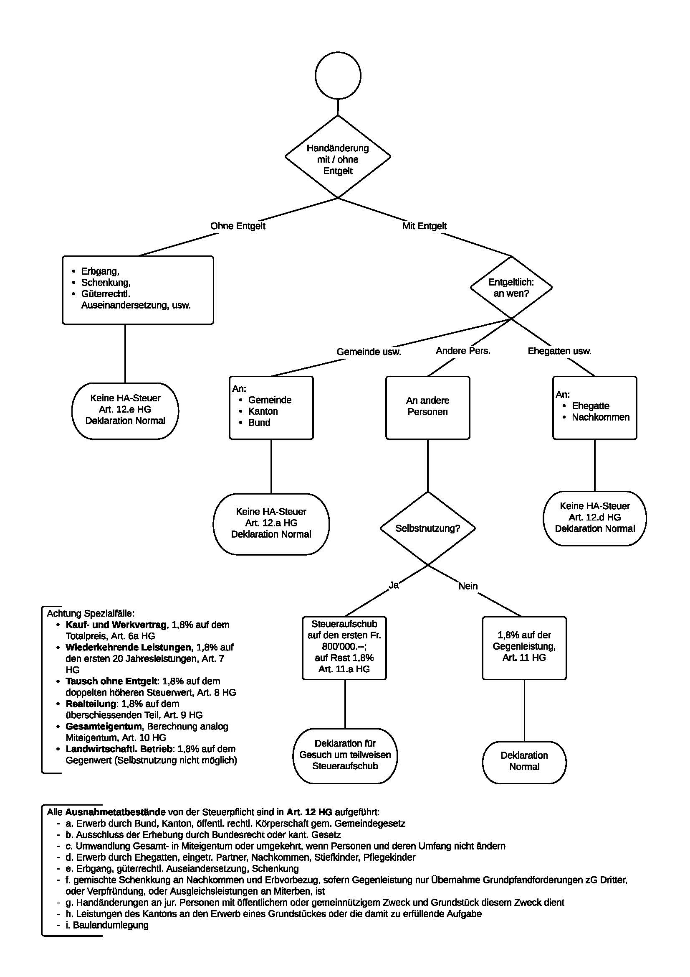

III. Erbschafts- und Schenkungssteuern (ESchG)
__________________________________________________________

A. Grundsätze der Besteuerung

Die Erbschafts- und Schenkungssteuern sind kantonale Steuern. Neben der Erbschaftssteuer wird regelmässig eine Schenkungssteuer mit dem Zweck erhoben, dass die Erbschaftssteuer nicht durch Rechtsgeschäfte unter Lebenden umgangen werden kann.

B. Steuerpflicht, Steuerbefreiungsgründe

Steuerpflichtig ist der Erwerber von Vermögen von Todes wegen oder schenkungsweise. Die Steuerpflicht tritt unabhängig vom Wohnsitz des Erwerbers ein, wenn es sich beim Vermögen um bernische Grundstücke handelt, oder, wenn bei beweglichem Vermögen der Erblasser oder der Schenker Wohnsitz im Kanton Bern hatte.

Von der Steuerpflicht befreit sind u.a. der Ehegatte des Erblassers oder Schenkers, die Nachkommen, der Staat, die Einwohner- und Kirchgemeinden.

Die Erbschaftssteuer lastet auf der Erbschaft als solcher. Die Erben haften solidarisch für den ganzen Steuerbetrag bis zum Betrag ihres eigenen Erbteils. Die Schenkungssteuer trifft nur den oder die Beschenkten.

C. Steuergegenstände

Mit der Erbschaftssteuer wird der Vermögenserwerb von Todes wegen durch gesetzliche, erbvertragliche oder testamentarische Erbfolge durch Vermächtnis oder Schenkung auf den Todesfall besteuert. Das im Todesfall aufgenommene Inventar ist in den allermeisten Fällen erbschaftssteuerlich von ausschlaggebender Bedeutung.

Gegenstand der Schenkungssteuer ist eine freiwillige und unentgeltliche Zuwendung von Geld, Sachen oder Rechten irgendwelcher Art mit Einschluss des Erbauskaufes, des Vorempfanges, der Errichtung einer Stiftung sowie der schenkungsweise Erlass von Verbindlichkeiten. Bei Abtretungsverträgen gilt der Vorempfang als Schenkung unter Lebenden. Die Schenkungssteuer wird dann sofort erhoben.

Zur Veranlagung der Erbschafts- oder Schenkungssteuer ist der Steuerverwaltung eine Steueranzeige einzureichen.

D. Steuerbemessungsgrundlagen

Der Steuertarif der Erbschafts- und Schenkungssteuer ist progressiv ausgestaltet, mit anderen Worten, je höher der Vermögenserwerb, desto höher der Steueransatz. Er besteht aus einem Einheitssatz und einem Multiplikator, der nach dem Verwandtschaftsverhältnis differenziert wird. So beträgt er für Eltern, Geschwister usw. das Sechsfache, für Neffen, Nichten, Schwiegerkinder usw. das Elffache und für die übrigen steuerpflichtigen Personen das Sechzehnfache des Tarifs.

Die geschuldete Steuersumme wird aufgrund des Verkehrswertes des erworbenen Vermögens (für Grundstücke gilt der amtliche Wert) berechnet, vermindert um die gesetzlich zulässigen Abzüge. So können von Zuwendungen 12'000.- Franken abgezogen werden.

IV. Grundstückgewinnsteuer (Art. 126 ff. StG)
__________________________________________________

A. Gegenstand der Grundstückgewinnsteuern

Die Grundstückgewinnsteuer wird auf tatsächlich erzielten Grundstückgewinnen erhoben. Besteuert werden Grundstückgewinne nur, wenn sie auch realisiert werden.

Als Grundstückgewinn wird der Reingewinn aus der Veräusserung eines bernischen Grundstückes oder dessen Anteil bezeichnet. Als Veräusserung gelten insbesondere Verkauf oder Tausch.

Die Besteuerung des Grundstückgewinns wird bei Eigentumswechsel durch Schenkung, Erbgang (Erbfolge, Erbteilung, Vermächtnis) oder Erbvorbezug aufgeschoben. Des Weiteren kennt das Gesetz den Steueraufschub bei Güter- und Baulandzusammenlegungen, beim Tausch unüberbauter, wertmässig gleicher Grundstücke oder bei Ersatzbeschaffungen. Die Gewinnsteuer wird so nicht im Zeitpunkt der Veräusserung erhoben, sondern erst bei einer späteren Veräusserung des neu erworbenen Grundstückes.

B. Berechnungsgrundlagen

Der Grundstückgewinn bemisst sich nach der Differenz zwischen dem Erlös und den Anlagekosten (Erwerbspreis zuzüglich Aufwendungen).

Für ererbte Liegenschaften oder auf Rechnung künftiger Erbschaft erworbene oder geschenkte Grundstücke gilt der amtliche Wert im Zeitpunkt des Erbganges, der Abtretung oder der Schenkung als Erwerbspreis. Sind die Anlagekosten des Rechtsvorgängers höher, kann die steuerpflichtige Person diese an Stelle des amtlichen Wertes in Anrechnung bringen.

Die Grundstückgewinnsteuer wird ermässigt, wenn die steuerpflichtige Person ein Grundstück veräussert, dessen Eigentümer sie während mindestens fünf Jahren war (Grundbucheintrag). Für jedes ganze Jahr seit dem Erwerb verringert sich der Vermögensgewinn um je 2 Prozent, höchstens aber um 70 Prozent (Reduktion max. während 35 Jahren seit dem Erwerb). War sie weniger als 5 (fünf) Jahre Eigentümerin, hat sie indessen einen Zuschlag zu bezahlen.

C. Sicherung

Dem Staat und den Gemeinden steht zur Sicherung für die Grundstückgewinnsteuer auf dem veräusserten Grundstück ein gesetzliches Grundpfandrecht zu, welches allen anderen Pfandrechten auf dieser Liegenschaft vorgeht. Dieses gesetzliche Grundpfandrecht besteht ohne Eintragung im Grundbuch.

Weil dieses Pfandrecht auf der veräusserten Liegenschaft lastet, besteht die Gefahr, dass der Käufer die vom Verkäufer geschuldete Grundstückgewinnsteuer bezahlen muss, um eine betreibungsrechtliche Verwertung seiner Liegenschaft zu vermeiden, wenn der Verkäufer die Grundstückgewinnsteuer nicht bezahlt. Um dieser Gefahr entgegenzuwirken, hat der Käufer das Recht, vom Verkäufer für den mutmasslichen Betrag der Grundstückgewinnsteuer Sicherstellung zu verlangen. Es gehört zu den Rechtsbelehrungspflichten des Notars, den Käufer auf dieses Recht aufmerksam zu machen. Üblicherweise wird für den mutmasslichen Betrag der Grundstückgewinnsteuern beim Notar ein Klientengelderkonto (Treuhandkonto) eingerichtet, von welchem dann die Grundstückgewinnsteuern bezahlt werden.
Die Höhe des gesetzlichen Grundpfandrechts bzw. der Grundstückgewinnsteuer wird auf Anfrage hin von der kantonalen Steuerverwaltung festgesetzt.

V. Emissionsabgabe
__________________________

Der Bund erhebt die Stempelabgaben. Gegenstand der Abgabe sind u.a. die unentgeltliche und entgeltliche Begründung und Erhöhung von Aktienkapital, wenn das Aktienkapital mehr als Fr. 1'000'000.- beträgt. Die Abgabe beträgt in diesen Fällen 1 Prozent, berechnet auf dem Ausgabebetrag der Aktie, mindestens aber von deren Nennwert. Die Pflicht zur Abgabe trifft die Gesellschaft, welche innert 30 Tagen seit dem Handelsregistereintrag der Eidgenössischen Steuerverwaltung in Bern eine entsprechende Abrechnung zuzustellen hat. Die Steuerverwaltung händigt dazu ein entsprechendes Formular aus.

VI. Einkommens- und Vermögenssteuern
___________________________________________________

- Wer erhebt die Steuern?
- Bund
- Kanton
- Gemeinde
- Kirchgemeinde
- Auf welchen Steuerobjekten wird eine Steuer erhoben?
- Einkommen
- Vermögen

A. Grundsätze

Der Kanton Bern erhebt als direkte Steuern eine Einkommens- und Vermögenssteuer von den natürlichen Personen (Steuersubjekte). Ebenfalls Steuersubjekte sind die juristischen Personen, die eine Kapital- und Gewinnsteuer zu entrichten haben. Steuerpflichtig sind die natürlichen Personen, die im Kanton Wohnsitz oder steuerrechtlichen Aufenthalt haben. Für das Vermögen und den Vermögensertrag minderjähriger Kinder ist der Inhaber der elterlichen Sorge steuerpflichtig; für das Erwerbseinkommen ist das Kind selber steuerpflichtig.
Besteuert wird das Erwerbseinkommen aus selbstständiger und unselbstständiger Tätigkeit, die Ersatzeinkommen (AHV, Pensionen) sowie das Einkommen aus Vermögen (Zinse, Dividenden, Mietertrag). Davon können die Berufskosten (Auslagen zur Einkommenserzielung wie Arbeitsweg, Berufskleider), Schuldzinsen sowie Unterhaltskosten für Grundstücke usw. in Abzug gebracht werden. Zusätzlich wird das Einkommen durch die Sozialabzüge vermindert.

Daneben wird das Vermögen des Steuerpflichtigen besteuert, wobei das Vermögen - und auch das Einkommen von Ehegatten, unabhängig vom Güterstand, zusammengerechnet wird.

Bei den natürlichen Personen werden die Einkommens- und Vermögenssteuern aufgrund einer Selbsteinschätzung der steuerpflichtigen Person (Steuererklärung) jährlich veranlagt. Bemessungsgrundlage der zu bezahlenden Steuern des Jahres n bildet das Einkommen des Jahres n (einjährige Gegenwartsbemessung). Auch bei den juristischen Personen gilt die einjährige Gegenwartsbemessung.

Analog der Kantons-, Gemeinde- und Kirchensteuern erhebt der Bund Steuern auf dem Einkommen der natürlichen und juristischen Personen. Auf dem Vermögen erhebt der Bund keine Steuern.

Bemerkung: Die sogenannte „Dumontpraxis“ wurde bzw. wird per 1.1.2009 (Kanton Bern) bzw. per 1.1.2010 (Bund) aufgehoben. Deshalb können ab diesem Zeitpunkt alle Unterhaltskosten einer Liegenschaft bei den Einkommenssteuern geltend gemacht werden; bisher konnten während der ersten 5 Jahre nach Erwerb die Unterhaltskosten nur teilweise geltend gemacht werden.

B. Steuererhebendes Gemeinwesen

Die Gemeinden und Kirchgemeinden sind befugt, ebenfalls Steuern zu erheben. Neben den ordentlichen Steuern ähnlich dem Kanton, erhebt die Gemeinde zusätzlich als besondere Steuer die Liegenschaftssteuer. Im Steuergesetz sind die Einheitsansätze für die Berechnung der einfachen Steuer für Einkommen und Vermögen festgehalten. Die einfache Steuer ist bei Kanton und Gemeinde mit der entsprechenden Steueranlage zu multiplizieren. Hinzu können noch Kirchensteuern kommen.

Die Steueranlagen von Kanton und Gemeinden finden Sie über die Homepage der Steuerverwaltung des Kantons Bern.

Beispiel:
Steuerbares Einkommen: Fr. 28’000.-
Einfache Steuer Einkommen (alleinstehende Person, Tarif 2003): Fr. 1 031.35
Kanton Fr. 1'031.35 x 3,06 angenommene Steueranlage Kanton = Fr. 3'155.95
Gemeinde Fr. 1'031.35 x 1,80 angenommene Steueranlage Gemeinde = Fr. 1'856.45
Kirche Fr. 1'031.35 x 0,20 angenommene Steueranlage Kirche = Fr. 206.25
Total Kantons-, Gemeinde- und Kirchensteuern = Fr. 5'218.65

Sachen- und Grundbuchrecht
__________________________________________________________________________

I. Einleitung
_______________

Das Sachenrecht ist im ZGB geregelt und besteht aus den drei Abteilungen
1. Eigentum (Art. 641 - 729 ZGB), mit
- Allgemeine Bestimmungen (Art. 641 ff. ZGB)
- Grundeigentum (Art. 655 ff. ZGB)
- Fahrniseigentum (Art. 713 ff. ZGB)
2. Beschränkte dingliche Rechte (Art. 730 - 915 ZGB), mit
- Dienstbarkeiten und Grundlasten (Grunddienstbarkeiten Art. 730 ff. ZGB, Nutzniessung und andere Dienstbarkeiten Art, 745 ff. ZGB, Grundlasten Art. 782 ff. ZGB)
- Grundpfand (Art. 793 ff. ZGB)
- Fahrnispfand (Art. 884 ff. ZGB)
3. Besitz und Grundbuch (Art. 919 - 977 ZGB), mit
- Besitz (Art. 919 ff. ZGB)
- Grundbuch (Art. 942 ff. ZGB)

Zusätzlich besteht die Grundbuchverordnung, welche per 1.1.2012 total revidiert wurde.

Sachen- und Obligationenrecht bilden zusammen das Vermögensrecht. Das Personenrecht (erster Teil des ZGB) spricht über die möglichen Vermögensträger; das Familienrecht handelt von den persönlichen Beziehungen innerhalb der Familie; das Erbrecht behandelt die Rechtsnachfolge beim Tode eines Vermögensträgers.

Das Sachenrecht (auch dingliches Recht, droit réel, genannt) ist ein die Sache selbst erfassendes Recht; sein Inhalt ist ein dinglicher Anspruch (Anspruch auf die Sache selbst).

Dingliche Rechte gelten gegenüber jedermann. Es handelt sich dabei um die Rechte an Sachen, die sich direkt auf die Sache (das "Ding") beziehen, nämlich Eigentum, Besitz sowie beschränkte dingliche Rechte (Dienstbarkeiten und Pfandrechte).

Der Inhaber eines dinglichen Rechtes kann sich somit gegen jedermann wehren, welcher unbefugt in sein Recht eingreift. Wird zum Beispiel ein Berechtigter aus einer Wegdienstbarkeit an der Durchfahrt gehindert, kann er gegen jeden, der ihn daran hindert gerichtlich vorgehen und die Beseitigung der Behinderung und die Unterlassung künftiger Behinderungen verlangen.

Das Obligationenrecht dagegen (auch Forderungsrecht, droit de créance, droit personnel, genannt) erfasst sein Objekt nur durch eine bestimmte Person und kann ausschliesslich ihr entgegengesetzt werden; sein Inhalt ist ein persönlicher Anspruch; es verpflichtet eine oder mehrere Personen (Schuldner) zu einem bestimmten Verhalten (Handeln oder Unterlassen), das einem oder mehreren Berechtigten (Gläubiger) einen Vermögensvorteil verschafft.

Die obligatorischen Rechte sind (im Gegensatz zu den dinglichen Rechten) nur zwischen bestimmten (den am Vertrag mitwirkenden) Personen wirksam. Der Käufer einer Sache kann nur von seinem Vertragspartner die Herausgabe des Kaufgegenstandes verlangen, nicht jedoch von einem Dritten, bei dem sich der Kaufgegenstand allenfalls befindet.

Die mit dem Sachenrecht gegebene Herrschaft kann entweder eine umfassende (allseitige) oder eine begrenzte (teilweise) sein. Deshalb ist das Sachenrecht in die beiden Gruppen Eigentumsrecht und beschränkte dingliche Rechte eingeteilt. Daneben erfasst die gesetzliche Regelung auch tatsächliche Verhältnisse und Einrichtungen, die zwar nicht den Charakter von Rechten haben, aber trotzdem für die dinglichen Rechte von grösster Bedeutung sind, nämlich den Besitz und das Grundbuch.

Das Sachenrecht regelt die Zuordnung von Sachen auf Personen sowie die dinglichen Rechte an Sachen.

Sachenrecht bedeutet:
- die Beherrschung von körperlichen Sachen durch Personen (Sachenrecht im objektiven Sinn);
- das unmittelbare und ausschliessliche Recht einer Person an einer Sache (Sachenrecht im subjektiven Sinn).

Im Sachenrecht wird geregelt:
- Entstehung und Untergang von dinglichen Rechten sowie realobligatorische Rechtspositionen an Sachen,
- an Sachen begründbare Rechte und Pflichten,
- Nutzung und Verwaltung einer Sache durch mehrere Personen.

Eine Sache ist ein unpersönlicher, für sich bestehender Gegenstand, welcher der menschlichen Herrschaft unterworfen werden kann. Damit ein Gegenstand als Sache im Sinne des Gesetzes gilt, müssen 4 Voraussetzungen erfüllt sein, nämlich:
- Unpersönlichkeit (Verschiedenheit von natürlicher Person);
- Körperlichkeit (dreidimensionale, körperlich greifbare Gegenstände) inklusive Energie und Naturkräfte, bestimmte Kategorien von Rechten;
- Abgegrenztheit (körperliche Abgrenzung, wirtschaftliche Einheit, der Gegenstand besteht für sich, der Gegenstand ist räumlich abgegrenzt);
- Beherrschbarkeit (tatsächliche und rechtliche Beherrschbarkeit durch Erwerb oder Nutzung).

Bei den Sachen unterscheidet man zwischen:

bewegliche Sachen = Fahrnis | unbewegliche Sachen = Grundstücke
(Mobiliarsachenrecht) | (Immobiliarsachenrecht)
insbesondere ZGB 713 - 729 | insbesondere ZGB 655 - 666 und
 | ZGB 958 ff.
vertretbare Sachen | unvertretbare Sachen
Sachen, bei denen es nach allgemeiner Verkehrsauffassung nicht auf die besonderen Eigenschaften des einzelnen Stückes ankommt und die deshalb durch andere gleichartige Stücke ersetzt werden können | Sachen, bei denen es nach allgemeiner Verkehrsanschauung auf die besonderen Eigenschaften des einzelnen Stückes ankommt und die deshalb nicht durch andere Stücke ersetzt werden können
(Bsp.: Geld, Serienfabrikate) | (Bsp.: Grundstücke, Kunstwerke)
Gattungs-Sachen | Spezies-Sachen
Der Parteiwille bestimmt die Quantität und Qualität einer Sache | Eine individuell bestimmt Sache (der Parteiwille bestimmt die Sache)
(Bsp.: 100 kg Weissmehl) | (Bsp.: ein bestimmtes Auto)
(Meist vertretbare Sachen) | (Meist unvertretbare Sachen)
Teilbare Sachen | Unteilbare Sachen
(Bsp.: 1 kg Mehl) | (Bsp.: 1 Apfel)
Verkehrsfähige Sachen  (Bsp.: Buch) | Nicht bzw. beschränkt verkehrsfähige  Sachen
 | (Bsp.: Naturkräfte)
Verbrauchbare Sachen | Unverbrauchbare Sachen
(Bsp.: Lebensmittel) | (Bsp.: 1 Edelstein)
Sachgesamtheiten | Rechtsgesamtheiten
Mehrere selbständige Sachen, die aufgrund gemeinsamer Zweckbestimmung eine wirtschaftliche Einheit bilden und sich gleich geordnet sind | Zweckgebundene Zusammenfassung selbständiger Sachen und Rechte zu gewissen Einheiten
(Bsp.: Aktienpaket, Wohnungseinrichtung, Briefmarkensammlung) | (Bsp.: Vermögen, Sondervermögen, Unternehmen)
(Keine sachenrechtlich eigenständige Funktion) | (Keine sachenrechtlich eigenständige Funktion)

II. Eigentum(Art. 641 - 729 ZGB)
_______________________________________

A. Begriff und Eigentumsarten (Art. 641 ff. ZGB)

Eigentümer einer Sache kann eine natürliche oder juristische Person sein. Das Eigentumsrecht ist das umfassendste dingliche Recht über eine Sache. Der Eigentümer einer Sache verfügt über diese innerhalb der Schranken der Rechtsordnung nach Belieben; er kann die Sache benutzen, veräussern, verschenken, vernichten und sie allenfalls mit dinglichen Rechten belasten; er zieht den Nutzen aus der Sache.

Wenn dem Eigentümer die Sache vorenthalten wird, kann er sie mit der Herausgabeklage herausverlangen; bei ungerechtfertigter Einwirkung kann sich der Eigentümer mit der Eigentumsfreiheitsklage wehren.

Tiere gelten nicht als Sache. Soweit keine besonderen Regelungen für Tiere bestehen gelten aber für sie die auf Sachen anwendbaren Vorschriften.

Zum Umfang des Eigentums gehören
die Bestandteile,
die natürlichen Früchte, und
die Zugehör.

Als Bestandteile bezeichnet man alles, was nach ortsüblicher Auffassung zur Hauptsache gehört und ohne Zerstörung, Beschädigung oder Veränderung der Hauptsache, nicht abgetrennt werden kann (Bsp.: der Baum auf dem Grundstück, das mit dem Boden fest verbundene Gebäude). Solange natürliche Früchte (z.B. Äpfel, Kartoffeln) nicht vom Apfelbaum bzw. Boden getrennt sind, sind sie Bestandteile der Hauptsache (Apfelbaum, Boden).

Zugehör sind bewegliche Sachen, die entweder nach ortsüblicher Auffassung oder nach dem klaren Willen des Eigentümers der Hauptsache für die Bewirtschaftung, Benutzung oder Verwahrung dauernd dienen; dabei wird die Zugehör durch Verbindung, Anpassung oder auf andere Weise in Beziehung zur Hauptsache gebracht. Mit der Anmerkung im Grundbuch "Zugehör: Maschinen und Mobiliar im Werte von Fr. …" erklärt der Grundeigentümer ausdrücklich, dass bestimmte Maschinen und Mobiliar Zugehör eines Grundstückes sind (und den Grundpfandgläubigern als zusätzliche Sicherheit dienen). Im Kanton Bern gelten bei industriellen und gewerblichen Gebäuden die zum Geschäftsbetrieb dienenden Beweglichkeiten (Maschinen, Hotelmobiliar usw.) als Zugehör (Art. 75 Abs. 1 EG ZGB).

Wenn der Eigentümer über die Sache verfügt, verfügt er gleichzeitig auch über die Bestandteile und die Zugehör.

Beim Eigentum unterscheidet man 3 Arten, nämlich das
- Alleineigentum (eine einzelne natürliche oder juristische Person ist Eigentümer),
- Miteigentum (mehrere Personen sind Eigentümer nach Bruchteilen und ohne äussere Abgrenzung),
- Gesamteigentum (mehrere Personen sind Eigentümer, ihre Anteile sind aber von aussen nicht ersichtlich (das Recht geht auf die ganze Sache), z.B. Erbengemeinschaft, Ehegatten unter Gütergemeinschaft, einfache Gesellschaft).

B. Miteigentum (Art. 646 ff. ZGB)

Beim (gewöhnlichen) Miteigentum gehört eine Sache mehreren Personen gemeinsam und zwar nach Bruchteilen und ohne äussere Abgrenzung (ein Mehrfamilienhaus gehört 2 Geschwistern als Miteigentümer; jedem Geschwister gehört ½ Anteil des gesamten Gebäudes inkl. Boden). Wenn die Bruchteile nicht ersichtlich sind, gehört die Sache den Miteigentümern zu gleichen Teilen. Jeder Miteigentümer verfügt über seinen Anteil wie ein Eigentümer, kann seinen Anteil also veräussern oder verpfänden; zudem kann der Miteigentumsanteil von den Gläubigern des Eigentümers gepfändet werden. Beim Grundeigentum können die Miteigentümer die Anlage von separaten Grundbuchblättern verlangen; werden Miteigentumsanteile separat (unterschiedlich) verpfändet, müssen separate Grundbuchblätter angelegt werden (z.B. Grundstück Nr. 2100 = Hauptblatt oder ganzes Grundstück, Grundstück Nr. 2100-1 = Miteigentumsanteil).

Für die Verwaltung und Nutzung des Miteigentums bestehen gesetzliche Regelungen. Die Miteigentümer können aber auch eine von den gesetzlichen Vorschriften abweichende Nutzungs- und Verwaltungsordnung (Art. 647 ZGB) vereinbaren, was beim Grundeigentum häufig der Fall ist. Seit 1. Januar 2012 können die Miteigentümer vereinbaren, dass die Nutzungs- und Verwaltungsordnung mit der Mehrheit aller Miteigentümer abgeändert werden kann, wobei die Änderung der Zuteilung ausschliesslicher Nutzungsrechte der Zustimmung der direkt Betroffenen bedarf. Zudem können die Befugnisse der Miteigentümer gemäss Art. 647 Abs. 2 ZGB nicht aufgehoben oder beschränkte werden (Verwaltungshandlungen zur Erhaltung des Wertes und der Gebrauchsfähigkeit sowie Vornahme von Massnahmen zur Abwendung von drohendem oder wachsendem Schaden auf Kosten aller Miteigentümer).

Die vereinbarte Nutzungs- und Verwaltungsordnung, die Verwaltungsbeschlüsse, sowie die gerichtlichen Urteile und Verfügungen sind auch für die Rechtsnachfolger verbindlich (Art. 649a ZGB). Beim Grundeigentum können sie im Grundbuch angemerkt werden.

Falls die Miteigentümer keine Nutzungs- und Verwaltungsordnung vereinbaren, gelten die gesetzlichen Vorschriften (Art. 647a - 651a ZGB).

Bei den Verwaltungshandlungen wird nach gewöhnlichen und wichtigeren Verwaltungshandlungen unterschieden.
- Die gewöhnlichen Verwaltungshandlungen (Ausbesserungen, Bezahlung und Entgegennahme von Geld für die Gesamtheit, usw.) kann jeder Miteigentümer allein vornehmen (Art. 647a ZGB), wobei die Mehrheit der Miteigentümer eine andere Zuständigkeit vereinbaren kann.
- Die wichtigeren Verwaltungshandlungen (Änderung der Benutzungsweise, Bestellung eines Verwalters für wichtigere Verwaltungshandlungen, usw.) können nur mit Zustimmung der Mehrheit der Miteigentümer, welche zugleich den grösseren Teil der Sache vertreten, vorgenommen werden. Die Bestimmungen über die notwendigen baulichen Massnahmen bleiben vorbehalten.

Bei den baulichen Massnahmen wird nach notwendigen, nützlichen und "luxuriösen" Massnahmen unterschieden.
- Zur Vornahme der notwendigen Massnahmen (Art. 647c ZGB, Unterhalts- und Wiederherstellungsarbeiten sowie Erneuerungsarbeiten, welche für die Erhaltung des Wertes und der Gebrauchsfähigkeit notwendig sind) bedarf es der Zustimmung der Mehrheit aller Miteigentümer (einfaches Mehr).
- Zur Vornahme der nützlichen Massnahmen (Art. 647d ZGB, Erneuerungs- und Umbauarbeiten, welche eine Wertsteigerung oder eine Verbesserung der Wirtschaftlichkeit oder der Gebrauchsfähigkeit bezwecken) bedarf es der Zustimmung der Mehrheit aller Miteigentümer, welche zugleich den grösseren Teil der Sache vertreten (qualifiziertes Mehr).
- Zur Vornahme von Massnahmen, welche der Verschönerung oder Bequemlichkeit (Art. 647e ZGB) ("luxuriöse Massnahmen) dienen, bedarf es der Zustimmung aller Miteigentümer. Unter genau bestimmten Umständen (ZGB 647e Abs. 2) reicht das qualifizierte Mehr.

Die Kosten für das Miteigentum (Verwaltung, Unterhalt, Steuern, andere Lasten) werden von den Miteigentümern entsprechend ihrer Anteile getragen (Art. 649 ZGB).

Die Veräusserung oder Belastung der (ganzen) Sache sowie die Veränderung der Zweckbestimmung muss von allen Miteigentümern beschlossen werden, wenn sie nicht einstimmig etwas anderes bestimmt haben (Art. 648 Abs. 2 ZGB).

Soweit die Rechte der anderen Miteigentümer nicht eingeschränkt werden, nutzt und vertritt jeder Miteigentümer seinen Anteil selbständig. Jeder Miteigentümer kann also seinen eigenen Anteil verkaufen, verpfänden und mit dinglichen Rechten belasten; bei der Veräusserung von Grundeigentum ist allerdings das gesetzliche Vorkaufsrecht der anderen Miteigentümer zu beachten (Art. 682 ZGB). Dieses gesetzliche Vorkaufsrecht kann mittels öffentlicher Urkunde aufgehoben und im Grundbuch vorgemerkt werden; Erbgang, Schenkung oder Tausch eines Miteigentumsanteils stellen keinen Vorkaufsfall dar.

Wenn Grundpfandrechte oder Grundlasten an Miteigentumsanteile bestehen, kann die Sache selbst nicht mehr mit solchen Rechten belastet werden (Art. 648 Abs. 3 ZGB). Für Dienstbarkeiten und Vormerkungen gilt dies nicht.
Beispiel: Eine Autoeinstellhalle ist in Miteigentum aufgeteilt. Die Einstallhalle hat die Grundstück-Nr. 2100; die ME-Anteile die Nrn. 2100-1 bis 2100-5. Auf der Einstellhalle selbst (der Sache, GB-Nr. 2100) sind keine Grundpfandrechte eingetragen; sobald auf einem der ME-Anteile (GB-Nrn. 2100-1 oder 2100-2 usw.) Grundpfandrechte eingetragen werden, kann die Sache selbst (das Hauptblatt GB-Nr. 2100) nicht mehr mit Grundpfandrechten belastet werden.

Durch gerichtliches Urteil kann ein Miteigentümer aus der Gemeinschaft ausgeschlossen werden, wenn er Verpflichtungen gegenüber der Gemeinschaft oder gegenüber anderen Miteigentümern so schwer verletzt, dass diesen die Fortsetzung der Gemeinschaft nicht mehr zugemutet werden kann (Art. 649b und 649c ZGB).

Jeder Miteigentümer kann die Aufhebung des Miteigentums verlangen (Art. 650 ZGB), sofern dies nicht vertraglich oder gesetzlich ausgeschlossen ist. Beim Grundeigentum wird die Aufhebung des Teilungsanspruches der Miteigentümer sehr häufig vereinbart und im Grundbuch vorgemerkt (Art. 650 Abs. 2 ZGB). Die Aufhebung bzw. Aufteilung erfolgt durch körperliche Teilung, Freihandverkauf, Versteigerung oder Übertragung auf einen und Auskauf der anderen Miteigentümer (Art. 651 ZGB). Für Tiere besteht die Regelung des Art. 651a ZGB.

C. Gesamteigentum (Art. 652 - 654a ZGB)

Beim Gesamteigentum gehört eine Sache ungeteilt mehreren Personen (einer Personengesamtheit); von aussen sind keine Anteile sichtbar. Das Recht jedes Gesamteigentümers geht auf die gesamte Sache.

Als Gesamteigentumsverhältnissen kommen in Frage:
- die Erbengemeinschaft,
- Ehegatten unter Gütergemeinschaft,
- die einfache Gesellschaft,
- die Kollektivgesellschaft und
- die Kommanditgesellschaft.

Die Eigentümer können nur gemeinsam über die Sache verfügen. Eine Teilung der Sache ist ausgeschlossen. Die Aufhebung des Gesamteigentums erfolgt durch Veräusserung der Sache oder Beendigung der Gemeinschaft.

Für die Schulden der Gemeinschaft besteht eine Solidarhaftung, d.h. jeder Gesamteigentümer haftet mit seinem gesamten persönlichen Vermögen für die Schulden der Gemeinschaft.

III. Grundeigentum (Art. 655 ff. ZGB)
_____________________________________________

A. Gegenstand des Grundeigentums

1. Grundstücke (Art. 655 ZGB)
Grundeigentum besteht an Grundstücken. Grundstücke im Sinne von Art. 655 Abs. 2 ZGB sind:
- die Liegenschaften;
- die in das Grundbuch aufgenommenen selbständigen und dauernden Rechte;
- die Bergwerke;
- die Miteigentumsanteile an Grundstücken.

a. Liegenschaften
Eine Liegenschaft ist jede Bodenfläche mit genügend bestimmten Grenzen (Art. 2 Bst. a GBV). Der genaue Grenzverlauf zwischen zwei Liegenschaften ist aus den Plänen des Geometers ersichtlich; im Gelände sind die Grenzen mit Marchsteinen gesetzt. Bei Unklarheiten oder Streitigkeiten über den Grenzverlauf ist der Geometerplan massgeblich (Art. 668 Abs. 2 ZGB).
Das Eigentumsrecht erstreckt sich nach oben und unten auf den Luftraum und das Erdreich, soweit für die Ausübung des Eigentums ein Interesse besteht (Art. 667 Abs. 1 ZGB).
Das Eigentumsrecht umfasst, unter Vorbehalt der gesetzlichen Schranken, alle mit dem Boden fest verbundenen Bauten, Pflanzen und Quellen (Art. 667 Abs. 2 ZGB).
Wenn Grundstückabgrenzungen (Mauern, Zäune, Hecken usw.) auf der Grenze stehen, wird Miteigentum der Grundeigentümer vermutet (Art. 670 ZGB).

b. Selbständige und dauernde Rechte
Ein selbständiges und dauerndes Recht (SDR) ist eine speziell ausgestaltete Dienstbarkeit. Damit ein selbständiges Grundbuchblatt eröffnet werden kann, muss der Berechtigte dies schriftlich beim Grundbuch beantragen. Zwei Voraussetzungen müssen gemäss Art. 655 Abs. 3 ZGB erfüllt sein:
- die Dienstbarkeit muss zugunsten einer Person lauten und sie muss übertragbar sein (= selbständig) und
- die Dienstbarkeit muss für mindestens 30 Jahre oder auf unbestimmte Zeit begründet werden (= dauernd).
Am bekanntesten sind das Baurecht (Art. 779 - 779l ZGB), d.h. das Recht auf fremdem Boden zu bauen, und das Quellenrecht (Art. 780 ZGB), d.h. das Recht, das Wasser einer Quelle auf fremdem Boden zu fassen und abzuleiten. Ein selbständiges Baurecht kann auf maximal 100 Jahre begründet werden.

c. Bergwerke
Ein Bergwerk ist das Recht zur Ausbeutung von Mineralien im Erdinneren. Für das Bergwerk wird auf Begehren des Berechtigten ein separates Grundbuchblatt eröffnet.

d. Miteigentumsanteile an Grundstücken
Jeder Miteigentumsanteil an einem Grundstück stellt für sich wiederum ein Grundstück dar. Wenn es im Interesse der Klarheit und der Übersichtlichkeit der Grundbuchführung liegt, werden für die einzelnen Miteigentumsanteile separate Grundbuchblätter angelegt. Bei Stockwerkeigentum (Spezialform des Miteigentums) müssen separate Grundbuchblätter angelegt werden.

2. Unselbständiges Grundeigentum (Art. 655a ZGB)
Neben den Grundstücken besteht das unselbständige Grundeigentum (Art. 655a ZGB und Art. 95 GBV). Das unselbständige Grundstück (oder Anmerkungsgrundstück, dominiertes Grundstück) ist so mit dem Hauptgrundstück verknüpft, dass das unselbständige Grundstück das rechtliche Schicksal des Hauptgrundstückes teilt. Das unselbständige Grundstück kann nicht separat veräussert, verpfändet oder belastet werden.

Das unselbständige Grundeigentum ist wie folgt im Grundbuch ersichtlich:
- Auf dem Hauptblatt ist das unselbständige Grundstück
- entweder als dominiertes Grundstück aufgeführt oder
- es ist unter den Anmerkungen aufgeführt;
- Auf dem Blatt des unselbständigen Grundstückes ist unter "Eigentum" die Grundstück-Nummer des Hauptblattes aufgeführt.

B. Erwerb des Grundeigentums

Grundeigentum wird normalerweise durch Vertrag und Eintragung im Grundbuch erworben (Übertragung, Art. 656 ff. ZGB). Ausnahmsweise erfolgt der Eigentumsübergang ausserbuchlich (siehe hiernach).

Weitere Erwerbsarten sind:
- Die Aneignung (Art. 658 ZGB);
- Die Bildung neuen Landes (Art. 659 ZGB);
- Die Bodenverschiebung (Art. 660 ZGB);
- Die Ersitzung (Art. 661 ZGB);
- Herrenlose und öffentliche Sachen (Art. 664 ZGB).

1. Übertragung gestützt auf Vertrag (Art. 656 Abs. 1 ZGB)
Als Rechtsgrund für die Übertragung von Grund-Eigentum bedarf es normalerweise einer vertraglichen Vereinbarung (z.B. Kauf, Tausch, Schenkung). Der Vertrag muss öffentlich beurkundet werden (Art. 657 Abs. 1 ZGB). Der Abschluss des Vertrages ist das sogenannte Verpflichtungsgeschäft; der Kaufvertrag ist nach Vertragsabschluss beim Notar gültig zustande gekommen. Der Verkäufer ist verpflichtet, das Eigentum am Kaufgegenstand auf den Käufer zu übertragen; der Käufer ist verpflichtet, den Kaufpreis zu bezahlen. Die Eigentumsübertragung (der Grundbucheintrag) ist das Verfügungsgeschäft; der Verkäufer erfüllt damit seine Verpflichtung aus dem Kaufvertrag.

Bei Fahrnis ist der Kaufvertrag formlos gültig; die Eigentumsübertragung erfolgt mit der Übergabe des Besitzes.

2. Ausserbuchlicher Eigentumsübergang (Art. 656 Abs. 2 ZGB)
Ausnahmsweise geht das Eigentum bereits vor dem Grundbucheintrag bzw. der Besitzesübergabe auf den neuen Eigentümer über. Bei Grundbuchgeschäften spricht man in diesen Fällen von einem ausserbuchlichen Eigentumsübergang. Eine öffentliche Beurkundung ist in diesen Fällen nicht notwendig.

Es handelt sich um folgende Sachverhalte (Art. 656 Abs. 2 ZGB, Art. FusG):
- Erbgang: Das Eigentum geht im Zeitpunkt des Todes des Erblassers auf die Erben über (Gesamteigentum der Erbengemeinschaft);
- Ehevertrag auf Gütergemeinschaft: das Eigentum geht mit Vertragsabschluss auf den Erwerber über (Gesamteigentum der Ehegatten);
- Fusion, Spaltung: Bei den Fusionen, Spaltungen und Vermögensübertragungen gemäss FusG geht das Eigentum mit der Eintragung im Handelsregister auf den Erwerber über. Bei der Vermögensübertragung muss in Bezug auf Grundstücke ein öffentlich beurkundeter Vertrag vorliegen; bei der Fusion und der Spaltung müssen die entsprechenden Beschlüsse öffentlich beurkundet werden;
- Gerichtsurteil: Das Eigentum geht mit dem Eintritt der Rechtskraft des Urteils auf diejenige Person über, welcher die Sache zugesprochen wurde;
- Zwangsvollstreckung: Das Eigentum geht mit dem Zuschlag durch den Betreibungs- oder Konkursbeamten auf den Ersteigerer über;
- Enteignung: Das Eigentum geht erst mit Bezahlung der Enteignungsentschädigung auf den Enteigner über.

In all diesen Fällen kann der neue Eigentümer erst über das Grundstück verfügen, wenn der Eigentumsübergang im Grundbuch nachgeführt ist (Art. 656 Abs. 2 ZGB).

Im Falle des Gerichtsurteils wird dies normalerweise vom Gericht, bei der Zwangsvollstreckung vom Betreibungs- bzw. Konkursamt und bei der Enteignung von der zuständigen Behörde dem Grundbuchamt gemeldet.

Beim Erbgang muss dem Grundbuchamt ein Erbenschein vorgelegt werden; Fristen bestehen diesbezüglich keine. Es ist deshalb durchaus möglich, dass beim Verkauf des Grundstückes noch der Erblasser als Eigentümer im Grundbuch eingetragen ist. In diesem Fall muss vor der Anmeldung des Kaufvertrages der Erbgang beim Grundbuchamt angemeldet werden.

Bei der Gütergemeinschaft muss dem Grundbuchamt der Ehevertrag vorgelegt werden; Fristen bestehen diesbezüglich keine.

Bei der Fusion, der Spaltung und der Vermögensübertragung muss der übernehmende Rechtsträger die Änderungen beim Grundbuchamt innert einer Frist von drei Monaten (Art. 104 Abs. 1 FusG) anmelden, in einzelnen Fällen innert einem Monat (Art. 104 Abs. 2 FusG).

3. Recht auf Eintragung (Art. 665 ZGB)
Der Erwerbsgrund (Vertrag) gibt dem Erwerber einen persönlichen Anspruch auf Eintragung im Grundbuch, sobald der Erwerber seine Verpflichtungen erfüllt hat (z.B. den Kaufpreis bezahlt hat). Weigert sich der Veräusserer, die Eintragungsbewilligung zu erteilen, muss der Erwerber beim Gericht die Zusprechung des Eigentums (Eintragungsbewilligung) verlangen.

Bei Erbgang, Gerichtsurteil, Zwangsvollstreckung, Enteignung oder Aneignung kann der Erwerber einseitig die Eigentumsübertragung im Grundbuch verlangen.

Bei Gütergemeinschaft (Begründung oder Auflösung) kann einer der Ehegatten alleine die Eigentumsübertragung im Grundbuch verlangen.

4. Verlust des Grundeigentums
Grundeigentum geht unter mit der Löschung des Eintrages (es wird ein neuer Eigentümer eingetragen) oder mit dem vollständigen Untergang des Grundstückes (Art. 666 ZGB).

5. Nicht auffindbarer Eigentümer
Wenn der im Grundbuch eingetragene Eigentümer nicht identifiziert werden kann oder sein Wohnort unbekannt ist, ordnet das Gericht (auf Antrag) die erforderlichen Massnahmen an (Art. 666a ZGB).

Wenn eine juristische Person nicht mehr über die vorgeschriebenen Organe verfügt, ordnet das Gericht (auf Antrag) die erforderlichen Massnahmen an (Art. 666b ZGB)

C. Inhalt des Grundeigentums

1. Grundeigentum (Art. 667 ff. ZGB)
Wie vorstehend erwähnt, erstreckt sich das Eigentum an Grund und Boden nach oben und unten auf den Luftraum und das Erdreich. Das Eigentum umfasst alle Bauten, Pflanzen und Quellen.

2. Baute auf fremdem Boden (Art. 671 ff. ZGB)
Wenn nun für die Erstellung eines Bauwerkes fremdes Material auf eigenem Boden oder eigenes Material auf fremden Boden verwendet wird, wird dieses Material Bestandteil des Grundstückes (Akzessionsprinzip), d.h. das Material wird Eigentum des Grundeigentümers. Wurde das Material ohne den Willen des Grundeigentümers bzw. des Materialeigentümers verwendet, kann die Trennung von Material und Boden verlangt werden. Wenn keine Trennung von Boden und Material stattfindet, ist für das Material eine angemessene Entschädigung zu bezahlen.

3. Überragende Bauten (Art. 674 ZGB)
Bauten und andere Vorrichtungen, die von einem Grundstück auf ein anderes überragen gehören dem Eigentümer der Baute bzw. der Vorrichtung; Voraussetzung ist allerdings, dass für die überragende Baute ein dingliches Recht (eine Dienstbarkeit) begründet wurde.

4. Baurecht (Art. 675 ZGB)
Bauwerke und andere Vorrichtungen, die dauernd mit einem anderen Grundstück verbunden sind, können einen besonderen Eigentümer haben, wenn eine Baurechtsdienstbarkeit im Grundbuch eingetragen ist.

5. Leitungen (Art. 676 ZGB)
Leitungen zur Ver- und Entsorgung eines Werkes, die ausserhalb des Grundstückes liegen, welchem sie dienen, gehören dem Eigentümer des Werkes. Handelt es sich um private Leitungen, müssen die Durchleitungsrechte mit einer Dienstbarkeit dinglich sichergestellt werden; bei öffentlichen Leitungen (Gemeinde-Wasserversorgung, ARA-Hauptleitungen usw.) ist keine Dienstbarkeit notwendig, weil es sich um Anlagen im Interesse der Öffentlichkeit handelt, für welche die Enteignung möglich wäre.

6. Fahrnisbauten (Art. 677 ZGB)
Von Fahrnisbauten spricht man, wenn eine Baute (Hütte, Baracke, usw.) ohne die Absicht der dauernden Verbindung mit einem fremden Grundstück erstellt wird. Hier wird das Akzessionsprinzip durchbrochen, d.h. der Grundeigentümer wird nicht Eigentümer der Fahrnisbaute.

7. Einpflanzungen (Art. 678 ZGB)
Wenn jemand fremde Pflanzen auf eigenem Boden oder eigene Pflanzen auf fremdem Boden verwendet, unterstehen diese Pflanzen den gleichen Regeln wie der Baute auf fremdem Boden oder der Fahrnisbaute. Einpflanzungen können für mindestens 10 und maximal 100 Jahre mittels Dienstbarkeit sichergestellt werden.

8. Verantwortlichkeit (Art. 679 und 679a ZGB)
Wird jemand durch die Überschreitung des Eigentumsrechtes eines Grundeigentümers geschädigt oder mit Schaden bedroht, kann er auf Beseitigung der Schädigung oder Schutz gegen drohenden Schaden sowie auf Schadenersatz klagen.
Wenn eine Baute oder Einrichtung einem Nachbargrundstück bestimmt Eigenschaften entzieht, bestehen die vorstehenden Ansprüche nur, wenn bei der Erstellung der Baute oder Einrichtung die damals geltenden Vorschriften nicht eingehalten wurden.
Wenn ein Grundeigentümer einem Nachbarn vorübergehend übermässige Nachteile zufügt und dadurch ein Schaden entsteht, kann der Nachbar vom Grundeigentümer Schadenersatz verlangen.

D. Beschränkungen des Grundeigentums (Art. 680 ff. ZGB)

1. Im Allgemeinen (Art. 680 ZGB)
Die gesetzlichen Eigentumsbeschränkungen bestehen ohne Grundbucheintrag (z.B. Bauvorschriften). Die Aufhebung oder Abänderung derselben muss öffentlich beurkundet und im Grundbuch eingetragen werden. Öffentlich-rechtliche Eigentumsbeschränkungen können nicht aufgehoben oder abgeändert werden.

2. Veräusserungsbeschränkungen, Gesetzliche Vorkaufsrechte (Art. 681 ff. ZGB)
Gesetzliche Vorkaufsrechte des ZGB sind:
- das Vorkaufsrecht der Miteigentümer (Art. 682 ZGB);
- das Vorkaufsrecht des Grundeigentümers am Baurecht bzw. des Baurechtsberechtigten am belasteten Boden (Art. 682 ZGB);

Daneben bestehen auch noch die gesetzlichen Vorkaufsrechte an landwirtschaftlichen Gewerben und Grundstücken gemäss BGBB (Art. 682a ZGB).

Soll ein gesetzliches Vorkaufsrecht aufgehoben oder abgeändert werden, muss diese Vereinbarung öffentlich beurkundet werden. Wenn das Vorkaufsrecht zugunsten eines anderen Grundstückes besteht, kann die Aufhebung oder Abänderung im Grundbuch vorgemerkt werden (Art. 681b ZGB).

Der Vorkaufsberechtigte kann, nach Eintritt des Vorkaufsfalles (aber nicht zum Voraus), schriftlich auf die Ausübung seines Vorkaufsrechtes verzichten (Art. 681b ZGB).

Nach dem Abschluss des Kaufvertrages muss der Vorkaufsberechtigte über den Abschluss und Inhalt des Kaufvertrages in Kenntnis gesetzt werden (Zustellung einer Vertragskopie). Ab Erhalt des Vertrages hat der Berechtigte 3 Monate Zeit, sein Vorkaufsrecht auszuüben (wobei eine absolute Verjährungsfrist von 2 Jahren seit Eintragung des neuen Eigentümers im Grundbuch besteht). Reagiert der Berechtigte nicht innerhalb 3 Monaten seit Erhalt der Vertragskopie, kann der neue Eigentümer im Grundbuch eingetragen werden (Art. 681a ZGB).

Das gesetzliche Vorkaufsrecht geht den vertraglichen Vorkaufsrechten vor.

Das gesetzliche Vorkaufsrecht kann weder vererbt noch abgetreten werden.

Das gesetzliche Vorkaufsrecht kann auch bei der Zwangsversteigerung ausgeübt werden, aber nur an der Steigerung selbst und zu den Bedingungen, welche für den Ersteigerer gelten.

3. Nachbarrecht (Art. 684 - 698 ZGB)
Jeder Grundeigentümer muss sich der übermässigen Einwirkung (z.B. Lärm, Schall, Erschütterung, usw.) auf das Nachbargrundstück enthalten, soweit die Emissionen nicht durch Lage und Beschaffenheit des emittierenden Grundstückes oder nach Ortsgebrauch gerechtfertigt sind.

Bei Grabungen und der Erstellung von Bauten darf das Erdreich der Nachbargrundstücke inklusive vorhandener Bauten nicht in Bewegung gebracht werden.

Überragende Äste und Wurzeln kann der Nachbar kappen, wenn sie dessen Eigentum schädigen und vom Eigentümer der Pflanzen nicht beseitigt werden. Duldet der Nachbar das Überragen von Ästen, hat er Anspruch auf die an ihnen wachsenden Früchte.

Bezüglich der Grenzabstände für Bauten, Anlagen und Pflanzen bestehen kantonal geregelte Vorschriften (im Kanton Bern: EGzZGB, Bernisches Baugesetz, Gemeinde-Baureglemente).

Jeder Grundeigentümer ist verpflichtet, das vom oben liegenden Grundstück natürlich abfliessende Wasser (Regen, Schnee, nicht gefasste Quellen, usw.) abzunehmen. Das unten liegende Grundstück hat Anspruch auf das vom oberen abfliessende Wasser, soweit das Wasser nicht für das oben liegende Grundstück unentbehrlich ist. Der natürliche Ablauf darf nicht zum Nachteil eines Nachbarn verändert werden.

Die Durchleitung von Röhren sowie von Leitungen zur Ver- und Entsorgung muss gegen volle Entschädigung gestattet werden, wenn eine anderes Grundstück sonst nicht oder nur mit unverhältnismässigen Kosten erschlossen werden kann (Art. 691 ff. ZGB). Das Durchleitungsrecht kann auf Kosten des Berechtigten als Dienstbarkeit im Grundbuch eingetragen werden. Wenn sich die Verhältnisse ändern, kann der Belastete die Verlegung der Leitungen, und zwar in der Regel auf Kosten des Berechtigten, verlangen (Art. 693 ZGB).

Wenn ein Grundeigentümer keinen genügenden Weg von seinem Grundstück auf eine Strasse hat, kann er vom Nachbarn, gegen volle Entschädigung, ein Notwegrecht verlangen (Art. 694 ZGB).

Die Kantone können für andere Wegrechte (für die Bewirtschaftung, das Bebauen, zur Vornahme von Ausbesserungen) nähere Vorschriften aufstellen.

Die Kosten für die Einfriedungen (Gartenzäune und dergleichen) trägt der Grundeigentümer; falls die Einfriedung im Miteigentum steht, tragen die Miteigentümer die Kosten gemeinsam (Art. 697 ZGB).

Die Unterhaltspflicht (Kosten der Vorrichtungen zur Ausübung der nachbarrechtlichen Befugnisse) muss von den Grundeigentümern im Verhältnis ihres Interesses getragen werden (Art. 698 ZGB).

4. Recht auf Zutritt und Abwehr (Art. 699 – 701 ZGB)
Jedermann darf in ortsüblichem Umfang und soweit keine besonderen Verbote erlassen wurden, Wald und Weide betreten und sich wildwachsenden Beeren, Pilze und dergleichen aneignen.

Werden Sachen auf fremde Grundstücke gebracht (durch Wasser, Wind, Lawinen, andere Naturgewalten oder zufällige Ereignisse) oder geraten Tiere auf fremden Boden, darf der Eigentümer der Sache bzw. des Tieres das fremde Grundstück betreten um seine Sachen bzw. Tiere wegzuschaffen.

Zur Abwehr von gegenwärtiger Gefahr oder drohendem Schaden darf in fremdes Grundeigentum eingegriffen werden, wenn Gefahr oder Schaden ungleich grösser sind als die durch den Eingriff entstehende Beeinträchtigung.

5. Öffentlich-rechtliche Beschränkungen (Art. 702 – 703 ZGB)
Bund, Kantone und Gemeinden können zum allgemeinen Wohl Beschränkungen des Grundeigentums aufstellen (z.B. Bau-, Feuer und Gesundheitspolizei, Bodenverbesserungen, Erhaltung von Altertümern und Naturdenkmälern, usw.).

Das Verfahren für Bodenverbesserungen ist in Art. 703 ZGB und den kantonalen Verfahrensvorschriften geregelt.

E. Rechte an Quellen und Brunnen (Art. 704 – 712 ZGB)

Quellen sind Bestandteile der Grundstücke und können nur zugleich mit dem Boden, dem sie entspringen, zu Eigentum erworben werden.

Soll die Quelle dem jeweiligen Eigentümer eines anderen Grundstückes gehören, muss eine Dienstbarkeit begründet werden. Soll die Quelle unabhängig vom Eigentum am berechtigten Grundstück gehandelt werden, kann das Quellenrecht (falls die Voraussetzungen erfüllt sind) als selbständiges und dauerndes Recht ausgestaltet werden.

Grundwasser ist den Quellen gleichgestellt. Die Kantone haben aber das Recht, die Nutzung von Quellen und Grundwasser durch Private ganz oder teilweise zu verbieten bzw. die Nutzung, insbesondere des Grundwassers, der Öffentlichkeit vorzubehalten. Von diesem Recht haben wohl die meisten Kantone Gebrauch gemacht, so dass die Nutzung des Grundwassers bei der öffentlichen Hand (Kantone, Gemeinden usw.) liegt.

Wenn durch Bauten oder Anlagen des Grundeigentümers die Menge oder Qualität der genutzten oder gefassten Quelle beeinträchtigt wird, kann der Quelleneigentümer Schadenersatz verlangen. Wenn das Quellwasser für die Bewirtschaftung eines Grundstückes (oder für eine Trinkwasserversorgung) unentbehrlich ist, kann soweit möglich, die Wiederherstellung des alten Zustandes verlangt werden.

Ähnlich dem Notwegrecht besteht im ZGB ein Notbrunnen (Art. 710 ZGB).

F. Das Stockwerkeigentum (Art. 712 a – 712 t ZGB)

1. Inhalt und Gegenstand
Art. 712 a ZGB definiert Stockwerkeigentum wie folgt:
„Stockwerkeigentum ist der Miteigentumsanteil an einem Grundstück, der dem Miteigentümer das Sonderrecht gibt, bestimmt Teile eines Gebäudes ausschliesslich zu benutzen und innen auszubauen.“

Auch ein selbständiges und dauerndes Baurecht kann zu Stockwerkeigentum ausgestaltet werden, nicht aber eine Baurechtsdienstbarkeit.

Gegenstand des Sonderrechts (Art. 712 b ZGB) können einzelne Stockwerke oder Teile von Stockwerken sein, die als Wohnung oder als Einheiten von Räumen mit eigenem Zugang in sich abgeschlossen sein müssen. Die Einheiten können getrennte Nebenräume umfassen (z.B. Kellerräume).

In der Verwaltung, Benutzung und baulichen Ausgestaltung seiner eigenen Räume ist jeder Stockwerkeigentümer frei; er darf aber nicht in die gleichen Rechte der anderen Stockwerkeigentümer eingreifen. Die gemeinschaftlichen Bauteile und Anlagen dürfen nicht beschädigt oder in ihrer Funktion beeinträchtigt werden.

Die eigenen Räume und Anlagen müssen vom Stockwerkeigentümer so unterhalten werden, dass der einwandfreie Zustand und das gute Aussehen des Gebäudes gewahrt ist.

2. Verfügung / Vorkaufsrecht
Beim Stockwerkeigentum besteht kein gesetzliches Vorkaufsrecht der anderen Stockwerkeigentümer (Art. 712 c ZGB).

Es ist aber möglich, bei der Begründung von Stockwerkeigentum oder zu einem späteren Zeitpunkt ein (vertragliches) Vorkaufsrecht der anderen Stockwerkeigentümer einzuführen; dieses (vertragliche) Vorkaufsrecht kann im Grundbuch vorgemerkt werden.

3. Begründungsakt
Stockwerkeigentum wird begründet (Art. 712 d ZGB):
Rechtsgrundausweis: Vertragsform:
Vertrag der Miteigentümer über die Ausge- Öffentliche Beurkundung
staltung ihrer Anteile zu Stockwerkeigentum
Erklärung des Eigentümers über die Bildung Öffentliche Beurkundung
von Miteigentumsanteilen und deren Ausge-
staltung zu Stockwerkeigentum
Erbteilungsvertrag Schriftlich
Erbvertrag Erbvertragsform (öffentliche
Beurkundung mit 2 Zeugen)
Testament mündlich, qualifiziert schrift-
lich oder öffentliche Beurkun-
dung mit 2 Zeugen

4. Räumliche Ausscheidung und Wertquoten
Im Begründungsakt ist die räumliche Ausscheidung anzugeben (Art. 712 e ZGB). Dies geschieht durch Einzeichnung der einzelnen Stockwerkeinheiten in Grundriss-Plänen, wobei zu beachten ist, dass jede Einheit (z.B. Wohnung) über einen eigenen Zugang verfügen muss (vom gemeinsamen Treppenhaus gehen pro Stockwerkeinheit separate Wohnungstüren ab) und die Einheit (Wohnung) in sich abgeschlossen sein muss.

In der Begründungsurkunde werden die Sonderrechte genau bezeichnet (z.B. Wohnung, Nebenräume). Das Sonderrecht kann nur in der Begründungsurkunde begründet werden und beinhaltet, dass der Stockwerkeigentümer seine Räume ausschliesslich benutzen, verwalten und innen ausbauen kann; innerhalb der Grenzen der Rechtsnormen und der Rechte der anderen Stockwerkeigentümer ist er in seinem Tun und Lassen frei). Als Nebenräume kommen z.B. Waschküchen und ähnliche von den Haupträumen getrennte Räume in Frage; auch die Nebenräume müssen durch Mauern und ähnliches abgeschlossene Teile des Gebäudes sein (sei müssen abschliessbar sein).
Gegenstand des Sonderrechtes sind insbesondere
- die inneren Zwischenwände, soweit sie keine tragende Funktion haben,
- die Fussböden, deren Beläge und der Deckenputz,
- die Verkleidung der Wände gegen die im Sonderrecht stehenden Räume,
- die Türen (ausgenommen diejenigen gegen gemeinschaftliche Teile),
- die eingebauten Schränke,
- die Küchen-, Bade- und Toiletteneinrichtungen,
- die Leitungen von ihren Abzweigungen von der gemeinschaftlichen Leitung an.

Im Reglement der Stockwerkeigentümer können einzelne Räume (z.B. Waschküchen, Kellerabteile) oder Flächen (z.B. Parkplätze, Gartensitzplätze) als Sondernutzungsrecht einzelnen Stockwerkeinheiten zugewiesen werden.
Alle Teile einer Liegenschaft (Boden und Gebäude), welche nicht als Sonderrechte definiert wurden, sind gemeinschaftliche Teile, gehören also allen Stockwerkeigentümern und zwar zu Miteigentum entsprechend der Wertquoten.
Zu den gemeinschaftlichen Teilen gehören insbesondere:
- der Grund und Boden der Liegenschaft,
- die Bauteile, die für den Bestand, die konstruktive Gliederung und Festigkeit des Gebäudes oder der Räume anderer Stockwerkeigentümer von Bedeutung sind,
- Teile, welche die äussere Gestalt und das Aussehen des Gebäudes bestimmen,
- alle Anlagen und Einrichtungen, die auch anderen Stockwerkeigentümern oder mehreren von ihnen für die Benützung der Räume dienen, gleichgültig, ob sich diese innerhalb oder ausserhalb der Räume, an denen Sonderrecht besteht, befinden.
- Gemeinschaftliche Räume sind üblicherweise:
- Wasch- und Trockenräume, Bastelräume,
- Autoeinstellhalle, Abstellplätze für Velos und dergleichen,
- Kinderspielplätze,
- Abwart Wohnung.
- Zudem sind gemeinsam:
- die für die Verwaltung der Liegenschaft gemachten Rückstellungen,
- die durch den Verwalter gemachten Anschaffungen für Heizmaterial usw.,
- die Apparate und Gerätschaften für Reinigung und Unterhalt der gemeinschaftlichen Teile.

In der Begründungsurkunde müssen die Wertquoten für jede Stockwerkeinheit in Bruchteilen mit einem gemeinsamen Nenner definiert werden (z.B. 3 Einheiten, jede zu 1/3 Miteigentum). Jeder einzelne Stockwerkeigentümer ist also Miteigentümer des gesamten Grundstückes und zwar entsprechend seiner Wertquote; er hat das ausschliessliche Recht auf die in seinem Sonderrecht stehende Stockwerkeinheit.

Änderungen der Wertquoten müssen von der Stockwerkeigentümerversammlung (normale Versammlung ohne qualifiziertes Mehr) und von den unmittelbar betroffenen Stockwerkeigentümern beschlossen werden.

5. Untergang
Das Stockwerkeigentum endigt mit dem Untergang der Liegenschaft oder des Baurechtes und mit der Löschung im Grundbuch (Art. 712 f ZGB).

Die Löschung im Grundbuch erfolgt normalerweise aufgrund einer Aufhebungsvereinbarung. Die an den einzelnen Stockwerkeinheiten bestehenden dinglichen Rechte (Dienstbarkeiten, Grundpfandrechte usw.) müssen bereinigt werden, d.h. entweder auf das Hauptblatt übertragen oder mit Zustimmung der Berechtigten gelöscht werden.

6. Verwaltung und Benutzung (Art. 712 g ZGB)
Grundsätzlich gelten für die Verwaltung und die Vornahme von baulichen Massnahmen die Bestimmungen über das Miteigentum.

Sehr häufig wird bereits bei der Begründung von Stockwerkeigentum ein Reglement für die Verwaltung und Benutzung aufgestellt und im Grundbuch angemerkt. Fehlt ein Reglement, kann jeder Stockwerkeigentümer zu einem späteren Zeitpunkt ein solches verlangen.

Der nachträgliche Erlass und die Änderung eines Reglements der Stockwerkeigentümergemeinschaft erfolgt durch Beschluss der Mehrheit der Stockwerkeigentümer, welche zugleich zu mehr als der Hälfte anteilsberechtigt sind.

Sollen im Reglement Sondernutzungsrechte geändert werden, müssen die betroffenen Stockwerkeigentümer der Änderung zustimmen.

7. Gemeinschaftliche Kosten und Lasten
Die gemeinschaftlichen Lasten und Kosten (Unterhalt, Reparaturen, Erneuerungen, Verwaltung, öffentlich-rechtliche Beiträge, Steuern, Versicherungen, Baurechtszinse, usw.) sind von den einzelnen Stockwerkeigentümern entsprechend ihrer Wertquoten zu bezahlen (Art. 712 h ZGB).

Wenn ein Stockwerkeigentümer seine Beiträge nicht bezahlt, hat die Gemeinschaft Anspruch auf ein gesetzliches Pfandrecht (maximal für die letzten drei Jahre); das Pfandrecht der Stockwerkeigentümergemeinschaft wird auf der Einheit des Schuldners eingetragen und normalerweise vom Verwalter verlangt (Art. 712 i ZGB). Im Übrigen hat die Stockwerkeigentümergemeinschaft ein Retentionsrecht gegenüber dem Schuldner (Art. 712 k ZGB).

8. Handlungsfähigkeit der Stockwerkeigentümergemeinschaft
Die Gemeinschaft der Stockwerkeigentümer ist Eigentümerin der Beitragsforderungen, des Erneuerungsfonds, usw. Sie kann als Gemeinschaft klagen und betreiben bzw. beklagt und betrieben werden (Art. 712 l ZGB).

9. Versammlung der Stockwerkeigentümer
Die Stockwerkeigentümerversammlung ist insbesondere zuständig für (Art. 712 m ZGB):
- Entscheid über alle Verwaltungsangelegenheiten, welche nicht dem Verwalter zustehen,
- Bestellung des Verwalters und Aufsicht über dessen Tätigkeit,
- Wahl eines Ausschusses oder eines Abgeordneten für Verwaltungsangelegenheiten,
- Genehmigung der jährlichen Budgets, Rechnungen und Kostenverteilung,
- Schaffung eines Erneuerungsfonds für Unterhalts- und Erneuerungsarbeiten,
- Versicherung des Gebäudes (Feuer, andere Gefahren, Haftpflicht, usw.).

Üblicherweise wird die Stockwerkeigentümerversammlung vom Verwalter einberufen und geleitet. Die Beschlüsse der Versammlung sind zu protokollieren (Art. 712 n ZGB).

Wenn eine Stockwerkeigentums-Einheit mehreren Eigentümern gehört, haben diese in der Versammlung nur eine Stimme. Eigentümer und Nutzniesser einer Einheit müssen sich über die Ausübung des Stimmrechts verständigen (Art. 712 o ZGB).

Die Stockwerkeigentümer-Versammlung ist beschlussfähig, wenn mindestens ½ der Eigentümer, welche mindestens 50% der Wertquoten vertreten, anwesend oder vertreten sind. Es müssen aber immer mindestens 2 Stockwerkeigentümer anwesend oder vertreten sein (Art. 712 p ZGB). Wird in der ersten Versammlung die Beschlussfähigkeit nicht erreicht, kann nach frühestens 10 Tagen eine zweite Versammlung einberufen werden, an welcher 1/3 (mindestens aber 2) der Stockwerkeigentümer anwesend oder vertreten sein müssen.

10. Verwalter
Der Verwalter wird von der Versammlung der Stockwerkeigentümer bestellt. Wählt die Versammlung keinen Verwalter, kann jeder Stockwerkeigentümer die Ernennung eines Verwalters durch das Gericht verlangen (Art. 712 q ZGB).

Der Verwalter kann von der Stockwerkeigentümerversammlung jederzeit abberufen werden (Art. 712 r ZGB).

Der Verwalter ist zuständig für (Art. 712 s ZGB):
- Vollzug der Handlungen der gemeinschaftlichen Verwaltung gemäss Gesetz, Reglement der Stockwerkeigentümer und Beschlüssen der Stockwerkeigentümergemeinschaft,
- Treffen der dringlichen Massnahmen zur Abwehr oder Beseitigung von Schäden,
- Verteilung der gemeinschaftlichen Kosten und Lasten auf die einzelnen Stockwerkeigentümer inkl. Rechnungsstellung, Einzug der Beiträge, Verwaltung und Verwendung der Geldmittel,
- Überwachung der Befolgung des Reglements, der Hausordnung und des Gesetzes.

Der Verwalter vertritt die Stockwerkeigentümergemeinschaft wie auch die einzelnen Stockwerkeigentümer in allen Angelegenheiten der gemeinschaftlichen Verwaltung, soweit diese in seine Zuständigkeit fallen (Art. 712 t ZGB). Zur Führung eines Zivilprozesses bedarf der Verwalter der Ermächtigung durch die Versammlung der Stockwerkeigentümer. Erklärungen, Aufforderungen, Urteile und Verfügungen an die Gesamtheit der Stockwerkeigentümer können rechtswirksam dem Verwalter zugestellt werden.

IV. Fahrniseigentum (Art. 713 – 729 ZGB)
___________________________________________________

A. Gegenstand (Art. 713 ZGB)

Fahrnis sind bewegliche, körperliche Sachen, beispielsweise Bücher, Mobiliar, Autos, usw. In diesem Zusammenhang sind auch Fahrnisbauten und Fahrnispflanzen zu erwähnen. Diese sind nicht fest mit einem Grundstück verbunden und haben einen anderen Eigentümer als den Grundeigentümer (z.B. Baubaracke, Kübelpflanze, usw.).

Naturkräfte, welche der rechtlichen Herrschaft unterworfen werden können und nicht zu den Grundstücken gehören, sind ebenfalls Fahrnis, z.B. Energien.

Dagegen fallen die Bestandteile an Grundstücken (ZGB 642) und die Zugehör (ZGB 644 ff.) unter das Grundeigentum (siehe vorne) und nicht das Fahrniseigentum.

B. Erwerbsarten (Art. 714 – 728 ZGB)

1. Besitzübertragung
Das Eigentum an Fahrnis wird durch Übergabe des Gegenstandes an den Erwerber übertragen. Erwirbt ein Gutgläubiger die Fahrnis von einem Nichteigentümer aber Besitzer, wird der gutgläubige Erwerber in seinem Eigentum geschützt, sobald er nach den Besitzesregeln (Art. 926 ff. ZGB) im Besitz der Sache geschützt ist.

2. Eigentumsvorbehalt
Im Viehhandel ist kein Eigentumsvorbehalt möglich.
Alle anderen Fahrnisgegenstände können unter Eigentumsvorbehalt erworben werden (z.B. bei Abzahlungsgeschäften), wenn der Eigentumsvorbehalt in ein spezielles Register eingetragen wird (ohne Registereintrag ist der Eigentumsvorbehalt nicht wirksam).

3. Erwerb ohne Besitz
Ausnahmsweise kann jemand Eigentümer eines Fahrnisgegenstandes werden ohne gleichzeitig Besitzer des Gegenstandes zu werden; wegen eines besonderen Rechtsverhältnisses verbleibt der Besitz beim vorherigen Eigentümer. Bsp.: Ein Auto wird verkauft, der vormalige Eigentümer behält sich aber für 3 Monate nach dem Verkauf die Nutzung des Autos vor.
Wenn aber durch die fehlende Besitzübertragung (der Eigentumsübergang ist ja nicht sichtbar) Dritte benachteiligt werden, ist der Eigentumsübergang diesen gegenüber unwirksam.

4. Aneignung
Eine herrenlose Sache wird dadurch zu Eigentum erworben, dass jemand sie mit dem Willen, ihr Eigentümer zu werden, in Besitz nimmt (z.B. Wildtiere).

5. Fund
Wer eine verlorene Sache findet muss den Eigentümer benachrichtigen. Ist der Eigentümer nicht bekannt, muss der Fund bei der Polizei gemeldet werden. Wurde die Sache in einem Gebäude oder einer Anstalt (Wohnhaus, Schule, Eisenbahnwaggon, usw.) gefunden, muss die Sache dem Hausherrn, Mieter oder Hauswart abgeliefert werden.
Die gefundene Sache muss aufbewahrt werden. Unter den Voraussetzungen von Art. 721 Abs. 2 ZGB darf sie versteigert werden.
Wenn der Finder seinen Pflichten nachgekommen ist, wird er 5 Jahre nach Anzeige des Fundes neuer Eigentümer. Bei Haustieren beträgt die Frist 2 Monate.
Wird die gefundene Sache dem Eigentümer übergeben, hat der Finder Anspruch auf Ersatz seiner Auslagen und einen angemessenen Finderlohn.
Ein Wertgegenstand, der lange Zeit vergraben oder verborgen war und keinen Eigentümer mehr hat wird als Schatz bezeichnet und gehört dem Eigentümer des Grundstückes oder der Fahrnis, in welcher der Gegenstand gefunden wurde (Art. 723 ZGB).
Herrenlose Naturkörper oder Altertümer von wissenschaftlichem Wert (z.B. Ruinen aus der Römerzeit) sind Eigentum des Fund-Kantons (Art. 724). Solche Gegenstände können weder ersessen noch gutgläubig erworben werden. Der Herausgabeanspruch verjährt nicht. Der Grundeigentümer ist verpflichtet, die Ausgrabung zu gestatten.

6. Zuführung
Von Zuführung spricht man, wenn jemand durch Naturgewalten (Wasser, Wind, Lawinen, usw.) oder durch zufällige Ereignisse Besitzer von Fahrnisgegenständen wird. Der Besitzer hat in diesem Fall die Rechte und Pflichten eines Finders.

7. Verarbeitung
Wenn jemand eine fremde Sache verarbeitet und die Arbeit kostbarer als die fremde Sache ist, gehört die neue Sache dem Verarbeiter.
Ist die fremde Sache (der Ausgangsstoff) kostbarer als die Arbeit, gehört die neue Sache dem ursprünglichen Eigentümer der Sache (des Ausgangsstoffes).
Selbstverständlich greifen hier der Gutglaubensschutz und die Ansprüche auf Schadenersatz und aus Bereicherung.

8. Verbindung und Vermischung
Wenn Sachen verschiedener Eigentümer so miteinander verbunden oder vermischt werden, dass die neue Sache nicht ohne wesentliche Beschädigung oder unverhältnismässige Arbeit und Auslagen in die ursprünglichen Bestandteile aufgeteilt werden kann, werden die Beteiligten zu Miteigentümern der neuen Sache entsprechend des Wertes der ursprünglichen Bestandteile.

9. Ersitzung
Wenn jemand fremde Fahrnis während 5 Jahren gutgläubig, ununterbrochen und unangefochten in seinem Besitz hatte und glaubte er sei deren Eigentümer, wird er durch Ersitzung Eigentümer der Sache. Bei Haustieren beträgt die Frist 2 Monate.

C. Verlust (Art. 729 ZGB)

Auch wenn jemand den Besitz an Fahrnis verloren hat, geht sein Eigentum erst mit der Aufgabe des Eigentumsrechts unter (willentliche Aufgabe des Eigentums), oder wenn ein Dritter das Eigentum rechtmässig erwirbt (z.B. bei rechtmässigem Erwerb einer Fundsache).

V. Die Dienstbarkeiten und Grundlasten (Art. 730 ff. ZGB)
_______________________________________________________________________

Bei den Dienstbarkeiten gibt es folgende Arten:
- Grunddienstbarkeiten (belastet und berechtigt ist je ein Grundstück),
- Nutzniessung (eine Person darf ein Grundstück oder einen Gegenstand nutzen),
- Wohnrecht (eine Person darf ein Grundstück oder einen Teil davon bewohnen),
- Baurecht (ein Dritter darf auf fremdem Boden eine Baute erstellen),
- Quellenrecht (ein Dritter ist Eigentümer einer Quelle),
- Andere Dienstbarkeiten.

Nutzniessung und Wohnrecht sind Personaldienstbarkeiten (eine Person ist berechtigt); Baurecht und Quellenrecht können als Grund- oder Personal-Dienstbarkeit ausgestaltet werden. Wenn Baurecht oder Quellenrecht als Personaldienstbarkeit ausgestaltet und die weiteren Voraussetzungen erfüllt sind, können sie als selbständige und dauernde Rechte (Grundstücke) in das Grundbuch aufgenommen werden.

Kurz gefasst beinhalten Dienstbarkeiten ein passives Unterlassen oder Dulden, während Grundlasten ein aktives Tun beinhalten.

Seit dem 1.1.2012 müssen alle Dienstbarkeiten an Grundstücken öffentlich beurkundet und im Grundbuch eingetragen werden. Ausnahme: wenn in der Erbteilung eine Dienstbarkeit (z.B. Wohnrecht) begründet wird, genügt die Formvorschrift der Erbteilung (einfache Schriftlichkeit).

A. Grunddienstbarkeiten (Art. 730 – 744 ZGB)

1. Gegenstand der Grunddienstbarkeiten
Ein Grundstück kann zum Vorteil eines anderen Grundstückes in der Weise belastet werden, dass sein Eigentümer sich bestimmte Eingriffe des Eigentümers dieses anderen Grundstückes gefallen lassen muss oder zu dessen Gunsten nach gewissen Richtungen sein Eigentumsrecht nicht ausüben darf (Passives dulden oder unterlassen).

Beispiel:
Wegrecht als Last auf Grundstück A und als Recht auf Grundstück B.
Der jeweilige Eigentümer von Grundstück B darf über den sich auf Grundstück A befindlichen Weg gehen. Der Eigentümer des Grundstückes A muss das Wegrecht des Grundstückes B dulden und darf den mit dem Wegrecht belasteten Teil seines Grundstückes nicht überbauen.

Eine Verpflichtung zur Vornahme von Handlungen kann mit der Grunddienstbarkeit nur nebensächlich verbunden sein. Sie muss aus dem Grundbuch (Stichwort) ersichtlich sein.
Der Weg aus dem vorstehenden Beispiel muss erstellt und unterhalten werden (z.B. Erneuerung des Teerbelages). Die Kosten für die Erstellung des Weges fallen unter die Nebenleistungen gemäss Art. 730 ZGB. Aus diesem Grund müsste das Stichwort im Grundbuch lauten: Wegrecht mit Nebenleistungspflicht zu Lasten A zu Gunsten B. Dagegen fallen die Kosten für den Unterhalt nicht unter die Nebenleistungen, sondern unter den normalen Unterhalt gemäss Art. 741 ZGB.

2. Errichtung und Untergang
Jedes Rechtsgeschäft zur Errichtung einer Grunddienstbarkeit muss öffentlich beurkundet und die Dienstbarkeit im Grundbuch eingetragen werden. Ist die Ausübung der Dienstbarkeit auf einen Teil des Grundstückes beschränkt, muss dem Grundbuchamt ein Plan (Original-Geometerplan oder ev. GRUDIS-Plan) mit genauer Einzeichnung der belasteten Teilfläche eingereicht werden.

Wird im Rahmen einer Erbteilung eine Dienstbarkeit errichtet, genügt die einfache Schriftlichkeit. Bsp.: In der Erbteilung wird ein Grundstück auf eines der Kinder übertragen; die Mutter behält sich aber am Wohnhaus ein Wohnrecht vor. In diesem Fall kann die Wohnrechtsbegründung in der schriftlichen Erbteilung erfolgen.

Die Dienstbarkeit geht mit der Löschung des Eintrages im Grundbuch unter. Hierzu muss der berechtigte Grundeigentümer eine Löschungsbewilligung unterschreiben. Ein weiterer Untergangsgrund für die Grunddienstbarkeiten ist der vollständige Untergang des belasteten oder des berechtigten Grundstückes. Zudem kann der belastete Grundeigentümer die Löschung der Dienstbarkeit verlangen, wenn die Dienstbarkeit für das berechtigte Grundstück alles Interesse verloren hat (Ablösung durch das Gericht).

3. Inhalt und Umfang der Grunddienstbarkeiten
Der Dienstbarkeitsberechtigte darf alles tun, was zur Erhaltung und Ausübung der Dienstbarkeit nötig ist; er muss aber sein Recht möglichst schonend ausüben. Der Dienstbarkeitsbelastete darf nichts vornehmen, was die Ausübung des Rechts verhindert oder erschwert.

Bsp.: Der Berechtigte darf den Weg unterhalten und dazu das Grundstück des Belasteten betreten. Der Belastete darf am Zugang zum Weg keine festen Schranken errichten.

Wenn sich die Bedürfnisse des berechtigten Grundstückes verändern (z.B. Neubau eines Mehrfamilienhauses anstelle eines Einfamilienhauses) darf für den Belasteten keine Mehrbelastung ergeben (das Wegrecht müsste, weil neu z.B. 10 anstelle von 1 Berechtigten sind, abgeändert oder neu begründet werden).

Wenn an einer Dienstbarkeit bzw. deren Vorrichtungen mehrere Berechtigte beteiligt sind und nichts anderes vereinbart wurde, sind die Regeln über das Miteigentum anwendbar (neuer Art. 740 a ZGB). Zudem kann vereinbart werden, dass das Ausscheiden aus der Gemeinschaft der Dienstbarkeitsberechtigten für höchstens 30 Jahre ausgeschlossen ist (Vormerkung).

Wenn zur Dienstbarkeit eine Vorrichtung gehört (Weg, Gebäude, usw.) muss der Berechtigte diese unterhalten. Wenn die Vorrichtung auch dem Belasteten dient, müssen beide die Unterhaltskosten entsprechend "ihres Interesses" (wer nutzt wieviel der Vorrichtung) tragen.

Der belastete Grundeigentümer kann die Verlegung der Last verlangen, wenn er ein Interesse nachweist und die Kosten der Verlegung übernimmt, wobei die neue Stelle für den Berechtigten gleich geeignet sein muss. Die Verlegung kann nur dann verlangt werden, wenn lediglich ein Teil des Grundstückes belastet ist. Beim Neubau von Gebäuden auf bisher unbebautem Land gehen häufig Leitungen durch den geplanten Bauplatz; der belastete Grundeigentümer darf in diesem Fall die Leitungen verlegen, muss aber die Kosten der Verlegung selber bezahlen.

Bei Parzellierungen besteht eine Dienstbarkeit (Recht oder Last) grundsätzlich auf allen Teilen weiter; beschränkt sie sich gemäss Belegen oder den Umständen auf einzelne Teile eines Grundstückes, so ist sie auf den nicht betroffenen Grundstückteilen zu löschen. Bei Parzellierungen und Grundstückvereinigungen müssen die Dienstbarkeiten, Grundlasten, Grundpfandrechte, Vor- und Anmerkungen bereinigt werden (Art. 974 a und 974 b ZGB); wenn der Bereinigungsantrag an das Grundbuchamt fehlt (oder pauschal alles übertragen werden soll), weist das Grundbuchamt die Anmeldung ab. Für Löschungen auf einem Teil-Grundstück müssen, soweit die Lage der Dienstbarkeiten aus dem Grundbuch nicht genau ersichtlich ist, die Einwilligungen der Berechtigten vorgelegt werden.

B. Nutzniessung (Art. 745 – 775 ZGB)

1. Gegenstand
Die Nutzniessung kann an
- beweglichen Sachen,
- Grundstücken,
- Rechten, oder
- einem Vermögen
bestellt werden.

Bei Grundstücken kann die Nutzniessung auf einen bestimmten Teil des Grundstückes oder einen Teil des Gebäudes beschränkt werden (Nutzniessung am Garten oder an einer Wohnung).

Die Nutzniessung kann, wenn es sich nicht um ein höchstpersönliches Recht handelt, zur Ausübung auf einen Dritten übertragen werden.
Nutzniesser können natürliche oder juristische Personen sein. Es handelt sich hierbei also um eine Personaldienstbarkeit.

2. Errichtung und Untergang
Bei beweglichen Sachen und Forderungen muss die Sache oder Forderung auf den Nutzniesser übertragen werden. Bei Grundstücken muss ein öffentlich beurkundeter Vertrag vorliegen, welcher zudem im Grundbuch eingetragen werden muss.

Untergangsgründe bei der Nutzniessung sind:
- Vollständiger Untergang des Nutzniessungsgegenstandes,
- Zeitablauf (Maximaldauer der Nutzniessung 100 Jahre),
- Tod des Berechtigten (bei juristischen Personen deren Auflösung),
- Verzicht des Berechtigten,
- Wegfall des Grundes bei der gesetzlichen Nutzniessung.
Bei Grundstücken muss zudem die Löschung des Eintrages im Grundbuch erfolgen.

Wenn der Nutzniessungsgegenstand untergegangen ist, muss der Belastete den Gegenstand nicht wieder herstellen. Tut er dies doch, oder wird ein Ersatz geleistet (Versicherung, Enteignung), lebt die Nutzniessung wieder auf bzw. besteht am Ersatzgegenstand.

Bei Beendigung der Nutzniessung muss der Gegenstand dem Belasteten zurückgegeben werden. Der Nutzniesser haftet für Untergang und Minderwert des Nutzniessungsgegenstandes; aufgebrauchte Gegenstände (soweit der Verbrauch nicht zur Nutzung gehört) muss der Nutzniesser ersetzen. Entsteht durch den ordnungsgemässen Gebrauch der Sache ein Minderwert, muss der Nutzniesser diesen Minderwert nicht ersetzen (die normale Abnützung einer Wohnung muss der Grundeigentümer hinnehmen).

3. Inhalt und Umfang der Nutzniessung
Der Nutzniesser hat das Recht auf den Besitz, den Gebrauch und die Nutzung der Sache. Er besorgt deren Verwaltung und hat nach den Regeln einer sorgfältigen Wirtschaft zu verfahren.

Die natürlichen Früchte von Sachen sowie die Zinse, Dividenden usw. von Nutzniessungskapitalien, gehören dem Nutzniesser und zwar vom Tage des Beginns der Nutzniessung an bis zum Tag des Endes der Nutzniessung.

Die Ausübung der Nutzniessung kann auf eine andere Person übertragen werden, wenn es sich nicht um ein höchstpersönliches Recht handelt (das dingliche Recht kann obligatorischerweise auf einen anderen übertragen werden).

Der Eigentümer kann gegen jeden widerrechtlichen oder nicht sachgemässen Gebrauch Einspruch erheben. Wenn z.B. eine Wohnung, welche ausschliesslich dem Wohnen dienen darf, durch den Nutzniesser für ein Gewerbe gebraucht wird, kann sich der Eigentümer dagegen wehren.

Der Eigentümer kann vom Nutzniesser Sicherstellung des Nutzniessungsgegenstandes verlangen, wenn eine Gefährdung der Rechte des Eigentümers nachgewiesen wird. Bei Wertpapieren und verbrauchbaren Sachen kann der Eigentümer die Sicherstellung ohne den Nachweis der Gefährdung verlangen, und zwar bereits vor deren Übergabe an den Nutzniesser. Für die Sicherstellung bei Wertpapieren genügt deren Hinterlegung. Bei Schenkung mit Nutzniessungsvorbehalt besteht kein Anspruch auf Sicherstellung. Bei der gesetzlichen Nutzniessung steht der Anspruch unter der besonderen Ordnung des Rechtsverhältnisses. Wird die verlangte Sicherstellung nicht geleistet oder der widerrechtliche Gebrauch der Sache nicht eingestellt, entzieht das Gericht dem Nutzniesser den Gegenstand und ordnet eine Beistandschaft an.

Eigentümer und Nutzniesser können jederzeit ein öffentlich beurkundetes Inventar über die Nutzniessungsgegenstände verlangen; die Kosten des Inventars sind von Beiden zu tragen.

Der Nutzniessungsgegenstand muss vom Nutzniesser erhalten werden; Ausbesserungen und Erneuerungen, welche zum gewöhnlichen Unterhalt gehören, müssen vom Nutzniesser und auf dessen Kosten vorgenommen werden. Wenn wichtigere Arbeiten oder Vorkehrungen zum Schutz des Gegenstandes notwendig werden, muss der Eigentümer benachrichtigt werden; der Nutzniesser muss die Vornahme der Arbeiten oder der Vorkehrungen gestatten; diese Kosten trägt der Eigentümer. Die Unterhalts- und Bewirtschaftungskosten (Auslagen für den gewöhnlichen Unterhalt und die Bewirtschaftung, Schuldzinse, Steuern, Abgaben, Versicherungen) muss der Nutzniesser bezahlen. Alle anderen Lasten (z.B. Ausbesserungen und Erneuerungen welche nicht zum gewöhnlichen Unterhalt gehören) trägt der Eigentümer. Diese gesetzliche Kostenregelung kann vertraglich abgeändert werden.

Bei Grundstücken darf der Nutzniesser an deren wirtschaftlicher Bestimmung keine Veränderungen vornehmen, welche für den Eigentümer von erheblichem Nachteil sind. Das Grundstück und dessen Bestandteile dürfen weder umgestaltet noch wesentlich verändert werden. Zudem darf das Grundstück nicht übernutzt werden. Bei Wald und Bergwerken muss die Nutzniessung innerhalb eines ordentlichen Bewirtschaftungsplanes erfolgen, damit keine Übernutzung entsteht.

Über verbrauchbare und geschätzte Sachen kann der Nutzniesser wie ein Eigentümer verfügen, muss aber bei Beendigung der Nutzniessung Ersatz zum Wert bei Beginn der Nutzniessung leisten.

Bei Forderungen (z.B. Sparguthaben) hat der Nutzniesser Anspruch auf den Ertrag (die Zinse des Sparguthabens). Eigentümer und Nutzniesser müssen gemeinsam die Gläubigerrechte ausüben.

C. Wohnrecht (Art. 776 – 778 ZGB)

Durch das Wohnrecht erhält der Berechtigte das Recht, in einem Gebäude oder einem Gebäudeteil zu wohnen. Ist das Wohnrecht auf einen Gebäudeteil beschränkt, umfasst das Recht auch die Mitbenützung der gemeinschaftlichen Einrichtungen und Anlagen (Waschküche, Keller, Estrich, usw.).

Das Wohnrecht ist eine Personaldienstbarkeit (es lautet zugunsten einer Person). Das Wohnrecht kann nur zugunsten von natürlichen Personen begründet werden, weil dessen Ausübung nicht übertragbar ist.

Das Wohnrecht ist nicht übertragbar und nicht vererblich. Stirbt der Wohnberechtigte, geht das Wohnrecht unter. Die Ausübung des Wohnrechtes kann nicht auf eine andere Person zur Ausübung übertragen werden.

Wenn die Ausübung des Rechts nicht ausdrücklich auf den Wohnberechtigten beschränkt ist, darf der Berechtigte seine Familienangehörigen und Hausgenossen (z.B. Hausangestellte) in die Wohnung aufnehmen.

Hat der Berechtigte ein ausschliessliches Wohnrecht (z.B. eigene Wohnung) trägt er die Lasten des gewöhnlichen Unterhaltes. Hat der Berechtigte nur ein Mitbenützungsrecht, trägt der Eigentümer auch die Unterhaltskosten.

D. Baurecht (Art. 779 – 779l ZGB)

Mit dem Baurecht erhält jemand das Recht, auf oder unter dem Boden eines anderen Grund-Eigentümers eine Baute zu erstellen oder beizubehalten. Mit dem Baurecht wird das Akzessionsprinzip durchbrochen; die Baute ist nicht Bestandteil des Bodens und hat demnach einen anderen Eigentümer als den Bodeneigentümer.

Berechtigter des Baurechts kann ein anderes Grundstück oder eine Person sein.

Das Baurecht kann als normale Dienstbarkeit oder als selbständiges und dauerndes Recht (SDR Baurecht) ausgestaltet werden; im letzteren Fall kann das Baurecht als Grundstück in das Grundbuch aufgenommen werden. Ist das Baurecht als selbständiges und dauerndes Recht ausgestaltet worden, kann es auf höchstens 100 Jahre begründet werden. Eine Verlängerung um weitere höchstens 100 Jahre ist jederzeit möglich, darf aber nicht zum Voraus vereinbart werden (die Verpflichtung wäre nicht verbindlich.

Das Baurecht ist übertragbar und vererblich. Weil es sich hier nicht um eine zwingende Norm handelt, kann dies anders ausgestaltet werden.

Die Begründung eines Baurechts bedarf immer der öffentlichen Beurkundung (einfach schriftliche Erbteilung ist hier nicht möglich). In die Begründungsurkunde sind die Bestimmungen über Inhalt und Umfang (Lage, Gestalt, Ausdehnung, Zweck der Bauten, Benützung nicht überbauter Flächen welche vom Baurecht erfasst werden) aufzunehmen. Diese Bestimmungen sind für alle Rechtsnachfolger des Grundeigentümers und des Baurechtseigentümers verbindlich. Baurechtszins und weitere vertragliche Bestimmungen können im Grundbuch vorgemerkt werden, wenn die Parteien dies in der öffentlichen Urkunde vereinbaren.

Zur Sicherung des Baurechtszinses hat der Grundeigentümer Anspruch auf die Eintragung eines gesetzlichen Pfandrechtes. Als Höchstbetrag des Pfandrechts kann der 3-fache Jahreszins eingetragen werden. Das Pfandrecht kann jederzeit eingetragen werden, solange die Baute besteht. Im Übrigen sind die Bestimmungen über die Errichtung des Bauhandwerkerpfandrechts anwendbar (Art. 837 ff. ZGB).

Wenn das Baurecht infolge Zeitablaufes untergeht, fallen die Bauten in das Eigentum des Grundeigentümers; die Bauten werden also wieder zu Bestandteilen des Boden-Grundstückes. In diesem Fall spricht man vom (normalen) Heimfall und der bisherige Eigentümer der Baute hat Anspruch auf eine Entschädigung. Üblicherweise wird die Heimfalls-Entschädigung bereits bei der Begründung des Baurechts vereinbart. Wird die Heimfallsentschädigung nicht bezahlt, hat der bisherige Baurechtsberechtigte oder der Gläubiger der Baute Anspruch auf Eintragung des gesetzlichen Grundpfandrechts (Art. 779 d Abs. 2 ZGB).

Wenn der Bauberechtigte in grober Weise sein dingliches Recht überschreitet oder vertragliche Verpflichtungen verletzt, kann der Grundeigentümer den vorzeitigen Heimfall verlangen (Übertragung des Baurechts mit allen Rechten und Lasten auf sich selbst). Auch beim vorzeitigen Heimfall hat der Bauberechtigte Anspruch auf eine angemessene Heimfallsentschädigung, wobei dessen Verschulden als Herabsetzungsgrund berücksichtigt werden kann.

E. Quellenrecht (Art. 780 ZGB)

Mit dem Quellenrecht erhält jemand das Recht, die auf einem fremden Grundstück entspringende Quelle zu fassen und abzuleiten. Berechtigter kann ein Grundstück oder eine Person sein.

Das Quellenrecht ist übertragbar und vererblich, wenn nichts anderes vereinbart wurde.

Das Quellenrecht kann als selbständiges und dauerndes Quellenrecht ausgestaltet und als Grundstück im Grundbuch aufgenommen werden.

F. Andere Dienstbarkeiten (Art. 781 ZGB)

Andere Dienstbarkeiten, d.h. Dienstbarkeiten mit anderen Inhalten, können zugunsten einer oder mehrerer Personen (als irreguläre Personaldienstbarkeit) errichtet werden, wenn ein Grundstück einer Person zu einem bestimmten Zweck dienen kann, z.B. Abhaltung von Schiessübungen, usw. Das Stichwort könnte diesfalls lauten: Überschiessrecht als Last auf Seldwyla-Grundbuchblatt Nr. 205 zu Gunsten des Schützenvereins Seldwyla. Bis vor ca. 30 Jahren hatten die Grundstücke der SBB keine Nummern, weshalb Dienstbarkeiten im Sinne von Art. 781 ZGB errichtet wurden, z.B. Wegrecht als Last auf Bern-Grundbuchblatt Nr. … zu Gunsten der SBB.

Diese Dienstbarkeiten sind von Gesetzes wegen nicht übertragbar; sie können aber übertragbar und vererblich ausgestaltet werden. Der Inhalt der Dienstbarkeit bestimmt sich nach den gewöhnlichen Bedürfnissen der Berechtigten.

Im Übrigen gelten die Bestimmungen über die Grunddienstbarkeiten.

G. Richterliche Massnahmen (Art. 781a ZGB)

Wenn der Berechtigte einer Dienstbarkeit nicht auffindbar ist oder dem Berechtigten die Organe fehlen, sind die Bestimmungen über die richterlichen Massnahmen bei unauffindbarem Eigentümer sinngemäss anwendbar.

H. Grundlasten (Art. 782 – 792 ZGB)

1. Gegenstand und Inhalt
Durch die Grundlast wird der jeweilige Eigentümer eines Grundstückes zu einer Leistung an einen Berechtigten verpflichtet, für die er ausschliesslich mit dem Grundstück haftet. Es handelt sich hier also um ein aktives Tun des Belasteten. Für die Leistung haftet nur das Grundstück, nicht aber das übrige Vermögen des Grundeigentümers.
Berechtigter kann eine natürliche oder juristische Person (Personalgrundlast) oder ein anderes Grundstück (Realgrundlast) sein.

Die Personalgrundlast kann übertragbar und vererblich ausgestaltet werden.

Das Gesetz unterscheidet zwischen privatrechtlichen und öffentlichrechtlichen Grundlasten. Öffentlichrechtliche Grundlasten beinhalten die Verpflichtung zu Geld- oder Arbeitsleistungen an den Staat, die Gemeinden oder öffentlich-rechtliche Verbände. Beispiele für diese Art von Leistungen sind Brandversicherungsbeiträge, Perimeterbeiträge, usw. Öffentlichrechtliche Grundlasten können entstehen: entweder unmittelbar kraft Gesetzes ohne Grundbucheintrag, oder durch Grundbucheintrag wenn das kantonale Recht nur einen Anspruch auf ihre Errichtung gibt.

Die privatrechtliche Grundlast kann nur eine Leistung zum Inhalt haben, welche sich aus der wirtschaftlichen Natur des belasteten Grundstückes ergibt oder die für die wirtschaftlichen Bedürfnisse des berechtigten Grundstückes bestimmt ist. Beispiel: Zaunerstellungspflicht als Last auf Seldwyla-Grundbuchblatt Nr. 820 zu Gunsten Seldwyla-Grundbuchblatt Nr. 224, Gesamtwert Fr. 500.—.

2. Errichtung
Erwerbsgrund der Grundlast ist im Normalfall ein Vertrag, welcher öffentlich beurkundet werden muss. Als weiterer Erwerbsgrund kommt auch noch die Ersitzung in Frage.

Die Grundlast ist ein dingliches Recht und entsteht deshalb erst mit der Eintragung im Grundbuch (Ausnahmen für einzelne öffentlichrechtliche Grundlasten).

Bei der Begründung ist ein Gesamtwert (Schätzwert) in Schweizer Franken anzugeben. Der Gesamtwert kann unter den Parteien frei festgesetzt werden; häufig entspricht der Gesamtwert dem 20-fachen der Jahresleistung.

Die Grundlast selber verjährt nicht. Die Einzelleistung unterliegt aber der Verjährung; die Verjährung beginnt drei Jahre nach der Fälligkeit (Umwandlung der Leistungspflicht von einer dinglichen in eine persönliche Schuld).

3. Untergang
Die Grundlast als dingliches Recht muss im Grundbuch gelöscht werden.
Untergangsgründe sind:
- Untergang des belasteten Grundstückes,
- Verzicht durch den Berechtigten,
- Ablösung durch den Belasteten (Schuldner),
- Ablösung durch den Berechtigten (Gläubiger).

Der Belastete kann die Ablösung (und Löschung des Eintrages) verlangen,
- wenn der Ablösungsgrund gemäss Begründungsvertrag eintritt (z.B. Zeitablauf), oder
- wenn der Vertrag vom Berechtigten nicht eingehalten wird, oder
- nach Ablauf von 30 Jahren seit Grundbucheintrag (diesfalls muss eine 1-jährige Kündigungsfrist eingehalten werden).
Die Ablösung erfolgt durch Zahlung des Gesamtwertes an den Berechtigten.
Bei der Teilung des belasteten Grundstückes ist die Grundlast analog der Grundpfandverschreibung auf die neuen Teilstücke zu verlegen.

VI. Das Grundpfand (Art. 793 ff. ZGB)
______________________________________________

A. Allgemeine Bestimmungen (Art. 793 -823 ZGB)

1. Arten
Seit dem 1.1.2012 gibt es nur noch die
- Grundpfandverschreibung und den
- Schuldbrief
(die Gült gibt es nicht mehr).
Beides sind vertragliche Grundpfandrechte.

Neben den vertraglichen Grundpfandrechten gibt es auch noch gesetzliche Grundpfandrechte, zum Beispiel:
- Verkäuferpfandrecht (Art. 837 ZGB)
- Pfandrecht der Miterben und Gemeinder aus Teilung (Art. 837 ZGB)
- Bauhandwerkerpfandrecht (Art. 837 ZGB)
- Pfandrecht der Stockwerkeigentümergemeinschaft für nicht bezahlte Beiträge (Art. 712i ZGB)
- Pfandrecht zur Sicherung des Baurechtszinses beim Baurecht (Art. 779i ZGB)
- Pfandrecht zur Sicherung der Heimfallsentschädigung des Bauberechtigten und für die Entschädigung des Baurechtspfandgläubigers (Art. 779d ZGB)
- Pfandrecht des Grundpfandgläubigers für Vorkehren zur Beseitigung oder Abwehr der Wertverminderung(Art. 808 Abs. 3 ZGB)
- Pfandrecht des Pfandgläubigers zur Sicherung der Auslagen, die für die Erhaltung der Pfandsache notwendig waren (Art. 819 ZGB)

2. Forderungsbetrag
Bei der Errichtung ist der Betrag der Forderung in Schweizer Franken anzugeben (Art. 794 Abs. 1 ZGB) (Kapitalhypothek); in diesem Falle haftet das belastete Grundstück für die effektive Schuld bis höchstens zum angegebenen Schuldbetrag, zuzüglich Kosten der Betreibung und Verzugszinse, zuzüglich drei verfallene Jahreszinse und den laufenden Zins (Art. 818 ZGB).

Ist der Forderungsbetrag unbestimmt, ist der Höchstbetrag, bis zu welchem das Grundstück haftet, anzugeben (Maximalhypothek); in diesem Falle haftet das belastete Grundstück für alle Ansprüche des Gläubigers bis zum angegebenen Höchstbetrag (Kapital, Betreibungskosten, Verzugszinse, verfallene Jahreszinse, laufender Zins) (Art. 794 Abs. 2 ZGB).

3. Grundstück
Grundpfandrechte können nur auf Grundstücken errichtet werden, welche ins Grundbuch aufgenommen sind. Das zu belastende Grundstück ist genau anzugeben. Nach bernischer Praxis genügt die Bezeichnung des Grundstückes; auf die vollständige Grundstückbeschreibung kann verzichtet werden.

Ein Grundpfandrecht kann als Gesamt-Grundpfandrecht errichtet werden, wenn alle zu belastenden Grundstücke dem gleichen Eigentümer gehören (Art. 798 ZGB).

Für landwirtschaftliche Grundstücke ist das BGBB zu beachten, wonach Grundpfandrechte nur bis zum 1,35-fachen des Ertragswertes des Grundstückes belastet werden dürfen.

4. Errichtung und Untergang
Das Grundpfandrecht entsteht erst mit der Eintragung im Grundbuch. Der Vertrag zur Errichtung eines Grundpfandrechtes muss öffentlich beurkundet werden.

Wenn ein Grundstück im Miteigentum steht, kann jeder Eigentümer seinen Miteigentums-Anteil verpfänden. Wenn ein Grundstück im Gesamteigentum steht, können nur alle Eigentümer zusammen (als Gemeinschaft) das Grundstück verpfänden (einfache Gesellschaft, Erbengemeinschaft usw.).

Das Grundpfand geht erst mit der Löschung des Eintrages im Grundbuch oder dem vollständigen Untergang des belasteten Grundstückes unter.

Bezüglich der speziellen Bestimmungen bei der Güterzusammenlegung wird auf die Art. 802 - 804 ZGB verwiesen.

5. Wirkung
Die Pfandhaft umfasst das gesamte Grundstück inkl. alle Bestandteile und Zugehör, also den Boden, die darauf stehenden Gebäude und Anlagen (aber ohne Fahrnisbauten), die weiteren Bestandteile (Pflanzen usw.) sowie die im Grundbuch angemerkte Zugehör (z.B. Maschinen, Mobiliar usw.).

Wenn das Grundstück vermietet oder verpachtet ist, erstreckt sich die Pfandhaft auch auf die Miet- oder Pachtzinse, welche seit der Betreibung oder Konkurseröffnung angefallen sind.

Grundpfandgesicherte Forderungen können nicht verjähren (Art. 807 ZGB).

Wenn der Grundeigentümer den Wert des Grundstückes vermindert, kann der Gläubiger durch das Gericht jede weitere Wertverminderung untersagen lassen. Wenn der Gläubiger die Vorkehren zur Abwendung von Wertverminderungen selber vornimmt, haftet ihm das Grundstück; er hat diesbezüglich ein gesetzliches Grundpfandrecht, welches innert 4 Monaten seit Abschluss der Arbeiten im Grundbuch eingetragen werden sollte, damit es dingliche Wirkung erhält (Art. 808 ZGB).

Nach erfolgter Wertverminderung des Grundpfandes kann der Gläubiger entweder die
- Sicherung seiner Ansprüche oder
- die Wiederherstellung des früheren Zustandes oder
- die teilweise Abzahlung der Schuld
verlangen (Art. 809 ZGB). Wenn von einem Grundstück ein Teil abgetrennt und veräussert wird, kann der Gläubiger unter den Voraussetzungen von Art. 811 ZGB die verhältnismässige Abzahlung der Schuld verlangen.

6. Rangverhältnis, Pfandstelle
Die Grundpfandrechte, Dienstbarkeiten, Grundlasten und Vormerkungen haben untereinander ein Rangverhältnis und zwar entsprechend ihres Alters (Alters-Priorität). Zusätzlich haben die Grundpfandrechte untereinander ein Rangverhältnis entsprechend ihrer Pfandstelle (Rangpriorität). Stellen sie sich einen Schubladenstock vor; in der 1. Schublade (zuoberst) ist das älteste dieser Kategorien, in der 2. Schublade das zweitälteste usw.

Beispiel: Dienstbarkeit Wohnrecht aus dem Jahr 2000, Schuldbrief Fr. 200'000.— aus dem Jahr 2010. Die Dienstbarkeit geht also dem Schuldbrief vor und mindert normalerweise den Wert des Grundstückes, weil der Wohnberechtigte in seiner Wohnung bleiben darf, auch wenn ein neuer Eigentümer das Grundstück erwirbt.

Wenn auf einem Grundstück bereits eine Dienstbarkeit, Grundlast oder Vormerkung eingetragen ist, welche den Wert des Grundstückes mindert, wird der Grundpfandgläubiger immer den Nachgang dieser Last gegenüber dem neuen Grundpfandrecht verlangen, d.h. der Wohnberechtigte muss den Nachgang gegenüber dem Schuldbrief geben (1. Schublade = Schuldbrief, 2. Schublade = Wohnrecht).

Wenn nach der Errichtung eines Grundpfandrechtes eine Dienstbarkeit oder Grundlast auf einem Grundstück eingetragen wird, ohne dass der Grundpfandgläubiger zustimmt, muss die nachgehende Belastung gelöscht werden, wenn der Grundpfandgläubiger bei der Pfandverwertung keine volle Deckung erhält (Art. 812 ZGB). Die nachgehende Dienstbarkeit kann nicht mehr ausgeübt werden, der Berechtigte wird aber aus dem allfälligen Erlös-Überschuss abgefunden (das Wohnrecht geht unter, der Berechtigte erhält eine (Teil-)Entschädigung in Geld).

Auch die Grundpfandrechte untereinander haben ein Rangverhältnis; man spricht hier von der Pfandstelle. Bezogen auf das vorstehende Beispiel: im Jahr 2012 wird ein neuer Schuldbrief für Fr. 50'000.— errichtet; weil der 1. Rang bereits besetzt ist, muss der neue Schuldbrief im 2. Rang errichtet werden.

Neue Grundpfandrechte werden normalerweise im nächsten freien Rang eingetragen (Art. 813 - 815 ZGB). Es ist aber möglich, bei der Begründung eines Grundpfandrechtes eine oder mehrere Pfandstellen offen zu lassen, allerdings muss der Vorgang (Betrag um welchen ein Pfandrecht in der leeren Pfandstelle eingetragen werden darf) festgelegt werden. Der Schuldbrief aus dem Jahr 2012 könnte also im 3. Rang eingetragen werden, wobei der Vorgang der 2. Pfandstelle auf Fr. 100'000.— festgelegt wird (eventuell müsste auch der Höchstzinsfuss des Vorganges festgelegt werden). Im Jahr 2015 könnte dann im 2. Rang ein Fr. 100'000.— Schuldbrief eingetragen werden, ohne dass der Gläubiger des Schuldbriefes im 3. Rang zustimmen muss. Zudem ist es möglich, dass mehrere Grundpfandrechte im gleichen Rang eingetragen werden; man spricht hier von der Rangkonkurrenz.

Wenn ein im Rang vorgehendes Grundpfandrecht gelöscht wird, rücken die nachgehenden Grundpfandrechte nicht automatisch nach und es entstehen leere Pfandstellen. In diesen leeren Pfandstellen dürfen neue Grundpfandrechte errichtet werden, welche aber die Rechte der nachgehenden Gläubiger nicht verschlechtern dürfen. Durch die Vormerkung eines "Nachrückungsrechtes" kann die Entstehung einer leeren Pfandstelle verhindert werden. Im Kanton Bern ist der Verzicht auf eine leere Pfandstelle üblich und bereits auf dem Löschungsformular vermerkt.

7. Befriedigung aus dem Pfand
Wenn eine grundpfandgesicherte Forderung (Kapital und/oder Zinse) nicht bezahlt wird, kann der Gläubiger die Grundpfandverwertung beim Betreibungs- und Konkursamt oder den freihändigen Verkauf verlangen.

Der Erlös aus der Versteigerung oder dem Verkauf des Grundstückes wird unter die Grundpfandgläubiger nach ihrem Rang verteilt (Art. 817 ZGB). Als erste erhalten die Gläubiger im 1. Rang ihr Geld; der allfällige Rest (Überschuss) geht an die Gläubiger im 2. Rang; ein allfällig weiter vorhandener Rest (Überschuss) geht an die Gläubiger im 3. Rang usw. Wenn alle Grundpfandgläubiger volle Deckung für ihre Forderungen erhalten haben, geht der noch vorhandene Rest aus dem Steigerungserlös an die weiteren Gläubiger (2. und 3. Klasse nach SchKG).

Beispiel 1:
1. Rang: Fr. 200'000.— Schuldbrief,
2. Rang: Fr. 50'000.— Schuldbrief,
2. Rang: Fr. 50'000.— Schuldbrief,
3. Rang: Fr. 50'000.— Schuldbrief,
Erlös Fr. 280'000.—.
Verteilung:
1. Rang: Fr. 200'000.— (Annahme: Fr. 200'000.— entsprechen dem Totalbetrag von Kapital, Zinsen, Betreibungskosten, Verzugszinsen); falls aber das Kapital inkl. Zinse und Betreibungskosten höher als Fr. 200'000.— ist, erhält der Gläubiger im 1. Rang volle Deckung also mehr als Fr. 200'000.—;
2. Rang: Fr. 40'000.— (80% von Fr. 50'000.—),
2. Rang: Fr. 40'000.—(80% von Fr. 50'000.—),
3. Rang: Fr. 0.— (in den vorgehenden Rängen bestehen Forderungen von total Fr. 300'000.—, der Erlös beträgt Fr. 280'000.—, es resultiert bereits im Vorgang ein Verlust).

Beispiel 2:
1. Rang: Fr. 200'000.— Schuldbrief,
2. Rang: Fr. 50'000.— Schuldbrief,
2. Rang: Fr. 50'000.— Schuldbrief,
3. Rang: Fr. 50'000.— Schuldbrief,
Erlös Fr. 150'000.—
Verteilung:
1. Rang: Fr. 150'000.— (es stehen nur Fr. 150'000.— aus dem Steigerungserlös zur Verfügung)
2. Rang: Fr. 0.—
2. Rang: Fr. 0.—
3. Rang: Fr. 0.—

Das Grundpfandrecht bietet dem Gläubiger Sicherheit für (Art. 818 ZGB):
- die Kapitalforderung (die effektive Schuld und nicht der Betrag des Grundpfandrechtes),
- die Kosten der Betreibung und die Verzugszinse,
- für drei zur Zeit der Konkurseröffnung oder des Pfandverwertungsbegehrens verfallene Jahreszinse und den seit dem letzten Zinstag laufenden Zins (beim Schuldbrief sind nur die tatsächlich geschuldeten Zinse gesichert).

Wenn der Grundpfandgläubiger zur Erhaltung des Grundstückes für den Eigentümer Auslagen bezahlt hat (z.B. Versicherungsprämien), hat er ein gesetzliches Pfandrecht am Grundstück (Art. 819 ZGB).

8. Pfandrecht bei Bodenverbesserungen
Siehe Art. 820 und 821 ZGB.

9. Anspruch auf die Versicherungssumme
Eine fällig gewordene Versicherungssumme darf nur mit Zustimmung aller Grundpfandgläubiger an den Eigentümer des versicherten Grundstückes ausbezahlt werden. Zur Wiederherstellung des Grundstückes muss sie dem Grundeigentümer herausgegeben werden, wobei der Grundeigentümer die Versicherungssumme sicherstellen muss.

10. Unauffindbarer Gläubiger
Muss ein Grundpfandgläubiger eine Handlung vornehmen und ist er nicht auffindbar, ordnet das Gericht die notwendigen Massnahmen an.

B. Die Grundpfandverschreibung (Art. 824 – 841 ZGB)

Durch die Grundpfandverschreibung kann eine beliebige, gegenwärtige oder zukünftige oder bloss mögliche Forderung pfandrechtlich sichergestellt werden. Die Forderung kann also bereits bestehen (das Darlehen wurde bereits ausbezahlt) oder erst in der Zukunft entstehen (das Darlehen wird erst noch ausbezahlt werden) oder sogar nur vielleicht künftig entstehen (der Gewinnanspruch der Miterben entsteht nur, wenn das Grundstück innert 25 Jahren verkauft wird, also vielleicht nie).

Das verpfändete Grundstück muss nicht Eigentum des Schuldners sein. Der Vater kann sein Grundstück als Sicherheit für eine Schuld des Sohnes verpfänden; man spricht hier vom Drittpfand. Wenn der Grundeigentümer nicht Schuldner der Forderung ist, kann er diese gleichwohl tilgen und wird neuer Gläubiger der Forderung. Die Kündigung der Forderung durch den Gläubiger muss an den Grundeigentümer und den Schuldner erfolgen.

Die Grundpfandverschreibung wird immer in einer bestimmten Pfandstelle errichtet und behält diesen Rang.

Die Grundpfandverschreibung muss nicht in Papierform ausgestellt werden. Auch wenn für die Grundpfandverschreibung ein Papier ausgestellt wird (Beglaubigter Grundbuchauszug oder Grundpfandvertrag mit Eintragungsbescheinigung des Grundbuchamtes) erhält das Papier lediglich die Eigenschaft eines Beweismittels, ist aber kein Wertpapier.

Die Grundpfandverschreibung geht mit dem Untergang der Forderung und der Löschung des Grundbucheintrages unter. Ist die Forderung erloschen (die Schuld zurückbezahlt worden), ist auch die Grundpfandverschreibung untergangen und kann nicht auf einen neuen Gläubiger für eine neue Schuld übertragen werden. Zur Löschung des Eintrages im Grundbuch genügt die vom Gläubiger unterschriebene Löschungsbewilligung, der Grundpfandvertrag muss nicht vorgelegt werden.

Wenn das belastete Grundstück veräussert wird, bleibt die Haftung des Grundstückes und des Schuldners unverändert bestehen, wenn es nicht anders vereinbart wird (es entsteht ein Drittpfand). Normalerweise wird der neue Eigentümer die Schuldpflicht für die Pfandforderung übernehmen. Das Grundbuchamt muss dem Gläubiger die Schuldübernahme mitteilen. Der Gläubiger hat ab dieser Mitteilung ein Jahr Zeit, schriftlich zu erklären, dass er den bisherigen Schuldner beibehalten wolle (z.B. wenn der Gläubiger den neuen Schuldner für nicht genug kreditwürdig erachtet).

Die Übertragung einer (bestehenden) Forderung muss nicht im Grundbuch eingetragen werden.
Die gesetzlichen Pfandrechte der Verkäufer, Miterben und Gemeinder müssen innert drei Monaten nach Eigentumsübergang im Grundbuch eingetragen werden.

Das Bauhandwerkerpfandrecht muss innert vier Monaten seit Abschluss der Arbeiten im Grundbuch eintragen werden (Art. 839 ZGB, neue Frist seit 1.1.2012). Wenn mehrere Bauhandwerkerpfandrechte zeitlich versetzt im Grundbuch eingetragen wurden, stehen sie bei der Pfandverwertung im gleichen Rang in Rangkonkurrenz.

C. Der Schuldbrief (Art. 842 – 865 ZGB)

Der Schuldbrief kann ausgestaltet werden als
- Register-Schuldbrief oder als
- Papier-Schuldbrief, welcher in die Unterarten
  - Namen-Papier-Schuldbrief und
  - Inhaber-Papier-Schuldbrief
aufgeteilt wird.

Der Register-Schuldbrief lautet immer auf den Namen des Gläubigers und wird nicht als Papier ausgestellt, sondern lediglich im Grundbuch und Register eingetragen. Der Schuldner kann nur an den im Grundbuch eingetragenen Gläubiger mit befreiender Wirkung leisten, weshalb jeder Gläubigerwechsel im Grundbuch nachgetragen werden muss.

Der Register-Schuldbrief ist kein Wertpapier.

Die Übertragung des Register-Schuldbriefes erfolgt durch Eintragung des neuen Gläubigers in das Grundbuch aufgrund einer schriftlichen Erklärung des bisherigen Gläubigers (Art. 858 ZGB) (siehe Formular im Anhang, Grundbuchformulare).

Vor dem 1.1.2012 errichtete Papier-Schuldbriefe können in Register-Schuldbriefe umgewandelt werden (siehe Formular im Anhang, X. Grundbuchformulare). Gläubiger und Grundeigentümer unterschreiben das Formular; eine Urkundsperson ist nicht notwendig. Weil der Gläubiger unterschreiben muss, muss der Inhaber-Schuldbrief zuerst auf den aktuellen Gläubiger übertragen werden, so dass ein Namen-Papier-Schuldbrief entsteht.

Der Papier-Schuldbrief lautet entweder auf den Namen des Gläubigers oder auf den Inhaber. Auch der sogenannte Eigentümerschuldbrief ist ein Namenschuldbrief (als Gläubiger ist der Grundeigentümer eingetragen).

Der Papier-Schuldbrief ist ein Wertpapier.

Die Übertragung des Namen-Papier-Schuldbriefes erfolgt durch einen Übertragungsvermerk auf dem Schuldbrief und der Übergabe des Schuldbriefes an den neuen Gläubiger. Die Nachtragung des Gläubigers im Grundbuch ist nicht zwingend erforderlich. Der Schuldner kann nur an den auf dem Schuldbrief vermerkten Gläubiger mit befreiender Wirkung leisten

Der Inhaberschuldbrief wird durch Übergabe des Schuldbriefes an den neuen Gläubiger übertragen; als Gläubiger ist im Grundbuch der Inhaber eingetragen. Der Schuldner kann nur an den, den Schuldbrief vorlegenden Gläubiger mit befreiender Wirkung leisten.

Durch den Schuldbrief wird eine persönliche Forderung begründet, die grundpfändlich sichergestellt ist (Art. 842 ZGB).
Die Schuldbriefforderung tritt neben die zu sichernde Forderung, die dem Gläubiger gegenüber dem Schuldner aus dem Grundverhältnis gegebenenfalls zusteht, wenn nichts anderes vereinbart ist. Der Gläubiger erhält also eine Forderung aus dem Grundverhältnis, z.B. dem Hypothekarvertrag, und zusätzlich aus dem Schuldbrief. Gegenüber dem Gläubiger und dessen bösgläubigen Rechtsnachfolgern kann sich der Schuldner auf die Einreden aus dem Grundverhältnis berufen; es steht ihm z.B. die Einrede der erfolgten Tilgung zu.

Der Schuldbrief besteht weiter, auch wenn die Schuld erloschen ist. Deshalb kann der Schuldbrief auf einen neuen Gläubiger übertragen werden. Jeder gutgläubige Erwerber des Schuldbriefes kann sich darauf verlassen, dass die Forderung aus dem Schuldbrief und das Pfandrecht gemäss Grundbuch bestehen.

Der Schuldner kann gegenüber dem Gläubiger nur diejenigen Einreden geltend machen, die sich aus dem Grundbucheintrag ergeben oder ihm gegenüber dem Gläubiger zustehen oder die sich aus dem Papierschuldbrief hervorgehen.

Die Schuldbriefforderung darf sich weder auf das Grundverhältnis beziehen noch Bedingungen oder Gegenleistungen enthalten.

Der Schuldbrief darf schuldrechtliche Nebenvereinbarungen über Verzinsung, Abzahlung und Kündigung sowie Nebenbestimmungen enthalten. Damit sind die Zins- und Abzahlungsbestimmungen sowie der Höchstzinsfuss, welche auf dem Schuldbrief eingetragen sind, gemeint. Die gesetzliche Kündigungsfrist beträgt sechs Monate (per Ende des Monats), kann aber vertraglich auf 3 Monate verkürzt werden.

Der Schuldner hat alle Zahlungen am Wohnsitz des Gläubigers zu leisten, wenn nichts anderes vereinbart ist.

Wenn sich das Rechtsverhältnis zugunsten des Schuldners ändert (z.B. bei Abzahlung/Reduktion der Schuld), kann er verlangen, dass diese Änderung im Grundbuch eingetragen wird. Beim Papier-Schuldbrief muss die Änderung auf dem Titel eingetragen werden. Wird die Änderung im Grundbuch und auf dem Papier-Schuldbrief nicht eingetragen, kann sich der gutgläubige Erwerber des Schuldbriefes auf den Grundbucheintrag und den Papier-Schuldbrief verlassen.

Wenn die Schuldbriefforderung getilgt ist, kann der Schuldner die Übertragung des Schuldbriefes verlangen. Beim Register-Schuldbrief muss dieser im Grundbuch auf den Namen des bisherigen Schuldners übertragen werden. Beim Namen-Papierschuldbrief ist der Titel auf den bisherigen Schuldner zu indossieren und diesem unentkräftet herauszugeben. Beim Inhaber-Schuldbrief muss der Titel dem bisherigen Schuldner übergeben werden.

VII. Das Fahrnispfand (Art. 884 ff. ZGB)
_________________________________________________

A. Faustpfand und Retentionsrecht

Fahrnis kann nur durch Übertragung des Besitzes auf den Pfandgläubiger verpfändet werden; für Vieh erfolgt die Verpfändung durch Eintragung in ein spezielles Verpfändungsprotokoll.
Sobald die Forderung getilgt oder aus einem anderen Grund untergegangen ist, muss der Gläubiger die Pfandsache dem Berechtigten herausgeben.

Wenn der Pfandgläubiger nicht befriedigt wird, kann er das Pfand versteigern lassen. Das Pfand bietet dem Gläubiger Sicherheit für die Forderung inklusive der vereinbarten Zinse, der Betreibungskosten sowie der Verzugszinse. Ein darüber hinausgehender Erlös gehört dem Eigentümer der Fahrnissache.

Vom Retentionsrecht spricht man, wenn bewegliche Sachen und Wertpapiere vom Gläubiger zurückbehalten werden, bis seine Forderung befriedigt ist (Art. 895 ZGB).

B. Pfandrecht an Forderungen und anderen Rechten

Forderungen und andere Rechte können verpfändet werden, wenn sie übertragbar sind.
Besteht für die Forderung lediglich ein Schuldschein oder gar keine Urkunde, muss der Pfandvertrag schriftlich abgefasst werden; zusätzlich muss der Schuldschein dem Pfandgläubiger übergeben werden.

Bei Inhaberpapieren erfolgt die Verpfändung durch Übergabe an den Pfandgläubiger. Andere Wertpapiere müssen indossiert oder übertragen (Abtretungserklärung) und dem Pfandgläubiger übergeben werden.

Wenn Aktien oder Stammanteile einer GmbH verpfändet werden, ist der Aktionär bzw. der Gesellschafter stimmberechtigt und nicht der Pfandgläubiger.

C. Versatzpfand

Vom Versatzpfand spricht man, wenn ein Pfandgegenstand einer Pfandanstalt übergeben und hierfür ein Versatzschein ausgestellt wird.

Wird das Pfand auf den vereinbarten Termin nicht ausgelöst, kann die Pfandanstalt das Pfand verwerten lassen.

VIII. Besitz und Grundbuch (Art. 919 - 977 ZGB)
___________________________________________________________

A. Der Besitz (Art. 919 ff. ZGB)

Wer die tatsächliche Gewalt über eine Sache hat, ist ihr Besitzer. Bei Grunddienstbarkeiten und Grundlasten ist jene Person Besitzer, welche das Recht ausübt.

Wenn ein Besitzer die Sache einem anderen zu einem beschränkten dinglichen oder einem persönlichen Recht übertragen hat, sind beide Besitzer. Der Eigentümer ist selbständiger Besitzer, der andere unselbständiger Besitzer.

Eine vorübergehende Unterbrechung der Ausübung der tatsächlichen Gewalt über eine Sache habe den Besitz nicht auf (der Besitzer einer verlorenen Sache bleibt deren Besitzer, der Finder muss die Sache zurückgeben).

Der Besitz wird durch die Übergabe der Sache selbst übertragen bzw. durch die Übergabe der Mittel, welche dem Empfänger die Gewalt über die Sache verschaffen.

Zum Schutz des Besitzes bestehen drei Möglichkeiten:
- Die Abwehr von Angriffen: Der Besitzer handelt selbst und sofort (er vertreibt den "Angreifer" von seinem Grundstück bzw. nimmt dem "Angreifer" die Sache wieder ab, wenn er den Täter sofort erwischt). Dabei muss sich der Besitzer jeder nicht gerechtfertigten Gewalt enthalten:
- Die Klage auf Besitzesentziehung: Der Besitzer klagt auf Rückgabe der Sache und Schadenersatz.
- Die Klage aus Besitzesstörung: Der Besitzer klagt auf Beseitigung der Störung, auf Unterlassung weiterer Störung und auf Schadenersatz.

Wenn jemand eine bewegliche Sache besitzt, wird vermutet, dass er ihr rechtmässiger Eigentümer sei. Das gleiche gilt für die früheren Besitzer. Der gutgläubige Erwerber einer Sache wird in seinem Eigentum geschützt (Art. 933 ZGB), nicht aber der bösgläubige (Art. 936 ZGB).

Wenn jemand als Eigentümer eines Grundstückes im Grundbuch eingetragen ist, wird vermutet, dass er dessen rechtmässiger Eigentümer sei (Art. 937 ZGB).

B. Das Grundbuch (Art. 942 ff. ZGB und GBV)

1. Die Führung des Grundbuches
Über die Rechte an den Grundstücken wird ein Grundbuch geführt.

Das Grundbuch besteht aus dem Hauptbuch sowie den ergänzenden
- Plänen,
- Liegenschaftsverzeichnissen,
- Belegen,
- Liegenschaftsbeschreibungen, und dem
- Tagebuch.

Das Grundbuch kann auf Papier oder mittels Informatik geführt werden. Im Kanton Bern wird das Grundbuch mittels elektronischer Datenverarbeitung geführt. Speziell berechtigte Notare, Banken, Gemeinden usw. können (kostenpflichtig) über das Internet ins Grudis Einsicht nehmen (Grundstückbeschreibungen ansehen und ausdrucken, Eigentümer suchen, Pläne ansehen und ausdrucken, usw.) aber keine Daten verändern. Die Grundbuchämter arbeiten mit dem Capitastra (Grundstückdaten verändern); die Daten des Capitastra werden ins Grudis kopiert.

Als Grundstücke werden in das Grundbuch aufgenommen:
- die Liegenschaften,
- die selbständigen und dauernden Rechte an Grundstücken,
- die Bergwerke,
- die Miteigentumsanteile an Grundstücken.
Die nicht im Privateigentum stehenden sowie die dem öffentlichen Gebrauch dienenden Grundstücke werden nur in das Grundbuch aufgenommen, wenn dingliche Rechte daran eingetragen werden sollen oder die Kantone die Aufnahme vorschreiben.

Jedes Grundstück erhält im Hauptbuch ein eigenes Blatt und eine eigene Nummer.

Auf jedem Blatt werden in besonderen Abteilungen eingetragen:
- das Eigentum,
- die Dienstbarkeiten und die Grundlasten,
- die Grundpfandrechte,
- die Vormerkungen,
- die Anmerkungen.

Die Zugehör wird auf Begehren des Eigentümers angemerkt und darf nur mit Zustimmung aller Berechtigten (Grundpfandgläubiger) gestrichen werden.

Die Anmeldungen zur Eintragung werden nach ihrer zeitlichen Reihenfolge in das Tagebuch eingeschrieben. Die Belege (Rechtsgrundausweise) müssen vom Grundbuchamt aufbewahrt werden. Sie werden chronologisch nummeriert. Das Datum des Eintrages in das Tagebuch gilt, sofern keine Abweisung erfolgt, als Datum des Grundbucheintrages (Hauptbucheintrag). Die Tagebuch-Nummer ist identisch mit der Beleg-Nummer.

Die Aufnahme und Beschreibung der einzelnen Grundstücke im Grundbuch erfolgt auf der Grundlage der amtlichen Vermessung, insbesondere der Pläne.

Zur Grundbuchführung werden Kreise gebildet. Wenn ein Grundstück in mehreren Kreisen liegt, erfolgt die Anmeldung in dem Kreis, in welchem der grössere Teil des Grundstückes liegt.

Für die Eintragungen in das Grundbuch und für die damit verbundenen Vermessungsarbeiten erheben die Kantone Gebühren.

Für die Grundbuchführung besteht eine Kantonshaftung.

Für die Aufsicht über die Grundbuchämter sind die Kantone zuständig; der Bund führt die Oberaufsicht aus.

Gegen Verfügungen der Grundbuchämter kann bei der zuständigen kantonalen Behörde Beschwerde geführt werden.

2. Eintragungen
Im Grundbuch werden eingetragen:
- das Eigentum (Art. 958 ZGB),
- die Dienstbarkeiten und Grundlasten (Art. 958 ZGB),
- die Pfandrechte (Art. 958 ZGB),
- die Vormerkungen (Art. 959 – 961 ZGB),
- die Anmerkungen (Art. 962, 962a ZGB).

a. Eigentum, Dienstbarkeiten, Grundlasten, Grundpfandrechte
Das Grundeigentum, die Dienstbarkeiten und Grundlasten sowie die Grundpfandrechte wurden bereits weiter vorne erläutert.

b. Vormerkungen
Als Vormerkungen können im Grundbuch eingetragen werden:

Persönliche Rechte (Art. 959 ZGB) Diese müssen im Gesetz ausdrücklich vorgesehen werden und erhalten durch die Vormerkung Wirkung gegenüber jedem später erworbenen Recht.
Vormerkbare persönliche Rechte sind:
- Vorkaufsrecht
- Kaufsrecht
- Rückkaufsrecht
- Miete
- Pacht
- Ausschluss der Aufhebung von Miteigentum
- Vereinbarung des Vorkaufsrechts beim Stockwerkeigentum
- Einspracherecht beim Stockwerkeigentum
- Abänderung und Aufhebung der gesetzlichen Vorkaufsrechte bei Miteigentum und Baurecht
- Vereinbarung der Dienstbarkeitsberechtigten über Ausschluss des Ausscheiden aus der Gemeinschaft infolge Verzicht auf die Dienstbarkeit
- Nachrückungsrecht des Grundpfandgläubigers
- Baurechtszins und allfällige weitere vertragliche Bestimmungen des Baurechts (z.B. Vereinbarung über Entschädigung und Verfahren beim Heimfall des Baurechts)
- Rückfallsrecht bei Schenkungen
- Verknüpfung der Mitgliedschaft bei einer Genossenschaft mit einem Grundstück

Verfügungsbeschränkungen (Art. 960 ZGB) z.B. die Pfändung eines Grundstückes, Richterliches Verbot über ein Grundstück zu verfügen, usw.
Sie erhalten durch die Vormerkung Wirkung gegenüber jedem später erworbenen Recht.

Vorläufige Eintragungen (Art. 961 ZGB), z.B. Bauhandwerkerpfandrecht (gestützt auf richterliche Verfügung), zur Sicherung behaupteter dinglicher Rechte und im Falle der vom Gesetz zugelassenen Ergänzung des Ausweises.
Sie werden mit Einwilligung aller Beteiligter oder auf Anordnung des Gerichts eingetragen. Das dingliche Recht entfaltet seine Wirkung ab dem Zeitpunkt der Vormerkung und nicht erst ab dem Zeitpunkt des Gerichtsurteils.

Eine Vormerkung hindert die Eintragung eines im Rang nachgehenden Rechtes nicht.

c. Anmerkungen
Als Anmerkungen können im Grundbuch eingetragen werden:

Öffentlich-rechtliche Beschränkungen (Art. 962 ZGB), d.h. dauerhafte Nutzungs- oder Verfügungsbeschränkung, grundstücksbezogene Pflichten.

Vertretungen (Art. 962a ZGB), d.h. der gesetzliche Vertreter, der Erbschaftsverwalter usw., der Vertreter eines unauffindbaren Eigentümers usw., der Vertreter einer juristischen Person usw., der Verwalter der StWE-Gemeinschaft.

Die Anmerkungen haben grundsätzlich nicht rechtsbegründende Wirkung. Die anzumerkenden Rechtsverhältnisse sind bereits vorher wirksam; sie werden durch die Anmerkung lediglich besonders hervorgehoben und sollen allen interessierten Personen dadurch zur Kenntnis gebracht werden (Orientierungscharakter).

Beispiele von Anmerkungen:
- Nutzungs- und Verwaltungsordnung beim Miteigentum,
- Reglement der Stockwerkeigentümergemeinschaft,
- Zugehör,
- Konkurs oder Nachlassstundung,
- Triangulationspunkte,
- Anmerkungsgrundstücke,
- Grundbuchsperre,
- Veräusserungsbeschränkung gemäss BVG.

d. Voraussetzungen der Eintragung
Die Eintragungen im Grundbuch erfolgen auf Grund (Art. 963 ZGB):
- der schriftlichen Erklärung des Grundeigentümers, oder
- einer Gesetzesvorschrift, oder
- eines rechtskräftigen Urteils oder einer gleichwertigen Urkunde.

e. Löschung oder Abänderung eines Eintrages
Die Löschungen oder Abänderungen eines Eintrages müssen durch die schriftliche Erklärung des Berechtigten erfolgen (Art. 964 ZGB).

f. Verfügungsrecht, Tagebucheintrag
Grundbuchliche Verfügungen (Eintragung, Änderung, Löschung) werden nur auf Grund eines Ausweises über das Verfügungsrecht (der Anmelder ist Verfügungsberechtigt oder von diesem bevollmächtigt) und den Rechtsgrundausweis (Vertrag usw.) vorgenommen (Art. 965 ZGB).

Die Eintragungen im Hauptbuch finden nach der Reihenfolge der Anmeldungen im Tagebuch statt.

g. Öffentlichkeit des Grundbuches
Das Grundbuch ist öffentlich (Art. 970 ZGB). Jeder, der ein Interesse nachweist, hat Anspruch auf Einsicht in das Grundbuch. Ohne Nachweis des Interesses kann jedermann Auskunft verlangen über die Grundstücksnummer, die Grösse und Lage, den Eigentümer, die Eigentumsform und das Erwerbsdatum.

Aus der Öffentlichkeit des Grundbuches ergibt sich auch das Prinzip des öffentlichen Glaubens: "Die Einwendung, dass jemand eine Grundbucheintragung nicht gekannt habe, ist ausgeschlossen" (Art. 970 Abs. 4 ZGB).

Die Wirkung des Öffentlichkeitsprinzips ist eine doppelte:
- Bedeutung der Nichteintragung (Art. 971 ZGB): Wenn für die Begründung eines dinglichen Rechts die Grundbucheintragung vorgesehen ist, besteht es nur, wenn es aus dem Grundbuch ersichtlich ist (Negative Rechtskraft: was nicht eingetragen ist, besteht dinglich nicht).
- Bedeutung des Eintrages (Art. 972 ZGB): die dinglichen Rechte entstehen erst (und erhalten ihren Rang) durch die Eintragung im Grundbuch (Positive Rechtskraft: was im Grundbuch eingetragen ist, ist rechtswirksam). Der gutgläubige Dritte wird geschützt (Art. 973 ZGB) nicht aber der bösgläubige Dritte (Art. 974 ZGB).

3. Löschung und Änderung der Einträge

a. Teilung des Grundstückes
(Art. 974a ZGB) Bei der Teilung (Parzellierung) eines Grundstückes muss für jedes Teilstück das Bereinigungsverfahren durchgeführt werden, d.h. es müssen alle Dienstbarkeiten, Grundlasten, Grundpfandrechte, Vor- und Anmerkungen einzeln bereinigt werden. Dies geschieht durch den Antrag des Grundeigentümers, welche Einträge zu löschen bzw. auf die Teilstücke zu übertragen sind; wenn der detaillierte Bereinigungsantrag fehlt, weist das Grundbuchamt die Parzellierung ab (das gleiche gilt, wenn pauschal alles auf die neuen Teilstücke zu übertragen ist).

b. Vereinigung von Grundstücken
(Art. 974b ZGB) Die zu vereinigenden Grundstücke müssen dem gleichen Eigentümer gehören.

Grundpfandrechte und Grundlasten können nur auf das vereinigte Grundstück übertragen werden, wenn der Gläubiger einwilligt. Bei Grundpfandrechten sind allenfalls die Ränge neu zu ordnen.

Sind Dienstbarkeiten, Vor- oder Anmerkungen zulasten der zu betroffenen Grundstücke eingetragen, müssen die Berechtigten einwilligen; wenn die Rechte der Berechtigten durch die Vereinigung nicht beeinträchtigt werden, kann auf die Einwilligung verzichtet werden.

Sind Dienstbarkeiten, Vor- oder Anmerkungen zugunsten der betroffenen Grundstücke eingetragen, müssen die Belasteten einwilligen; wenn sich die Belastung nicht vergrössert, kann auf die Einwilligung der belasteten Grundeigentümer verzichtet werden.

c. Ungerechtfertigter Eintrag
(Art. 975 ZGB) Wenn ein dingliches Recht ungerechtfertigt eingetragen ist, oder wenn ein richtiger Eintrag ungerechtfertigterweise gelöscht oder verändert worden ist, kann Jeder, der dadurch in seinen dinglichen Rechten verletzt ist, die Löschung oder Abänderung des Eintrages verlangen (Grundbuchberichtigungsklage, siehe auch Art. 977 ZGB).

d. Erleichterte Löschung
(Art. 976 ZGB) Das Grundbuchamt kann zweifelsfrei bedeutungslose Einträge von Amtes wegen löschen. Dabei handelt es sich um
- befristete Einträge, für welche die Frist abgelaufen ist,
- unübertragbare und unvererbliche Rechte von verstorbenen Personen,
- Einträge, welche das Grundstück wegen der örtlichen Lage nicht betreffen können,
- Einträge, welche ein untergegangenes Grundstück betreffen.

Zudem kann jede belastete Person die Löschung eines Eintrages verlangen, wenn dieser nach den Belegen oder den Umständen das Grundstück nicht betrifft und höchstwahrscheinlich seine rechtliche Bedeutung verloren hat. In diesen Fällen muss das Grundbuchamt dem Berechtigten die Löschung avisieren (Einsprachefrist 30 Tage).

Wenn sich in einem bestimmten Gebiet die Verhältnisse tatsächlich oder rechtlich verändert haben und deswegen eine grössere Zahl von Dienstbarkeiten, Vor- oder Anmerkungen ganz oder weitgehend hinfällig geworden sind oder die Lage nicht mehr bestimmbar ist, kann die vom Kanton bezeichnete Behörde die Bereinigung in diesem Gebiet anordnen (Öffentliches Bereinigungsverfahren, Art. 976c ZGB).

4. Die Grundbuchanmeldung
Für eine Änderung im Grundbuch sind notwendig:
- Das Verpflichtungsgeschäft = die Urkunde,
- die Eintragungsbewilligung der Parteien (normalerweise in der Urkunde) und
- das Verfügungsgeschäft = die Anmeldung des Geschäftes beim Grundbuchamt.

Das Verpflichtungsgeschäft ist die Urkunde, mittels welcher eine Änderung im Grundbuch bewirkt werden soll (Kaufvertrag, Pfandrechtserrichtung, Dienstbarkeitsvertrag, usw.).

Im Verpflichtungsgeschäft müssen die Parteien die Eintragungsbewilligung, d.h. die Einwilligung zur Vornahme aller sich aus der Urkunde ergebenden Änderungen im Grundbuch, erteilen.

Mit der Anmeldung des Geschäftes beim Grundbuchamt wird über das Geschäft verfügt (Verfügungsgeschäft).

Öffentliche Urkunden müssen vom beurkundenden Notar zur Eintragung im Grundbuch angemeldet werden; der Notar gilt als zur Anmeldung berechtigt.

Einfach-schriftliche Rechtsgeschäfte können vom verfügungsberechtigten Eigentümer angemeldet werden; wenn ein Notar die Anmeldung vornehmen soll, muss eine spezielle Ermächtigung an den Notar erfolgen.

Die Grundbuchanmeldung muss unbedingt und vorbehaltlos sein. Bei Bedingungen und Vorbehalten muss deshalb durch den Notar ausdrücklich festgehalten werden, dass diese erfüllt sind (entweder direkt im Vertrag „mit der Grundbuchanmeldung gelten alle Bedingungen dieses Vertrages als erfüllt“, oder in Briefform oder als Zusatzerklärung auf der Grundbuchanmeldung).

Bei der Grundbuchanmeldung müssen alle Eintragungsvoraussetzungen erfüllt sein (alle Beilagen vorhanden, alle Bewilligungen rechtskräftig, usw.).

Auf der Grundbuchanmeldung sind sämtliche im Grundbuch und Gläubigerregister vorzunehmenden Einschreibungen stichwortartig aufzuführen. Grundbuchanmeldung und Vertragsausfertigung bilden zusammen den Rechtsgrundausweis für das Grundbuchamt. Zudem muss dem Grundbuchamt die Deklaration für die Handänderungssteuer eingereicht werden. Gleichzeitig mit der Grundbuchanmeldung ist die Handänderungssteuer zu bezahlen.

Solange ein Geschäft beim Grundbuch angemeldet aber noch nicht im Hauptbuch eingetragen ist, kann der Notar (im Namen der Vertragsparteien) das Geschäft zurückziehen. Ein einseitiger Rückzug durch eine Vertragspartei ist nicht möglich. Ein bereits im Hauptbuch eingetragenes Geschäft kann nicht mehr zurückgezogen werden.

Wenn das angemeldete Geschäft nicht den gesetzlichen Anforderungen entspricht, muss es vom Grundbuchamt abgewiesen werden. Die Abweisungsverfügung ist zu begründen.

IX. Übergangsbestimmungen
____________________________________

Die Übergangsbestimmungen des Sachenrechts finden sich ab Art. 17 des Schlusstitels zum ZGB.

X. Grundbuchverordnung
________________________________

Am 1. Januar 2012 ist die neue total revidierte Grundbuchverordnung (GBV) in Kraft getreten. Weil die GBV für das Notariat von grosser Bedeutung ist, finden Sie nachstehend einen kurzen Abriss.

1. Allgemeine Bestimmungen

1. Gegenstand und Begriffe (Art. 1 - 3 GBV)
Die GBV regelt die
  - Organisation der Grundbuchführung,
  - Aufbau, Inhalt und Rechtswirkungen des Grundbuches,
  - den elektronischen Verkehr mit dem Grundbuchamt,
  - das Verfahren zur Eintragung, Änderung und Löschung von dinglichen Rechten an Grundstücken sowie von Vormerkungen und Anmerkungen,
  - die Auskunftserteilung und die Einsichtnahme in das Grundbuch.
In Art. 2 GBV werden die Begriffe
  - Liegenschaft,
  - Grundbuch,
  - Hauptbuch,
  - Hauptbuchblatt,
  - Tagebuch,
  - Plan für das Grundbuch und
  - Beleg
erläutert.
In Art. 3 GBV wird die Gleichwertigkeit der Formen (Papier und EDV) geregelt.

2. Behörden, Amtssprache und Eröffnung von Entscheiden (Art. 4 - 7 GBV)
Die Kantone sind zuständig für die Organisation der Grundbuchämter sowie die Grundbuchführung.

Die Amtssprache wird durch die Kantone festgelegt. Im Kanton Bern ist Deutsch die Amtssprache für die Grundbuchämter Bern-Mittelland, Emmental-Oberaargau, Oberland (Thun, Interlaken und Frutigen); für das Grundbuchamt Berner Jura ist die Amtssprache Französisch und für das Grundbuchamt Seeland sind sowohl Französisch wie auch Deutsch Amtssprache. Rechtsgrundausweise und Beilagen sind dem Grundbuchamt in der jeweiligen Amtssprache einzureichen.

Die Oberaufsicht über die Grundbuchführung liegt beim Bund.

Beschwerdeentscheide der Grundbuchämter sind dem Eidgenössischen Amt für Grundbuch- und Bodenrecht zuzustellen.

3. Führung, Inhalt und Rechtswirkungen des Grundbuchs (Art. 8 - 15 GBV)
Jeder Grundbuchkreis führt ein Hauptbuch und ein Tagebuch.

Das Hauptbuchblatt besteht aus den Abteilungen Eigentum, Dienstbarkeiten, Grundlasten, Grundpfandrechte, Vormerkungen, Anmerkungen, wobei Dienstbarkeiten und Grundlasten in der gleichen Abteilung aufgeführt werden können.

Das Tagebuch wird chronologisch geführt (Eintragungen in der Reihenfolge des Einganges).

Beim Papiergrundbuch können ein Eigentümerregister und ein Gläubigerregister geführt werden; das Grundbuchamt kann weitere Hilfsregister führen.

4. Aufnahme, Identifikation, Darstellung und Beschreibung von Grundstücken (Art. 16 - 23 GBV)
Die örtliche Zuständigkeit des Grundbuchamtes richtet sich nach der örtlichen Lage des Grundstückes.

Damit ein Grundstück im Grundbuch aufgenommen werden kann, muss es im Grundbuchplan eingezeichnet werden, zudem muss ein Hauptbuchblatt eröffnet und eine Grundstückbeschreibung erstellt werden.

Jedes in das Grundbuch aufgenommene Grundstück muss so bezeichnet werden, dass es landesweit eindeutig identifizierbar ist.

Die Grundstückbeschreibung enthält Angaben über Lage (Adresse), Bodenfläche, Bodenbedeckung, Gebäude, Steuerwert, bei SDR allenfalls die flächenmässige Ausdehnung, bei StWE die Anzahl Räume und die Lage. Diese Angaben haben keine Grundbuchwirkung.

Grundstücke sind im Grundbuchplan darzustellen.

Selbständige und dauernde Rechte können auf Begehren des Berechtigten ins Grundbuch aufgenommen werden, wenn sie auf mindestens 30 Jahre oder auf unbestimmte Zeit begründet wurden und übertragbar sind (z.B. Baurecht, Quellenrecht), oder wenn es sich um auf mindestens 30 Jahre verliehene Wasserrechte an öffentlichen Gewässern handelt. Auf schriftliches Begehren des Berechtigten können auch Bergwerke ins Grundbuch aufgenommen werden. Für SDR und Bergwerke wird in diesem Fall ein neues Hauptbuchblatt eröffnet.

Miteigentumsanteile werden als Grundstücke ins Grundbuch aufgenommen, wenn sie mit einem Grundpfandrecht belastet werden oder wenn es sich um Stockwerkeigentum handelt. Zudem kann das Grundbuchamt selber die Aufnahme eines ME-Anteils als Grundstück beschliessen. Bezüglich der genauen grundbuchlichen Ausgestaltung siehe Art. 23 GBV.

5. Übertragung und Schliessung eines Hauptblatts (Art. 24 - 25 GBV)
Wenn im Papiergrundbuch die Einträge unübersichtlich geworden sind, kann das Grundbuchamt die nicht gelöschten Einträge auf ein neues Hauptbuchblatt mit der bisherigen Nummer übertragen.

Ein Hauptbuchblatt kann erst geschlossen werden, wenn alle Einträge gelöscht sind (Anwendungsfall: Zusammenlegung von Grundstücken).

6. Öffentlichkeit des Grundbuchs (Art. 26 - 34 GBV)
Jede Person kann Einsicht in das Grundbuch nehmen; öffentlich zugänglich sind Grundstücknummer und Beschreibung, Eigentümer, Eigentumsform, Erwerbsdatum, Dienstbarkeiten, Grundlasten, Anmerkungen (ohne Grundbuchsperren, Veräusserungsbeschränkungen, usw. gem. Art. 26 Ziffer 1 Bst. c GBV).

Die Kantone können die vorstehenden Angaben via Internet öffentlich zugänglich machen.

Urkundspersonen (Notaren), Geometern, Steuerbehörden, Gemeinden, Banken, usw. können mittels besonderer Vereinbarung Zugang zu den Daten des Hauptbuchs, des Tagebuchs und der Hilfsregister, erhalten (im Kanton Bern das kostenpflichtige Grudis). Die Details für den erweiterten Zugang sind in Art. 29 und 30 GBV geregelt.

Der Hauptbuchauszug gibt die rechtswirksamen Daten eines bestimmten Grundstückes wieder.

7. Datensicherheit und Aufbewahrungspflicht (Art. 35 - 37 GBV)
Die Daten des EDV-Grundbuchs inkl. elektronische Belege werden gespeichert und gesichert.

Hauptbuch und Hilfsregister des Papiergrundbuchs inkl. geschlossener Hauptblätter sind geordnet, unbefristet und sicher aufzubewahren. Das gleiche gilt für Belege (nur Rechtsgrundausweise).

2. Geschäftsverkehr mit dem Grundbuchamt

1. Begriff (Art. 38 GBV)
Der Geschäftsverkehr mit dem Grundbuchamt umfasst Eingaben an das Grundbuchamt (Anmeldung, usw.) sowie Zustellungen des Grundbuchamtes an die beteiligten Parteien (Eintragungsbescheinigungen usw.).

2. Elektronischer Geschäftsverkehr (Art. 39 - 45 GBV)
Die Kantone können für ihre Grundbuchämter den elektronischen Geschäftsverkehr zulassen. Die Übermittlung erfolgt über spezielle Zustellplattformen. (Art. 39 - 45 GBV)

3. Eintragung, Änderung und Löschung

1. Anmeldung (Art. 46 - 61 GBV)
    - Allgemeine Bestimmungen
      - Das Grundbuchamt nimmt Eintragungen nur auf Anmeldung hin vor.
      - Die Anmeldung muss unbedingt und vorbehaltlos erfolgen. Die Anmeldung kann nur mit Zustimmung der begünstigten Person zurückgezogen werden. In der Anmeldung ist jede vorzunehmende Eintragung einzeln aufzuführen. Werden mehrere Anmeldungen gleichzeitig eingereicht, die miteinander im Zusammenhang stehen, so ist anzugeben, in welcher Reihenfolge sie behandelt werden sollen.
      - Die Anmeldung muss schriftlich erfolgen.
      - Vertreter (juristische Person, usw.) müssen die Vertretungsmacht nachweisen.
      - Die Anmeldungsbelege müssen für die verfügende und die erwerbende Person die genauen Personalien enthalten.
Für natürliche Personen sind dies: Name, Vornamen, Geburtsdatum, Geschlecht, Wohnort, Heimatort oder Staatsangehörigkeit; zudem ist eine Pass- oder ID-Kopie beizulegen.
Für juristische Personen usw. sind dies: die Firma (bzw. der Name), die Unternehmens-Identifikations-Nummer (UID), der Sitz und die Rechtsform.
Die Anmeldungsbelege müssen zudem die Angaben zur Beurteilung enthalten, ob für die Verfügung über ein Grundstück die Bewilligung einer Behörde (z.B. BGBB-Bewilligung) oder die Zustimmung Dritter (z.B. Ehegatte) nötig ist.
Beim Erwerb zu Gesamteigentum muss zudem das Rechtsverhältnis, welches die Gemeinschaft begründet, angegeben werden (z.B. einfache Gesellschaft, Gütergemeinschaft).
    - Anmeldung von unmittelbaren gesetzlichen Pfandrechten
Unmittelbare gesetzliche Pfandrechte nach ZGB (Pfandrecht des Grundpfandgläubigers zur Sicherung von Forderungen für Vorkehren Art. 808 Abs. 4, Pfandrecht des Grundpfandgläubigers zur Sicherung von Forderungen für Vorkehren zur Beseitigung oder Abwehr der Wertverminderung Art. 810 Abs. 3, Pfandrecht des Grundpfandgläubigers zur Sicherung von Forderungen für Auslagen zur Erhaltung der Pfandsache Art. 819 Abs. 2) werden auf Anmeldung des Grundpfandgläubigers eingetragen, wenn der Eigentümer die Pfandsumme anerkennt oder die Pfandsumme gerichtlich festgestellt ist. Die Eintragungsfrist wird durch die Vormerkung einer vorläufigen Eintragung gewahrt.
    - Anmeldung von Anmerkungen
Die Anmeldung einer Eigentumsbeschränkung erfolgt durch den Grundeigentümer oder den Eigentümer des von der Anmerkung betroffenen dinglichen Rechts. Für öffentlich-rechtliche Eigentumsbeschränkungen kann die Anmeldung zusätzlich durch die zuständige Behörde erfolgen.
Beim Miteigentum kann jeder Miteigentümer die Anmerkung anmelden (Nutzungs- und Verwaltungsordnung, Reglement der Miteigentümer, Verwaltungsbeschlüsse); beim Stockwerkeigentum ist zudem auch der Verwalter befugt.
Handwerker und Unternehmer können den Werkbeginn anmelden (für das Bauhandwerkerpfandrecht).
Die Grundbuchsperre kann vom Eigentümer oder der zuständigen Behörde angemeldet werden (Art. 56 GBV).
Die Unterstellung oder Nichtunterstellung unter das BGBB wird von der zuständigen Behörde angemeldet.
Für die Anmeldung von Trustverhältnis, Enteignungsentschädigung, Änderungen der Landesgrenze, gesetzliche Wegrechte, siehe Art. 58 - 61 GBV.

2. Rechtsgrundausweise (Art. 62 - 80 GBV)
    - Allgemeine Bestimmungen
Die Belege für Rechtsgrundausweise sind im Original, als Ausfertigung oder als beglaubigte Kopie einzureichen.
Ausländische öffentliche Urkunden werden unter den Voraussetzungen von Art. 63 GBV anerkannt.
    - Eigentum
Wenn für den Eigentumserwerb die Grundbucheintragung konstitutiv (Art. 656 Abs. 1 ZGB) ist, muss dem Grundbuchamt eine öffentliche Urkunde (privatrechtlicher Vertrag) bzw. ein schriftlicher Teilungsvertrag mit Zustimmung aller Miterben (Erbteilung) bzw. eine beglaubigte Kopie der Verfügung von Todes wegen mit Annahmeerklärung des Vermächtnisnehmers (Vermächtnis) bzw. ein Kaufvertrag mit Ausübungserklärung des Vorkaufsberechtigten (Vorkaufsrecht) bzw. die Ausübungserklärung des Berechtigten (Kaufsrecht, Rückkaufsrecht) usw. (Art. 64 GBV) eingereicht werden.
Wenn das Eigentum vor dem Grundbucheintrag erworben wird, muss dem Grundbuchamt ein Erbenschein (usw. gem. Art. 65 GBV) eingereicht werden.
Für die Tatbestände nach Fusionsgesetz siehe Art. 66 GBV, für den Trust siehe Art. 67 GBV.
Beim Stockwerkeigentum muss dem Grundbuchamt zusätzlich zur Begründungsurkunde ein Plan eingereicht werden, aus welchem Lage und Abgrenzung der einzelnen Einheiten klar ersichtlich ist (Art. 68 GBV). Stockwerkeigentum vor Erstellung des Gebäudes kann nur eingetragen werden, wenn ein Aufteilungsplan eingereicht wird (Art. 69 GBV).
    - Dienstbarkeiten, Grundlasten und ähnliche Rechte
Für die Eintragung von Dienstbarkeiten und Grundlasten muss dem Grundbuchamt ein Vertrag, ein Erbenschein, eine Erbteilung usw. eingereicht werden (Art. 70 in Verbindung mit Art. 64 und 65 GBV).
    - Pfandrechte
Für die Eintragung eines Pfandrechtes gelten für den Rechtsgrundausweis die Art. 64 und 65 GBV sinngemäss (Öffentliche Urkunde, Erbteilungsvertrag usw.).
Für die Umwandlung von Pfandrechten (Papier-Schuldbrief, Register-Schuldbrief, Inhaberschuldbrief, Grundpfandverschreibung) muss dem Grundbuchamt eine öffentliche Urkunde vorgelegt werden (Art. 73 GBV). Für die Umwandlung von Papier-Schuldbriefen (vor 1.1.2012 ausgestellt) in Register-Schuldbriefe genügt ein schriftlicher Vertrag (Art. 74 GBV).
Für Pfandrechte bei Bodenverbesserungen und gesetzliche Grundpfandrechte siehe Art. 75 und 76 GBV).
    - Vormerkungen und Anmerkungen
Der Rechtsgrundausweis für eine Vormerkung muss die Bedingungen für die Ausübung des vorgemerkten Rechs und allfällige Beschränkungen seiner Dauer enthalten (Art. 77 GBV).
Verschiedene vertraglich vereinbarte persönliche Rechte müssen öffentlich beurkundet werden (Kaufsrecht, Rückkaufsrecht, limitiertes Vorkaufsrecht, Rückfallsrecht bei Schenkung, usw., Art. 78 GBV).
Die Vormerkung von Verfügungsbeschränkungen erfolgt durch den vollstreckbaren Entscheid (Pfändung, Pfandverwertung, Arrest) bzw. durch eine beglaubigte Kopie der Verfügung von Todes wegen (Nacherbeneinsetzung und Nachvermächtnis) (Art. 79 GBV).
Bezüglich der Belege für Anmerkungen siehe Art. 80 GBV.

3. Eintragungsverfahren (Art. 81 - 88 GBV)
Sofort nach Eingang einer Anmeldung wird diese ins Tagebuch eingetragen (Art. 81 GBV). Das Grundbuchamt prüft anschliessend (gestützt auf die eingereichten Belege), ob die Eintragungsvoraussetzungen erfüllt sind (Art. 83 - 86 GBV). Sind die Eintragungsvoraussetzungen nicht erfüllt, weist das Grundbuchamt den Antrag ab. Das Grundbuchamt kann eine kurze Frist zur Beibringung von fehlenden Belegen setzen (Art. 87 - 88 GBV).

4. Eintragungen in das Hauptbuch (Art. 89 - 130 GBV)
    - Grundsätze und Verfahren
Das Grundbuchamt trägt nur ins Hauptbuch ein, was in der Anmeldung beantragt wurde; der Hauptbucheintrag erhält das Datum des Tagebucheintrages (Art. 89 GBV).
Die Rangverhältnisse der Einträge ergeben sich aus dem Tagebuch (Art. 92 GBV).
Auf Verlangen der Parteien stellt das Grundbuchamt eine Eintragungsbescheinigung aus (Art. 93 GBV).

    - Eigentum
Unter dem Eigentum wird der Eigentümer eingetragen mit Angabe von Erwerbsgrund, Datum und Beleg des Erwerbs.
Beim unselbständigen Grundstück (oder Anmerkungsgrundstück) wird unter Eigentümer das (andere) Hauptgrundstück eingetragen (das "Anmerkungsgrundstück teilt das rechtliche Schicksal des Hauptgrundstückes). Auf dem unselbständigen Grundstück dürfen keine Grundpfandrechte und Grundlasten eingetragen sein (diese müssen auf das Hauptgrundstück übertragen werden).
Ist das unselbständige Grundstück ein Miteigentumsanteil, müssen alle Miteigentümer der Verknüpfung zustimmen; das gesetzliche Miteigentümervorkaufsrecht (Art. 682 ZGB) und der Anspruch auf Aufhebung des Miteigentums (Art. 650 ZGB) sind dann aufgehoben. Diese Vereinbarung muss öffentlich beurkundet werden. Auf dem (unselbständigen) Miteigentumsanteil dürfen keine Grundpfandrechte und Grundlasten eingetragen sein (diese müssen auf das Hauptgrundstück übertragen werden).
Die Verknüpfung des unselbständigen Grundeigentums wird auf dem Hauptblatt unter den "Anmerkungen" oder unter "Dominierte Grundstücke" eingetragen.
Beim Miteigentum wird der Anteil jedes Miteigentümers nach dem Namen angegeben (in Bruchteilen).
Beim Gesamteigentum wird das die Gemeinschaft begründende Rechtsverhältnis angegeben.
Stockwerkeigentum wird auf dem Hauptbuchblatt des Stammgrundstückes in der Abteilung "Eigentum" eingetragen. Auf dem Blatt des StWE wird unter anderem der Anteil in Bruchteilen (mit einem gemeinsamen Nenner) eingetragen (Art. 97 GBV).
    - Dienstbarkeiten und Grundlasten
Eine Dienstbarkeit wird in die Abteilung "Dienstbarkeiten" des belasteten Grundstückes eingetragen; handelt es sich um eine Grunddienstbarkeit erfolgt der Gegeneintrag auf dem berechtigten Grundstück.
Eingetragen werden immer ein Stichwort, Eintragungsdatum, Beleg, allenfalls dass es sich um ein selbständiges und dauerndes Recht handelt, allenfalls die nebensächliche Leistungspflicht, usw. (Art. 98 GBV).
Eine Grundlast wird in die Abteilung "Grundlasten" des belasteten Grundstückes eingetragen; ist ein anderes Grundstück berechtigt erfolgt der Gegeneintrag auf dem berechtigten Grundstück.
Eingetragen werden immer ein Stichwort, der Gesamtwert, Eintragungsdatum, Beleg, usw. (Art. 100 GBV).
    - Pfandrechte
Grundpfandrechte werden in die Abteilung "Grundpfandrechte" des Hauptblattes eingetragen.
Eingetragen werden immer die Art des Grundpfandrechtes, beim Schuldbrief die Bezeichnung als Papier- oder Register-Schuldbrief, der Gläubiger, die Pfandsumme (allenfalls mit Höchstzinsfuss), die Pfandstelle, das Eintragungsdatum und der Beleg, usw. (Art. 101 GBV).
Beim Register-Schuldbrief gilt die im Grundbuch eingetragene Person als Gläubiger; aus diesem Grund muss jeder Gläubigerwechsel im Grundbuch eingetragen werden (Art. 104 GBV).
Nebenvereinbarungen und Abzahlungen ohne Reduktion der Schuld- und Pfandsumme können unter den Bemerkungen eingetragen werden (Art. 106 GBV).
Wenn mehrere Grundstücke des gleichen Eigentümers für eine Forderung haften, spricht man von einem Gesamtpfandrecht. Auf jedem Grundstückblatt wird das Grundpfandrecht ganz normal eingetragen (mit dem ganzen Forderungsbetrag), aber unter den Bemerkungen werden die mitverpfändeten Grundstücke angegeben. Wenn das Gesamtpfandrecht Grundstücke in mehreren Grundbuchkreisen betrifft, erfolgt die Anmeldung beim Grundbuchamt mit der grössten Fläche; häufig meldet das Grundbuchamt die erfolgte Eintragung anschliessend den anderen Grundbuchämtern (Art. 110 GBV).
Bezüglich weiterer Grundpfandrechte: siehe Art. 111 - 121.
Rangänderungen von Grundpfandrechten gegenüber Dienstbarkeiten, Grundlasten oder Vormerkungen sowie Rangänderungen innerhalb der Dienstbarkeiten, Grundlasten und Vormerkungen bedürfen der schriftlichen Zustimmung der dadurch benachteiligten Personen (Art. 122 GBV).
    - Vormerkungen, Anmerkungen und Bemerkungen
Vormerkungen werden in der Abteilung "Vormerkungen" des Hauptbuchblattes eingetragen. Es gelten die Bestimmungen über die Eintragung der dinglichen Rechte (Rechtsgrundausweis, Verfügungsrecht, usw.). Zudem enthält die Vormerkung den wesentlichen Inhalt des vorgemerkten Rechts, die Bezeichnung der berechtigten Person oder des berechtigten Grundstücks, Eintragungsdatum, Beleg, usw. (Art. 123 GBV). Die Vormerkung vorläufiger Eintragungen bedarf der schriftlichen Einwilligung des Grundeigentümers und der übrigen Beteiligten oder einer gerichtlichen Anordnung (Art. 124 GBV).
Anmerkungen werden auf dem Hauptbuchblatt mit einem Stichwort, dem Eintragungsdatum und dem Beleg eingetragen (Art. 125 - 129 GBV).
Bemerkungen werden als Hinweise auf besondere rechtserhebliche Umstände zu den Einträgen in allen Abteilungen eingetragen (Art. 130 GBV).

5. Änderung und Löschung (Art. 131 - 139 GBV)
Die Bestimmungen über die Anmeldung zur Eintragung gelten auch für die Anmeldung zur Änderung oder Löschung eines Eintrages. Zudem muss die schriftliche Ermächtigung des Berechtigten, des Gerichts oder einer anderen Behörde vorliegen. (Art. 131 - 139 GBV).

6. Berichtigungen (Art. 140 - 143 GBV)
Berichtigungen sind Veränderungen von unrichtigen rechtswirksamen Daten. Das Grundbuchamt ist verpflichtet, festgestellte Fehler nach Möglichkeit zu berichtigen.
Blosse Schreibfehler berichtigt das Grundbuchamt von sich aus (Art. 141 GBV).
Sinnverändernde Fehler löscht das Grundbuchamt mit Zustimmung der betroffenen Personen (Art. 142 GBV).

4. Ausstellung, Änderung und Entkräftung von Pfandtiteln

1. Ausstellung des Pfandtitels (Art. 144 - 149 GBV)
Siehe Art. 144 - 149 GBV (Inhalt, Ausstellung, Aushändigung, Auszüge für Grundpfandverschreibungen und Register-Schuldbrief)

2. Änderung und Entkräftung des Pfandtitels (Art. 150 - 152 GBV)
Siehe Art. 150 - 152 GBV

5. Teilung und Vereinigung von Grundstücken

1. Teilung von Grundstücken (Art. 153 157 GBV)
Bei der Teilung eines Grundstückes wird das bisherige Hauptbuchblatt für einen Teil normalerweise weitergeführt. Für die neuen Teile, soweit diese nicht mit anderen Grundstücken vereinigt werden, werden neue Hauptbuchblätter eröffnet (Art. 153 GBV).
Die Dienstbarkeiten werden nach Art. 743 und 974a ZGB bereinigt (jede Dienstbarkeit muss einzeln bereinigt werden) (Art. 154 GBV).
Die Grundpfandrechte werden gemäss Antrag des Grundeigentümers, allenfalls mit Zustimmung des Gläubigers, verteilt (Art. 155 GBV).
Der Gesamtwert der Grundlasten wird verhältnismässig auf die neuen (Teil-) Grundstücke verteilt (Art. 156 GBV).
Vormerkungen und Anmerkungen werden nach Art. 974a ZGB (analog der Dienstbarkeiten) bereinigt (Art. 157 GBV).

2. Vereinigung von Grundstücken (Art. 158 GBV)
Bei der Vereinigung wird normalerweise eines der bisherigen Hauptbuchblätter weitergeführt und die anderen werden geschlossen (Art. 158 GBV).
Die Bereinigung erfolgt nach Art. 974b ZGB.

6. Schlussbestimmungen
In den Schlussbestimmungen (Art. 159 - 165) finden sich Bestimmungen zum EDV-Grundbuch, die Aufhebung der GBV vom 22.2.1910, das Übergangsrecht, usw.

XI. Der Grundstückkaufvertrag (Art. 216 ff. OR)
__________________________________________________________

Grundstückkaufverträge bedürfen zu ihrer Gültigkeit der öffentlichen Beurkundung (Art. 216 OR). Notwendiger Vertragsinhalt ist dabei folgendes (wer verkauft wem was und zu welchem Preis?):
- Die genaue Bezeichnung der Vertragsparteien mit den Angaben gemäss Notariatsverordnung und Art. 51 GBV (bei natürlichen Personen Name, Vornamen, Geburtsdatum, Heimatort, Geschlecht, Wohnort, und Angabe, ob verheiratet bzw. in eingetragener Partnerschaft oder nicht / bei juristischen Personen usw. die Firma oder den Namen, Sitz, Rechtsform, Unternehmens-Identifikations-Nummer, sowie die für die Gesellschaft handelnden Personen)
- Die genaue Bezeichnung des Vertragsgegenstandes, d.h. des handändernden Grundstückes, wobei gemäss Art. 34 Abs. 4 NV die ganze grundbuchliche Beschreibung enthalten sein muss, bei selbständigen und dauernden Rechten und Miteigentumsanteilen gehört dazu auch die Beschreibung der jeweiligen Stamm- und/oder Bodenparzellen.
- Die Angabe des Kaufpreises, welcher genau bestimmt oder zumindest genau bestimmbar sein muss.

Weiter werden üblicherweise folgende Punkte geregelt:
- Bestimmungen über die Kaufpreistilgung (Zahlungstermine, Zahlstelle, allenfalls Übernahme von Grundpfandschulden, Verzugsfolgen);
- Bei Stockwerkeinheiten evtl. Bestimmungen bezüglich des Erneuerungsfonds;
- Sicherstellung des Kaufpreises (Verkäuferpfandrecht);
- Übergang von Nutzen und Gefahr (dies ist Unabhängig von der Kaufpreistilgung oder der Eigentumsübertragung);
- Gewährleistung für Sach- und Rechtsmängel (diese wird im Kanton Bern üblicherweise wegbedungen);
- Marchzählige Abrechnung;
- Inhalt der Dienstbarkeiten;
- Miet- oder Pachtverträge (diese gehen von Gesetzes wegen auf den Erwerber über);
- Gesetzliche Grundpfandrechte (Steuerforderungen und Bauhandwerkerpfandrechte);
- Versicherungen (Versicherungen gemäss VVG gehen auf den Erwerber über, können aber gekündigt werden);
- Sicherstellung der Grundstückgewinnsteuern;
- Gesetzliche Grundlage betreffend Elektroinstallationen;
- evtl. Feststellung des Notars betreffend der Wohnung der Familie, dem Bundesgesetz über den Erwerb von Grundstücken durch Personen im Ausland, dem BGBB, usw.;
- Eintragungsbewilligung;
- Kostentragung;
- Ausfertigungen.

XII. Der Kaufsrechtsvertrag (Art. 216 ff. OR)
______________________________________________________

Mit dem Kaufsrecht wird einer Person das Recht eingeräumt, innerhalb einer bestimmten Frist ein Grundstück zu kaufen (einseitige Willenserklärung des Berechtigten). Zur dinglichen Sicherung kann das Kaufsrecht im Grundbuch vorgemerkt werden. Sobald der Berechtigte das Grundstück kaufen will, teilt er dies dem Grundeigentümer mit.

Üblicherweise werden im Kaufsrechtsvertrag zusätzlich zur Vereinbarung des Kaufsrechts auch die Vereinbarungen für den Kauf getroffen (Kaufpreis, Tilgung, Weitere Vertragsbestimmungen, usw.). Sind alle Bestimmungen für den künftigen Kaufvertrag bereits im Kaufsrechtsvertrag enthalten, kann der Berechtigte mit einer schriftlichen Ausübungserklärung an den Grundeigentümer sein Recht ausüben und der Grundeigentümer muss die Eintragungsbewilligung erteilen, sobald allfällige Bedingungen (z.B. Kaufpreiszahlung) erfüllt sind. In diesem Fall entfällt die Beurkundung eines zusätzlichen Kaufvertrages. Die entsprechende Urkunde finden Sie in der MUSA des VbN (Nrn. 633.1 und 633.2).

Kaufsrechtsverträge bedürfen zu ihrer Gültigkeit der öffentlichen Beurkundung (Art. 216 Abs. 2 OR). Notwendiger Vertragsinhalt ist dabei folgendes:
- Die genaue Bezeichnung der Vertragsparteien mit den Angaben gemäss Notariatsverordnung und der Angabe, ob verheiratet bzw. in eingetragener Partnerschaft oder nicht.
- Die genaue Bezeichnung des Vertragsgegenstandes, d.h. des handändernden Grundstückes, wobei gemäss Art. 34 Abs. 4 NV die ganze grundbuchliche Beschreibung enthalten sein muss, bei selbständigen und dauernden Rechten und Miteigentumsanteilen gehört dazu auch die Beschreibung der jeweiligen Stamm- und/oder Bodenparzellen.
- Die Dauer des Kaufsrechts, wobei zu beachten ist, dass Kaufsrechte für höchstens 10 Jahre vereinbart und im Grundbuch vorgemerkt werden dürfen (Art. 216a OR). Die Frist von 10 Jahren läuft ab Vertragsschluss. Ein Aufschub der Ausübbarkeit innerhalb der Frist von 10 Jahren ist zulässig; wenn nun ein Kaufsrecht erst nach der Frist von 10 Jahren ausübbar sein soll, ist dieses von Anfang an nichtig und kann nicht im Grundbuch vorgemerkt werden.
- Vertragliche Kaufsrechte sind vererblich aber nicht abtretbar (Art. 216b OR). Wollen die Parteien dies ändern, muss es ebenfalls öffentlich beurkundet werden.
- Soll das Kaufsrecht ohne zusätzlichen Kaufvertrag ausübbar sein, muss die Angabe des Kaufpreises, welcher genau bestimmt oder zumindest genau bestimmbar sein muss, erfolgen.

Weiter werden üblicherweise die gleichen Punkte wie im Kaufvertrag geregelt.

XIII. Der Vorkaufsrechtsvertrag (Art. 216 ff. OR)
___________________________________________________________

Mit dem Vorkaufsrecht wird einer Person das Recht eingeräumt, ein bestimmtes Grundstück zu kaufen, für den Fall, dass dieses verkauft wird. Zur dinglichen Sicherung kann das Vorkaufsrecht im Grundbuch vorgemerkt werden.

Das Vorkaufsrecht ist zu unterscheiden vom Vorhandrecht, bei welchem der verkaufswillige Eigentümer das Vertragsobjekt zuerst dem Vorhandberechtigten zum Kauf anbieten muss, bevor er es Dritten anbietet.

Man unterscheidet das
limitierte Vorkaufsrecht (der Preis wird im Vorkaufsvertrag festgesetzt) und das
unlimitierte Vorkaufsrecht (der Preis wird nicht zum Voraus festgesetzt, d.h. der Vorkaufsberechtigte muss denjenigen Preis bezahlen, den ein Dritter im Vorkaufsfall bezahlen würde).

Beim limitierten Vorkaufsrecht muss der Vertrag öffentlich beurkundet werden (Art. 216 Abs. 2 OR); beim unlimitierten Vorkaufsrecht reicht einfache Schriftlichkeit (Art. 216 Abs. 3 OR).

Vorkaufsrechte (wie auch Rückkaufsrechte) dürfen für höchstens 25 Jahre vereinbart und im Grundbuch vorgemerkt werden. Fristbeginn für die höchstzulässige Vertrags- und Vormerkungsdauer ist das Datum des Vertragsabschlusses.

Vertragliche Vorkaufsrechte sind vererblich aber nicht abtretbar (Art. 216b OR); soll das Vorkaufsrecht abtretbar sein, muss dies vertraglich vereinbart werden.

Das Vorkaufsrecht kann geltend gemacht werden, wenn das Grundstück verkauft wird; als Vorkaufsfall gilt jedes Rechtsgeschäft, das wirtschaftlich einem Verkauf gleichkommt (Art. 216c OR). Keinen Vorkaufsfall stellen in der Regel dar:
- Rechtsgeschäfte, bei denen der Veräusserer als Gegenleistung nicht Geld erhält, bzw. die nicht auf die wirtschaftliche Umsetzung und Verflüssigung des im Grundstück verkörperten Werts abzielen (echter Tausch, Verpfründung. Leibrente, Begründung oder Liquidation Gütergemeinschaft, Vollzug einer güterrechtlichen Auseinandersetzung (z.B. Gütertrennung, Ehescheidung), gesellschaftsrechtlich begründete Eigentumsübertragungen (z.B. Einbringen in eine Gesellschaft, Fusion)),
- Rechtsgeschäfte, bei denen die Person des Erwerbers im Vordergrund steht und nicht der Empfang der Gegenleistung, bzw. Rechtsgeschäfte, die nur unter der speziellen Berücksichtigung persönlicher Beziehungen abgeschlossen werden und mit einem Dritten nicht zum Tragen kämen (z.B. Schenkung, gemischte Schenkung, Erbrechtlich motivierte Veräusserungen (z.B. Abtretung auf Rechnung künftiger Erbschaft, echter Kindskauf, Verwandtenkauf), Ausrichtung eines Vermächtnisses, Grenzverbesserungen, Grenzbereinigungen),
- Unfreiwillige Veräusserung (z.B. Enteignung),
- Einräumung von Dienstbarkeiten (Nutzniessung, Wohnrecht, Baurecht sofern dieses keinen Umgehungstatbestand darstellt).

Im Vorkaufsfall muss der Verkäufer den Vorkaufsberechtigten über den Abschluss und den Inhalt des Kaufvertrages in Kenntnis setzen (Art. 216d OR). Der Berechtigte hat ab diesem Zeitpunkt drei Monate Zeit, sein Vorkaufsrecht auszuüben (Art. 216e OR).

Das Vorkaufsrecht geht unter:
- mit der Ausübung,
- durch Verzicht,
- durch Ablauf der vereinbarten Dauer,
- bei Unvererblichkeit mit dem Tod des Berechtigten,
- bei Unübertragbarkeit mit dem Konkurs des Berechtigten,
- mit der Nichtausübung innert der Frist von 3 Monaten (dies gilt aber nur für das nicht vorgemerkte Vorkaufsrecht; das vorgemerkte Vorkaufsrecht geht bei Nichtausübung nicht unter).

Der Vorkaufsrechtsvertrag kann so ausgestaltet werden, dass der Vorkaufsberechtigte bei der Ausübung nur noch die Ausübungserklärung abgeben muss. Beim limitierten Vorkaufsrecht müssen zusätzlich zu den Bedingungen des Vorkaufsrechts auch der Preis bei der Ausübung sowie die weiteren für den Kaufvertrag notwendigen Bestimmungen vereinbart werden; dem Grundbuchamt werden in diesem Fall die Grundbuchanmeldung, der Vorkaufsrechtsvertrag (falls das VKR nicht vorgemerkt wurde), die Ausübungserklärung des Berechtigten und die Eintragungsbewilligung des Belasteten zugestellt (siehe MUSA Nrn. 632.1 und 632.2 des VbN).

XIV. Parzellierung von Grundstücken
_______________________________________________

Eine Parzellierung ist eine Änderung am Grenzverlauf eines Grundstückes, indem entweder ein Grundstück aufgeteilt, zwei Nachbargrundstücke vereinigt oder ein Teil von einem Grundstück abgetrennt und mit einem Nachbargrundstück vereinigt wird.

Sofern sich die beteiligten Grundstücke alle im Eigentum derselben Person befinden, genügt einfache Schriftlichkeit, ist mit der Parzellierung eine Handänderung verbunden, ist öffentliche Beurkundung notwendig.

Die Änderung von Grundstückgrenzen muss vom zuständigen Geometer vorgenommen werden. Dieser stellt dem Notar auf entsprechenden Auftrag hin die Messurkunde und den dazugehörigen Situationsplan zu. Diese Messakten sind von den Parteien zu unterzeichnen und im Original beim Grundbuchamt abzugeben; ein Situationsplan wird (meist im Original) als Beilage zur Urschrift aufbewahrt.

Bei einer Parzellierung sind alle Einschreibungen im Grundbuch einzeln zu bereinigen, d.h. es muss festgestellt und beantragt werden, welche Rechte und Lasten die bisherigen bzw. neuen Grundstücke betreffen .
- Bereinigung von Dienstbarkeiten und Grundlasten:
Lasten: In der Regel besteht eine Last bei der Teilung eines Grundstückes auf allen Teilen weiter. Wenn eine Last auf einzelnen durch die Parzellierung entstehenden Grundstücken oder Grundstückteilen nicht ruht oder nach den Umständen, insbesondere der örtlichen Lage, nicht ruhen kann, ist der Eigentümer eines nicht belasteten Teiles berechtigt, zu verlangen, dass die Last auf diesem Teil gelöscht wird (Art. 743 und 974a ZGB sowie Art. 154 GBV).
Rechte: Wird das berechtigte Grundstück geteilt, so besteht die Dienstbarkeit, sofern die Ausübung nicht auf einen Teil beschränkt ist, zugunsten aller Teile weiter. Die Übertragung der Dienstbarkeit bei einer Grundstückvereinigung oder eine Zuschreibung eines Teils zu einem andern Grundstück kann jedoch nur erfolgen, wenn entweder die Eigentümer der belasteten Grundstücke dazu einwilligen oder wenn durch die Vereinigung keine Vergrösserung der Belastung eintritt. Im Zweifelsfalle ist bei den Eigentümern von belasteten Grundstücken die Zustimmungserklärung einzuholen; die Unterschriften sind zu beglaubigen.
- Bereinigung von Grundpfandrechten:
Wenn die von einem Grundstück abgehenden Teilstücke aus der Pfandhaft der darauf lastenden Grundpfandrechte entlassen werden, spricht man von einer Pfandentlassung. Zu beachten gilt, dass der Grundpfandgläubiger der Pfandentlassung zustimmen muss.
Wenn ein Grundstück oder ein Teil davon mit einem anderen Grundstück vereinigt wird und die Pfandhaft der auf dem vergrösserten Grundstück lastenden Schuldbriefe des vergrösserten Grundstückes auf die hinzukommende Fläche ausgedehnt wird, spricht man von einer Pfandausdehnung, bzw. wenn ein ganzes Grundstück hinzugefügt wird, von einer Pfandeinsetzung. Die Zustimmung der Grundpfandgläubiger ist in diesen Fällen nicht notwendig, weil sie zusätzliches Haftungssubstrat erhalten, also besser gestellt werden.
Werden zwei mit verschiedenen Pfandrechten belastete Grundstücke vereinigt, müssen die Pfandrechte neu geordnet werden, d.h. dem Grundbuchamt ist anzugeben, welches Pfandrecht neu in welchem Rang lastet. Hier bedarf es grundsätzlich ebenfalls der Zustimmung der Grundpfandgläubiger.
- Bereinigung von Anmerkungen und Vormerkungen:
Auch Anmerkungen und Vormerkungen bestehen in der Regel bei der Teilung eines Grundstückes auf allen Teilen weiter. Betrifft eine Anmerkung oder eine Vormerkung ein Teilstück nicht, kann beantragt werden, dass sie nicht übertragen bzw. gelöscht wird.

XV. BGBB (Bundesgesetz über das bäuerliche Bodenrecht)
_________________________________________________________________________

1. Allgemeines
Das bäuerliche Bodenrecht bezweckt in erster Linie, dem Selbstbewirtschafter den Erwerb von landwirtschaftlichen Gewerben und Grundstücken zu tragbaren Preisen zu erleichtern. Das bäuerliche Grundeigentum soll auf der Basis von Familienbetrieben gestärkt und gefördert werden und die Spekulation mit Bauernland soll durch die Bekämpfung von übersetzten Bodenpreisen eingeschränkt werden.

Das BGBB ist grundsätzlich anwendbar für einzelne oder zu einen landwirtschaftlichen Gewerbe gehörende landwirtschaftliche Grundstücke, welche ausserhalb der Bauzonen liegen und für welche die landwirtschaftliche Nutzung zulässig ist (Art. 2 BGBB). In den Art. 2 und 3 BGBB werden zudem weitere Grundstücke dem BGBB unterstellt. Das BGBB gilt nicht für Grundstücke von weniger als 15 Aren Rebland oder 25 Aren anderem Land, die nicht zu einem landwirtschaftlichen Gewerbe gehören.

Die Begriffe „Landwirtschaftliches Grundstück“, „Landwirtschaftliches Gewerbe“ und „Selbstbewirtschafter“ sind in den Art. 6 – 9 BGBB umschrieben.
Bei jedem Eigentümerwechsel ist abzuklären, ob das BGBB anwendbar ist oder nicht. Allfällige Bewilligungen müssen zum Zeitpunkt der Grundbuchanmeldung rechtskräftig sein; notarielle Feststellungen sind dem Grundbuchamt mit der Anmeldung einzureichen.

Bei jedem Eigentümerwechsel sind insbesondere die privatrechtlichen Beschränkungen des BGBB zu berücksichtigen bzw. die dazu notwendigen Abklärungen zu treffen:
Anspruch auf Zuweisung eines landwirtschaftlichen Gewerbes in der Erbteilung für den selbstbewirtschaftenden, dafür als geeignet erscheinenden Erben
- Veräusserung eines in der Erbteilung zur Selbstbewirtschaftung zugewiesenen Gewerbes während 10 Jahren nur mit Zustimmung der Miterben
- Kaufsrecht von Verwandten
- Gewinnanspruch der Miterben
- Zustimmung des Ehegatten zur Veräusserung eines landwirtschaftlichen Gewerbes oder eines Miteigentumsanteils an einem solchen
- Vorkaufsrecht der Verwandten
- Vorkaufsrecht des Pächters
- Vorkaufsrecht an Miteigentumsanteilen

2. Veräusserungsverbot
In folgenden Fällen besteht ein Veräusserungsverbot:
- Wird in der Erbteilung ein landwirtschaftliches Gewerbe einem Erben zur Selbstbewirtschaftung zugewiesen, so darf er es während 10 Jahren nur mit Zustimmung der Miterben veräussern (Art. 23 BGBB).
- Hat ein Eigentümer ein landwirtschaftliches Gewerbe durch Ausübung eines Vorkaufsrechts zur Selbstbewirtschaftung erworben, so darf er es während 10 Jahren nur mit Zustimmung des Verkäufers veräussern (Art. 54 BGBB).
- Sofern im Rahmen einer Auflösung von Mit- oder Gesamteigentum ein landwirtschaftliches Gewerbe einem Mitbeteiligten zugewiesen wird, so darf er eine Veräusserung während 10 Jahren nur mit Zustimmung der anderen Mit- bzw. Gesamteigentümer vornehmen (Art. 38 BGBB).

3. Verfügungsbeschränkung zugunsten des Ehegatten
Der Eigentümer kann ein landwirtschaftliches Gewerbe, das er zusammen mit seinem Ehepartner bewirtschaftet, oder einen Miteigentumsanteil daran, nur mit Zustimmung des anderen Ehepartners veräussern (Art. 40 BGBB). Sofern ein verheirateter Eigentümer mit seinem Ehepartner die Wohnung der Familie im landwirtschaftlichen Gewerbe hat, muss der andere Ehepartner zu einer Veräusserung des Gewerbes zustimmen, und zwar unabhängig davon, ob die Bewirtschaftung durch beide Ehegatten erfolgt oder nicht.

4. Bewilligungsverfahren für den Erwerb
Wer ein landwirtschaftliches Gewerbe oder Grundstück erwerben will, braucht dazu grundsätzlich eine Bewilligung des Regierungsstatthalters am Ort der gelegenen Sache (Art. 61 BGBB). In gewissen Fällen ist der Erwerb von der Bewilligungspflicht ausgenommen (z.B. Erbgang; erbrechtliche Zuweisung an gesetzliche Erben; Erwerb durch Nachkommen, den anderen Ehepartner, die Eltern, ein Geschwister oder Geschwisterkind des Veräusserers) (Art. 62 BGBB).

Der Erwerb von landwirtschaftlichen Grundstücken von weniger als 25 Aren (bzw. von 10 Aren bei Rebland), die nicht zu einem landwirtschaftlichen Gewerbe gehören, ist nicht bewilligungspflichtig (weil nicht dem BGBB unterstehend).

Ein Selbstbewirtschafter kann ein landwirtschaftliches Grundstück oder Gewerbe zu einem marktüblichen Preis erwerben; der Preis darf nicht übersetzt sein und muss vom Regierungsstatthalter bewilligt werden. Als Selbstbewirtschafter gilt jeder, der den landwirtschaftlichen Boden selber bearbeitet und das landwirtschaftliche Gewerbe persönlich leitet. Nur in Ausnahmefällen kann die Bewilligungsbehörde den Erwerb durch einen Nichtselbstbewirtschafter zulassen.

5. Realteilungs- und Zerstückelungsverbot
Einzelne Grundstücke oder Grundstückteile von landwirtschaftlichen Gewerben dürfen nicht abgetrennt und veräussert werden (Realteilungsverbot). Andererseits dürfen landwirtschaftliche Grundstücke nicht in Teilstücke unter 25 Aren aufgeteilt werden (Zerstückelungsverbot) (bei Rebgrundstücken 15 Aren). Im Einzelfall kann der Regierungsstatthalter eine Ausnahmebewilligung vom Realteilungs- oder Zerstückelungsverbot erteilen (Art. 58 – 60 BGBB).

6. Vorkaufsrechte
Wird ein landwirtschaftliches Gewerbe veräussert, so haben daran die Nachkommen des Veräusserers und eventuell dessen Geschwister oder Geschwisterkinder ein gesetzliches Vorkaufsrecht, sofern sie das Gewerbe selber bewirtschaften wollen und dafür als geeignet erscheinen. Der Übernahmepreis entspricht grundsätzlich dem Ertragswert. (Art. 42 ff. BGBB)

Wird ein landwirtschaftliches Grundstück veräussert, so hat jeder Nachkomme des Veräusserers ein gesetzliches Vorkaufsrecht daran, wenn er Eigentümer eines landwirtschaftlichen Gewerbes ist oder wirtschaftlich über ein solches verfügt und das Grundstück im ortsüblichen Bewirtschaftungsbereich dieses Gewerbes liegt. Der Übernahmepreis entspricht grundsätzlich dem doppelten Ertragswert. (Art. 42 ff. BGBB) Auch der Pächter hat ein gesetzliches Vorkaufsrecht, sofern gewisse Voraussetzungen erfüllt sind (Art. 47 ff. BGBB).

7. Rückkaufsrechte
Ein gesetzliches Rückkaufsrecht ist vorgesehen in den Fällen, wo ein Vorkaufsrecht ausgeübt wird: Gibt ein Eigentümer oder sein Nachkomme, an den das landwirtschaftliche Gewerbe übertragen worden ist, innert 10 Jahren die Selbstbewirtschaftung endgültig auf, so hat der Verkäufer, gegen den das Vorkaufsrecht ausgeübt worden ist, ein Rückkaufsrecht (Art. 55 BGBB).

Daneben gibt es noch das vertragliche Rückkaufsrecht (Art. 41 BGBB).

8. Kaufsrechte
Gibt ein Erbe oder sein Nachkomme, an den das landwirtschaftliche Gewerbe (im Rahmen einer Erbteilung) übertragen worden ist, innert 10 Jahren die Selbstbewirtschaftung endgültig auf, so hat jeder Miterbe, der das landwirtschaftliche Gewerbe selber bewirtschaften will und dafür geeignet erscheint, ein gesetzliches Kaufsrecht (Art. 24 BGBB).

Im Übrigen steht unter gewissen Voraussetzungen auch den Verwandten (Nachkommen, Geschwister, Geschwisterkinder) ein gesetzliches Kaufsrecht zu, sofern sich in der Erbschaft ein landwirtschaftliches Gewerbe befindet (Art. 25 BGBB).

9. Erbteilung
a. Zuweisungsanspruch
Befindet sich in der Erbschaft ein landwirtschaftliches Gewerbe, so kann jeder Erbe verlangen, dass ihm dieses in der Erbteilung zugewiesen wird, wenn er es selber bewirtschaften will und dafür als geeignet erscheint, und zwar grundsätzlich zum Ertragswert (Art. 11 BGBB).
Befindet sich in der Erbschaft ein landwirtschaftliches Grundstück, das nicht zu einem landwirtschaftlichen Gewerbe gehört, so kann ein Erbe dessen Zuweisung grundsätzlich zum doppelten Ertragswert verlangen, wenn er Eigentümer eines landwirtschaftlichen Gewerbes ist oder über ein solches wirtschaftlich verfügt und das Grundstück im ortsüblichen Bewirtschaftungsbereich dieses Gewerbes liegt (Art. 21 BGBB).
b. Gewinnanspruch
Wird einem Erben bei der Erbteilung ein landwirtschaftliches Gewerbe oder Grundstück zu einem Anrechnungswert unter dem Verkehrswert zugewiesen, so hat jeder Miterbe bei einer Veräusserung innerhalb von 25 Jahren Anspruch auf den seiner Erbquote entsprechenden Anteil am Gewinn (Art. 28 ff. BGBB).

10. Belastungsgrenze
Landwirtschaftliche Grundstücke dürfen nur bis zur Belastungsgrenze mit Grundpfandrechten belastet werden. Die Belastungsgrenze entspricht dem um 35% erhöhten Ertragswert (Art. 73 BGBB). Im Kanton Bern gilt grundsätzlich der von der Steuerverwaltung festgesetzte amtliche Wert als Ertragswert.

Für bestimmte Fälle kommt die Belastungsgrenze nicht zur Anwendung (Art. 75 – 76 BGBB), beispielsweise für Grundpfandrechte zu Gunsten der Bernischen Stiftung für Agrarkredite BAK. Andererseits ist es möglich, die Belastungsgrenze zu überschreiten, sofern dies vom Regierungsstatthalter bewilligt wird. In einem solchen Fall müssen bestimmte Voraussetzungen erfüllt sein.

XVI. Enteignung
____________________

1. Formelle Enteignung
(Im Enteignungsverfahren geht das Recht oder Eigentum über.) Der Gesetzgeber kann für bestimmte Fälle (z.B. Verbreiterung einer Strasse) der Gemeinde, dem Staat oder anderen Berechtigten das Recht einräumen, den privaten Grundeigentümern Teile ihrer Grundstücke oder ihre ganzen Grundstücke gegen ihren Willen, aber gegen volle Entschädigung (in Geld oder Realersatz), wegzunehmen (der Grundeigentümer verliert sein Eigentum).

2. Materielle Enteignung
(Kein Enteignungsverfahren; eine Handlung erzielt die Wirkung einer Enteignung ohne entsprechendes Verfahren.) Der Gesetzgeber kann der Gemeinde, dem Kanton oder anderen Berechtigten das Recht einräumen, den Gebrauch eines Grundstückes stark einzuschränken (z.B. Umzonung von der Bauzone in die Landwirtschaftszone). Der dadurch enteignete Grundeigentümer bleibt Eigentümer seines Grundstückes. Wenn er in besonders schwerer Weise eingeschränkt wird, muss ihm eine Entschädigung ausgerichtet werden (spezielle bundesgerichtliche Praxis).

XVII. BG über den Erwerb von Grundstücken durch Personen im Ausland
_________________________________________________________________________

Für den Erwerb von Grundstücken durch Personen im Ausland gelten folgende Grundsätze:

1. Erwerb durch natürliche Personen
Nicht bewilligungspflichtig ist beispielsweise der Erwerb von Grundstücken durch:
- Schweizerbürger (einschliesslich Auslandschweizer und Doppelbürger),
- Staatsangehörige der Mitgliedstaaten der Europäischen Gemeinschaft EU oder der Europäischen Freihandelsassoziation EFTA, die ihren rechtmässigen und tatsächlichen Wohnsitz in der Schweiz haben,
- Staatsangehörige anderer ausländischer Staaten, die das Rechte haben, sich in der Schweiz niederzulassen (Ausländerausweis „C“),
- ausländische gesetzliche (nicht aber eingesetzte) Erben im Sinne des Schweizerischen Rechts (im Erbgang),
- ausländische Verwandte des ausländischen Veräusserers in auf- und absteigender Linie sowie dessen Ehegatten.

Keiner Bewilligung bedarf auch der Erwerb eines Grundstückes durch eine natürliche Person, wenn das Grundstück dem Erwerber als Hauptwohnung am Ort seines rechtmässigen und tatsächlichen Wohnsitzes dient.

2. Erwerb durch juristische Personen
Beim Erwerb eines Grundstückes durch eine juristische Person oder vermögensfähige Personengesellschaft (Kollektiv- oder Kommanditgesellschaft) muss vor dem Grundbucheintrag festgestellt werden, dass beim Erwerber keine beherrschende finanzielle Beteiligung durch Personen mit Wohnsitz oder Sitz im Ausland im Sinne der Vorschriften über den Erwerb von Grundstücken durch Personen im Ausland besteht (notarielle Feststellung im Kaufvertrag selbst oder separate Feststellungsurkunde).

Keine solchen Abklärungen sind notwendig, wenn das Grundstück als ständige Betriebsstätte eines Gewerbes dient.

3. Zum „Grundstückerwerb“
Als Erwerb von Grundstücken gilt auch jedes andere Rechtsgeschäft, das dem Berechtigten die Möglichkeit gibt, wie ein Eigentümer über das Grundstück zu verfügen. Es handelt sich dabei um Baurechte; Nutzniessungs- und Wohnrechte; Kaufs-, Vorkaufs- und Rückkaufsrechte; Erwerb von Gesellschaftsanteilen; gegebenenfalls auch Miet- und Pachtverträge sowie Treuhand- und Kreditgeschäfte.

4. Ferienwohnungen als Zweitwohnungen
Für den Erwerb von Grundstücken durch Ausländer gelten besondere Bestimmungen.

XVIII. Eingetragene Partnerschaften
____________________________________________

Eingetragene Partnerschaften werden vom Gesetz im Allgemeinen wie Ehe-Partnerschaften behandelt. Zuhanden des Grundbuchamtes muss deshalb der Zivilstand der Parteien festgestellt werden; „Alleinstehend“ ist kein Zivilstand und reicht nicht (entweder „ledig“ oder „geschieden“ oder „verwitwet“ oder „nicht verheiratet und nicht in eingetragener Partnerschaft lebend“).

Anhang
__________________________________________________________________________

Im Anhang finden Sie verschiedene Muster-Urkunden aus der Muster-Urkunden-Sammlung des VbN sowie Formulare für den Verkehr mit dem Grundbuchamt.

Bitte übernehmen Sie nie Muster-Urkunden unbesehen; jeder Fall bzw. jede Urkunde wird sich in irgendwelchen Kleinigkeiten von allen anderen Urkunden unterscheiden; zudem befindet sich das Recht in einem dauernden Wandel, so dass auch die gesetzlichen Grundlagen ändern.

I. Beglaubigung einer Firmaunterschrift

A. B., Notar des Kantons Bern, eingetragen im Notariatsregister des Kantons Bern, mit Büro in Thun,

beurkundet:

Die vorstehenden für die Geiser & Co., Kollektivgesellschaft mit Sitz in Thun, gezeichneten Unterschriften wurden von folgenden Personen geschrieben:

1. Von Herrn Peter Geiser,1938, von Schüpfen, Geschäftsführer, Bernstrasse 11a, 3110 Münsingen - Gesellschafter

2. Von Herrn Urs Krummenacher, 1928, von Luzern, Heizungstechniker, Bernstrasse 12, 3138 Uetendorf - Prokurist

welche für die Geiser & Co. kollektiv zu zweien zeichnungsberechtigt sind. Herr Peter Geiser ist dem Notar persönlich bekannt. Herr Urs Krummenacher hat sich ausgewiesen durch seine Identitätskarte Nr. 019076, ausgestellt am 17. November 1979 durch die Gemeindeschreiberei Uetendorf.

Beurkundet im Büro des Notars am vierzehnten April neunzehnhundertachtzig.

14. April 1980

Der Notar:

MUSA Nr. 212

II. Ehe- und Erbvertrag

A. B., Notar des Kantons Bern, eingetragen im Notariatsregister des Kantons Bern, mit Büro in Münsingen,

beurkundet:

Die Ehegatten

Hans Gäumann

1.11.1949, von Häutligen, landwirtschaftlicher Betriebsberater,

und

Helene Gäumann geb. Affolter

15.10.1951, von Grossaffoltern und Häutligen, Hausfrau / Krankenschwester,

-- beide Bahnhofstrasse 4, 3110 Münsingen,

erklären:

I. Feststellungen

1. Wir sind am 13. September 1975 in Worb getraut worden.
Von 1975 bis 1979 hatten wir Wohnsitz in Frankreich.

2. Wir haben folgende, gemeinsame Nachkommen:

-- Hans Heinz, geb. 1.6.1976;
-- Heidi, geb. 5.7.1978;
-- Herbert, geb. 3.2.1984.

3. Wir haben bisher keinen Ehevertrag abgeschlossen, keine Erklärungen über die Beibehaltung der Güterverbindung oder die Wahl eines ausländischen Güterrechts abgegeben und

stehen somit unter dem ordentlichen Güterstand der Errungenschaftsbeteiligung.
Kein Ehegatte hatte eine Erklärung gemäss Art. 9d SchlT ZGB abgegeben über die güterrechtliche Auseinandersetzung nach den Bestimmungen des früheren Güterstands der Güterverbindung.

4. Wir anerkennen gegenseitig folgende Eigengüter:

a. Des Ehemannes:

-- Anteil am Hausrat
-- Ersparnisse bei Eheschliessung | Fr. 6 000.-
-- Lebensversicherung der  Berner Versicherung, Fr. 50 000.-,  Rückkaufswert bei Eheschliessung | Fr. 4 200.-

b. Der Ehefrau:

-- Schmuck
-- Anteil am Hausrat
-- Ersparnisse bei Eheschliessung | Fr. 8 000.-
-- Erbteil aus dem Nachlass des Vaters,  Fritz Affolter, verstorben am 2. August 1981 | Fr. 15 000.-
Der Hausrat und Schmuck werden im heutigen Zeitpunkt nicht bewertet.

II. Ehevertrag

1. Güterstand

Wir behalten den Güterstand der Errungenschaftsbeteiligung bei.

2. Vorschlagszuweisung

a. Beim Tode eines Ehegatten

Wir vereinbaren, dass der Vorschlag jedes Ehegatten ganz dem überlebenden Ehegatten zugewiesen wird.

b. Bei Ehescheidung

Wir nehmen zur Kenntnis, dass bei Scheidung, Trennung, Ungültigerklärung der Ehe oder gerichtlicher Anordnung der Gütertrennung von Gesetzes wegen jedem Ehegatten die Hälfte des Vorschlages des andern zusteht.
Wir verzichten darauf, diese gesetzliche Ordnung gestützt auf Art. 217 ZGB abzuändern.

c. Wiederverheiratung des überlebenden Ehegatten

Sobald sich der überlebende Ehegatte wieder verheiratet, hat er den ihm zusätzlich zu seinem gesetzlichen Beteiligungsanspruch zugewiesenen Vorschlag mit den gemeinsamen Nachkommen gemäss den Bestimmungen des nachfolgenden Erbvertrages zu teilen.

3. Erträge des Eigengutes

Gestützt auf Art. 199 Abs. 2 ZGB erklären wir die Erträge des Eigengutes zu Eigengut.

4. Mehrwertansprüche

Für den Fall des Todes eines Ehegatten verzichten wir auf die Geltendmachung von allfälligen Mehrwertansprüchen.
III. Erbvertrag

Beim Tode des erstversterbenden Ehegatten gilt folgendes:

1. Pflichtteile/Nutzniessung

Wir setzen die Nachkommen auf den gesetzlichen Pflichtteil und setzen den überlebenden Ehegatten für die frei verfügbare Quote als Erben ein.
Dem überlebenden Ehegatten wenden wir gestützt auf Art. 473 ZGB die lebenslängliche Nutzniessung am übrigen Nachlassvermögen zu. Der überlebende Ehegatte ist von der Sicherstellungspflicht entbunden; vorbehalten bleibt Art. 760 Abs. 1 ZGB.

2. Teilungsbestimmung

Der überlebende Ehegatte ist berechtigt, sämtliche Aktiven und Passiven des Nachlassvermögens in Anrechnung an seine güter- und erbrechtlichen Ansprüche zu Eigentum zu übernehmen. Die Erbteile der Nachkommen bestehen - wenn der überlebende Ehegatte diese Befugnis ausschöpft - aus einer Barforderung gegenüber dem überlebenden Ehegatten, die wegen der Nutzniessung unkündbar und unverzinslich ist. Es steht dem überlebenden Ehegatten frei, von dieser Befugnis nur teilweisen Gebrauch zu machen und den Nachkommen Erbschaftssachen ihrer Wahl zu überlassen.

3. Wiederverheiratung

Für den Fall, dass sich der überlebende Ehegatte wieder verheiratet, entfällt die ihm zustehende Nutzniessung im gesetzlich vorgesehenen Umfang. Die Pflichtteilsansprüche der Nachkommen sind - unter Anrechnung bereits bezogener Erbteile und Vorempfänge - auf eine gegenseitig jederzeit freistehende Kündigung von drei Monaten zu befriedigen. Der überlebende Ehegatte wird ferner für denjenigen Teil des Nachlasses, der ihm weiterhin zur Nutzniessung zusteht, sicherstellungspflichtig.

IV. Schlussbestimmungen

Diese Urschrift ist für die Vertragschliessenden zweifach auszufertigen.

Schlussverbal nach ZGB (vgl. Muster Nr. 131 und Nr. 132).

9. Januar 1992

Die Vertragschliessenden: Der Notar:

Folgt Zeugenbescheinigung (vgl. Muster Nr. 131 und Nr. 132).

Die Zeugen:

MUSA Nr. 424

III. Letztwillige Verfügung

A. B., Notar des Kantons Bern, eingetragen im Notariatsregister des Kantons Bern, mit Büro in Bern,

beurkundet:

Herr

Rudolf Baumgartner
1.9.1939, von Aarwangen, Kaufmann, Fliederweg 23, 3007 Bern,

erklärt:

1. Als gesetzliche Erben hinterlasse ich voraussichtlich meine Ehegattin, Frau Ursula Baumgartner geb. Müller, sowie die gemeinsamen Kinder Barbara und Martin.

2. In Abänderung der gesetzlichen Erbteile setze ich meine Ehegattin für die frei verfügbare Quote als Erbin ein.
Meiner Ehegattin wende ich die lebenslängliche Nutzniessung gemäss Art. 473 ZGB am übrigen Nachlassvermögen zu. Diese Nutzniessung tritt anstelle des ihr zustehenden gesetzlichen Erbrechts.
Für den Fall, dass sich meine Ehegattin wieder verheiraten sollte, entfällt diese Nutzniessung im gesetzlich vorgesehenen Umfang.

3. Ich beauftrage den Notar, diese letztwillige Verfügung beim Zentralen Testamentenregister des Schweizerischen Notarenverbandes anzumelden.

4. Diese Urschrift ist für den Testator einfach auszufertigen.

Schlussverbal nach ZGB (vgl. Muster Nr. 131 und Nr. 132).

14. November 1991
Der Testator: | Der Notar:

Folgt Zeugenbescheinigung (vgl. Muster Nr. 131 und Nr. 132).

Die Zeugen:

MUSA Nr. 513

IV. Kaufvertrag

A.B., Notar des Kantons Bern, eingetragen im Notariatsregister des Kantons Bern, mit Büro in Hilterfingen,

beurkundet:

Frau

Ursula Bigler geb. Vollenweider

17.3.1934, verheiratet, von Vechigen und Interlaken, Buchhändlerin, Weststrasse 17, 3074 Muri bei Bern,

Verkäuferin

und die

Künzi + Co

Kollektivgesellschaft mit Sitz in Thun (Firmennummer 092.2. 016.967-5), handelnd durch den einzeln zeichnungsberechtigten Gesellschafter, Herrn Ernst Künzi, von Obfelden, dipl. Baumeister, Staatsstrasse 35, 3652 Hilterfingen,

Käuferin

erklären:

I. Kauf / Vertragsobjekt

Frau Ursula Bigler geb. Vollenweider verkauft der Künzi + Co folgendes Grundstück:

Heimberg-Grundbuchblatt Nr. 3478
Wohn- und Geschäftshaus Bernstrasse 7
Fläche: 488 m²

folgt Grundstückbeschreibung (vgl. Muster Nr. 611)

II. Finanzielle Vertragsbestimmungen

1. Kaufpreis

Der Kaufpreis für das Vertragsobjekt beträgt | Fr. 600 000.-
(sechshunderttausend Franken)

2. Kaufpreistilgung

Die Käuferin verpflichtet sich, den Kaufpreis wie
folgt zu tilgen:
a. Bei der Verurkundung übergibt die Käuferin  der Verkäuferin einen von der Spar + Leihkasse  Steffisburg ausgestellten Bankscheck über |  |  | Fr. 40 000.00
Die Verkäuferin quittiert den Empfang
des Schecks durch Unterzeichnung der
Urschrift. Auf eine Verzinsung dieses
Betrages wird verzichtet.
b. Die Kaufpreisrestanz von Fr. 560 000.-
ist von der Käuferin per 1. März 2000
(Bankvaluta Zahlungseingang) wie
folgt zu bezahlen:
 | aa. Die Käuferin überweist einen Betrag von  an die Verkäuferin, auf deren  Hypothekarkreditkonto Nr. 1.804.830.07  bei der Amtsersparniskasse Thun,  zur Tilgung der bestehenden Hypothek  von Fr. 110 000.-, der noch offenen  und marchzähligen Zinsen von Fr. 733.35  sowie der Ablösungskosten von Fr. 30.-. | Fr. 110 763.35
 | bb. Die Käuferin überweist einen Betrag  von  an den Notar, auf dessen Konto  Klientengelder Nr. 388249-07 bei der  Credit Suisse, in Thun, zur  Sicherstellung der voraussichtlich  anfallenden Grundstückgewinnsteuern  (vgl. Ziffer III/8/c hienach). | Fr. 35 200.00
 | cc. Die Käuferin überweist einen Betrag  von | Fr. 414 036.65
 | an die Verkäuferin, auf deren Konto  Nr. 667019-04 bei der Credit Suisse,  in Thun. | Fr. 600 000.00
Der 1. März 2000 als Termin für die Leistung der Kaufpreisrestanz ist ein Verfalltag. Die Käuferin hat ihre auf diesen Termin geschuldeten Zahlungen ohne weitere Aufforderung und ohne Rückbehalte, unter Ausschluss der Verrechnungseinrede, gemäss den vorstehenden Detailanweisungen, zu überweisen.

3. Hypothekarschuld / Schuldbriefe

Die Hypothek der Verkäuferin bei der Amtsersparniskasse Thun wird von der Käuferin nicht übernommen. Die Verkäuferin hat daher die Hypothek bereits gekündigt; die Hypothekarschuld zuzüglich Zinsen und Ablösungskosten wird durch die Zahlung der Käuferin gemäss Ziffer II/2/b/aa hievor getilgt. Die Verkäuferin verpflichtet sich, den im 1. Rang auf dem Vertragsobjekt lastenden Schuldbrief von Fr. 200 000.- unbelastet auf die Käuferin oder einen von dieser bezeichneten Dritten zu übertragen, sobald der gesamte Kaufpreis bezahlt worden ist.
Der Notar wird ermächtigt, den Schuldbrief auf die Käuferin oder einen von dieser bezeichneten Dritten zu übertragen.

4. Finanzierungsnachweis

Die Käuferin legt der Verkäuferin ein Schreiben der Berner Kantonalbank, in Bern, vor, worin diese der Käuferin die Finanzierung des gesamten Kaufpreises von Fr. 600 000.- bestätigt.

5. Verzugsfolgen

Sollte die Käuferin die Kaufpreisrestanz nicht rechtzeitig vergüten, so hat sie Verzugszinsen von 6% p.a. zu leisten. Alle weiteren Verzugsfolgen (Art. 214, 102 bis 109 OR) bleiben vorbehalten.

6. Sicherstellung der Kaufpreisrestanz

Zur Sicherstellung der Kaufpreisrestanz verlangt die Verkäuferin die Eintragung des gesetzlichen Verkäuferpfandrechtes. Es ist hiefür im Grundbuch eine Grundpfandverschreibung von
Fr. 560 000.- mit einem Höchstzinsfuss von 6% zu Gunsten der Verkäuferin im 2. Rang auf dem Vertragsobjekt einzutragen.
Der Notar wird bevollmächtigt, für diese Grundpfandverschreibung den Nachgang zu erklären gegenüber neu zu errichtenden Grundpfandrechten, die der Finanzierung des Kaufpreises dienen. Nach Bezahlung des Kaufpreises ist der Notar ermächtigt, das Verkäuferpfandrecht im Grundbuch löschen zu lassen.

III. Weitere Vertragsbestimmungen

1. Nutzen und Gefahr

Nutzen und Gefahr beginnen der Käuferin am 1. März 2000.

2. Gewährleistung,

a. Grundlagen

Die Käuferin hat das Vertragsobjekt besichtigt. Es ist ihr bekannt, dass das Wohnhaus Nr. 7 im Jahre 1974 erstellt wurde, dass die Küche, das Bad sowie die Heizung im Jahre 1995 erneuert wurden und dass der Warmwasserboiler in allernächster Zeit das Ende seiner normalen Lebensdauer erreichen wird.
Die Parteien haben bei der Festsetzung des Kaufpreises auch dem baulichen Zustand und dem Unterhaltszustand des Gebäudes sowie dem wirtschaftlichen Alter der haustechnischen Anlagen und Apparate Rechnung getragen.
Die Verkäuferin versichert der Käuferin, dass ihr keine verdeckten Mängel bekannt sind.

b. Zugesicherte Eigenschaften (Art.197 Abs.1 OR)

Die Verkäuferin sichert der Käuferin zu, das Vertragsobjekt in vollständig geräumtem und in einwandfrei gereinigtem Zustand sowie die haustechnischen Anlagen und Apparate in funktionstüchtigem Zustand zu übergeben. Das defekte Fenster im Gästezimmer wird die Verkäuferin noch auf eigene Kosten ersetzen. Andere bauliche Massnahmen wird die Verkäuferin keine mehr ausführen.

c. Aufhebung bzw. Beschränkung der Gewährleistung (Freizeichnung)

Die Parteien schliessen - nachdem der Notar sie auf die Rechtswirkungen dieser Freizeichnung hingewiesen hat - jegliche Rechts- und Sachgewährleistungspflicht der Verkäuferin aus (Art. 192 ff., Art. 197 ff. und Art. 219 OR). Bezüglich Sachmängel bedeutet dies, dass die Verkäuferin weder für offene, noch für verdeckte Mängel haftet, auch wenn diese erheblich oder unerwartet sind. Die Parteien schliessen zudem alle weiteren Haftungsansprüche und Rechtsbehelfe der Käuferin für Rechtsmängel und Sachmängel aus.
Diese Freizeichnung unterliegt den gesetzlichen Schranken. Bei der Rechtsgewährleistung bleibt insbesondere das arglistige Verschweigen eines Rechtsmangels vorbehalten. Bei der Sachgewährleistung bleibt die Haftung der Verkäuferin wie folgt vorbehalten:
-- für die der Käuferin in diesem Vertrag oder vor Vertragsabschluss schriftlich zugesicherten Eigenschaften des Vertragsobjektes (Angaben in der Verkaufsdokumentation und in den darin enthaltenen Plänen stellen keine Zusicherungen dar);
-- für Mängel, die die Verkäuferin der Käuferin arglistig verschweigt;
-- für Mängel, die gänzlich ausserhalb dessen liegen, womit die Käuferin vernünftigerweise zu rechnen hat, sofern diese Mängel den wirtschaftlichen Zweck des Kaufgeschäfts völlig vereiteln oder ein völliges Missverhältnis zum Kaufpreis entstehen lassen;
-- für erhebliche Verschlechterungen oder Zerstörung des Vertragsobjektes zwischen Vertragsabschluss und Gefahrübergang durch Eintritt eines zufälligen Ereignisses oder durch Einwirkung eines Dritten (für die normale Abnützung des Vertragsobjektes haftet dagegen die Verkäuferin nicht);
-- für Mängel, die die Verkäuferin nach Vertragsabschluss absichtlich oder grob fahrlässig verursacht.

In diesen Fällen hat eine allfällige Mängelrüge der Käuferin innert drei Monaten nach Übergang von Nutzen und Gefahr mit eingeschriebenem Brief an die Verkäuferin zu erfolgen; verdeckte Mängel, die später entdeckt werden, sind sofort nach der Entdeckung zu rügen. Bei arglistigem Verschweigen eines Mangels gilt dagegen die gesetzliche Rügefrist (Art. 203 und 210 Abs. 3 in Verbindung mit Art. 127 OR).

3. Dienstbarkeiten

Die Käuferin bestätigt, dass der Notar sie über den wesentlichen Inhalt und die Bedeutung der im Grundbuch eingetragenen Dienstbarkeiten orientiert hat. Die Käuferin verzichtet auf die Aushändigung der Dienstbarkeitswortlaute und nimmt zur Kenntnis, dass diese im Grundbuch eingesehen werden können.

4. Marchzählige Abrechnung

Die Parteien vereinbaren, ausserhalb dieses Vertrags auf den Termin des Übergangs von Nutzen und Gefahr marchzählig abzurechnen über:
-- die öffentlichen Abgaben (wie Liegenschaftssteuern und Gebühren für die Ver- und Entsorgung usw.);
-- die Prämien aus objektbezogenen Versicherungen (Prämien der Gebäudeversicherung des Kantons Bern, der Gebäude-Wasser-Versicherung, der Grundeigentümerhaftpflichtversicherung usw.);
-- die Einnahmen und Ausgaben aus den bestehenden Mietverhältnissen (wie Mietzinseinnahmen, seit dem Stichtag der letzten Mietabrechnung vereinnahmte Nebenkostenvorschüsse und bezahlte Heiz- und Nebenkosten, Heizölvorrat zum Preis gemäss letzter Lieferung usw.).

Die Verkäuferin legt diese marchzählige Abrechnung der Käuferin innert sechzig Tagen seit Übergang von Nutzen und Gefahr zur Anerkennung vor. Die Abrechnung gilt als anerkannt, wenn sie nicht innert dreissig Tagen seit Vorlage schriftlich bestritten wird. Das Guthaben, welches sich aus dieser Abrechnung ergibt, ist der berechtigten Vertragspartei innerhalb von dreissig Tagen seit Vorlage der Abrechnung auszubezahlen.

5. Mietverträge

Die Geschäftsräume im Erdgeschoss sowie die drei Wohnungen im ersten bis dritten Obergeschoss sind vermietet. Die vier Mietverträge sind der Käuferin ausgehändigt worden.
Die Mietverträge gehen von Gesetzes wegen auf die Käuferin über (Art. 261 Abs. 1 OR). Die Käuferin übernimmt allfällige Schadenersatzansprüche, die aus einer vorzeitigen Kündigung der Mietverträge an die Verkäuferin gestellt werden.
Der Mietvertrag für die Geschäftsräume ist im Grundbuch für die unkündbare Vertragsdauer bis zum 31. Dezember 2006 vorgemerkt.

6. Versicherungen

Für das Vertragsobjekt besteht neben der obligatorischen Gebäudeversicherung des Kantons Bern folgende Versicherung:
Schweizerische Mobiliar Versicherungsgesellschaft, Police Nr. 35.728.01 für Haftpflicht und Wasser.
Die Rechte und Pflichten aus dieser Police gehen auf die Käuferin über, wenn sie den Übergang nicht innerhalb von 14 Tagen, seit der Anmeldung dieses Vertrages beim Grundbuchamt, gegenüber der Versicherungsgesellschaft schriftlich ablehnt (Art. 54 VVG).

7. Anschlussgebühren, Grundeigentümerbeiträge

Die Verkäuferin sichert zu, dass für das Vertragsobjekt im heutigen Zustand keine Forderungen der Einwohnergemeinde Heimberg oder Dritter für irgendwelche Anschlussgebühren oder Grundeigentümerbeiträge bestehen.

8. Gesetzliche Pfandrechte

Die Verkäuferin erklärt, dass sie bezahlt hat bzw. bezahlen wird:
-- Alle Steuern und öffentlich-rechtlichen Abgaben, bezogen auf die Zeit bis zum Übergang von Nutzen und Gefahr.
-- Sämtliche Rechnungen von Handwerkern, die im Auftrag der Verkäuferin für das Vertragsobjekt Arbeit geleistet oder Material geliefert haben.

Sollten wider Erwarten gesetzliche Pfandrechte geltend gemacht werden, so verpflichtet sich die Verkäuferin zur nachträglichen Bezahlung oder anderweitigen Sicherstellung der Forderungen.

9. Grundstückgewinnsteuer

a. Grundsatz, Selbstdeklaration

Die Parteien bestätigen, dass der Notar sie auf die Grundsätze der Grundstückgewinnsteuern und auf die mit der Anmeldung dieses Vertrages beim Grundbuchamt einzureichende Selbstdeklaration, aufmerksam gemacht hat.

b. Gesetzliches Grundpfandrecht

Die Parteien erklären, dass der Notar sie auf das zur Sicherung der Grundstückgewinnsteuer zu Gunsten von Staat, Einwohner- und Kirchgemeinde bestehende, gesetzliche Grundpfandrecht hingewiesen hat. Die Parteien erklären ferner, dass der Notar sie über das Recht des Käufers, Sicherstellung für den voraussichtlichen Betrag dieser Steuer zu verlangen, orientiert hat,.
Die Steuerverwaltung des Kantons Bern hat für diesen Verkauf die Höhe des gesetzlichen Grundpfandrechts mit Auskunft vom 22. Dezember 1999 auf Fr. 35 200.- festgesetzt.

c. Treuhandschaft

Die Parteien vereinbaren, dem Notar den Betrag von Fr. 35 200.- zur treuhänderischen Verwaltung zu übergeben. Dieser Betrag wird auf einem Treuhandkonto, lautend auf den Notar, bei der Credit Suisse, in Thun, angelegt.
Der Notar hat mit dem treuhänderisch verwalteten Betrag sowohl die provisorische Rechnung, wie auch die (auf einer rechtskräftigen Veranlagung basierende) Schlussrechnung für Grundstückgewinnsteuern zu bezahlen. Nach Bezahlung der Schlussrechnung steht der Saldo des Kontos (inkl. Zins) der Verkäuferin zu.
Im übrigen darf der Notar über das Konto nur auf Weisung beider Parteien oder aufgrund eines gerichtlichen Urteils oder Vergleichs verfügen.

IV. Feststellungen des Notars

1. Bescheinigung bezüglich des Erwerbs von Grundstücken durch Personen im Ausland

Gestützt auf persönliche Kenntnis der Verhältnisse stellt der Notar fest, dass bei der Käuferin keine beherrschende Beteiligung durch Personen im Ausland im Sinne der Vorschriften über den Erwerb von Grundstücken durch Personen im Ausland besteht.

2. Wohnung der Familie

Der Notar stellt fest, dass die Verkäuferin nicht über die Wohnung der Familie gemäss Art. 169 ZGB verfügt; die Zustimmung des Ehemannes der Verkäuferin ist deshalb nicht erforderlich.

V. Schlussbestimmungen

1. Eintragungsbewilligung

Die Parteien erteilen ihre Einwilligung, sämtliche sich aus dieser Urkunde ergebenden Einschreibungen im Grundbuch vorzunehmen.

2. Kosten

Die gesamten Kosten dieses Kaufvertrages (Handänderungssteuern, Grundbuch- und Notariatsgebühren) werden von der Käuferin getragen.
Die Kosten der Treuhandschaft des Notars gemäss Ziffer III/8/c hievor und des Grundstückgewinnsteuerverfahrens gehen zu Lasten der Verkäuferin.

3. Ausfertigungen

Diese Urschrift ist für das Kreisgrundbuchamt X Thun, für die Käuferin und die Verkäuferin dreifach auszufertigen.
Schlussverbal für Willenserklärungen
10. Februar 2000
Die Vertragsparteien: | Der Notar:

MUSA Nr. 621.3

V. Grundpfandvertrag zur Errichtung eines
Namen-Papier-Schuldbriefs

A.B., Notar des Kantons Bern, eingetragen im Notariatsregister des Kantons Bern, mit Büro in Thun,

beurkundet:
Herr
Hugo Schenk

17.2.1949, verheiratet, von Langenthal, Bauführer, Ernst-Ruprechtweg 1, 3177 Laupen,
erklärt:

1. Er ersucht das Kreisgrundbuchamt VIII Bern-Laupen um Errichtung eines Namen-Papier-Schuldbriefs zu Gunsten der Berner Kantonalbank von
CHF 50'000.-
(fünfzigtausend Schweizer Franken),
lastend im 3. Rang auf seinem Grundstück Laupen-Grundbuch-blatt Nr. 367.
2. In diesen Schuldbrief sind folgende Zins- und Abzahlungsbestimmungen aufzunehmen:
„Die Schuld ist nach den vom Gläubiger jeweilen festgesetzten Bedingungen und Terminen zu verzinsen und abzubezahlen sowie auf eine gegenseitig jederzeit freistehende Kündigung von drei Monaten zurückzubezahlen.“
Im Grundbuch ist ein Höchstzinsfuss von 10 % einzutragen.
3. Der Notar hat den neu ausgestellten Schuldbrief der Gläubigerin auszuhändigen.
4. Diese Urschrift ist für das Kreisgrundbuchamt VIII Bern-Laupen einfach auszufertigen.

Schlussverbal für Willenserklärungen

12. Januar 2006

Der Grundeigentümer: Der Notar:

MUSA Nr. 663

VI. Vereinigung von Liegenschaften

A.B., Notar des Kantons Bern, eingetragen im Notariatsregister des Kantons Bern, mit Büro in Thun,

beurkundet:

Herr

Hans Christen

17.4.1947, verheiratet, von Oberdiessbach, Kaufmann, Klosestrasse 102, 3600 Thun,

erklärt:

I. Beschreibung der Liegenschaften

Herr Hans Christen ist Eigentümer folgender Liegenschaften in der Gemeinde Thun:

1. Thun-Grundbuchblatt Nr. 17

Gebäude Nr. 102 an der Klosestrasse
4,16 Aren Hausplatz, Umschwung
Erwerbtitel
Kauf, eingetragen am 17.4.1981 Beleg 3457
Dienstbarkeiten

Rechte: | a) Näherbaurecht zL 45
 | b) Gewerbebeschränkung zL 45, 100
 | d) Wegrecht zL 433
Lasten: | c) Gewerbebeschränkung zG 45, 100
 | f) Nutzniessung zG Johannes Christen-Steinmann
Grundpfandrechte
I. Rang | Fr. 150 000.- | (8%) Schuldbrief zugunsten der Amts-  ersparniskasse Thun
II. Rang | Fr. 200 000.- | (8%) Schuldbrief zugunsten des Eigen-  tümers
Vormerkung
Mietvertrag zG Peter Marthaler bis 31. Oktober 2005
Anmerkung
Ausnahmebewilligung gemäss Baugesetz

2. Thun-Grundbuchblatt Nr. 45

11,08 Aren Land an der Klosestrasse

Erwerbtitel
Kauf, eingetragen am 11.2.1969 Beleg 1079
Dienstbarkeiten
Recht: | b) Gewerbebeschränkung zL 17, 100
Lasten: | a) Näherbaurecht zG 17  c) Gewerbebeschränkung zG 17, 100  d) Wasserleitung zG 548
Grundpfandrecht
I. Rang | Fr. 100 000.- | (7%) Schuldbrief zugunsten der Berner Kantonalbank
Vormerkung
Vorkaufsrecht zG Urs Siegenthaler bis 31. Dezember 1995
Anmerkungen
Keine

II. Vereinigung von Liegenschaften

Gestützt auf die Messurkunde zur Planänderung Nr. 17/1997 und den entsprechenden Situationsplan, beide ausgestellt am 15. September 1997 durch Herrn Christoph Naegeli, Nachführungsgeometer, in Thun, ersucht Herr Hans Christen das Kreisgrundbuchamt X Thun, die Liegenschaften Nrn. 17 und 45 zu vereinigen.
Nach der Vereinigung besteht nur noch die Liegenschaft Nr. 17 mit einer Fläche von 15,24 Aren mit dem Gebäude Nr. 102. Das Grundbuchblatt Nr. 45 ist zu schliessen.
Die Messakten werden von Herrn Hans Christen unterzeichnet und als richtig anerkannt. Ein Exemplar des Situationsplanes wird als Beilage Nr. 1 mit dieser Urschrift aufbewahrt.

III. Bereinigungen

1. Dienstbarkeiten

a. Liegenschaft Nr.17

Das Recht Litera a (Näherbaurecht) ist als Last Litera a (Näherbaurecht) auf der Liegenschaft Nr. 45 eingetragen (= Gegeneintrag). Infolge Vereinigung der berechtigten mit der belasteten Liegenschaft ist diese Dienstbarkeit von Amtes wegen zu löschen.
Das Recht Litera b (Gewerbebeschränkung) und die Last Litera c (Gewerbebeschränkung) sind als Recht Litera b (Gewerbebeschränkung) bzw. als Last Litera a (Gewerbebeschränkung) auch auf der Liegenschaft Nr. 45 eingetragen. Infolge Vereinigung der berechtigten mit der belasteten Liegenschaft sind die gegenseitigen Einträge von Amtes wegen zu löschen. Die Einträge (Recht und Last) bezüglich der Liegenschaft Nr. 100 bleiben auf der vereinigten Liegenschaft Nr. 17 von neu 15,24 Aren unverändert bestehen.
Das Recht Litera d (Wegrecht) ist auf die hinzukommende Fläche von 11,08 Aren auszudehnen. Der belastete Eigentümer hat zu dieser Ausdehnung durch separate schriftliche Erklärung vom 19. Januar 1998 seine Einwilligung erteilt. Die vereinigte Liegenschaft Nr. 17 von 15,24 Aren ist somit neu materiell berechtigt.
Bezüglich der Last Litera f (Nutzniessung) stellt der Notar fest, dass der Berechtigte am 17. Mai 1992 verstorben ist; das Nutzniessungsrecht ist deshalb im Grundbuch zu löschen.

b. Liegenschaft Nr. 45

Die Last Litera a (Näherbaurecht), das Recht Litera b (Gewerbebeschränkung) und die Last Litera c (Gewerbebeschränkung) wurden bereits bei der Liegenschaft Nr. 17 bereinigt.
Die Last Litera d (Wasserleitung) ist formell auf den Zuwachs von 4,16 Aren auszudehnen. Der berechtigte Eigentümer der Liegenschaft Nr. 548 wird in seinen Rechten nicht verletzt.

c. Zusammenfassung

Auf der vereinigten Liegenschaft Nr. 17 von 15,24 Aren sind somit folgende Dienstbarkeiten einzutragen bzw. zu belassen:
Recht: | b) Gewerbebeschränkung zL 100
Recht: | d) Wegrecht zL 433
Last: | c) Gewerbebeschränkung zG 100
Last: | e) Wasserleitung zG 548

2. Grundpfandrechte

Die Pfandhaft der Schuldbriefe auf der Liegenschaft Nr. 17 ist auf den Zuwachs von 11,08 Aren auszudehnen. Dasselbe gilt auch für den Schuldbrief auf der Liegenschaft Nr. 45 in bezug auf die Fläche von 4,16 Aren.
Gleichzeitig werden die Pfandrechte neu geordnet, so dass auf der vereinigten Liegenschaft Nr. 17 von 15,24 Aren künftig folgende Pfandrechtsreihenfolge besteht:
1. Rang: | Schuldbrief von Fr. 150 000.- zugunsten der Amts-  ersparniskasse Thun
2. Rang: | Schuldbrief von Fr. 100 000.- zugunsten der Berner Kantonalbank
3. Rang: | Schuldbrief von Fr. 200 000.- zugunsten des Eigen-  tümers
Herr Hans Christen, als Gläubiger des Schuldbriefes von Fr. 200 000.-, erteilt hiermit zu dieser Rangänderung seine Einwilligung. Von der Berner Kantonalbank wird eine separate Zustimmungserklärung eingeholt.

3. Vormerkungen

a. Liegenschaft Nr. 17

Der vorgemerkte Mietvertrag ist auf den Zuwachs von 11,08 Aren formell auszudehnen. Der Berechtigte wird in seinen Rechten nicht verletzt.

b. Liegenschaft Nr. 45

Das vorgemerkte Vorkaufsrecht ist von Amtes wegen im Grundbuch zu löschen, da die in der Vormerkung angegebene Zeit abgelaufen ist.

4. Anmerkung

Die auf der Liegenschaft Nr. 17 angemerkte Ausnahmebewilligung gemäss Baugesetz ist auf den Zuwachs von 11,08 Aren formell auszudehnen.

IV. Schlussbestimmungen

1. Eintragungsbewilligung

Herr Hans Christen erteilt seine Einwilligung, sämtliche sich aus dieser Urkunde ergebenden Einschreibungen im Grundbuch vorzunehmen.

2. Ausfertigungen

Diese Urschrift ist für das Kreisgrundbuchamt X Thun und Herrn Hans Christen zweifach auszufertigen.

Schlussverbal für Willenserklärungen

12. März 1998

Der Gesuchsteller: Der Notar:

MUSA Nr. 682

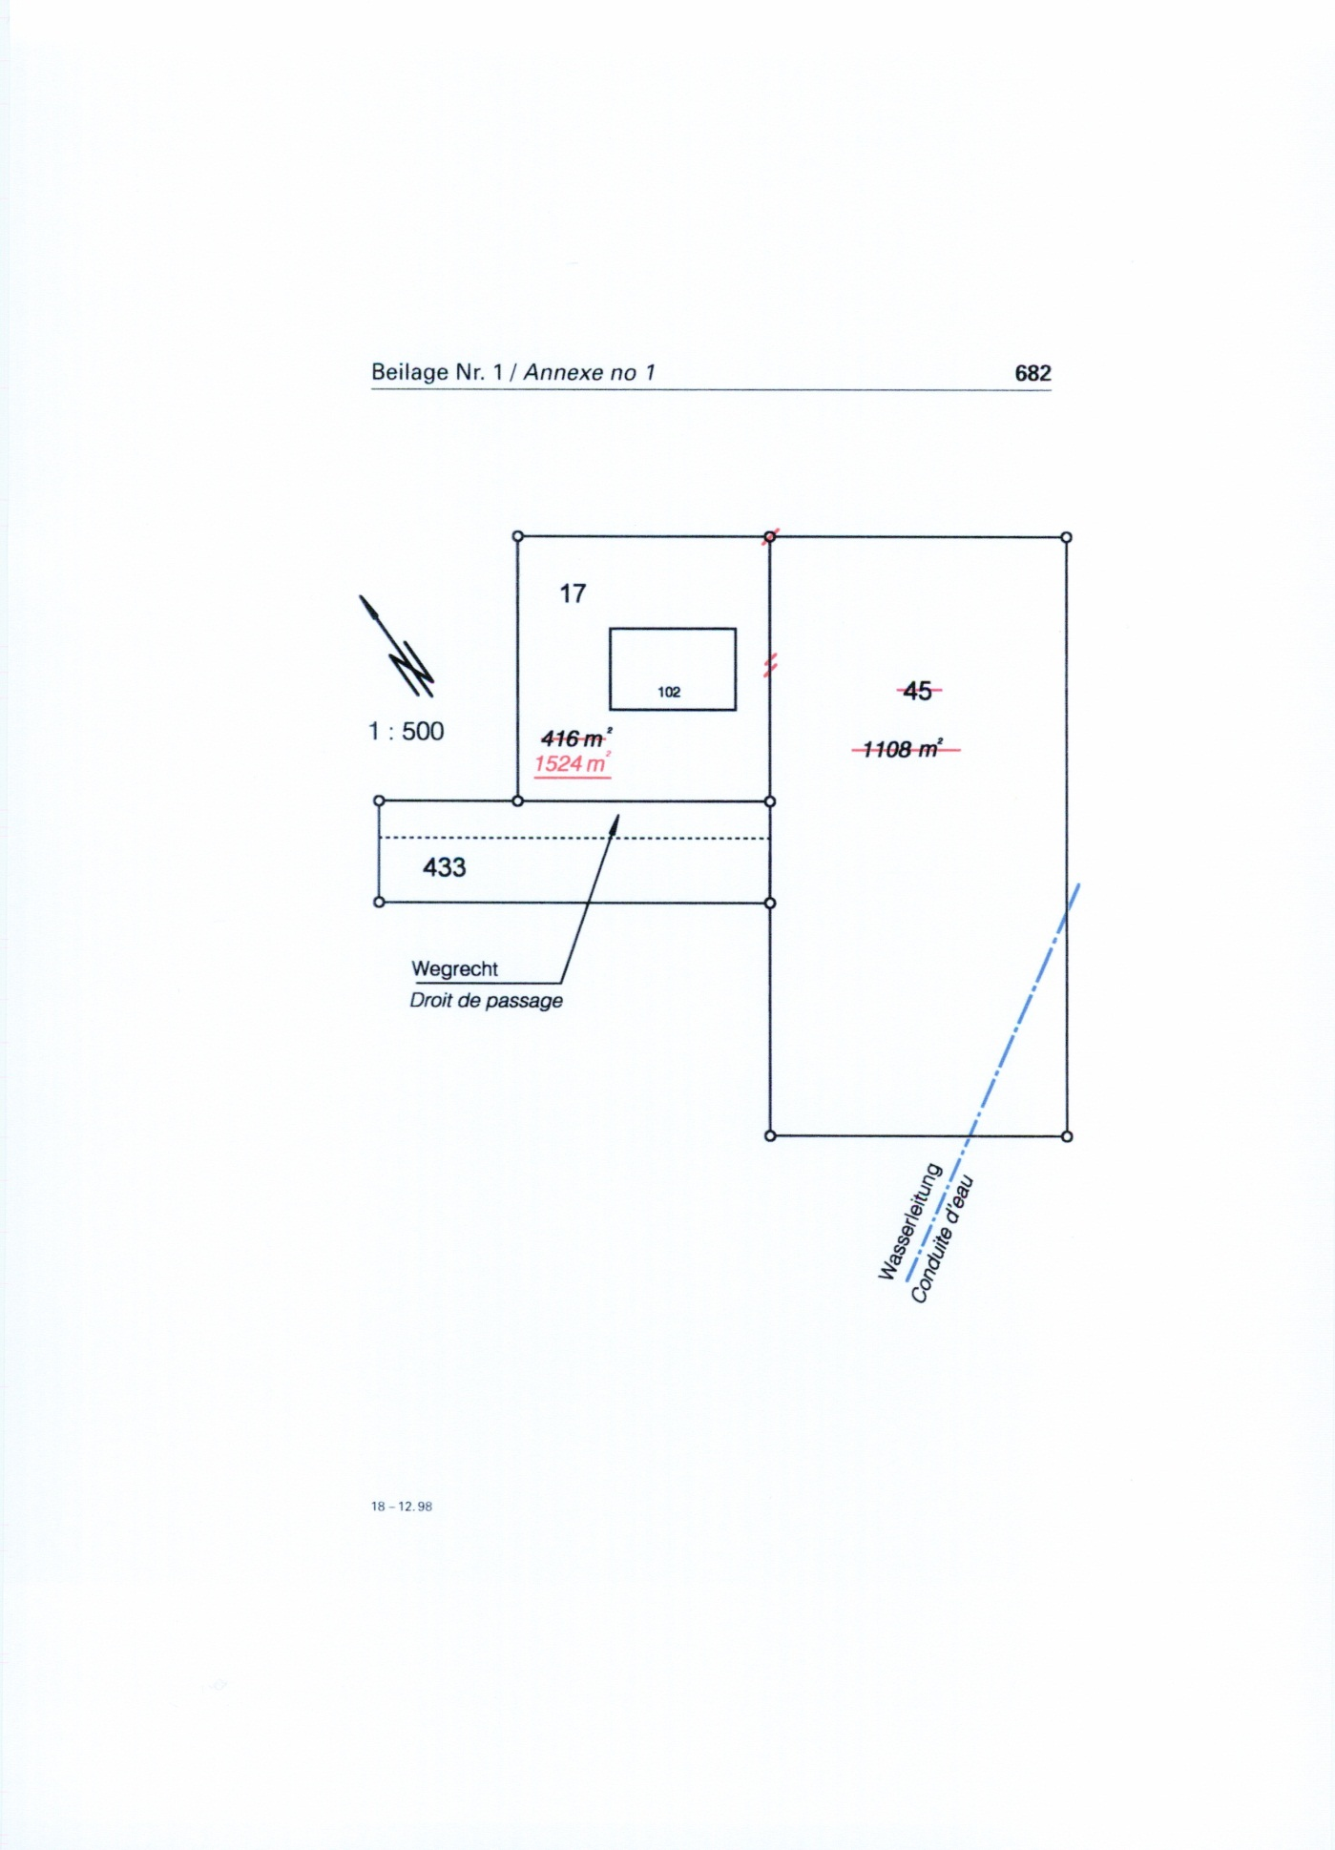

VII. Dienstbarkeitsvertrag

Urschrift Nr. 1605

Dienstbarkeitsvertrag
_______________

A.B., Notar des Kantons Bern, eingetragen im Notariatsregister des Kantons Bern, mit Büro in Bern,

beurkundet:

Frau

Anna Moser Liechti
________________

geb. 1.7.1950, von Langnau i.E. und Signau BE, verwitwet, Hausfrau, Kuhweid 50, 9999 Seldwyla,

- Dienstbarkeitsgeberin -

und

Herr

Hans Müller
___________

geb. 1.1.1955, von Langnau i.E., verheiratet, Landwirt, Kuhweid 52, 9999 Seldwyla,

- Dienstbarkeitsnehmer -

erklären:

I. Eigentumsverhältnisse
____________________
1. Frau Anna Moser Liechti ist Eigentümerin des folgenden Grundstückes:
Seldwyla-Grundbuchblatt Nr. 425
________________________________
Gebäude Kuhweid 50, 50B und 50A, sowie
3'643 m² Gebäude, Acker, Wiese, Weide, Gartenanlage, Hofraum, Kuhweid, Seldwyla, Plan 2214
2. Herr Hans Müller ist Eigentümer des folgenden Grundstückes:
Seldwyla-Grundbuchblatt Nr. 339
________________________________
Gebäude Kuhweid 12 und 12 A sowie
14'944 m² Gebäude, Acker, Wiese, Weide, Gartenanlage, Hofraum, Kuhweid, Seldwyla, Plan 2214

II. Vorbericht
___________
Herr Hans Müller beabsichtigt auf seinem Grundstück Nr. 339 den Abriss des Gebäudes Nr. 12A und den Neubau eines Wohn- und Ökonomie-Gebäudes. Dieses neu zu erstellende Gebäude ragt auf Grundstück Nr. 425 über. Zur dinglichen Sicherung des neu zu erstellenden Gebäudes wird ein Überbaurecht als Dienstbarkeit begründet.

III. Dienstbarkeitserrichtung
_______________________
Frau Anna Moser Liechti für sich und ihre Rechtsnachfolger gewährt dem jeweiligen Eigentümer des Grundstückes Nr. 339 das dingliche Recht, einen Teil des auf Nr. 339 neu zu erstellenden und auf Grundstück Nr. 425 überragenden Gebäudes zu erstellen, zu unterhalten und gegebenenfalls wieder aufzubauen.
Bezüglich der genauen Lage des neu zu erstellenden Gebäudes (Überbaurechtes) wird auf den beiliegenden Plan verwiesen, in welchem der auf Nr. 425 überragende Gebäudeteil rot eingezeichnet ist.
Die Kosten für Erstellung und Unterhalt des neu zu erstellenden Gebäudes werden vom Berechtigten getragen.
Diese Dienstbarkeit wird auf unbestimmte Dauer und ohne Entschädigung eingeräumt.
Diese Dienstbarkeit ist unter dem Stichwort „Überbaurecht“ im Grundbuch einzutragen
als Last auf Seldwyla-Grundbuchblatt Nr. 425 und
als Recht auf Seldwyla-Grundbuchblatt Nr. 339.

IV. Schlussbestimmungen
_____________________
1. Kosten
Die Kosten dieses Vertrages (Geometer, Grundbuch und Notar) werden von Herrn Hans Müller getragen.
2. Eintragungsbewilligung
Die Parteien erteilen ihre Einwilligung, sämtlich sich aus dieser Urkunde ergebenden Einschreibungen im Grundbuch vorzunehmen.
3. Ausfertigungen
Diese Urschrift ist für das Kreisgrundbuchamt Waldsee und die Vertragsparteien dreifach auszufertigen.
Der Notar liest diese Urkunde den ihm persönlich bekannten und handlungsfähigen Urkundsparteien vor und unterzeichnet die Urschrift mit diesen.
Beurkundet ohne Unterbrechung und in Anwesenheit aller Mitwirkenden im Büro des Notars in Bern am achtzehnten März zweitausendundneun.
D.d. 18. März 2009
Frau Anna Moser Liechti: Herr Hans Müller:

Der Notar:

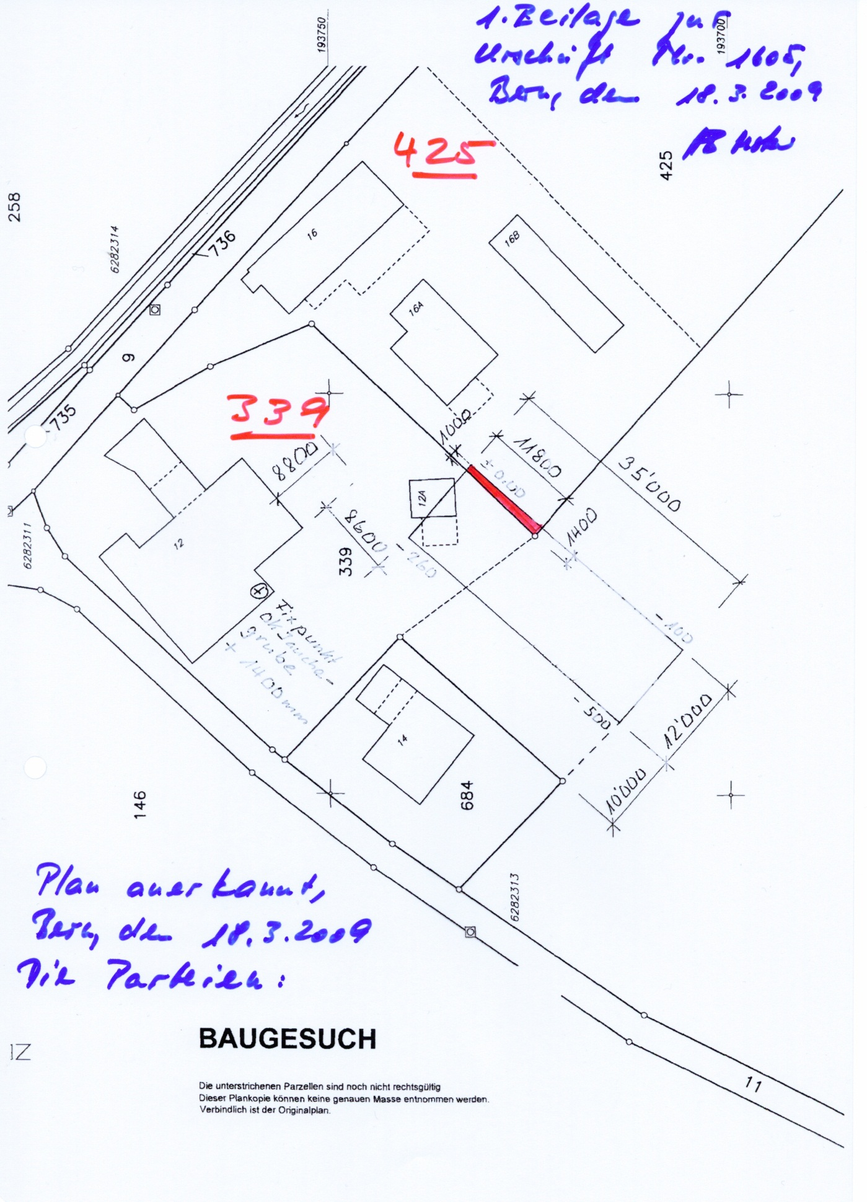

VIII. Gründung GmbH

Gründung der Nuber Drogerie GmbH

A. B., Notar des Kantons Bern, eingetragen im Notariatsregister des Kantons Bern, mit Büro in Bern,

beurkundet:
Herr
Martin Nuber
13.4.1969, von Herzogenbuchsee, Schläflistrasse 48, 3013 Bern,
Gründer
erklärt:

I. Errichtung einer Gesellschaft mit beschränkter Haftung

Ich gründe eine Gesellschaft mit beschränkter Haftung mit Sitz in Bern. Die Firma lautet:
Nuber Drogerie GmbH

II. Festsetzung der Statuten

Ich lege die Statuten mit dem Wortlaut fest, wie er im beiliegenden Exemplar enthalten ist.

III. Zeichnung, Sacheinlage/Sachübernahme und Feststellungen

1. Zeichnung der Stammanteile

a. Ich zeichne alle 300 Stammanteile der Gesellschaft zum Nennwert von je CHF 100.-, total CHF 30'000.-.
b. Die Stammanteile werden zu einem Preis von je CHF 100.-, total CHF 30'000.- (dreissigtausend Schweizer Franken), ausgegeben.
c. Die Statuten enthalten keine Bestimmungen gemäss Art. 777a Abs. 2 OR.

2. Sacheinlage und Sachübernahme
(Vermögensübertragung nach Art. 69 FusG)

a. Durch Einbringen der Aktiven und Passiven des im Handelsregister eingetragenen Einzelunternehmens «Drogerie Martin Nuber» mit Sitz in Bern, wird -- gestützt auf den vorliegenden, von mir am heutigen Tag unterzeichneten Sacheinlage- und Sachübernahmevertrag -- eine Einlage von CHF 30'000.- geleistet und dem Sacheinleger eine Forderung von CHF 15'300.- in den Büchern der Gesellschaft gutgeschrieben.
b. Gemäss den Bestimmungen dieses Vertrags kann die Gesellschaft nach ihrer Eintragung im Handelsregister sofort als Eigentümerin über alle in der Übernahmebilanz und im Inventar vom 31. Dezember 2007 aufgeführten Aktiven verfügen und sie erhält einen bedingungslosen Anspruch auf Eintragung im Grundbuch.
c. Der von mir am heutigen Tag unterzeichnete Gründungsbericht zur Sacheinlage und Sachübernahme sowie die von der Adomina Treuhand AG, in Interlaken, als zugelassene Revisorin, am heutigen Tag abgegebene Prüfungsbestätigung zum Gründungsbericht liegen vor.

3. Feststellungen

Ich stelle fest:
a. Alle 300 Stammanteile der Gesellschaft zum Nennwert von je CHF 100.- sind gültig gezeichnet.
b. Die versprochene Einlage von CHF 30'000.- entspricht dem gesamten Ausgabebetrag.
c. Damit sind die gesetzlichen und statutarischen Anforderungen an die Leistung der Einlagen erfüllt.
d. Es bestehen keine statutarischen Nachschuss- oder Nebenleistungspflichten.

IV. Organe

1. Geschäftsführung und Vertretung

Ich stelle fest, dass die Statuten der Gesellschaft keine vom Gesetz abweichende Bestimmungen zur Geschäftsführung und zur Vertretung enthalten.
Gemäss Art. 809 Abs. 1 OR bin ich Geschäftsführer. Gemäss Art. 814 Abs. 1 OR vertrete ich die Gesellschaft mit Einzelunterschrift.

2. Revision

Ich stelle fest, dass für diese neu gegründete Gesellschaft die Voraussetzungen für eine ordentliche Revision im Sinne von Art. 727 OR nicht gegeben sein werden und dass weder die eingebrachte «Drogerie Martin Nuber» mehr als zehn Vollzeitstellen im Jahresdurchschnitt hatte noch die Drogerie Nuber GmbH nach ihrer Gründung mehr als zehn Vollzeitstellen haben wird.
Ich verzichte für die Nuber Drogerie GmbH auf die eingeschränkte Revision und stimme als Gesellschafter diesem Verzicht zu.

V. Schlussbestimmungen

1. Belege und Beilagen

Der Notar stellt fest, dass die nachfolgenden Belege ihm und dem Gründer vorgelegen haben, welche mit der Urschrift im Original aufbewahrt werden:
a. Als Beilage Nr. 1: die vom Gründer festgesetzten Statuten;
b. als Beilage Nr. 2: der Sacheinlage- und Sachübernahmevertrag vom 15. Februar 2008;
c. als Beilage Nr. 3: der Gründungsbericht vom 15. Februar 2008;
d. als Beilage Nr. 4: die Prüfungsbestätigung vom 15. Februar 2008.

2. Ausfertigungen

Diese Urschrift ist für das Handelsregisteramt des Kantons Bern und für die Gesellschaft zweifach auszufertigen.
Schlussverbal für Willenserklärungen

15. Februar 2008
Der Gründer: | Der Notar:

MUSA Nr. 751.2

IX. Grundbuchauszug
Diese Daten haben keine rechtsgültige Wirkung!

Anzeige aller Grundbuchdaten

Grundstück: | Liegenschaft Seldwyla/2115
Grundbuchamt: | Grundbuchamt Bern-Mittelland
Grundbuchtyp: | Eidgenössisch
Vermessungstyp: | Kantonal

Grundstückbeschreibung

Gemeinde: | 628 Seldwyla
Grundstück-Nr.: | 2115
Adresse(n): | Flühmatt  Ringstrasse
Plan-Nr.: | 4534
Parzellen-Nr.:
Fläche: | 11'542m2, aus Koordinaten berechnete Fläche
Mutation:
Kulturart: | Acker, Wiese, Weide, 11’542m2
Gebäude:
Dominierte Grundstücke:
Anmerkungen aus amtl. Vermessung:
Amtlicher Wert: | Fr. 312'100.00 (gültig)
Ertragswert:
Bemerkungen:

Eigentum

Alleineigentum
Grossbau GU GmbH | 14.10.2005/978/0, amtl. Verwertung

Dienstbarkeiten

07.12.1857 42/515 | R | , Fahrwegrecht, ID.2002/006057
 |  | z.L. Seldwyla/757
07.12.1857 42/515 | R | , Fahrwegrecht, ID.2001/010046
 |  | z.L. Seldwyla/389
07.12.1857 42/515 | R | , Fahrwegrecht, ID.2001/010664
 |  | z.L. Seldwyla/616
07.12.1857 42/515 | R | , Fahrwegrecht, ID.2001/010740
 |  | z.L. Seldwyla/660
15.07.1912 1912/6204/0 | L | Oeffentl. Fussweg, ID.2002/006058
 |  | z.G. Einwohnergemeinde Seldwyla
15.07.1912 1912/6212 | R | , Abwasserdurchleitungsrecht, ID.2001/009395
 |  | z.L. Seldwyla/660
15.07.1912 1912/6212 | R | , Abwasserdurchleitungsrecht, ID.2001/009922
 |  | z.L. Seldwyla/757
15.07.1912 1912/6212 | R | , Abwasserdurchleitungsrecht, ID.2001/010749
 |  | z.L. Seldwyla/389

06.03.1975 V/4538 | L | , Grenzanbaurecht, ID.2001/010145
 |  | z.G. Seldwyla/668
06.03.1975 V/4538 | L | Quellenrecht, ID.2001/010146
 |  | z.G. Einwohnergemeinde Seldwyla

Grundlasten

15.07.1912 1912/1367/0 | L | , Zaunerstellungspflicht, Fr. 500.00, ID.2002/008778
 |  | z.G. Seldwyla/1865

Grundpfandrechte

07.05.1990 1990/978/0 | Namen-Schuldbrief, Fr. 273'740.00, 1. Rang, max 8%. ID.2002/011545
 | Grundpfandgläubiger Grossbank AG
02.08.2002 2002/2270/0 | Namen-Schuldbrief, Fr. 108'000.00, 2. Rang, max 10%. ID.2002/011756
 | Grundpfandgläubiger Grossbank AG | 01.10.2002 2002/2872/0

Vormerkungen | (Nachrückungsrechte siehe Grundpfandrechte)

01.03.2005
386/2005/0 Vorkaufsrecht zG Strapinski Wenzel bis 31.12.2014

Anmerkungen

2886/2003/0 Auflagen gemäss Baugesetz

Hängige Geschäfte

 | Tagebuchgeschäfte bis 14.11.2005: | Keine
 | Geometergeschäfte bis 11.11.2005: | Keine
Legende:
- Zu "Anmerkungen", "Dienstbarkeiten", "Grundlasten" und Vormerkungen": Die linke Kolonne enthält Datum und Beleg der Eintragung (rangbegründend). Die rechte Kolonne enthält das Datum und die Angabe von weiteren Belegen.
- Zu "Anmerkungen", "Dienstbarkeiten", "Grundlasten", "Vormerkungen": L = Last; R = Recht; L/R = Last und Recht.
- ID = Identifikations Nummer

X. Grundbuchformulare

Auf den folgenden Seiten finden Sie die im Kanton Bern verwendeten Grundbuchformulare.

Mit jedem Geschäft, welches beim Grundbuchamt angemeldet wird, ist eine Grundbuchanmeldung einzureichen. Diese kann die effektive Grundbuchanmeldung (mit Deklaration der Handänderungssteuer bei Handänderungen) sein, oder z.B. eine Gläubigerwechsel-Anmeldung, eine Löschungsbewilligung, usw.

Sie finden alle Formulare als pdf.Dateien auf der Homepage der Grundbuchämter, und zwar unter "Formulare"
http://www.jgk.be.ch/jgk/de/index/direktion/organisation/gba.html

Auf der gleichen Seite finden Sie auch das Handbuch der Grundbuchämter. Dieses ist im Aufbau und behandelt diverse Themen zur Grundbuchführung (welche Unterschriften müssen beglaubigt werden, welche nicht, usw.). Das Handbuch ist ein Hilfsmittel für die Notariate.

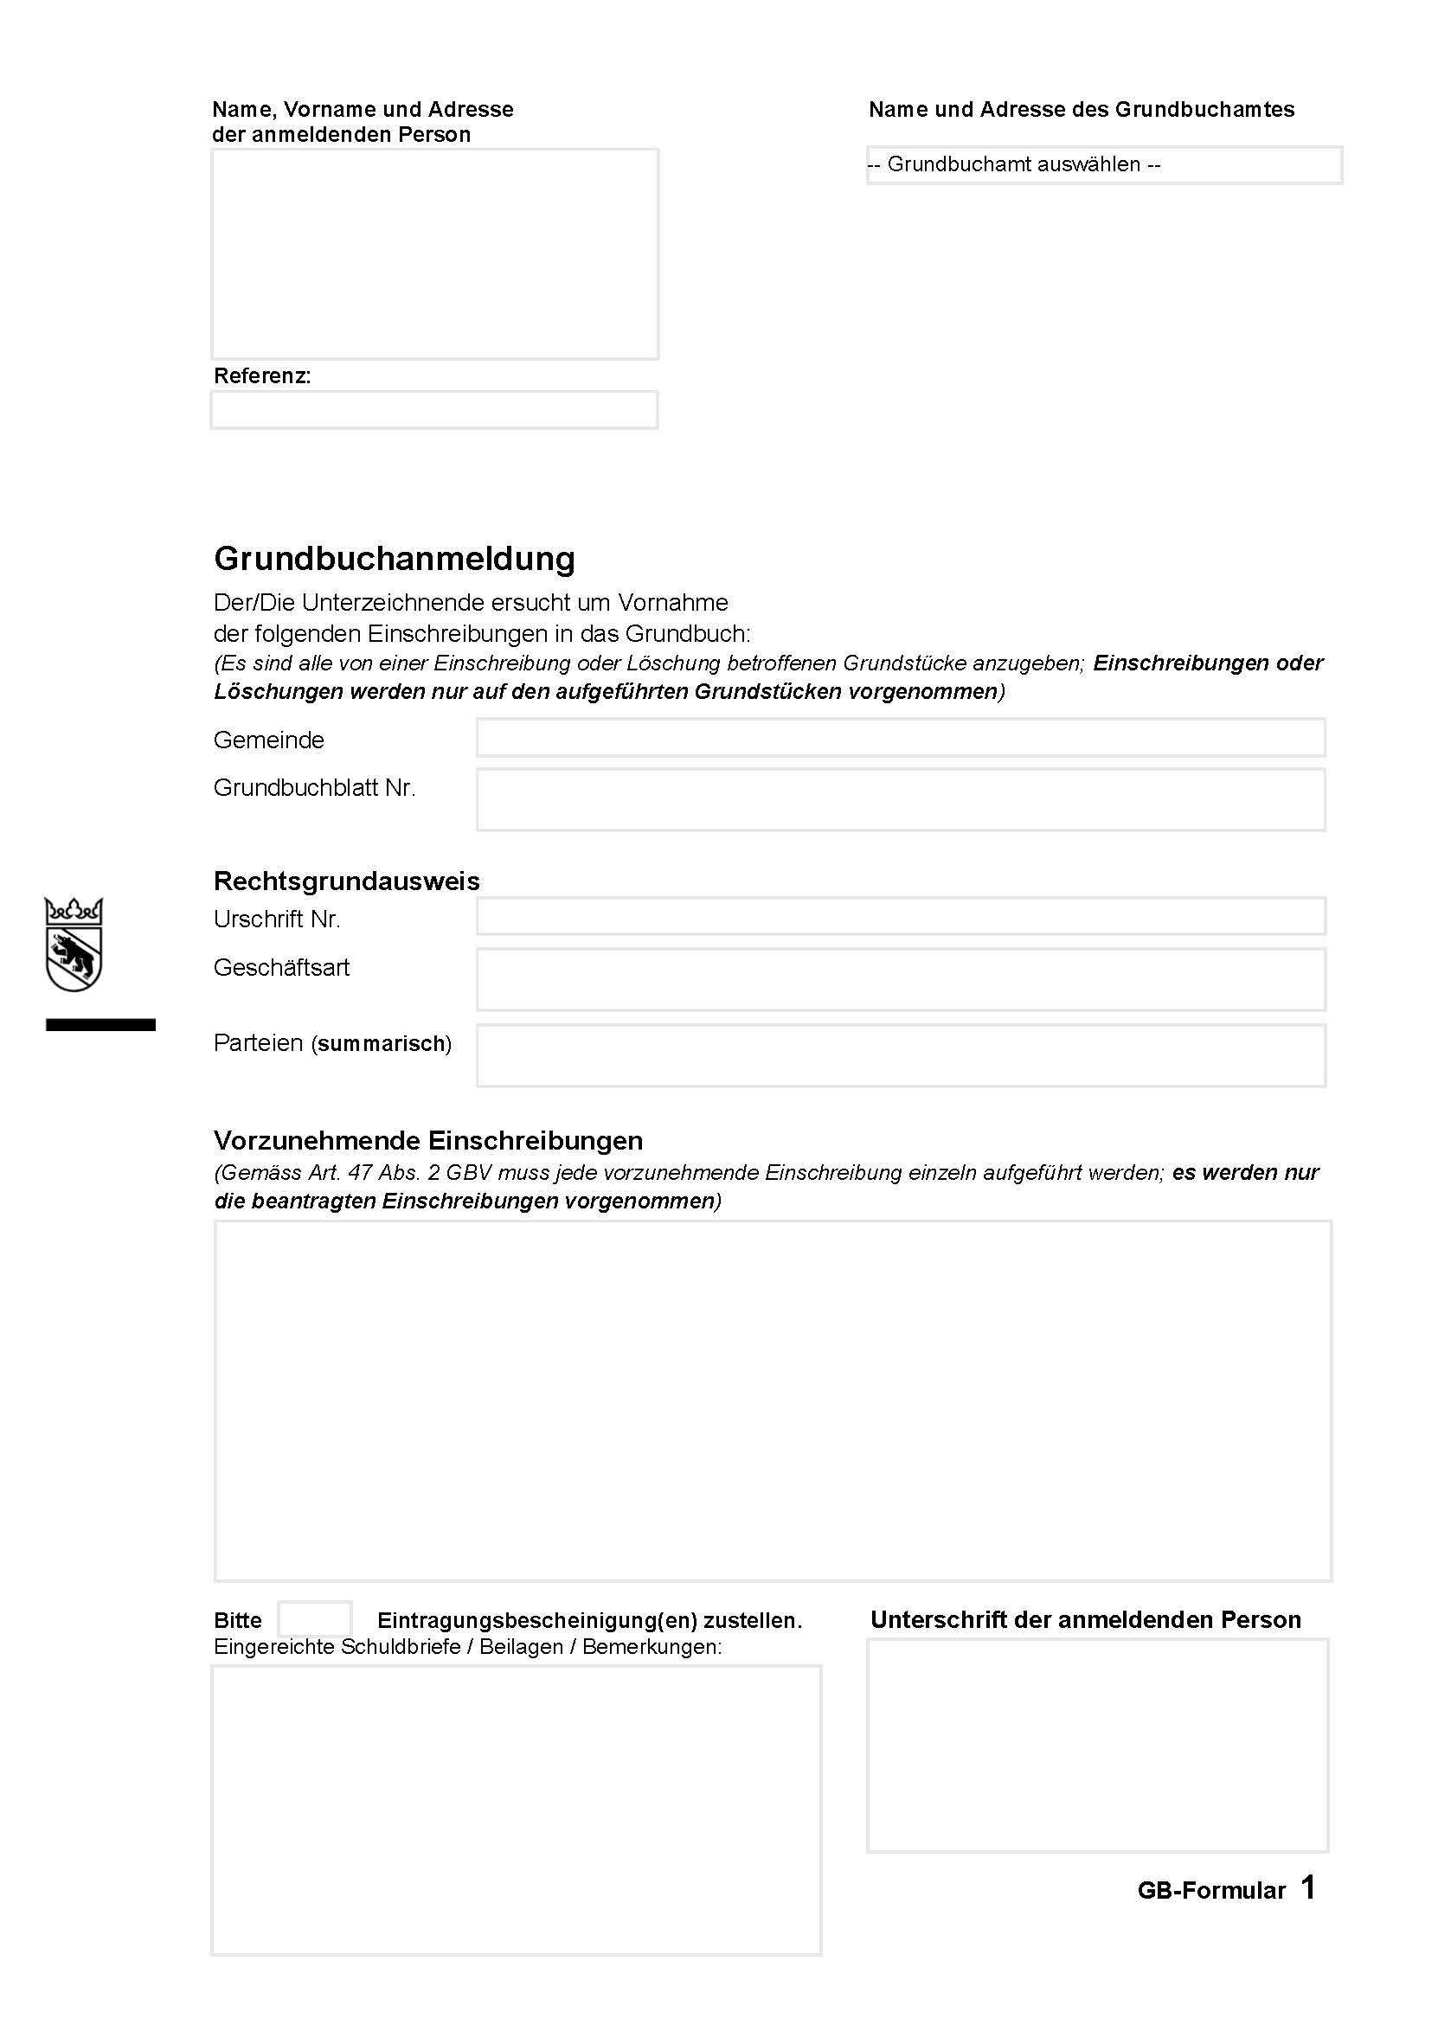
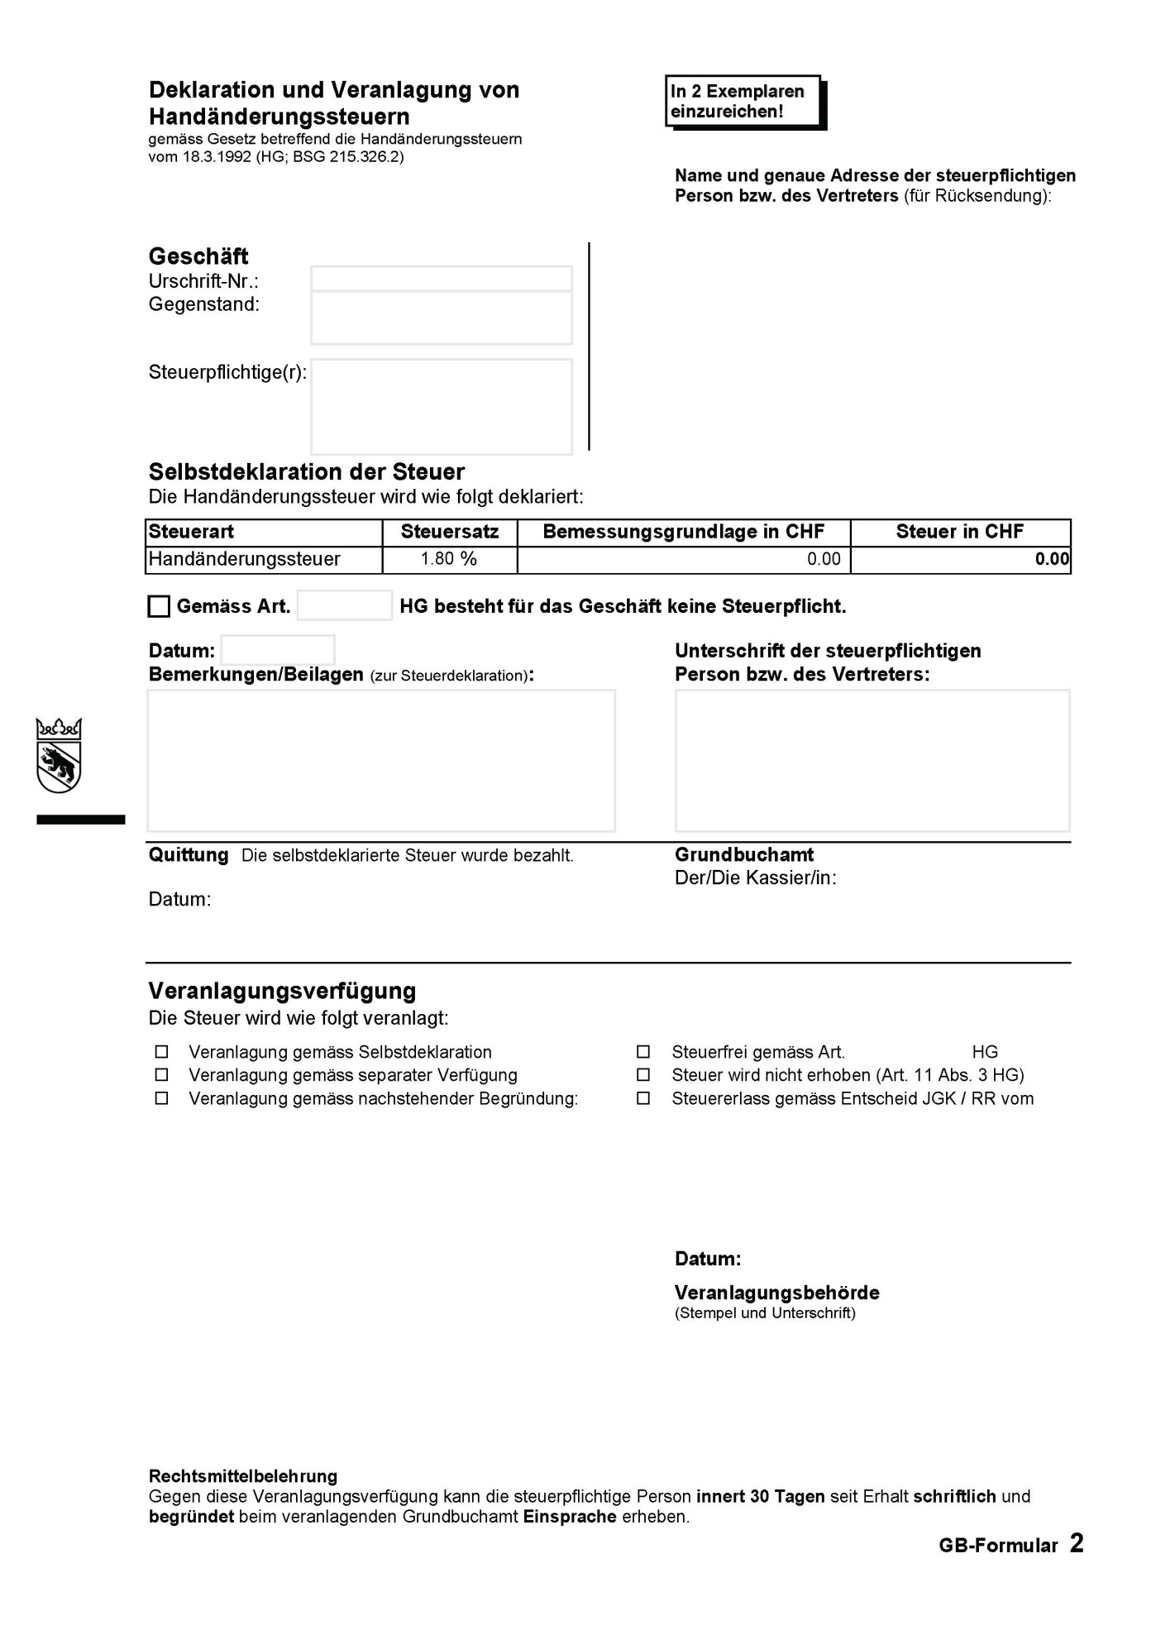
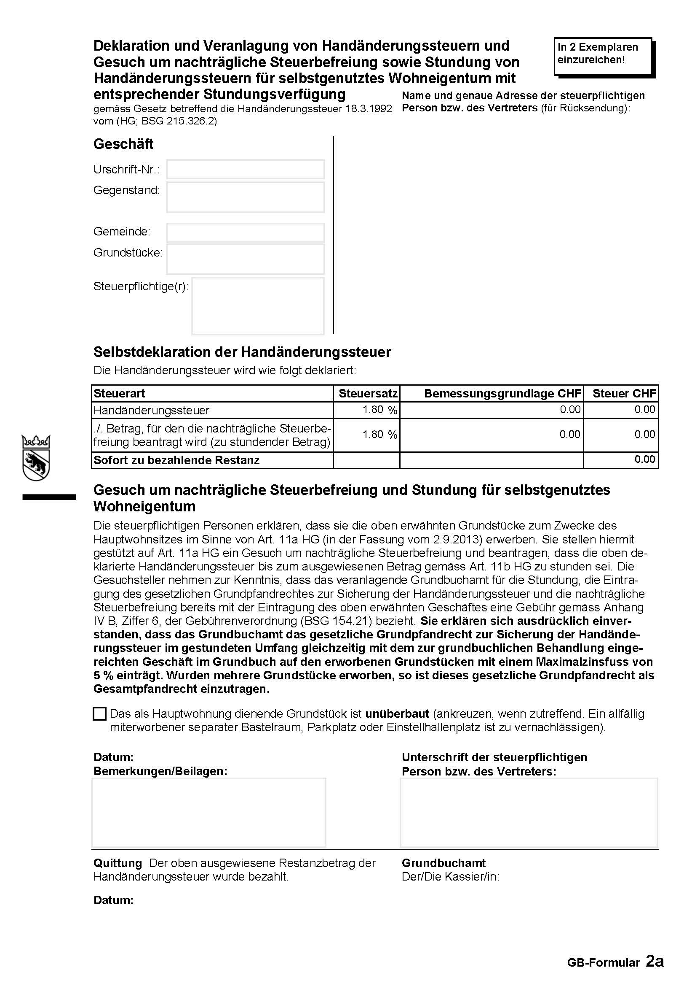
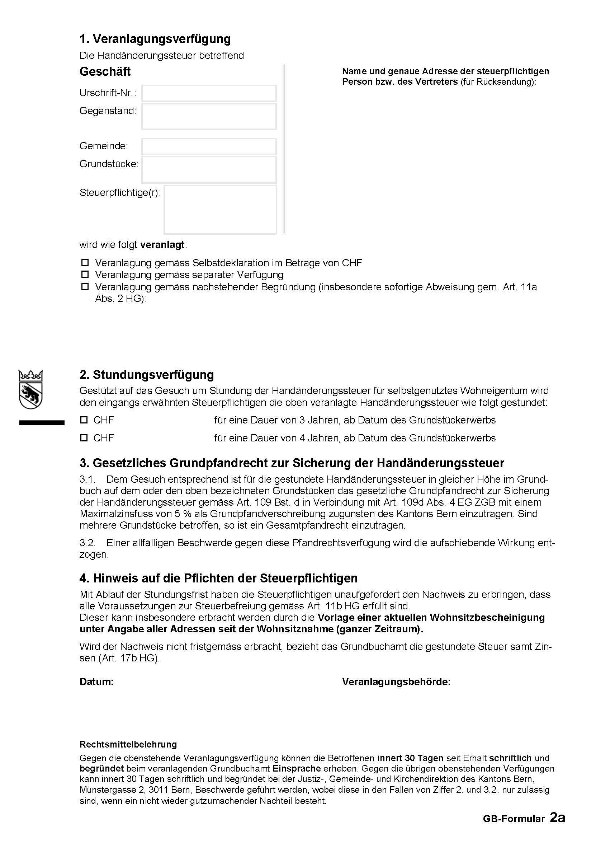
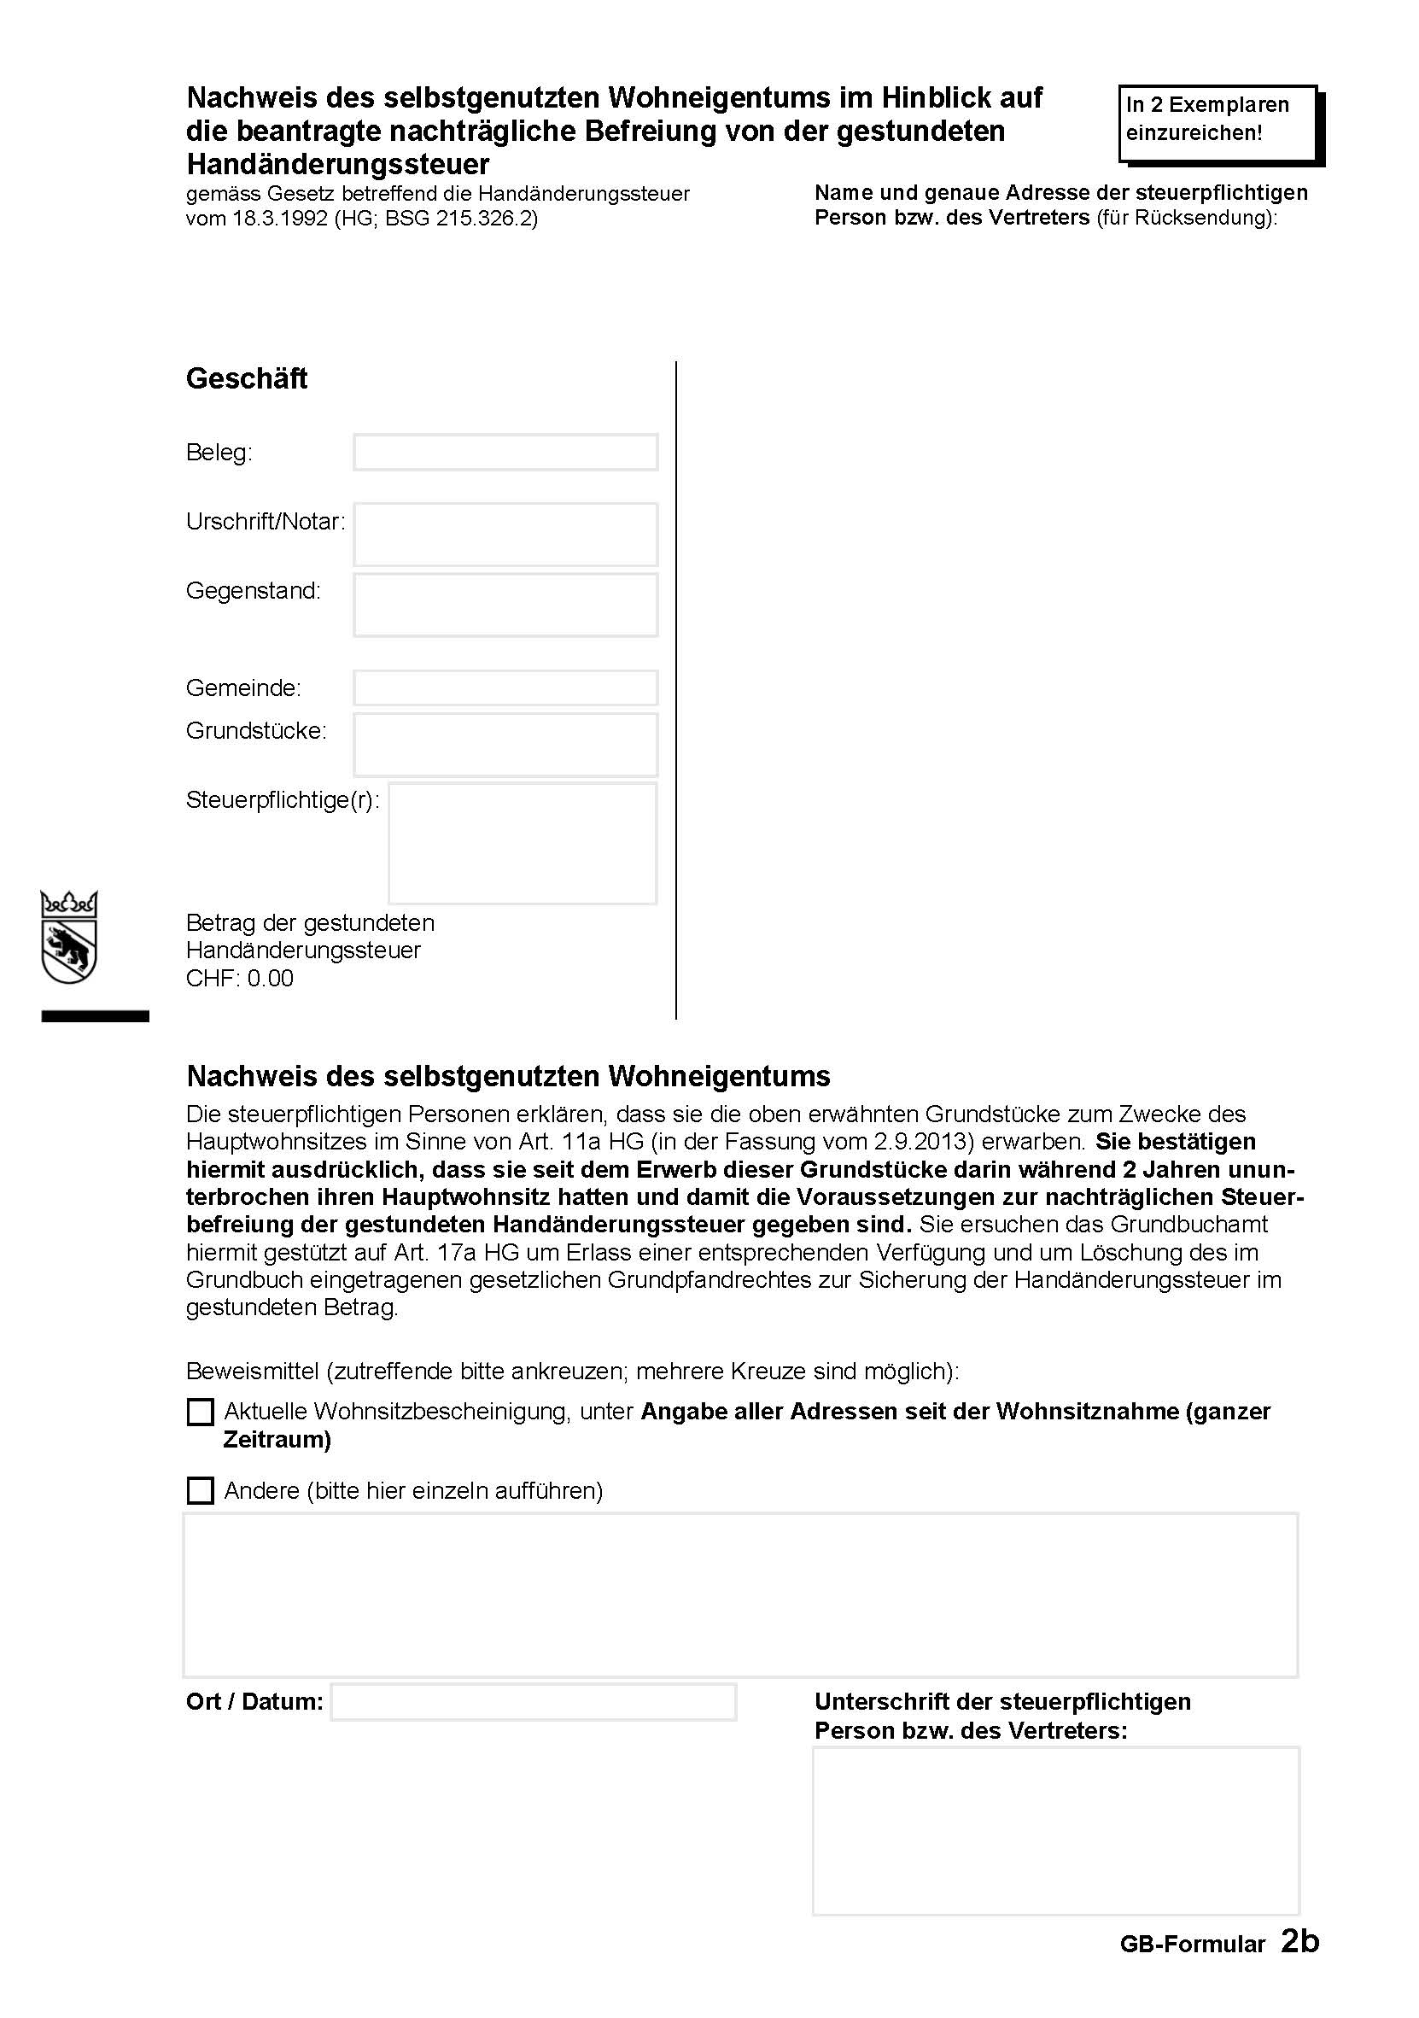
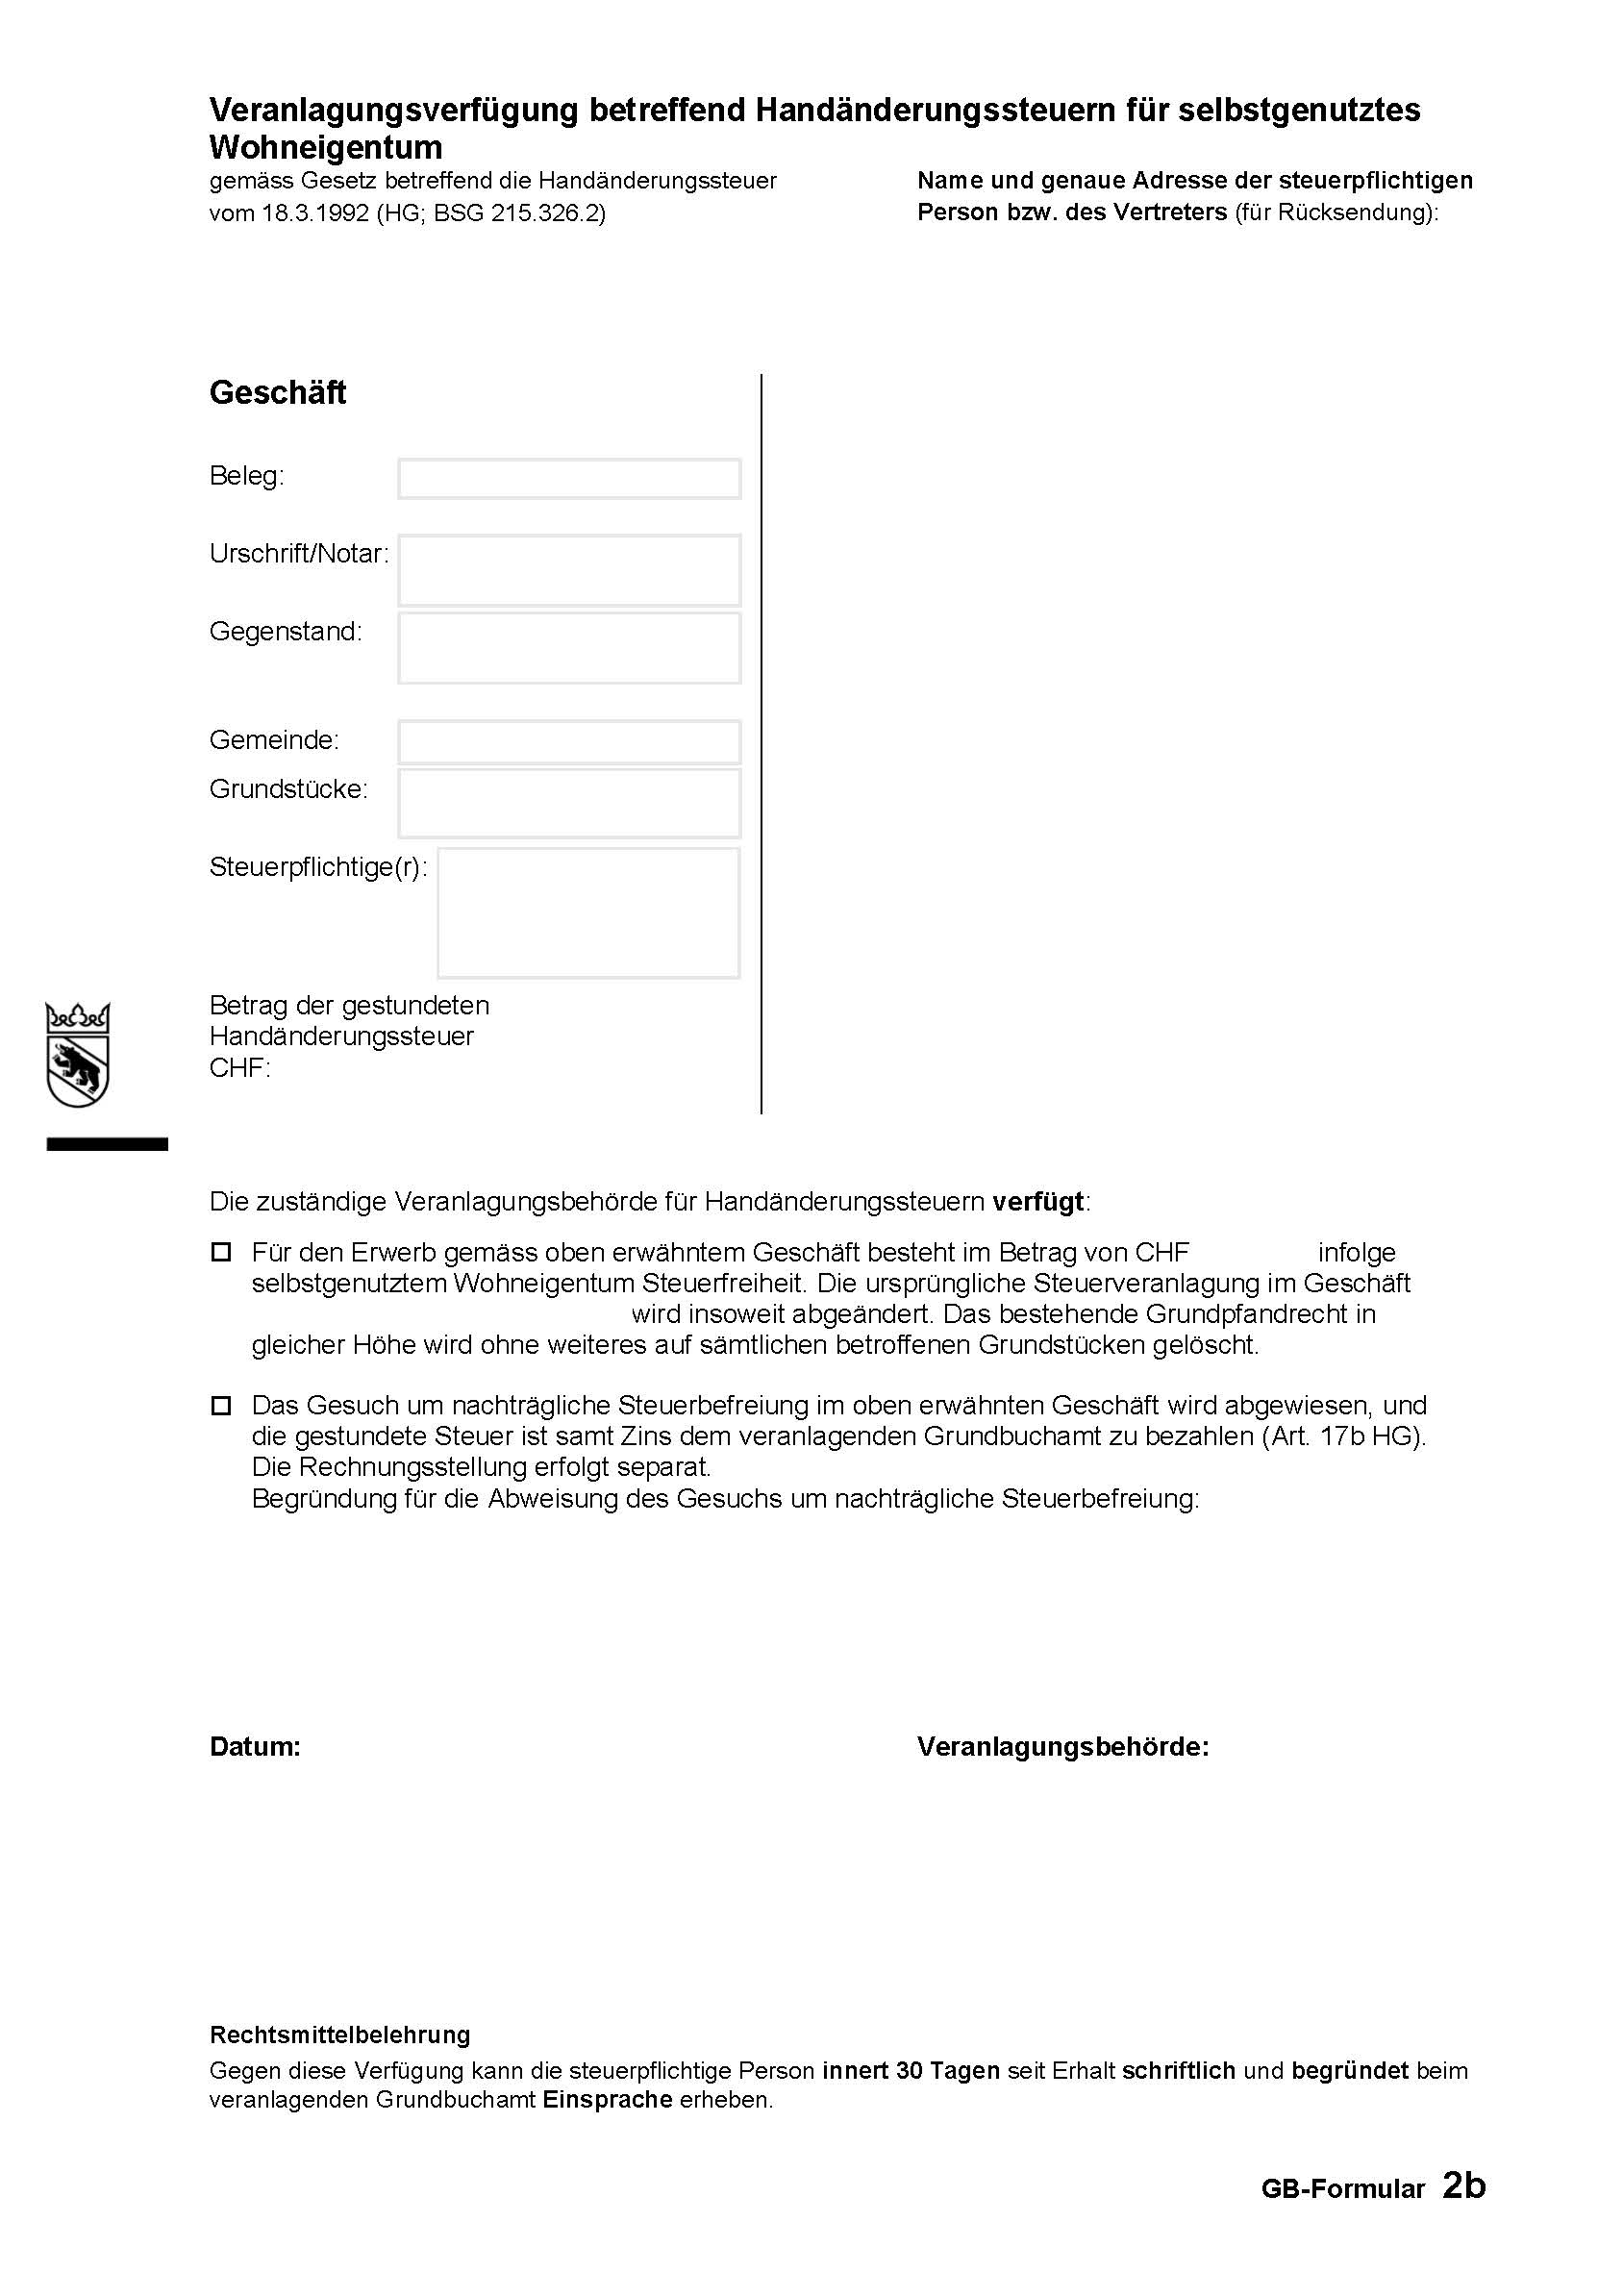
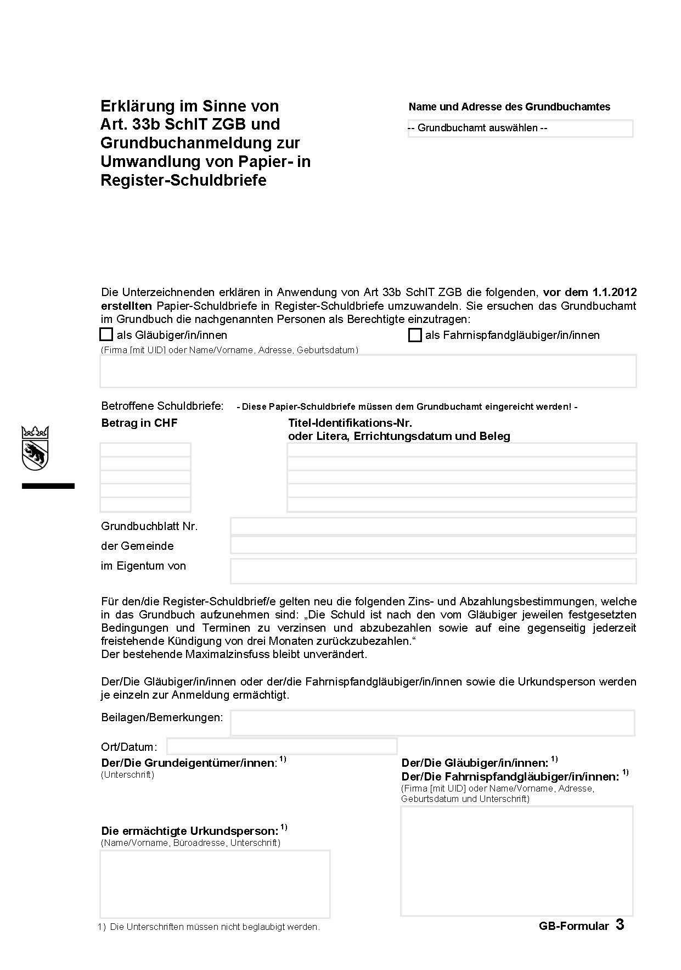
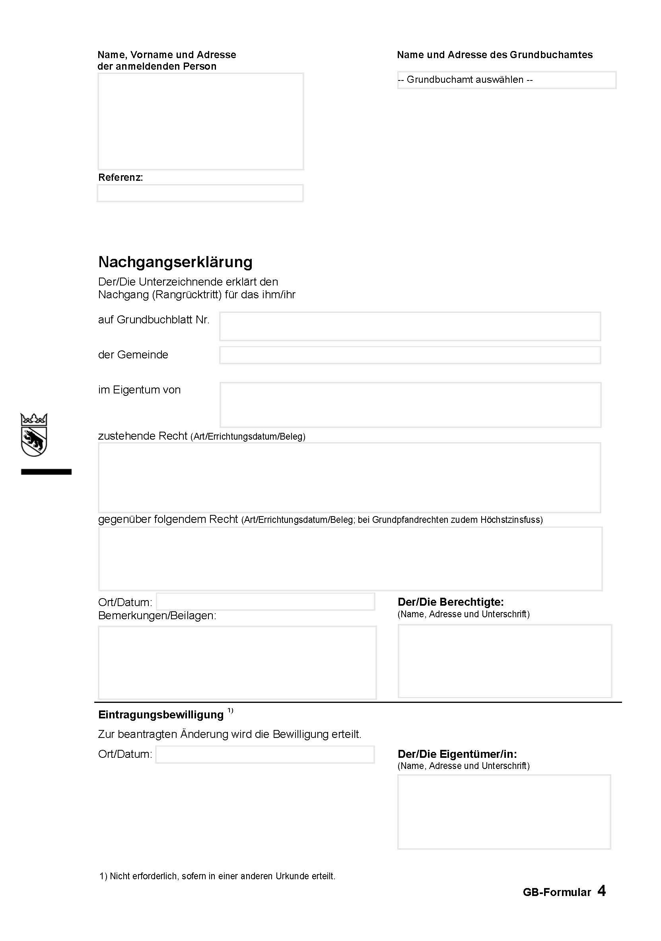
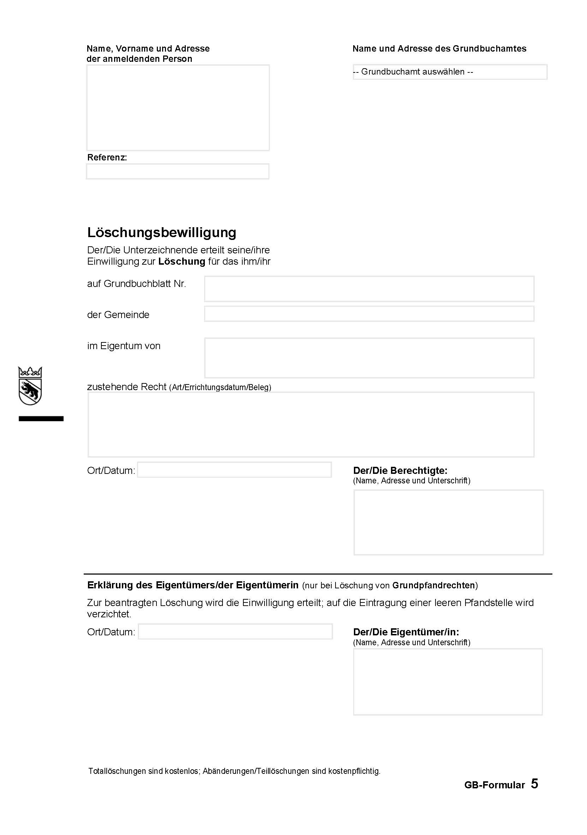
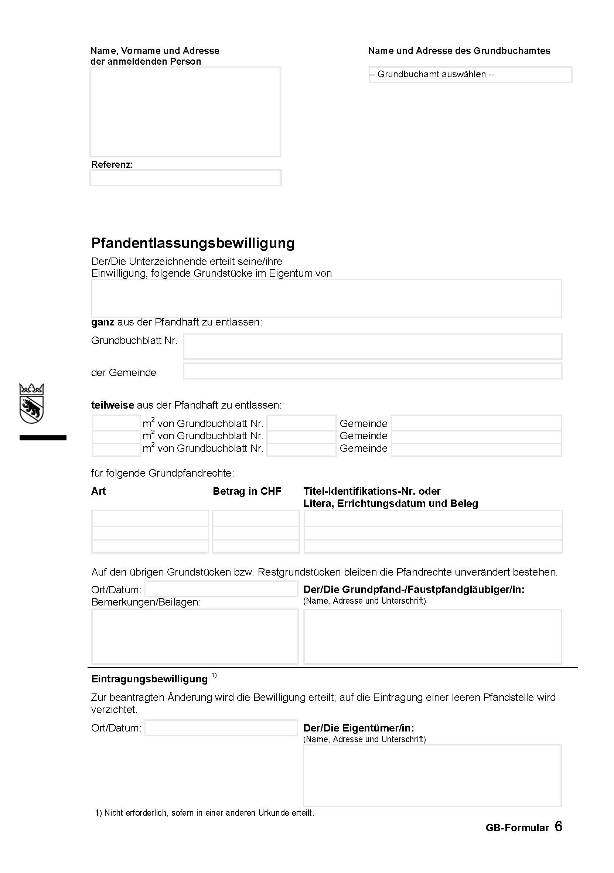
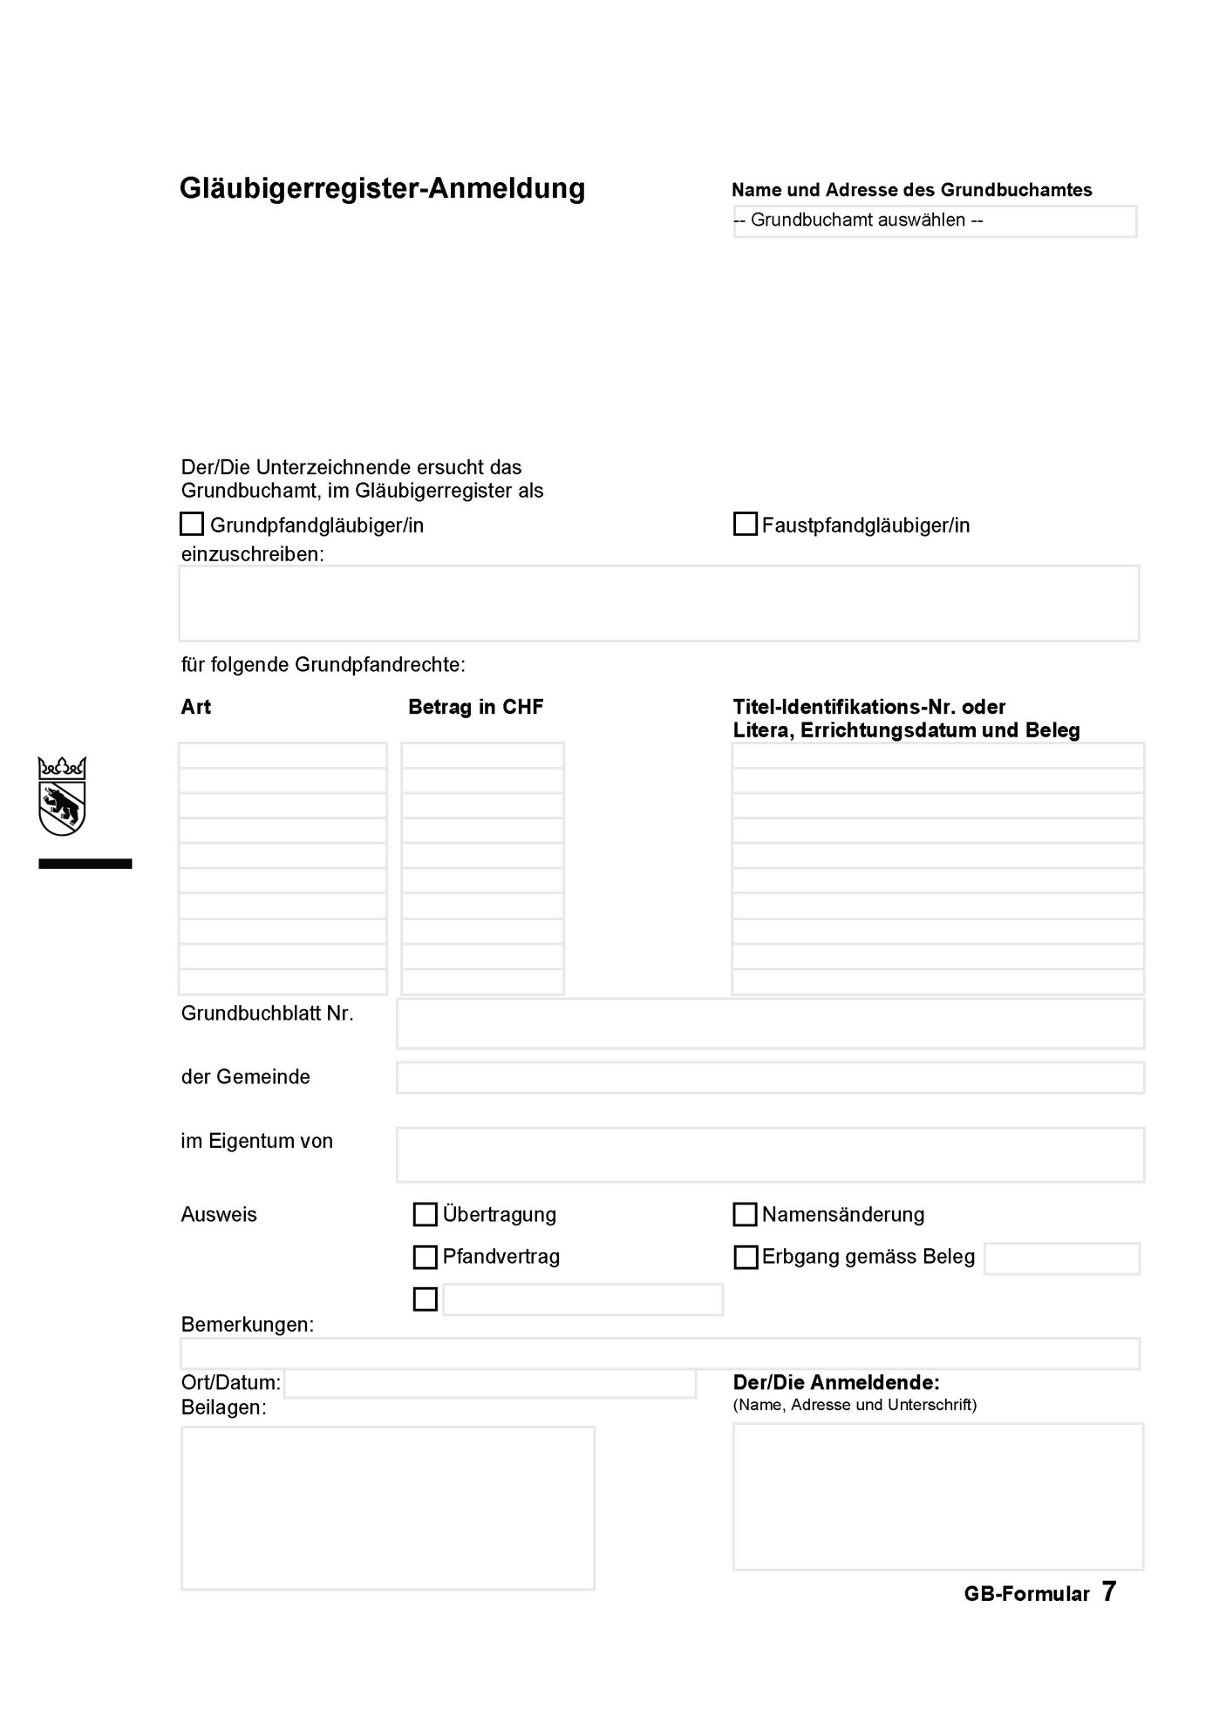
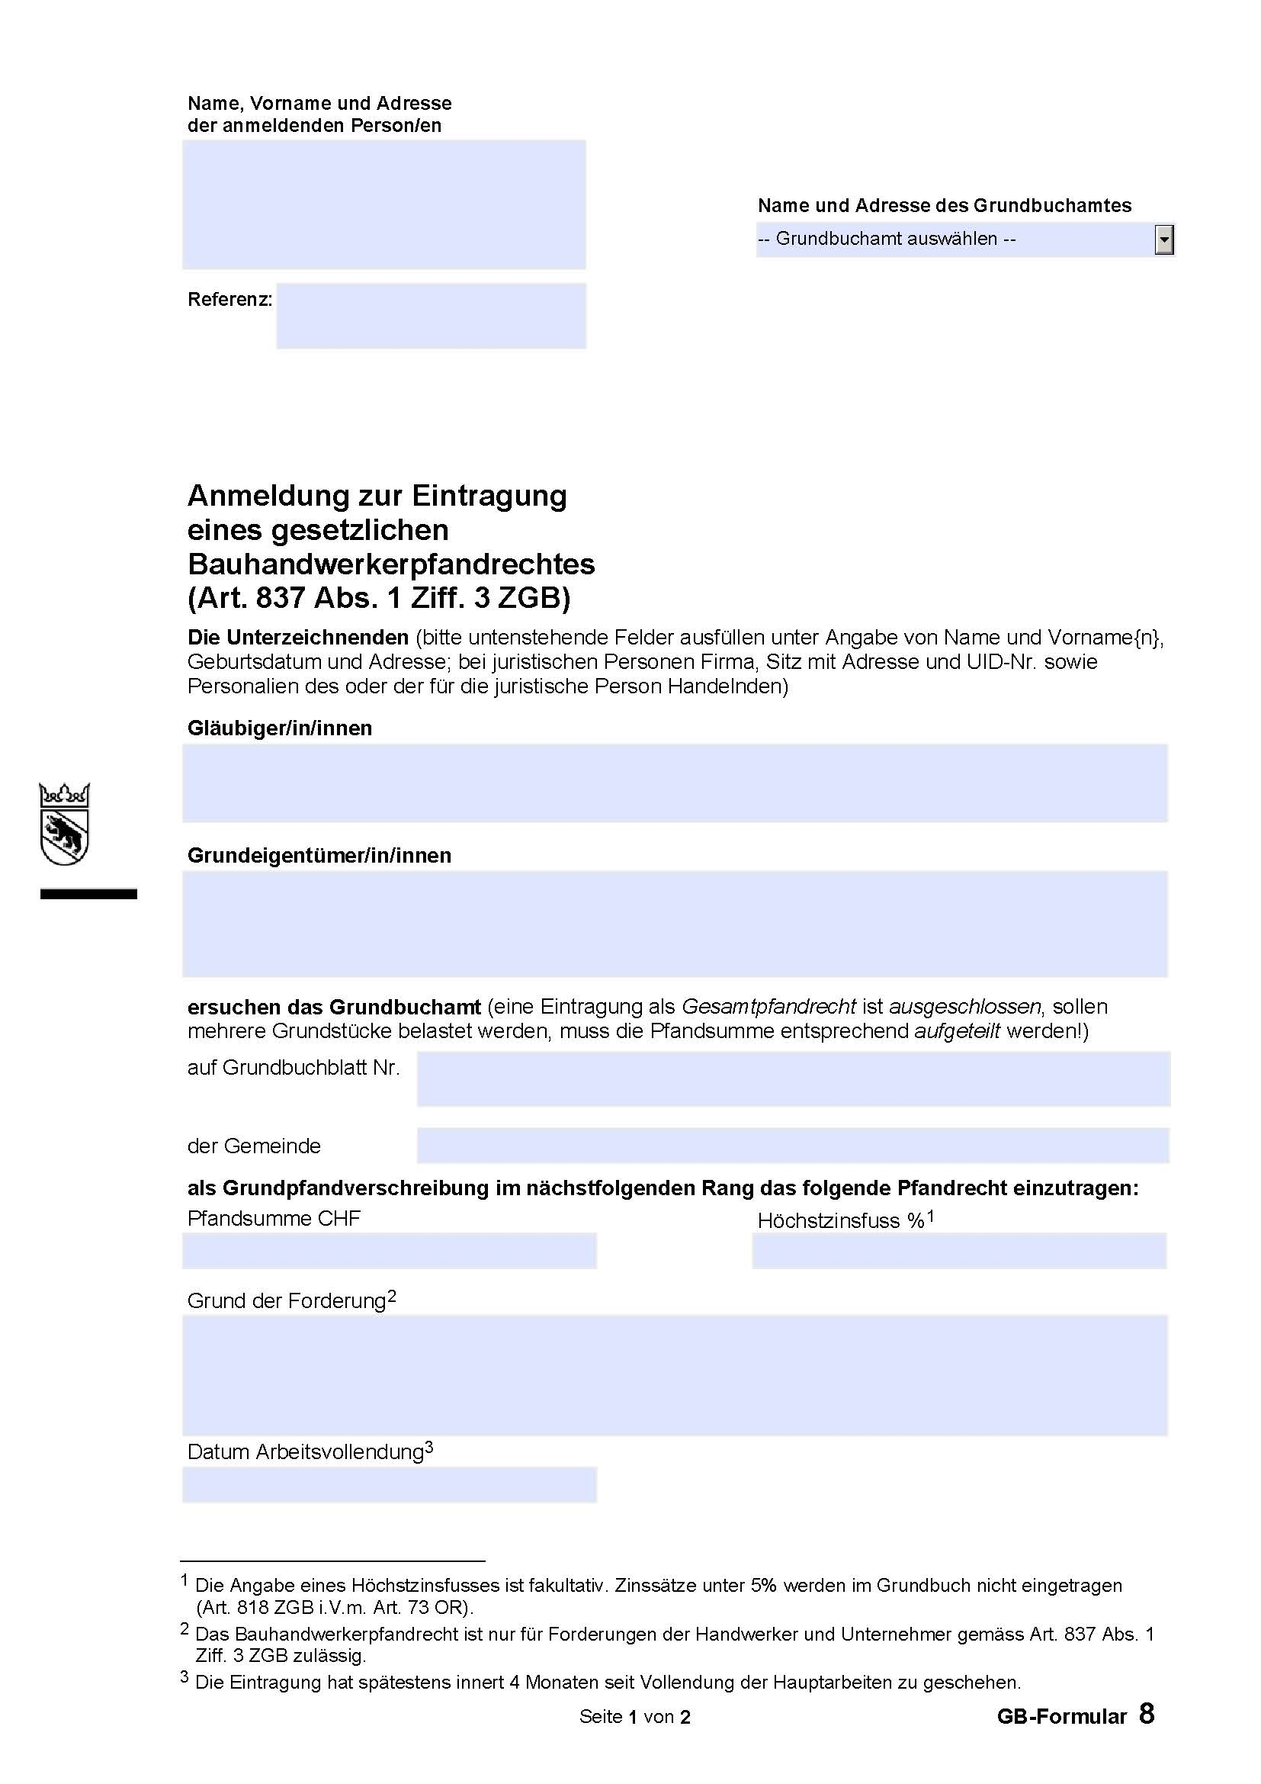
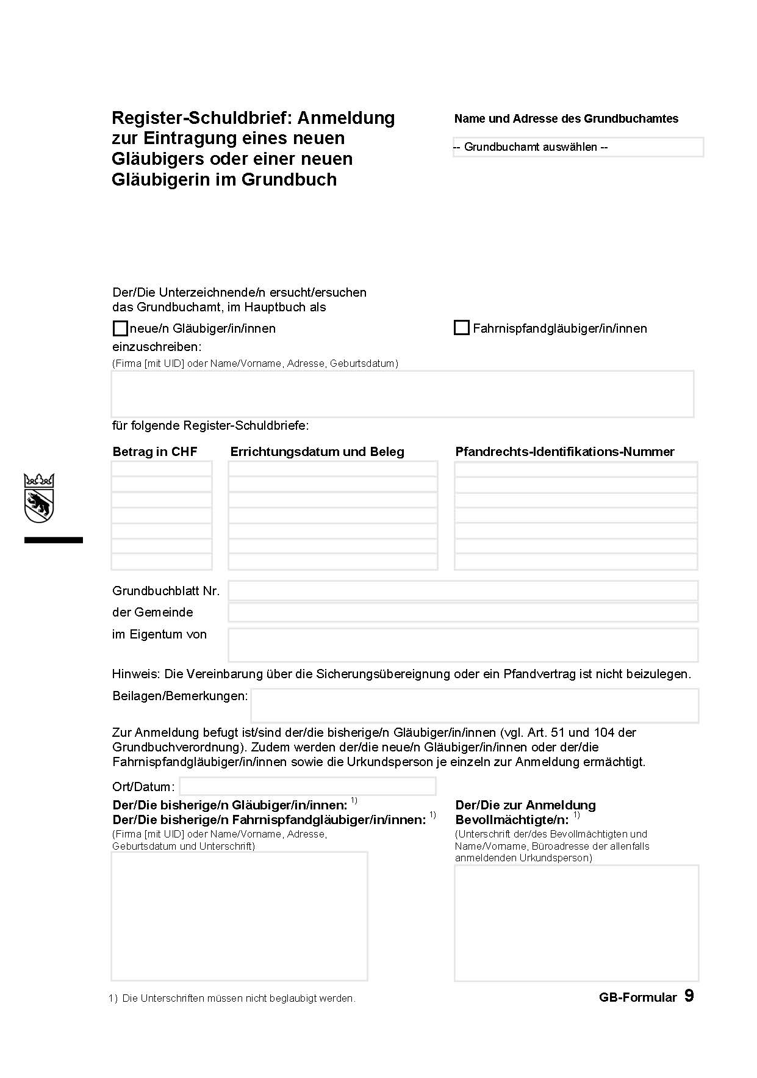
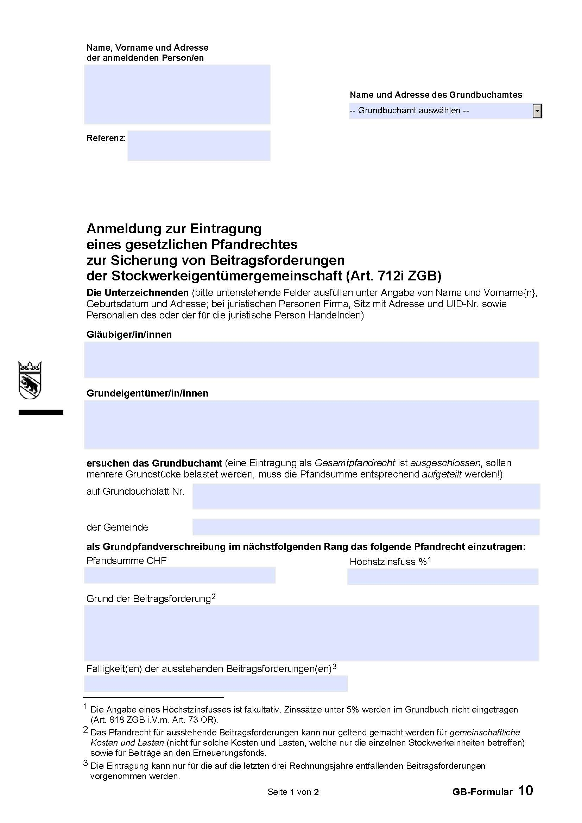

XI. Tauschvertrag (Parzellierung & Vereinigung, usw.)

Urschrift Nr. 1600

Tauschvertrag
_______________________

A.B., Notar des Kantons Bern, eingetragen im Notariatsregister des Kantons Bern, mit Büro in Bern,

beurkundet:

Herr
Hans Moser
__________________

geb. 01.01.1960, von Bern, ledig, Landwirt, Kuhweid 39, Seldwyla,

und

Herr
Max Muster
__________________

geb. 01.12.1952, von Zürich, verheiratet, Landwirt, Kuhweid 40H, Seldwyla,

erklären:

I. Eigentumsverhältnisse

1. Herr Hans Moser ist Eigentümer der folgenden Grundstücke:

1. Seldwyla-Grundbuchblatt Nr. 470

Bauernhaus Nr. 39,
Einstellraum Nr. 39A,
Stall Nr. 39B,
Trinkscherm Nr. 39D,
Gebäude n.n.,
Silo n.n.,
Hühnerhaus n.n., und
144'240 m² Gebäude, Strasse, Weg, Acker, Wiese, Weide, Gartenanlage, Hofraum, fliessendes Gewässer, geschlossener Wald, Kuhweid, Plan 2168, …

Erwerbtitel
Teilung, eingetragen am 2.9.1987
Abtretung, eingetragen am 25.3.1988
Kauf, eingetragen am 25.3.1988

Dienstbarkeiten
Rechte: - Quellenrecht (Anteil) zL 471, 474, 482
- Brunnenrecht am sog. Gassenbrunnen zL 482
- Holzlass- und Abfuhrrecht zL 476
- Holzabfuhrrecht zL 301
- Holzabfuhrrecht zL Langnau 4
- Fahrwegrecht zL 301, 328, 356, 407
- Fahrwegrecht zL 482
Lasten: - Fahrwegrecht zG 301
- Fahrwegrecht zG 482
- Fahrwegrecht zG 482
- Oeffentlicher Fahrweg zG Einwohnergemeinde Seldwyla
- Fahrwegrecht zG 483
- Wegrecht zG 356
- Zu- und Vonfahrtsrecht zG 406
- Brunnleitungsrecht zG 482

Grundlasten
Keine

Grundpfandrechte
1. Rang: Fr. 260'000.— 10% Schuldbrief vom 13.7.2006, Beleg 2006/1725/0, zG Raiffeisenbank Bernerland
2. Rang: Fr. 114'000.— 10% Schuldbrief vom 13.7.2006, Beleg 2006/1725/0, zG BAK
beide Gesamtpfandrechte mit Nrn. Langnau 411 und Seldwyla 471, 472, 473, 474-2, 474-4, 475-2, 475-4, 476, 834, 836, 837

Vormerkungen
Gewinnanteilsrecht an 1/3 des Eigentums zG Moser Ernst bzw. dessen Erben, bis 25.3.2013 (25.03.1988, Bel. 1988/784/0)

Anmerkungen
Landwirtschaftlicher Hochbau Nr. 34399-2; Umbau Oekonomiegebäude; Bewilligungspflicht für Handänderungen bis 31.12.2027

2. Seldwyla-Grundbuchblatt Nr. 834

38'147 m² Acker, Wiese, Weide, geschlossener Wald, Kuhweid, Plan 2169, …

Erwerbtitel
Wie Nr. 470

Dienstbarkeiten
Rechte: - Quellenrecht (Anteil) zL 471, 474, 482
- Brunnenrecht am sog. Gassenbrunnen zL 482
- Fahrwegrecht zL 301, 328, 356, 407
- Zu- und Ausfahrtsrecht zL 835
Lasten: Keine

Grundlasten
Keine

Grundpfandrechte, Vor- und Anmerkungen
wie Nr. 470

2. Herr Max Muster ist Eigentümer der folgenden Grundstücke:

1. Seldwyla-Grundbuchblatt Nr. 483-1

½ Miteigentum an Nr. 483

Erwerbtitel
Kauf, eingetragen den 21.1.1983

Dienstbarkeiten, Grundlasten, Anmerkungen
Keine

Grundpfandrechte
1. Rang: Fr. 51'250.— MH, Grundpfandverschreibung vom 21.1.1983, Beleg 1983/159/0, zG Muster Ida, geb. 6.4.1925 (Gesamtpfandrecht mit Nrn. 474-3, 475-3, 482-1, 483-1, 484-1, 835-1)
2. Rang: Fr. 50'000.— 8% Schuldbrief vom 18.2.1988, Beleg 1988/448/0, zG Muster Heinz und Muster Max,
3. Rang: Fr. 120'000.— 10% Grundpfandverschreibung vom 15.4.1998, Beleg 1998/971/0, zG BAK
(die beiden letzteren Gesamtpfandrechte mit Nrn. 474-1, 474-3, 475-1, 475-3, 482-1, 482-2, 483-1, 483-2, 484-1, 484-2, 835-1, 835-2)

Vormerkungen
Abänderung des gesetzlichen Vorkaufsrechts (Miteigentum)
Gewinnanteilsrecht zG der Miterben bis 21.1.2008

2. Seldwyla-Grundbuchblatt Nr. 483-2

½ Miteigentum an Nr. 483

Erwerbtitel
Kauf, eingetragen den 31.3.1994

Dienstbarkeiten, Grundlasten, Anmerkungen
Keine

Grundpfandrechte
1. Rang: Fr. 51'250.— MH, Grundpfandverschreibung vom 21.1.1983, Beleg 1983/159/0, zG Muster Ernst, geb. 28.12.1916 (Gesamtpfandrecht mit Nrn. 474-1, 475-1, 482-2, 483-2, 484-2, 835-2)
2. Rang: Fr. 50'000.— 8% Schuldbrief vom 18.2.1988, Beleg 1988/448/0, zG Muster Heinz und Muster Max,
3. Rang: Fr. 120'000.— 10% Grundpfandverschreibung vom 15.4.1998, Beleg 1998/971/0, zG BAK
(die beiden letzteren Gesamtpfandrechte mit Nrn. 474-1, 474-3, 475-1, 475-3, 482-1, 482-2, 483-1, 483-2, 484-1, 484-2, 835-1, 835-2)

Vormerkungen
Abänderung des gesetzlichen Vorkaufsrechts (Miteigentum)
VE Grundpfandrecht für Gewinnanspruch zG Muster Heinz, 23.12.1962
Limitiertes Vorkaufsrecht bis 31.3.2004 zG Muster Heinz

3. Seldwyla-Grundbuchblatt Nr. 835-1

½ Miteigentum an Nr. 835

Erwerbtitel
Kauf, eingetragen 21.1.1983
Handänderung, eingetragen 19.1.1999
Kauf, eingetragen 31.3.1994

Dienstbarkeiten, Grundlasten und Anmerkungen
Keine

Grundpfandrechte und Vormerkungen
wie Nr. 483-1

4. Seldwyla-Grundbuchblatt Nr. 835-2

½ Miteigentum an Nr. 835

Erwerbtitel
Handänderung, eingetragen 19.1.1999
Kauf, eingetragen 31.3.1994
Kauf, eingetragen 21.1.1983

Dienstbarkeiten, Grundlasten und Anmerkungen
Keine

Grundpfandrechte und Vormerkungen
wie Nr. 483-2

3. Beschreibung der Hauptblätter:

1. Seldwyla-Grundbuchblatt Nr. 483

2'187 m² Acker, Wiese, Weide, Gartenanlage, Hofraum, Kuhweid, Plan 2168

Dienstbarkeiten
Rechte: - Fahrwegrecht zL 470
- Fahrwegrecht zL 476
Lasten: Keine

Grundlasten und Vormerkungen
Keine

Grundpfandrechte
1. Rang: Fr. 10'000.— 5% Schuldbrief (Pfandobligation) vom 05.12.1871, Beleg 13/195, zG BEKB (Gesamtpfandrecht auf Nrn. 482, 483, 484, 835)
2. Rang: Fr. 10'000.— 6,5% Schuldbrief vom 05.04.1938, Beleg II/2364, zG BEKB
3. Rang: Fr. 20'000.— 6% Schuldbrief vom 27.07.1949, Beleg E III/2710, zG BEKB
4. Rang: Fr. 70'000.— 6% Schuldbrief vom 29.11.1979, Beleg 1979/3074/0, zG Raiffeisenbank Bernerland
(die drei letzteren Gesamtpfandrechte auf Nrn. 474-1, 474-3, 475-1, 475-3, 482, 483, 484, 835)

Anmerkungen
Miteigentumsanteile verpfändet
Landwirtschaftlicher Hochbau Nr. 11707, Gebäuderationalisierungen; Bewilligungspflicht für Handänderungen bis 31.12.2019
Rückerstattungspflicht gemäss IBG bis 15.1.2023

2. Seldwyla-Grundbuchblatt Nr. 835

4'502 m² Strasse, Weg, Acker, Wiese, Weide, Kuhweid, Plan 2179

Dienstbarkeiten
Rechte: Keine
Lasten: - SDR Quellenrecht zG 764
- Zu- und Ausfahrtsrecht zG 834
- Landwirtschaftliches Fuss- und Fahrwegrecht zG Linden 2199

Grundlasten, Vormerkungen
Keine

Grundpfandrechte
wie Nr. 483

Anmerkungen
Miteigentumsanteile verpfändet
Landwirtschaftlicher Hochbau Nr. 11707, Art. 84 – 89 LG, 23 + 24 VBWG; Gebäuderationalisierungen; Bewilligungspflicht für Handänderungen bis 31.12.2019

4. Löschung Vormerkungen
Die auf Seldwyla-GB Nrn. 482-1 bis 484-1, 482-2 bis 484-2, 474-1, 474-3, 475-1, 475-3, 835-1 und 835-2 eingetragene Vormerkung „Abänderung des gesetzlichen Vorkaufsrechts (Miteigentum)“, eingetragen am 21.1.1983, Beleg …, ist im Grundbuch vollständig zu löschen, wozu hiermit Herr Max Muster seine Einwilligung erteilt.
Die auf Seldwyla-GB Nrn. 482-1 bis 484-1, 474-2, 475-2 und 835-1 eingetragene Vormerkung „Gewinnanteilsrecht zG der Miterben bis 21.1.2008“, eingetragen am 21.01.1983, Beleg …, ist im Grundbuch infolge Zeitablaufes ganz zu löschen.
Die auf Seldwyla-GB Nrn. 482-2 bis 484-2, 474-1, 475-1 und 835-2 eingetragene Vormerkung „Limitiertes Vorkaufsrecht bis 31.3.2004 zG Muster Heinz“, eingetragen am 31.03.1994, Beleg …, ist im Grundbuch infolge Zeitablaufes ganz zu löschen.

II. Tausch

1. Vereinigung Nr. 483 mit Nr. 470
Herr Max Muster überträgt dem Herrn Hans Moser tauschweise sein
Grundstück Nr. 483 im Halte von 2'187 m² Land
Dieses wird gemäss Plan und Messurkunde zur Planände-
rung Nr. 2007/01 von Seldwyla, ausgestellt am 21.03.
2007 durch den Nachführungsgeometer von Seldwyla, mit
dem, dem Herrn Hans Moser gehörenden Grundstück
Nr. 470 im Halte von 144'240 m² Land
vereinigt, so dass
Grundstück Nr. 470 neu 146'427 m² Land
hält (Gebäude, Strasse, Weg, Acker, Wiese, Weide, Garten- ============
anlage, Hofraum, fliessendes Gewässer, geschlossener Wald, samt den Gebäuden Nrn. 39, 39A, 39B, 39D, 3 Gebäude n.n., Kuhweid, Plan 2168, …).

Grundstück Nr. 483 ist zu schliessen.

2. Bereinigungen
Die Dienstbarkeiten, Grundpfandrechte, Vor- und Anmerkungen sind wie folgt zu bereinigen, wobei „x“ belassen bzw. übertragen und „o“ nicht übertragen bzw. löschen bedeutet (auf Doppeleinträge ist zu verzichten):
Zuwachs Nr. 470
zu 470
(Ex Nr. 483)
Dienstbarkeiten auf Nr. 470:
Quellenrecht (Anteil) zL 471, 474, 482 x x
Brunnenrecht am sog. Gassenbrunnen zL 482 x x
Holzlass- und Abfuhrrecht zL 476 o o
Holzabfuhrrecht zL 301 x x
Holzabfuhrrecht zL Langnau 4 x x
Fahrwegrecht zL 301, 328, 356, 407 x x
Fahrwegrecht zL 482 x x
Fahrwegrecht zG 301 x x
Fahrwegrecht zG 482 x x
Fahrwegrecht zG 482 x x
Oeffentl. Fahrweg zG EG Seldwyla x x
Fahrwegrecht zG 483 o o
Wegrecht zG 356 x x
Zu- und Vonfahrtsrecht zG 406 x x
Brunnleitungsrecht zG 482 x x

Dienstbarkeiten auf Nr. 483:
Fahrwegrecht zL 470 o o
Fahrwegrecht zL 476 o o
Grundpfandrechte auf Nr. 470:
1. Rang SB Fr. 260'000.— x x
2. Rang SB Fr. 114'000.— x x
Grundpfandrechte auf Nr. 483:
1. Rang SB Fr. 10'000.— o o
2. Rang SB Fr. 10'000.— o o
3. Rang SB Fr. 20'000.— o o
4. Rang SB Fr. 70'000.— o o
Grundpfandrechte auf Nr. 483-1:
1. Rang PfV Fr. 51'250.— o o
2. Rang SB Fr. 50'000.— o o
3. Rang PfV Fr. 120'000.– o o
Grundpfandrechte auf Nr. 483-2:
1. Rang PfV Fr. 51'250.— o o
2. Rang SB Fr. 50'000.— o o
3. Rang PfV Fr. 120'000.– o o
Vormerkungen auf Nr. 470:
Gewinnanteilsrecht an 1/3 des Eigentums zG
Moser Ernst bzw. dessen Erben, bis 25.3.2013 x x
Vormerkungen auf Nr. 483-1:
Keine
Vormerkungen auf Nr. 483-2:
VE GpfR für Gewinnanspruch o o
Anmerkungen auf Nr. 470:
LL Hochbau 34399-2; … x x
Anmerkungen auf Nr. 483:
Miteigentumsanteile verpfändet o o
LL Hochbau 11707, … o o
Rückerstattungspflicht … o o
Bezüglich der Ausdehnung der Rechte auf den Zuwachs ergeben sich für die Belasteten keine Mehrbelastungen.
Zur Ganz- bzw. Teil-Löschung der Dienstbarkeiten wird hiermit von den Vertragsparteien ausdrücklich die Einwilligung erteilt.
Für die Eigentümer-Grundpfandtitel wird hiermit die Pfandentlassungsbewilligung erteilt.
Das Grundbuchamt wird um Durchführung des Löschverfahrens im Sinne von Art. 744 ZGB ersucht.

3. Vereinigung Teilstück von Nr. 834 mit Nr. 835
Herr Hans Moser überträgt dem Herrn Max Muster gegentauschweise von seinem
Grundstück Nr. 834 im Halte von 38'147 m² Land
gemäss gleichen Plan und Messurkunde zur Planänderung
Nr. 2007/01 von Seldwyla,
ein Teil-Stück von 2'189 m² Land
Nach diesem Abgang hält
Grundstück Nr. 834 neu 35'958 m² Land
hält (Acker, Wiese, Weide, geschlossener Wald, Aeber- ===========
sold, Plan 2169, …).

Das an Herrn Max Muster übertragene
Teilstück (ab Nr. 834) von 2'189 m² Land
wird gemäss gleichen Plan und Messurkunde zur Plan-
änderung Nr. 2007/01 von Seldwyla, mit dem, dem
Herrn Max Muster gehörenden
Grundstück Nr. 835 im Halte von 4'502 m² Land
vereinigt, so dass
Grundstück Nr. 835 neu 6'691 m² Land
hält (Strasse, Weg, Acker, Wiese, Weide, Kuhweid, Plan ==========
2179).

4. Bereinigungen
Die Dienstbarkeiten, Grundpfandrechte, Vor- und Anmerkungen sind wie folgt zu bereinigen, wobei „x“ belassen bzw. übertragen und „o“ nicht übertragen bzw. löschen bedeutet (auf Doppeleinträge ist zu verzichten):
Nr. 834 Abgang Nr. 835
von 834
an 835
Dienstbarkeiten auf Nr. 834:
Quellenrecht (Anteil) zL 471, 474, 482 x o
Brunnenrecht am sog. Gassenbrunnen … o o
Fahrwegrecht zL 301, 328, 356, 407 o o
Zu- und Ausfahrtsrecht zL 835 x o
Dienstbarkeiten auf Nr. 835:
SDR Quellenrecht zG 764 x x
Zu- und Ausfahrtsrecht zG 834 x x
Landw. Fuss- und Fahrwegrecht
zG Langnau 2199 x x
Grundpfandrechte auf Nr. 834:
1. Rang SB Fr. 260'000.— x o
2. Rang SB Fr. 114'000.— x o

Grundpfandrechte auf Nr. 835:
1. Rang SB Fr. 10'000.— x x
2. Rang SB Fr. 10'000.— x x
3. Rang SB Fr. 20'000.— x x
4. Rang SB Fr. 70'000.— x x
Grundpfandrechte auf Nr. 835-1:
1. Rang PfV Fr. 51'250.— o o
2. Rang SB Fr. 50'000.— x x
3. Rang PfV Fr. 120'000.– x x
Grundpfandrechte auf Nr. 835-2:
1. Rang PfV Fr. 51'250.— x x
2. Rang SB Fr. 50'000.— x x
3. Rang PfV Fr. 120'000.– x x
Vormerkungen auf Nr. 834:
Gewinnanteilsrecht an 1/3 des Eig. zG
Moser Ernst bzw. d. Erben, bis 25.3.2013 x o
Vormerkungen auf Nrn. 835 und 835-1:
Keine
Vormerkungen auf Nr. 835-2:
VE GpfR für Gewinnanspruch x x
Anmerkungen auf Nr. 834:
LL Hochbau 34399-2; … x o
Anmerkungen auf Nr. 835:
Miteigentumsanteile verpfändet x x
LL Hochbau 11707, … x x
Anmerkungen auf Nrn. 835-1, 835-2:
Keine
Bezüglich der Ausdehnung der Rechte auf den Zuwachs ergeben sich für die Belasteten keine Mehrbelastungen. Zur Ganz- bzw. Teil-Löschung der Dienstbarkeiten (sowie der Pfandverschreibung auf Nr. 835-1) wird hiermit von den Vertragsparteien ausdrücklich die Einwilligung erteilt.
Das Grundbuchamt wird um Durchführung des Löschverfahrens im Sinne von Art. 744 ZGB ersucht.

III. Tauschwerte

Die Parteien veranschlagen die Tauschobjekte als gleichwertig und schulden sich deshalb keinen Ausgleich für die Tauschobjekte; sie sind somit vollständig auseinandergesetzt.

IV. Weitere Vertragsbestimmungen

1. Nutzen und Gefahr
Nutzen, Schaden und Verfügungsbefugnis haben den Vertragsparteien bereits mit der Neusetzung der Marchsteine im Frühling 2007 begonnen. Diese Bestimmung hat nur Wirkung unter den Parteien; das Eigentum geht über mit dem Grundbucheintrag, der sofort erfolgen kann.
2. Aufhebung der Gewährleistung
Die Parteien schliessen - nachdem der Notar sie auf die Rechtswirkung dieser Bestimmung hingewiesen hat - jegliche Rechts- und Sachgewährleistungspflicht aus, soweit dies gesetzlich zulässig ist. Die Parteien sichern keine andern als die in diesem Vertrag enthaltenen Eigenschaften der Vertragsobjekte zu. Sie garantieren darüber hinaus nur die im Vertrag vereinbarten oder sonst schriftlich abgegebenen Zusicherungen.
Die Aufhebung der Gewährleistung ist ungültig für Mängel, welche die Parteien arglistig verschweigen.

3. Dienstbarkeiten und Anmerkungen
Die Vertragsparteien kennen den Inhalt und die Bedeutung der hievor aufgeführten Dienstbarkeiten und Anmerkungen.

4. Pachtverträge / Milchkontingente
Um die Vertragsobjekte bestehen keine Pacht- oder Mietverträge. An den allfällig bestehenden Milchkontingenten entstehen keine Änderungen.

5. Marchzählige Abrechnung
Über die Hypothekarzinse, die öffentlichen und allfälligen privaten Abgaben erstellen die Parteien ausserhalb dieses Vertrages eine separate marchzählige Abrechnung, soweit dies überhaupt notwendig und gewünscht ist.

6. Versicherungen
Für die Tauschobjekte bestehen keine Sachversicherungsverträge.

7. Gesetzliche Pfandrechte
Die Vertragsparteien bestätigen, dass alle Steuern und öffentlich-rechtlichen Abgaben (inkl. Anschlussgebühren) für die Tauschobjekte sowie alle Rechnungen von Handwerkern, die in den letzten drei Monaten auf diesen Grundstücken tätig waren oder Material geliefert haben, bezahlt sind.
Sollten wider Erwarten gesetzliche Pfandrechte geltend gemacht werden, so verpflichten sich die jeweiligen Veräusserer zur Bezahlung oder anderweitigen Sicherstellung sowie zur Löschung allfälliger Einträge im Grundbuch.
Die Parteien erklären, vom Notar auf die Bestimmungen über die gesetzlichen Pfandrechte hingewiesen worden zu sein.

8. Grundstückgewinnsteuern
Der Notar hat die Parteien auf die Grundsätze der Grundstückgewinnsteuern, das Steuerverfahren und auf die zusammen mit der Anmeldung dieses Vertrages beim Grundbuchamt einzureichende Selbstdeklaration aufmerksam gemacht.
Gemäss Art. 132 des Bernischen Steuergesetzes wird ein allfälliger Grundstückgewinn aufgeschoben.

9. Bäuerliches Bodenrecht
Der Notar stellt fest, dass die Vertragsobjekte nicht überbaut sind, vollumfänglich ausserhalb der rechtskräftigen Bauzonen der Einwohnergemeinde Seldwyla im Sinne des RPG liegen und dass die landwirtschaftliche Nutzung zulässig ist.
Herren Hans Moser und Max Muster erklären, dass sie bereits Selbstbewirtschafter sind und die Tauschobjekte zur Selbstbewirtschaftung erwerben.
Der Notar hat die Parteien über die wesentlichen Vorschriften des bäuerlichen Bodenrechtes orientiert, insbesondere über das Bewilligungsverfahren für den vorliegenden Erwerb sowie die Vorschriften über das Veräusserungsverbot, die Verfügungsbeschränkung zugunsten des anderen Ehegatten, das Vorkaufsrecht, das Rückkaufsrecht, den Gewinnanspruch, das Realteilungs- und Zerstückelungsverbot sowie die Belastungsgrenze.

10. Zustimmungen
Der Notar stellt fest, dass die Tauschobjekte vor mehr als 10 Jahren erworben wurden, so dass in Bezug auf den vorliegenden Tausch keine Personen vorhanden sind, die gemäss Art. 23, 38 und 54 BGBB zur Veräusserung zustimmen müssen.
Die Ehefrau des Herrn Max Muster stimmt diesem Tauschvertrag als Mitbewirtschafterin des landwirtschaftlichen Gewerbes separat zu.

11. Vorkaufsrechte
Gemäss Kommentar Hotz zum BGBB löst der vorliegende Tauschvertrag den Vorkaufsfall nicht aus, weil weder ein doppelter Kaufvertrag mit Aufzahlung vorliegt, noch die vorkaufsbelasteten Grundstücke gegen vertretbare Sachen ausgetauscht werden.

12. Realteilungs- und Zerstückelungsverbot / Bewilligungsverfahren
Der Notar wird von den Parteien beauftragt, die entsprechenden Bewilligungen beim Regierungsstatthalter anzubegehren.

V. Schlussbestimmungen

1. Eintragungsbewilligung
Die Parteien erteilen ihre Einwilligung, sämtliche sich aus dieser Urkunde ergebenden Einschreibungen im Grundbuch und Vermessungswerk vorzunehmen.

2. Kosten
Die Kosten dieses Vertrages (Geometer, Regierungsstatthalter, Grundbuch und Notar) werden von den Parteien je hälftig getragen.

3. Ausfertigungen
Diese Urschrift ist für das Kreisgrundbuchamt Waldsee und die Vertragsparteien dreifach auszufertigen.
Der Notar liest diese Urkunde den ihm persönlich bekannten und handlungsfähigen Urkundsparteien vor und unterzeichnet die Urschrift mit diesen.

Beurkundet ohne Unterbrechung und in Anwesenheit aller Mitwirkenden im Büro des Notars in Bern am einunddreissigsten Januar zweitausendundacht.

D.d. 31. Januar 2008

Die Parteien:
Herr Hans Moser: Herr Max Muster:

Der Notar:

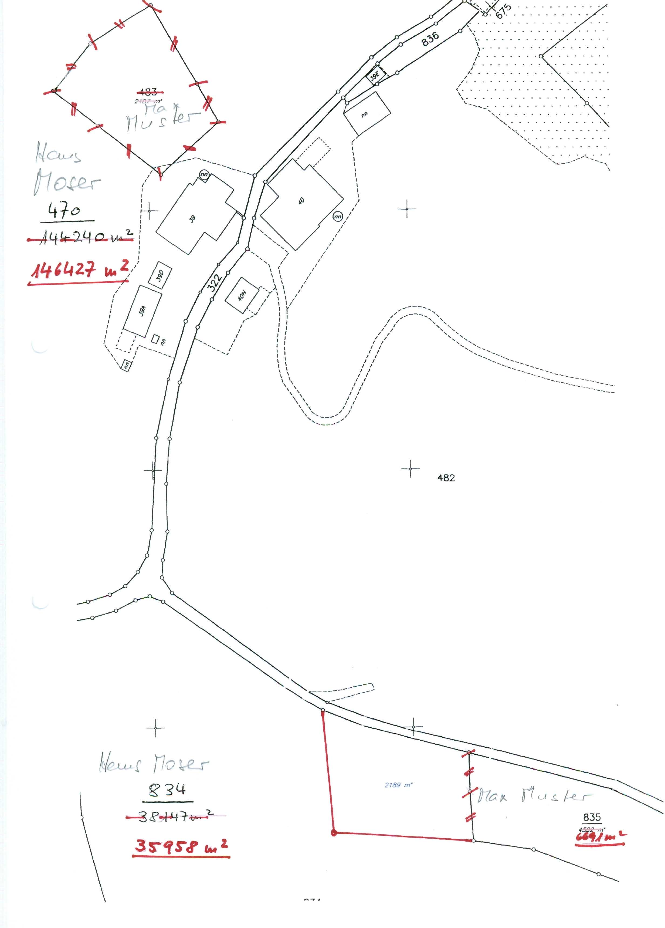

____________________________________________________________________________
Zustimmungs-Erklärung zum Tauschvertrag
____________________________________________________________________________

Die unterzeichnende Frau Verena Muster, geb. 14.12.1958, von Zürich, verheiratet, Kuhweid 40H, Seldwyla, erklärt:
1. Ich bin mit Herrn Max Muster, geb. 1.12.1952, von Zürich, Landwirt, Seldwyla, verheiratet und bearbeite mit meinem Ehemann das Heimwesen Seldwyla, Grundbuchblätter Nrn. 474-1, 474-3, 475-1, 475-3, 482-1, 482-2, 483-1, 483-2, 484-1, 484-2, 835-1, 835-2.
2. Ich bin im Besitz einer Kopie des Tauschvertrages zur Planänderung Nr. 2007/01 von Seldwyla, Tauschvertrag zwischen den Herren Hans Moser, und Max Muster, Urschrift Nr. 1600 von Notar A.B., Bern.
3. Als mitbewirtschaftende Ehefrau des landwirtschaftlichen Gewerbes stimmt ich, im Sinne von Art. 40 BGBB, dem Tauschvertrag, Urschrift Nr. 1600, in allen Teilen zu.

Ort und Datum: Unterschrift:

Seldwyla, den ............................................ ...............................................................

Pfandentlassungsbewilligung  an das Grundbuchamt |  |  |  |  |  |  | Beleg Nr.  Eingang
Der/Die Unterzeichnende erteilt seine/ihre Einwilligung, folgende Grundstücke
im Eigentum von |  |  | Muster Max
ganz aus der Pfandhaft zu entlassen:
Grundbuchblatt Nr. |  |  | 483
der Gemeinde |  |  | Seldwyla
teilweise aus der Pfandhaft zu entlassen:
 | m² von Grundbuchblatt Nr. |  |  |  |  |  | Gemeinde
für folgende Grundpfandrechte:
Art |  | Betrag in CHF |  |  |  | Titel-Identifikations-Nr. oder  Litera, Errichtungsdatum und Beleg
Schuldbrief |  | 10'000.00 |  |  |  | 1. Rang, 5%, vom 05.12.1871, 13/195
Schuldbrief |  | 10'000.00 |  |  |  | 2. Rang, 6,5%, vom 05.04.1938, 1938/2364/0
Schuldbrief |  | 20'000.00 |  |  |  | 3. Rang, 6%, vom 27.7.1949, 1949/2710/0
Schuldbrief |  | 70'000.00 |  |  |  | 4. Rang, 6%, vom 29.11.1979, 1979/3074/0
Auf den übrigen Grundstücken bzw. Restgrundstücken bleiben die Pfandrechte unverändert bestehen.
Ort/Datum: |  |  |  |  | Der/Die Grundpfand-/Faustpfandgläubiger/in: 1)
Bemerkungen/Beilagen: |  |  |  |  | (Name, Adresse und Unterschrift)
 |  |  |  |  | Raiffeisenbank Bernerland:
Eintragungsbewilligung ²⁾
Zur beantragten Änderung wird die Bewilligung erteilt; auf die Eintragung einer leeren Pfandstelle wird verzichtet.
Ort/Datum: |  |  |  |  |  |  | Der/Die Eigentümer/in:
Taxpunkte _____________

Gebühren CHF _____________

verrechnet auf Beleg

Pfandentlassungsbewilligung  an das Grundbuchamt |  |  |  |  |  |  | Beleg Nr.  Eingang
Der/Die Unterzeichnende erteilt seine/ihre Einwilligung, folgende Grundstücke
im Eigentum von |  |  | Muster Max
ganz aus der Pfandhaft zu entlassen:
Grundbuchblatt Nr. |  |  | 483-1 und 483-2
der Gemeinde |  |  | Seldwyla
teilweise aus der Pfandhaft zu entlassen:
 | m² von Grundbuchblatt Nr. |  |  |  |  |  | Gemeinde
für folgende Grundpfandrechte:
Art |  | Betrag in CHF |  |  |  | Titel-Identifikations-Nr. oder  Litera, Errichtungsdatum und Beleg
Schuldbrief |  | 50'000.00 |  |  |  | 2. Rang, 8%, vom 18.02.1988, 1988/448/0
Auf den übrigen Grundstücken bzw. Restgrundstücken bleiben die Pfandrechte unverändert bestehen.
Ort/Datum: |  |  |  |  | Der/Die Grundpfand-/Faustpfandgläubiger/in: 1)
Bemerkungen/Beilagen: |  |  |  |  | (Name, Adresse und Unterschrift)
 |  |  |  |  | Heinz Muster, Kuhweid, Seldwyla:
Eintragungsbewilligung ²⁾
Zur beantragten Änderung wird die Bewilligung erteilt; auf die Eintragung einer leeren Pfandstelle wird verzichtet.
Ort/Datum: |  |  |  |  |  |  | Der/Die Eigentümer/in:
Taxpunkte _____________

Gebühren CHF _____________

verrechnet auf Beleg

Pfandentlassungsbewilligung  an das Grundbuchamt |  |  |  |  |  |  | Beleg Nr.  Eingang
Der/Die Unterzeichnende erteilt seine/ihre Einwilligung, folgende Grundstücke
im Eigentum von |  |  | Muster Max
ganz aus der Pfandhaft zu entlassen:
Grundbuchblatt Nr. |  |  | 483-1 und 483-2
der Gemeinde |  |  | Seldwyla
teilweise aus der Pfandhaft zu entlassen:
 | m² von Grundbuchblatt Nr. |  |  |  |  |  | Gemeinde
für folgende Grundpfandrechte:
Art |  | Betrag in CHF |  |  |  | Titel-Identifikations-Nr. oder  Litera, Errichtungsdatum und Beleg
PfV |  | 120'000.00 |  |  |  | 10%, vom 15.4.1998, 1998/971/0
Auf den übrigen Grundstücken bzw. Restgrundstücken bleiben die Pfandrechte unverändert bestehen.
Ort/Datum: |  |  |  |  | Der/Die Grundpfand-/Faustpfandgläubiger/in: 1)
Bemerkungen/Beilagen: |  |  |  |  | (Name, Adresse und Unterschrift)
 |  |  |  |  | Bernische Stiftung für Agrarkredite:
Eintragungsbewilligung ²⁾
Zur beantragten Änderung wird die Bewilligung erteilt; auf die Eintragung einer leeren Pfandstelle wird verzichtet.
Ort/Datum: |  |  |  |  |  |  | Der/Die Eigentümer/in:
Taxpunkte _____________

Gebühren CHF _____________

verrechnet auf Beleg

Pfandentlassungsbewilligung  an das Grundbuchamt |  |  |  |  |  |  | Beleg Nr.  Eingang
Der/Die Unterzeichnende erteilt seine/ihre Einwilligung, folgende Grundstücke
im Eigentum von |  |  | Muster Max
ganz aus der Pfandhaft zu entlassen:
Grundbuchblatt Nr. |  |  | 483-2
der Gemeinde |  |  | Seldwyla
teilweise aus der Pfandhaft zu entlassen:
 | m² von Grundbuchblatt Nr. |  |  |  |  |  | Gemeinde
für folgende Grundpfandrechte:
Art |  | Betrag in CHF |  |  |  | Titel-Identifikations-Nr. oder  Litera, Errichtungsdatum und Beleg
PfV |  | 51'250.00 |  |  |  | 1. Rang, MH, vom 21.1.1983, Beleg 1983/250/0
Auf den übrigen Grundstücken bzw. Restgrundstücken bleiben die Pfandrechte unverändert bestehen.
Ort/Datum: |  |  |  |  | Der/Die Grundpfand-/Faustpfandgläubiger/in: 1)
Bemerkungen/Beilagen: |  |  |  |  | (Name, Adresse und Unterschrift)
 |  |  |  |  | Erbengemeinschaft Ernst Muster:
Eintragungsbewilligung ²⁾
Zur beantragten Änderung wird die Bewilligung erteilt; auf die Eintragung einer leeren Pfandstelle wird verzichtet.
Ort/Datum: |  |  |  |  |  |  | Der/Die Eigentümer/in:
Taxpunkte _____________

Gebühren CHF _____________

verrechnet auf Beleg

Löschungsbewilligung  an das Grundbuchamt |  |  |  | Beleg Nr.  Eingang
.  Der/Die Unterzeichnende erteilt seine/ihre  Einwilligung zur Löschung für das ihm/ihr |  |  |  | Kreisgrundbuchamt  Waldsee
auf Grundbuchblatt Nr. | 474-3, 475-3, 482-1, 483-1, 484-1, 835-1
der Gemeinde | Seldwyla
im Eigentum von | Muster Max
zustehende Recht (Art/Errichtungsdatum/Beleg)
Fr. 51'250.00 MH Grundpfandverschreibung vom 21.1.1983, 1983/159/0, zG Muster Ida
Ort/Datum: Seldwyla, |  |  |  | Der/Die Berechtigte: 1)  (Name, Adresse und Unterschrift)
den |  |  |  | Ida Muster, Kuhweid, Seldwyla:
Erklärung des Eigentümers/der Eigentümerin (nur bei Löschung von Grundpfandrechten)
Zur beantragten Löschung wird die Einwilligung erteilt; auf die Eintragung einer leeren Pfandstelle wird verzichtet.
Ort/Datum: |  |  |  | Der/Die Eigentümer/in:

Löschungsbewilligung  an das Grundbuchamt |  |  |  | Beleg Nr.  Eingang
.  Der/Die Unterzeichnende erteilt seine/ihre  Einwilligung zur Löschung für das ihm/ihr |  |  |  | Kreisgrundbuchamt  Waldsee
auf Grundbuchblatt Nr. | 483-2
der Gemeinde | Seldwyla
im Eigentum von | Muster Max
zustehende Recht (Art/Errichtungsdatum/Beleg)
V.E. Grundpfandrecht für Gewinnanspruch zG Muster Heinz, 23.12.1962 (31.03.1994, 1994/831/0)
Ort/Datum: Seldwyla, |  |  |  | Der/Die Berechtigte: 1)  (Name, Adresse und Unterschrift)
den |  |  |  | Heinz Muster, Kuhweid 999, Seldwyla:
Erklärung des Eigentümers/der Eigentümerin (nur bei Löschung von Grundpfandrechten)
Zur beantragten Löschung wird die Einwilligung erteilt; auf die Eintragung einer leeren Pfandstelle wird verzichtet.
Ort/Datum: |  |  |  | Der/Die Eigentümer/in:

Löschungsbewilligung  an das Grundbuchamt |  |  |  | Beleg Nr.  Eingang
.  Der/Die Unterzeichnende erteilt seine/ihre  Einwilligung zur Löschung für das ihm/ihr |  |  |  | Kreisgrundbuchamt  Waldsee
auf Grundbuchblatt Nr. | 483
der Gemeinde | Seldwyla
im Eigentum von | Muster Max
zustehende Recht (Art/Errichtungsdatum/Beleg)
Rückerstattungspflicht gemäss IBG bis 15.01.2023 (Eintrag 29.04.1998, 1998/1136/0)
Ort/Datum: |  |  |  | Der/Die Berechtigte: 1)  (Name, Adresse und Unterschrift)
Amt für Landwirtschaft Kt. Bern
ASP
Schwand
3110 Münsingen
Erklärung des Eigentümers/der Eigentümerin (nur bei Löschung von Grundpfandrechten)
Zur beantragten Löschung wird die Einwilligung erteilt; auf die Eintragung einer leeren Pfandstelle wird verzichtet.
Ort/Datum: |  |  |  | Der/Die Eigentümer/in:

Löschungsbewilligung  an das Grundbuchamt |  |  |  | Beleg Nr.  Eingang
.  Der/Die Unterzeichnende erteilt seine/ihre  Einwilligung zur Löschung für das ihm/ihr |  |  |  | Kreisgrundbuchamt  Waldsee
auf Grundbuchblatt Nr. | 483
der Gemeinde | Seldwyla
im Eigentum von | Muster Max
zustehende Recht (Art/Errichtungsdatum/Beleg)
Landwirtschaftlicher Hochbau Nr. 11707, Gebäuderationalisierungen; Bewilligungspflicht für Handänderungen bis 31.12.2019 (6.3.1998, Beleg 1998/587/0)
Ort/Datum: |  |  |  | Der/Die Berechtigte: 1)  (Name, Adresse und Unterschrift)
Amt für Landwirtschaft Kt. Bern
Strukturverbesserungen
Schwand
3110 Münsingen:
Erklärung des Eigentümers/der Eigentümerin (nur bei Löschung von Grundpfandrechten)
Zur beantragten Löschung wird die Einwilligung erteilt; auf die Eintragung einer leeren Pfandstelle wird verzichtet.
Ort/Datum: |  |  |  | Der/Die Eigentümer/in:

Pfandentlassungsbewilligung  an das Grundbuchamt |  |  |  |  |  |  | Beleg Nr.  Eingang
Der/Die Unterzeichnende erteilt seine/ihre Einwilligung, folgende Grundstücke
im Eigentum von |  |  | Moser Hans
ganz aus der Pfandhaft zu entlassen:
Grundbuchblatt Nr.
der Gemeinde
teilweise aus der Pfandhaft zu entlassen:
2'189 | m² von Grundbuchblatt Nr. |  |  | 834 |  |  | Gemeinde | Seldwyla
 | m² von Grundbuchblatt Nr. |  |  |  |  |  | Gemeinde
für folgende Grundpfandrechte:
Art |  | Betrag in CHF |  |  |  | Titel-Identifikations-Nr. oder  Litera, Errichtungsdatum und Beleg
Schuldbrief |  | 260'000.00 |  |  |  | 1. Rang, 10%, vom 13.07.2006, 2006/2220/0)
Auf den übrigen Grundstücken bzw. Restgrundstücken bleiben die Pfandrechte unverändert bestehen.
Ort/Datum: |  |  |  |  | Der/Die Grundpfand-/Faustpfandgläubiger/in: 1)
Bemerkungen/Beilagen: |  |  |  |  | (Name, Adresse und Unterschrift)
 |  |  |  |  | Raiffeisenbank Bernerland:
Eintragungsbewilligung ²⁾
Zur beantragten Änderung wird die Bewilligung erteilt; auf die Eintragung einer leeren Pfandstelle wird verzichtet.
Ort/Datum: |  |  |  |  |  |  | Der/Die Eigentümer/in:
Taxpunkte _____________

Gebühren CHF _____________

verrechnet auf Beleg

Pfandentlassungsbewilligung  an das Grundbuchamt |  |  |  |  |  |  | Beleg Nr.  Eingang
Der/Die Unterzeichnende erteilt seine/ihre Einwilligung, folgende Grundstücke
im Eigentum von |  |  | Moser Hans
ganz aus der Pfandhaft zu entlassen:
Grundbuchblatt Nr.
der Gemeinde
teilweise aus der Pfandhaft zu entlassen:
2'189 | m² von Grundbuchblatt Nr. |  |  | 834 |  |  | Gemeinde | Seldwyla
 | m² von Grundbuchblatt Nr. |  |  |  |  |  | Gemeinde
für folgende Grundpfandrechte:
Art |  | Betrag in CHF |  |  |  | Titel-Identifikations-Nr. oder  Litera, Errichtungsdatum und Beleg
Schuldbrief |  | 114'000.00 |  |  |  | 2. Rang, 10%, vom 13.7.2006, Beleg 2006/2220/0
Auf den übrigen Grundstücken bzw. Restgrundstücken bleiben die Pfandrechte unverändert bestehen.
Ort/Datum: |  |  |  |  | Der/Die Grundpfand-/Faustpfandgläubiger/in: 1)
Bemerkungen/Beilagen: |  |  |  |  | (Name, Adresse und Unterschrift)
 |  |  |  |  | Bernische Stiftung für Agrarkredite:
Eintragungsbewilligung ²⁾
Zur beantragten Änderung wird die Bewilligung erteilt; auf die Eintragung einer leeren Pfandstelle wird verzichtet.
Ort/Datum: |  |  |  |  |  |  | Der/Die Eigentümer/in:
Taxpunkte _____________

Gebühren CHF _____________

verrechnet auf Beleg

Löschungsbewilligung  an das Grundbuchamt |  |  |  | Beleg Nr.  Eingang
.  Der/Die Unterzeichnende erteilt seine/ihre  Einwilligung zur Löschung für das ihm/ihr |  |  |  | Kreisgrundbuchamt  Waldsee
auf Grundbuchblatt Nr. | 834
der Gemeinde | Seldwyla
im Eigentum von | Moser Hans
zustehende Recht (Art/Errichtungsdatum/Beleg)
Gewinnanteilsrecht an 1/3 des Eigentums zG Moser Ernst bzw. dessen Erben bis 25.3.2013, Eintrag 25.3.1988, Beleg 1998/9988/0)

Teil-Löschung auf Abgang von 2'189 m2 von GB Nr. 834 an Nr. 835
Ort/Datum: |  |  |  | Der/Die Berechtigte: 1)  (Name, Adresse und Unterschrift)
Erklärung des Eigentümers/der Eigentümerin (nur bei Löschung von Grundpfandrechten)
Zur beantragten Löschung wird die Einwilligung erteilt; auf die Eintragung einer leeren Pfandstelle wird verzichtet.
Ort/Datum: |  |  |  | Der/Die Eigentümer/in:

Urschrift Nr. 1601

Erbenschein

A.B., Notar des Kantons Bern, eingetragen im Notariatsregister des Kantons Bern, mit Büro in Bern,

beurkundet:

1. Herr Ernst Moser, geb. 17.12.1915, von Bern, verheiratet, alt Landwirt, Kuhweid, Seldwyla, ist am 22.2.1992 verstorben.
2. Der Erblasser hinterlässt als seine gesetzlichen Erben im Sinne von Art. 462 und 457 ZGB:
1. die Ehefrau, Frau Marie Moser-Moser, geb. 15.3.1923, von Bern, verwitwet, Kuhweid, Seldwyla;
2. den Sohn, Herrn Ernst Moser, geb. 29.10.1948, von Bern, verheiratet, Kuhweid, Seldwyla;
3. die Tochter, Frau Verena Moser, geb. 2.5.1951, von Bern, ledig, Kuhweid, Seldwyla;
4. den Sohn, Herrn Anton Moser, geb. 4.12.1952, von Bern, ledig, Kuhweid, Seldwyla:
5. den Sohn, Herrn Hans Moser, geb. 10.11.1958, von Bern, ledig, Kuhweid, Seldwyla.
3. Es ist keine dieser Erbberechtigung entgegenstehende Verfügung von Todes wegen des Erblassers zur Eröffnung gelangt oder vorgelegt worden, so dass die vorgenannten Erben unter Vorbehalt der Erbschaftsklage als einzige, gesetzliche Erben anerkannt sind.
4. Frau Marie Moser-Moser, geb. 15.3.1923, von Bern, verwitwet, Kuhweid, Seldwyla, ist am 22.10.1999 verstorben.
5. Die Erblasserin hinterlässt als ihre gesetzlichen Erben im Sinne von Art. 462 ZGB:
1. den Sohn, Herrn Ernst Moser, geb. 29.10.1948, von Bern, verheiratet, Kuhweid, Seldwyla;
2. die Tochter, Frau Verena Moser, geb. 2.5.1951, von Bern, ledig, Kuhweid, Seldwyla;
3. den Sohn, Herrn Anton Moser, geb. 4.12.1952, von Bern, ledig, Kuhweid, Seldwyla:
4. den Sohn, Herrn Hans Moser, geb. 10.11.1958, von Bern, ledig, Kuhweid, Seldwyla.
6. Es ist keine dieser Erbberechtigung entgegenstehende Verfügung von Todes wegen der Erblasserin zur Eröffnung gelangt oder vorgelegt worden, so dass die vorgenannten Erben unter Vorbehalt der Erbschaftsklage als einzige, gesetzliche Erben anerkannt sind.
7. Diese Urschrift ist einfach auszufertigen.
Beurkundet im Büro des Notars in Bern am einunddreissigsten Januar zweitausendundacht.
D.d. 31. Januar 2008
Der Notar:

Löschungsbewilligung  an das Grundbuchamt |  |  |  | Beleg Nr.  Eingang
.  Der/Die Unterzeichnende erteilt seine/ihre  Einwilligung zur Löschung für das ihm/ihr |  |  |  | Kreisgrundbuchamt  Waldsee
auf Grundbuchblatt Nr. | 834
der Gemeinde | Seldwyla
im Eigentum von | Moser Hans
zustehende Recht (Art/Errichtungsdatum/Beleg)
Landwirtschaftlicher Hochbau Nr. 34399-2, Umbau Oekonomiegebäude; Bewilligungspflicht für Handänderungen bis 31.12.2027 (13.06.2006, 2006/22603/0)

Teil-Löschung auf Abgang von 2'189 m2 von GB-Nr. 834 an Nr. 835
Ort/Datum: |  |  |  | Der/Die Berechtigte: 1)  (Name, Adresse und Unterschrift)
Amt für Landwirtschaft Kt. Bern
Strukturverbesserungen
Schwand
3110 Münsingen:
Erklärung des Eigentümers/der Eigentümerin (nur bei Löschung von Grundpfandrechten)
Zur beantragten Löschung wird die Einwilligung erteilt; auf die Eintragung einer leeren Pfandstelle wird verzichtet.
Ort/Datum: |  |  |  | Der/Die Eigentümer/in:

Name, Vorname und Adresse  der anmeldenden Person |  |  | Beleg Nr.  Eingang
Notariat  A.B.  Bern |  | . | Grundbuchamt  Waldsee
Grundbuchanmeldung
Der/Die Unterzeichnende ersucht um Vornahme der folgenden Einschreibungen in das Grundbuch:
(Es sind alle von einer Einschreibung oder Löschung betroffenen Grundstücke anzugeben; Einschreibungen oder Löschungen werden nur auf den aufgeführten Grundstücken vorgenommen)
Gemeinde | Seldwyla
Grundbuchblatt Nr. | 470, 834, 483-1, 483-2, 835-1, 835-2
Rechtsgrundausweis
Urschrift Nr. | 1600
Geschäftsart | Tauschvertrag
Parteien (summarisch) | Moser Hans, Kuhweid, Seldwyla; Muster Max, Kuhweid, Seldwyla
Vorzunehmende Einschreibungen
(Gemäss Art. 12 Abs. 2 GBV muss jede vorzunehmende Einschreibung einzeln aufgeführt werden; es werden nur die beantragten Einschreibungen vorgenommen)
Eigentum an GB-Nr. 483 (bzw. Nrn. 483-1 und 483-2) an Hans Moser und Vereinigung mit Nr. 470
Bereinigungen (und Schliessung GB 483)

Eigentum an 2'189 m2 Land von GB Nr. 834 an Max Muster und Vereinigung mit Nr. 835 (bzw. 835-1 und 835-2)
Bereinigungen

Löschung Vormerkungen:
- Abänderung des gesetzlichen VKR (Miteig), 21.1.1983, Beleg …
- Gewinnanteilsrecht zG Miterben, 21.1.1983, Beleg …
- Lim. VKR bis 31.3.2004 zG Muster Heinz, 31.3.1994, Beleg …
Bitte 0 Eintragungsbescheinigung(en) zustellen.  Eingereichte Schuldbriefe / Beilagen / Bemerkungen: |  |  |  | Unterschrift der anmeldenden Person
Bewilligung BGBB
2 Grundpfandtitel auf Nrn. 470 und 834
7 Grundpfandtitel auf Nrn. 483, 835, usw.
Erbenscheine Moser Ernst und Muster Ernst sel.
Pfandentlassungsbewilligungen
Teil-Löschungsbewilligungen
Löschungsbewilligungen

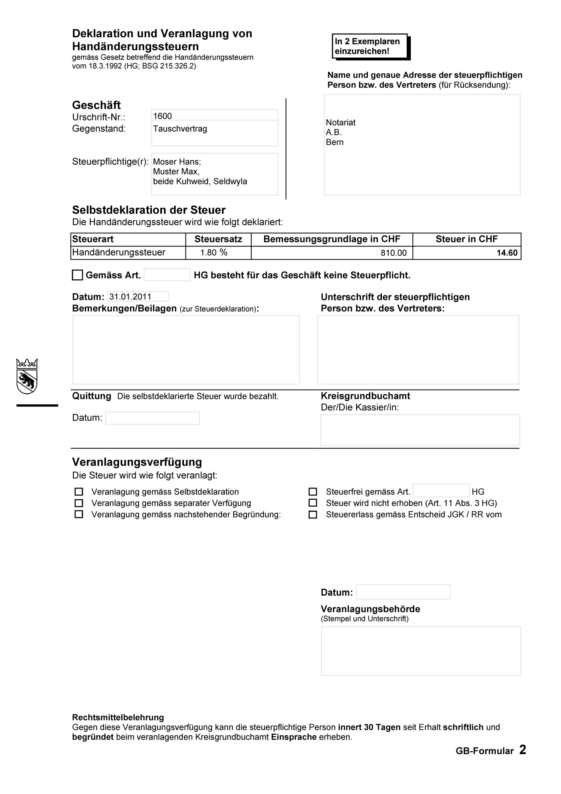

XII. Ausfüllen Steuererklärungen bei Todesfall

A. Mit Liegenschaft des überlebenden Ehegatten
Die Errichtung eines Steuerinventars wurde verfügt.

Bei der Durchführung der Inventaraufnahme hat der Notar folgende Feststellungen getroffen:

Eigengut Ehefrau:
- Sparkonto BEKB, Kapital Fr. 50'000.—
Marchzins 12.9. Fr. 200.—
Zins brutto 1.1. - 31.12. Fr. 300.—
VSt 31.12. Fr. 105.—
Spesen 1.1. - 31.12. Fr. 5.—
- Liegenschaft Seldwyla-GB 600, Amtlicher Wert Fr. 250'000.—
Hypothek Fr. 100'000.—
Marchzins 1.7. - 12.9. Fr. 300.—
Zins 1.1. – 31.12. (4 x 750.—) Fr. 3'000.—
Prämie Gebäudeversicherung pro Jahr,
bezahlt am 1.1. Fr. 500.—
Eigenmietwert pro Jahr Fr. 6'000.—
Liegenschaftsunterhalt Fr. 0.—

Eigengut Ehemann:
- Keines Fr. 0.—

Errungenschaft Ehefrau:
- Sparkonto UBS AG, Kapital Fr. 10'000.—
Marchzins per 12.9. Fr. 80.—
Zins 1.1. – 31.12. Fr. 100.—
VSt Fr. 35.—
Spesen Fr. 5.—

Errungenschaft Ehemann:
- Sparkonto UBS AG, Kapital Fr. 100'000.—
Marchzins per 12.9. Fr. 750.—
Zins 1.1. – 31.12. Fr. 1'000.—
VSt 1.1. - 31.12. Fr. 350.—
Spesen 1.1. - 31.12. Fr. 10.—
- Aktien UBS AG, Steuerwert (12.09. bzw. 31.12.) Fr. 100'000.—
Dividende ausbezahlt am 1.5. Fr. 2'500.—
- Liegenschaft Seldwyla 100, Amtlicher Wert Fr. 100'000.—
Keine Hypotheken
Prämie Gebäudeversicherung pro Jahr
bezahlt am 1.1. Fr. 200.—
Mietzinsertrag pro Jahr Fr. 12'000.—
Bezahlte Unterhaltskosten 1.1.-12.9. Fr. 3'500.—
Bezahlte Unterhaltskosten 13.9.-31.12. Fr. 500.—

Weitere Angaben:
- AHV-Rente Ehefrau pro Monat Fr. 1'800.—
- AHV-Rente Ehemann pro Monat Fr. 1'800.—
- AHV-Rente des überlebenden Ehemannes pro Monat Fr. 2'800.—
- Prämien Krankenkasse für jedes Fr. 1'200.— pro Monat
- Guthaben Krankenkasse, erhalten per 30.9. Fr. 2'500.—
- Kurrentschulden (ohne Hypothekarzinse, mit Arztkosten) Fr. 5'000.—
- Todesfall- und Bestattungskosten (Bezahlung per 20.12.) Fr. 8'000.—
- Rückstellungen (Grabstein, -Unterhalt, Notariat, usw.)
(Bezahlung im Folgejahr) Fr. 12'000.—

2 Kinder, beide volljährig und selber erwerbstätig.

Tod der Ehefrau per 12.9. …. . Kein Ehe- oder Erbvertrag, kein Testament.

Aufgaben:
1. Berechnung der Ansprüche der Erben (Analog Erstellen Steuer- oder Erbschafts-Inventar) als Grundlage zum Ausfüllen der notwendigen Steuererklärungen.

2. Welche Steuererklärungen müssen im Todesjahr von wem ausgefüllt werden?

_____________________________________________________________________

_____________________________________________________________________

_____________________________________________________________________

3. Ausfüllen der notwendigen Steuererklärungen des laufenden Jahres (Jahr des Todestages).

4. Welche Steuererklärungen müssen im Folgejahr von wem ausgefüllt werden?

_____________________________________________________________________

_____________________________________________________________________

_____________________________________________________________________

5. Hat die Erbteilung einen Einfluss auf das Ausfüllen der Steuererklärungen?

_____________________________________________________________________

_____________________________________________________________________

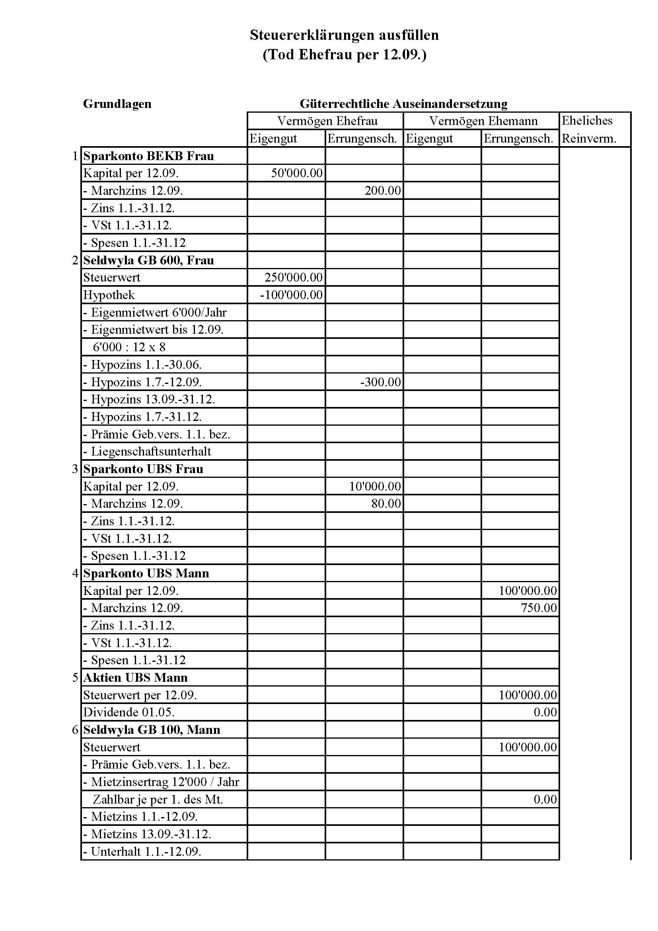

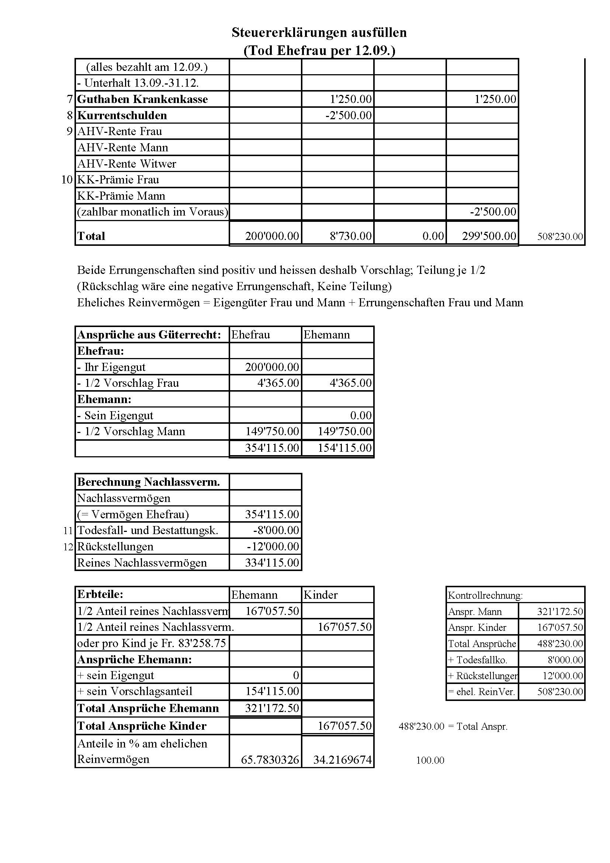

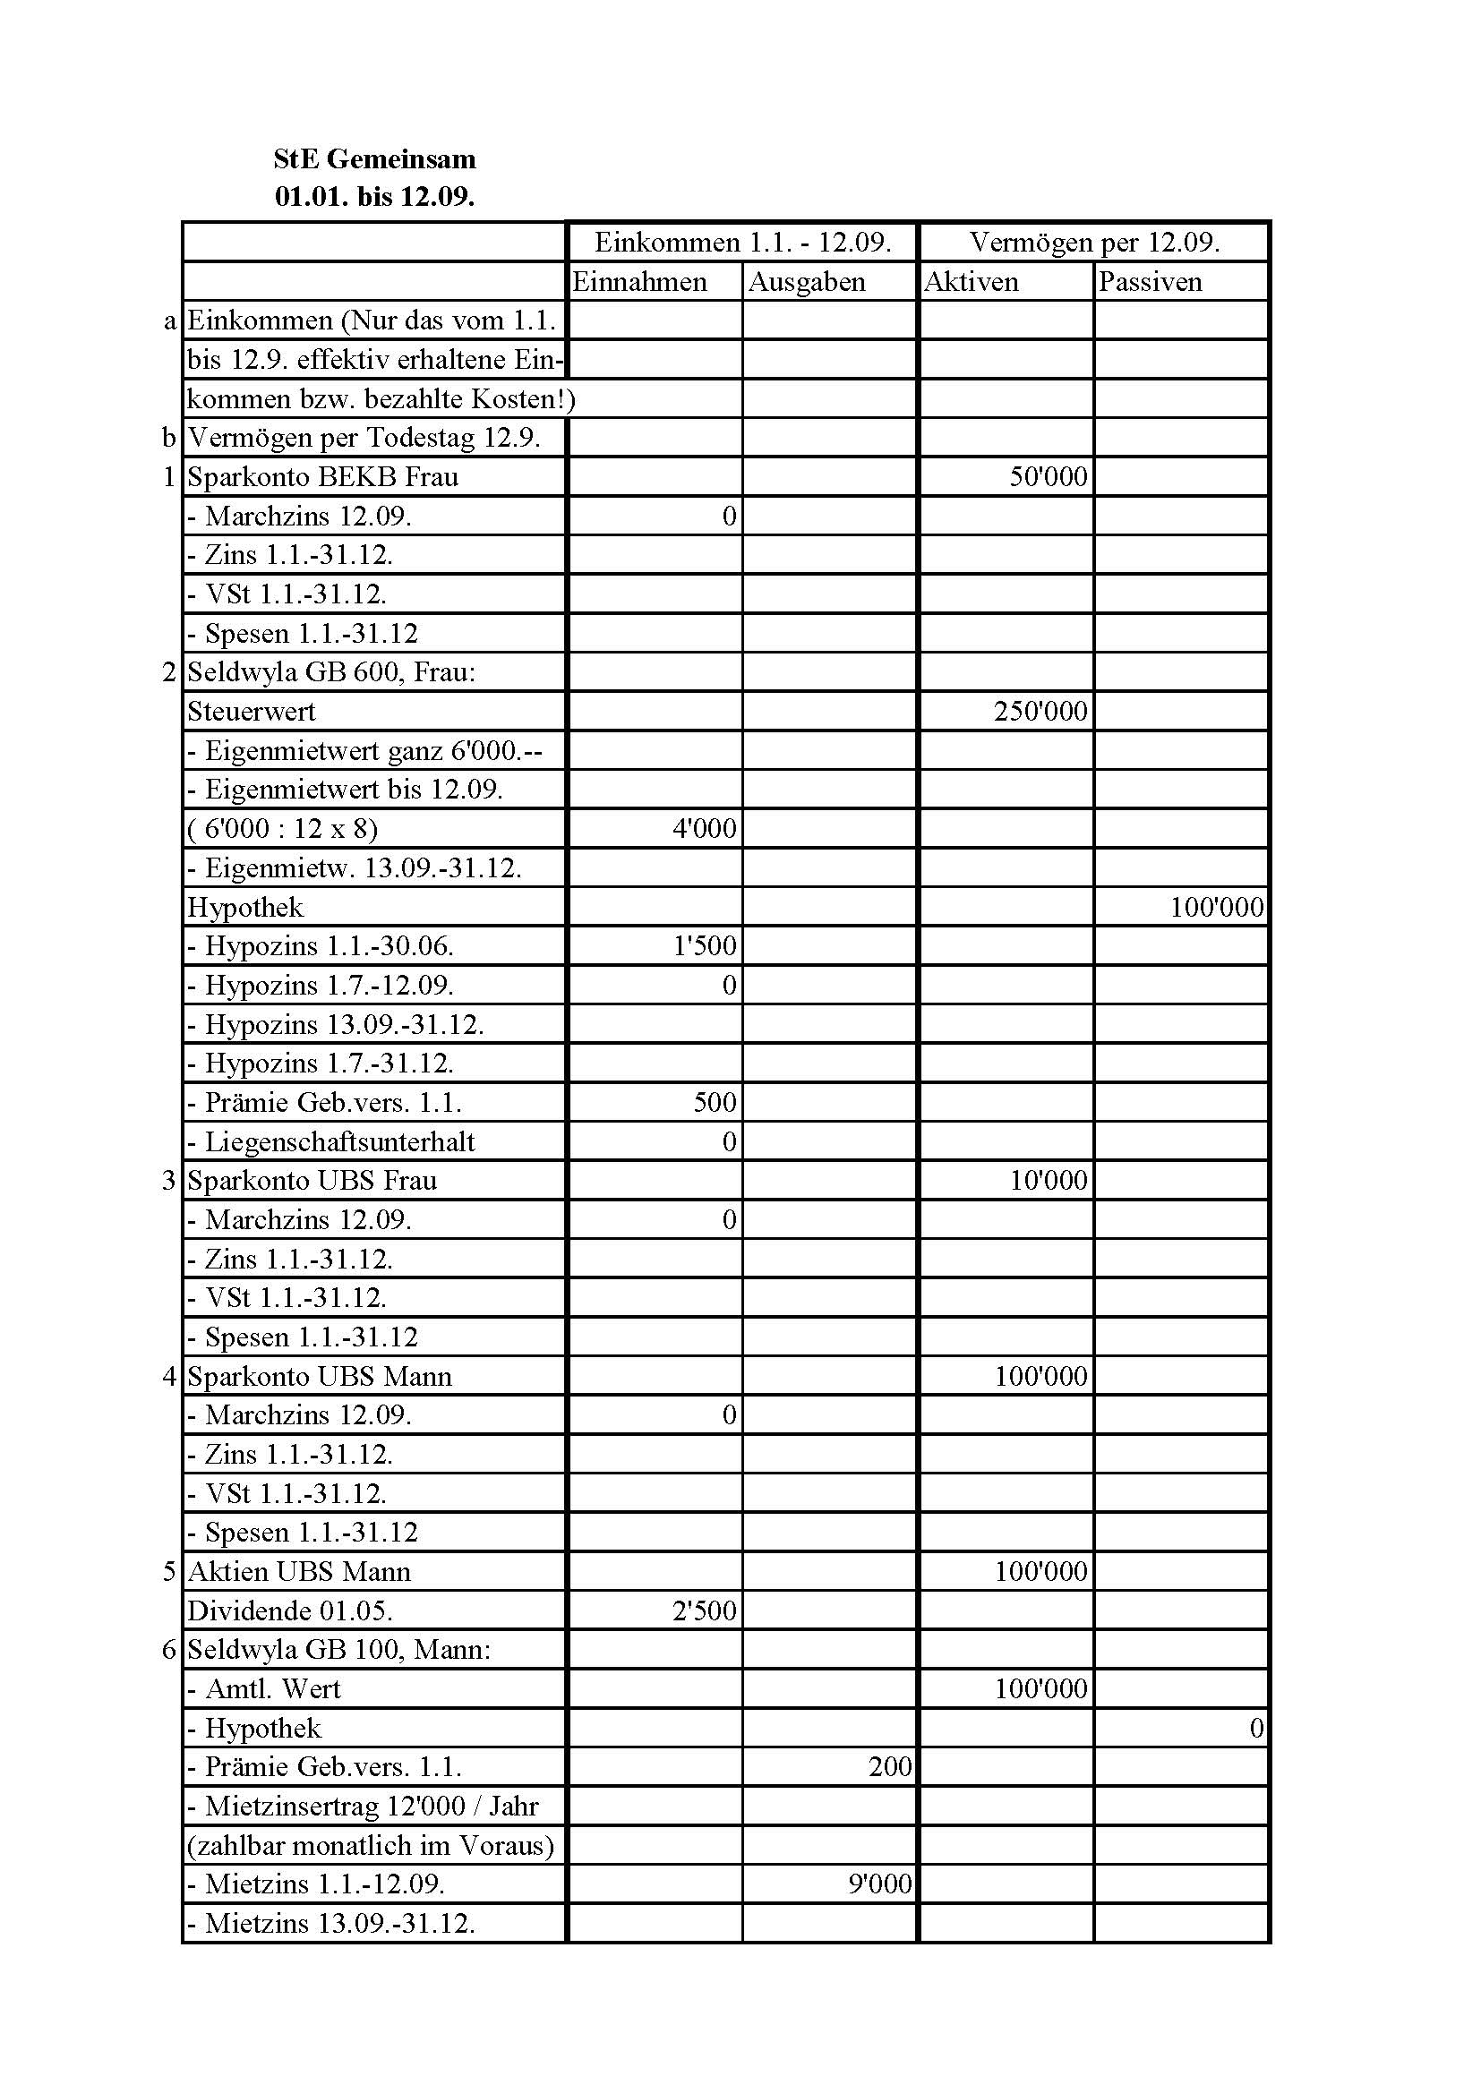

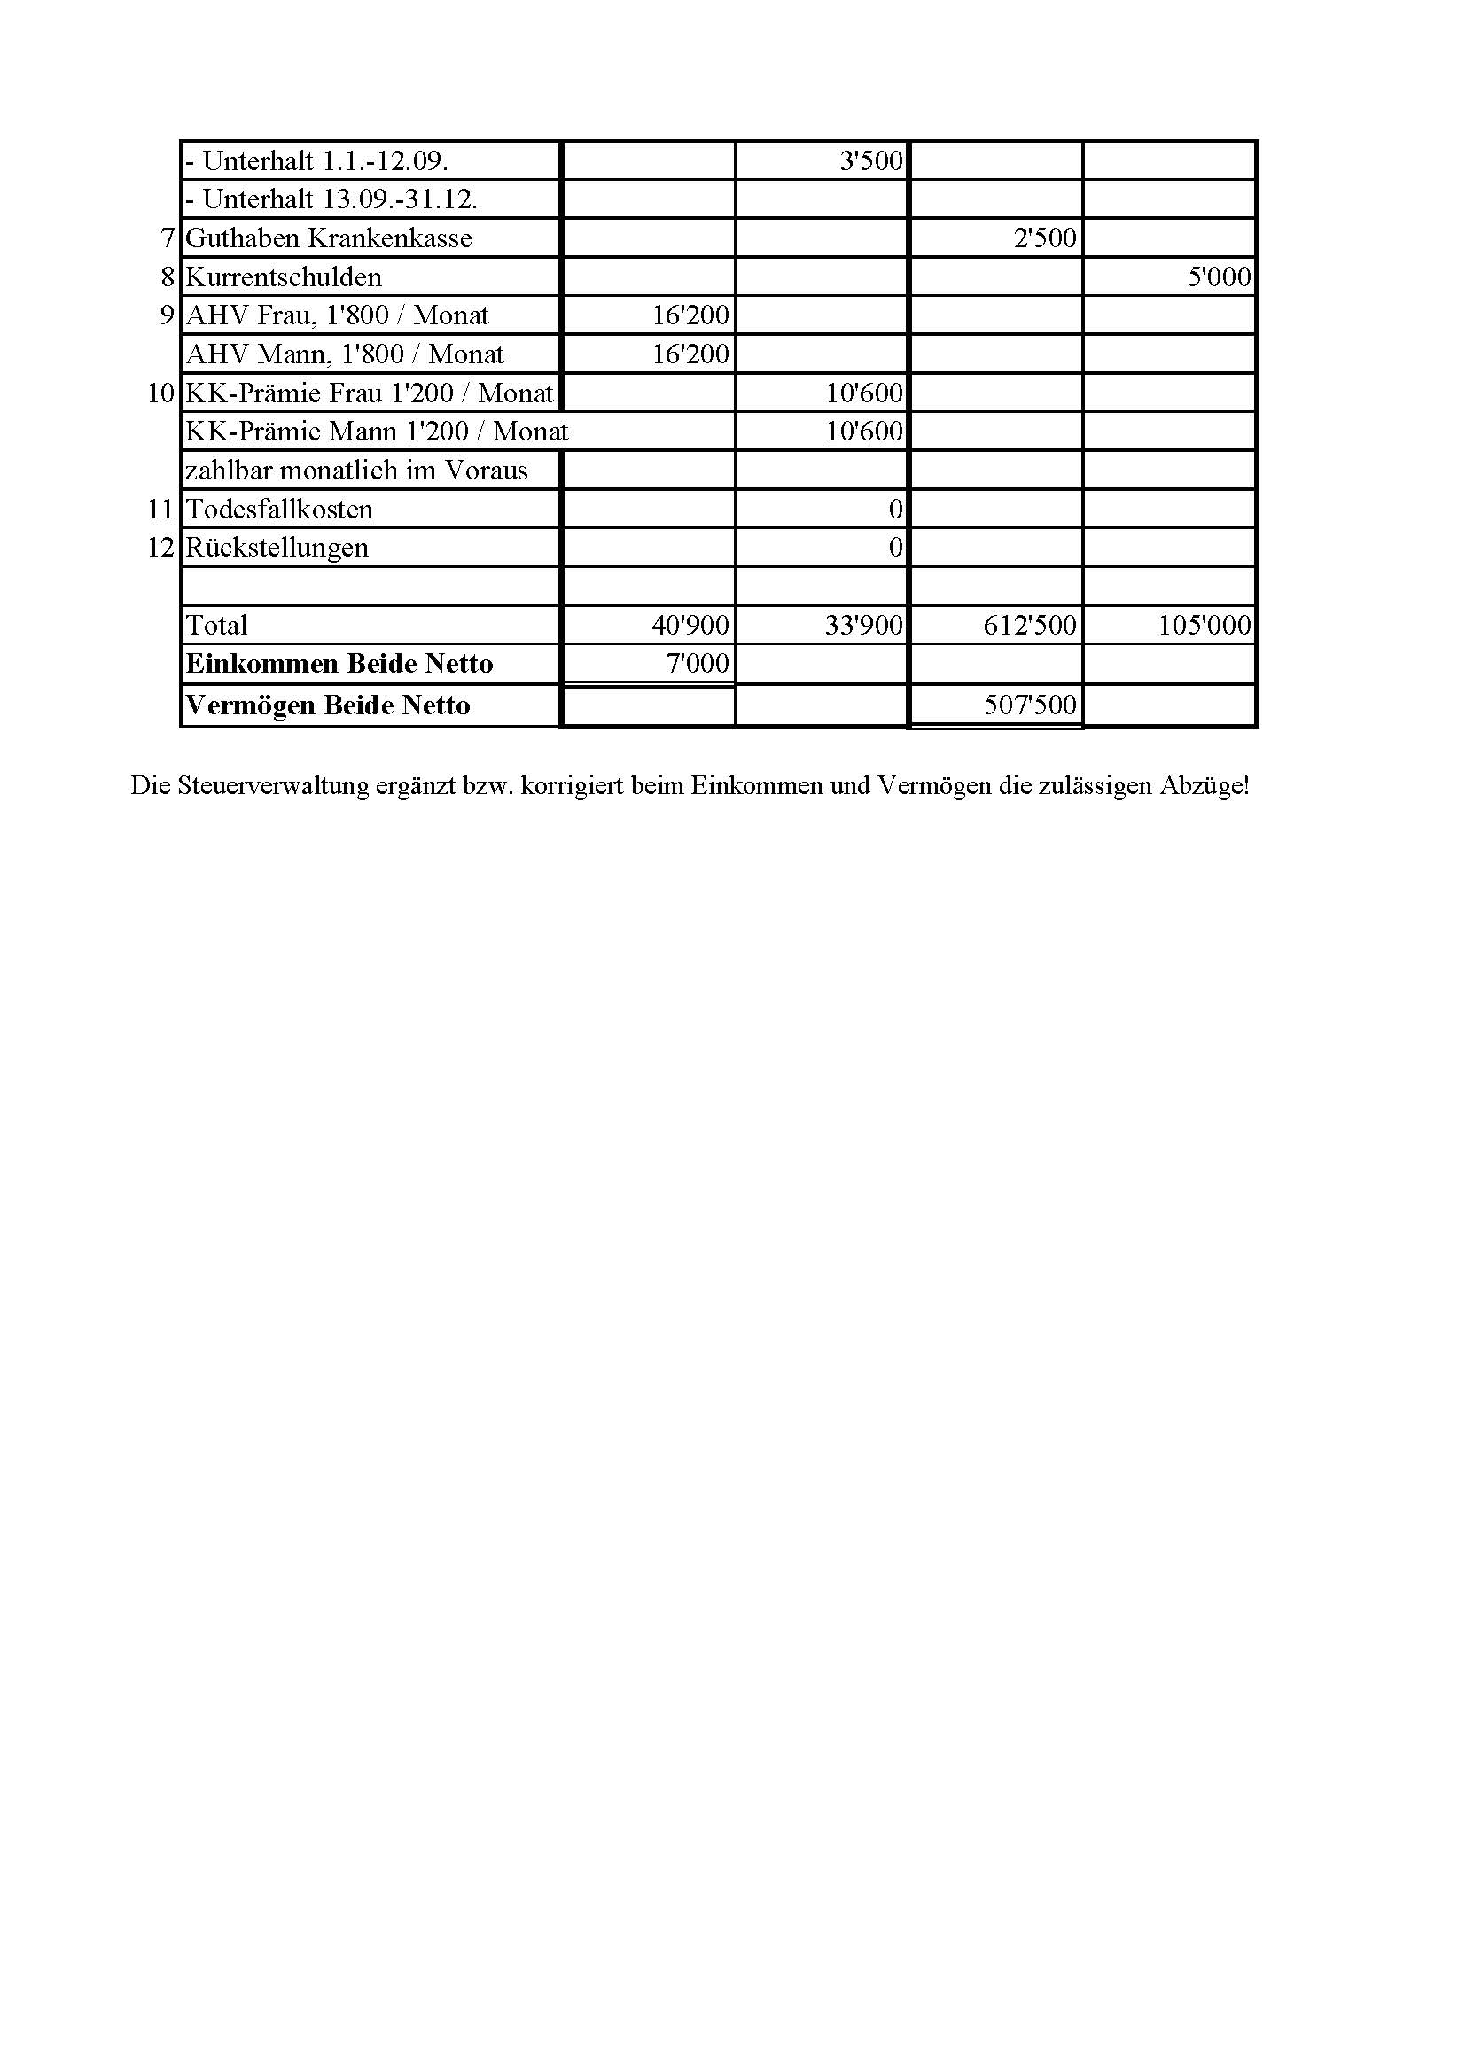

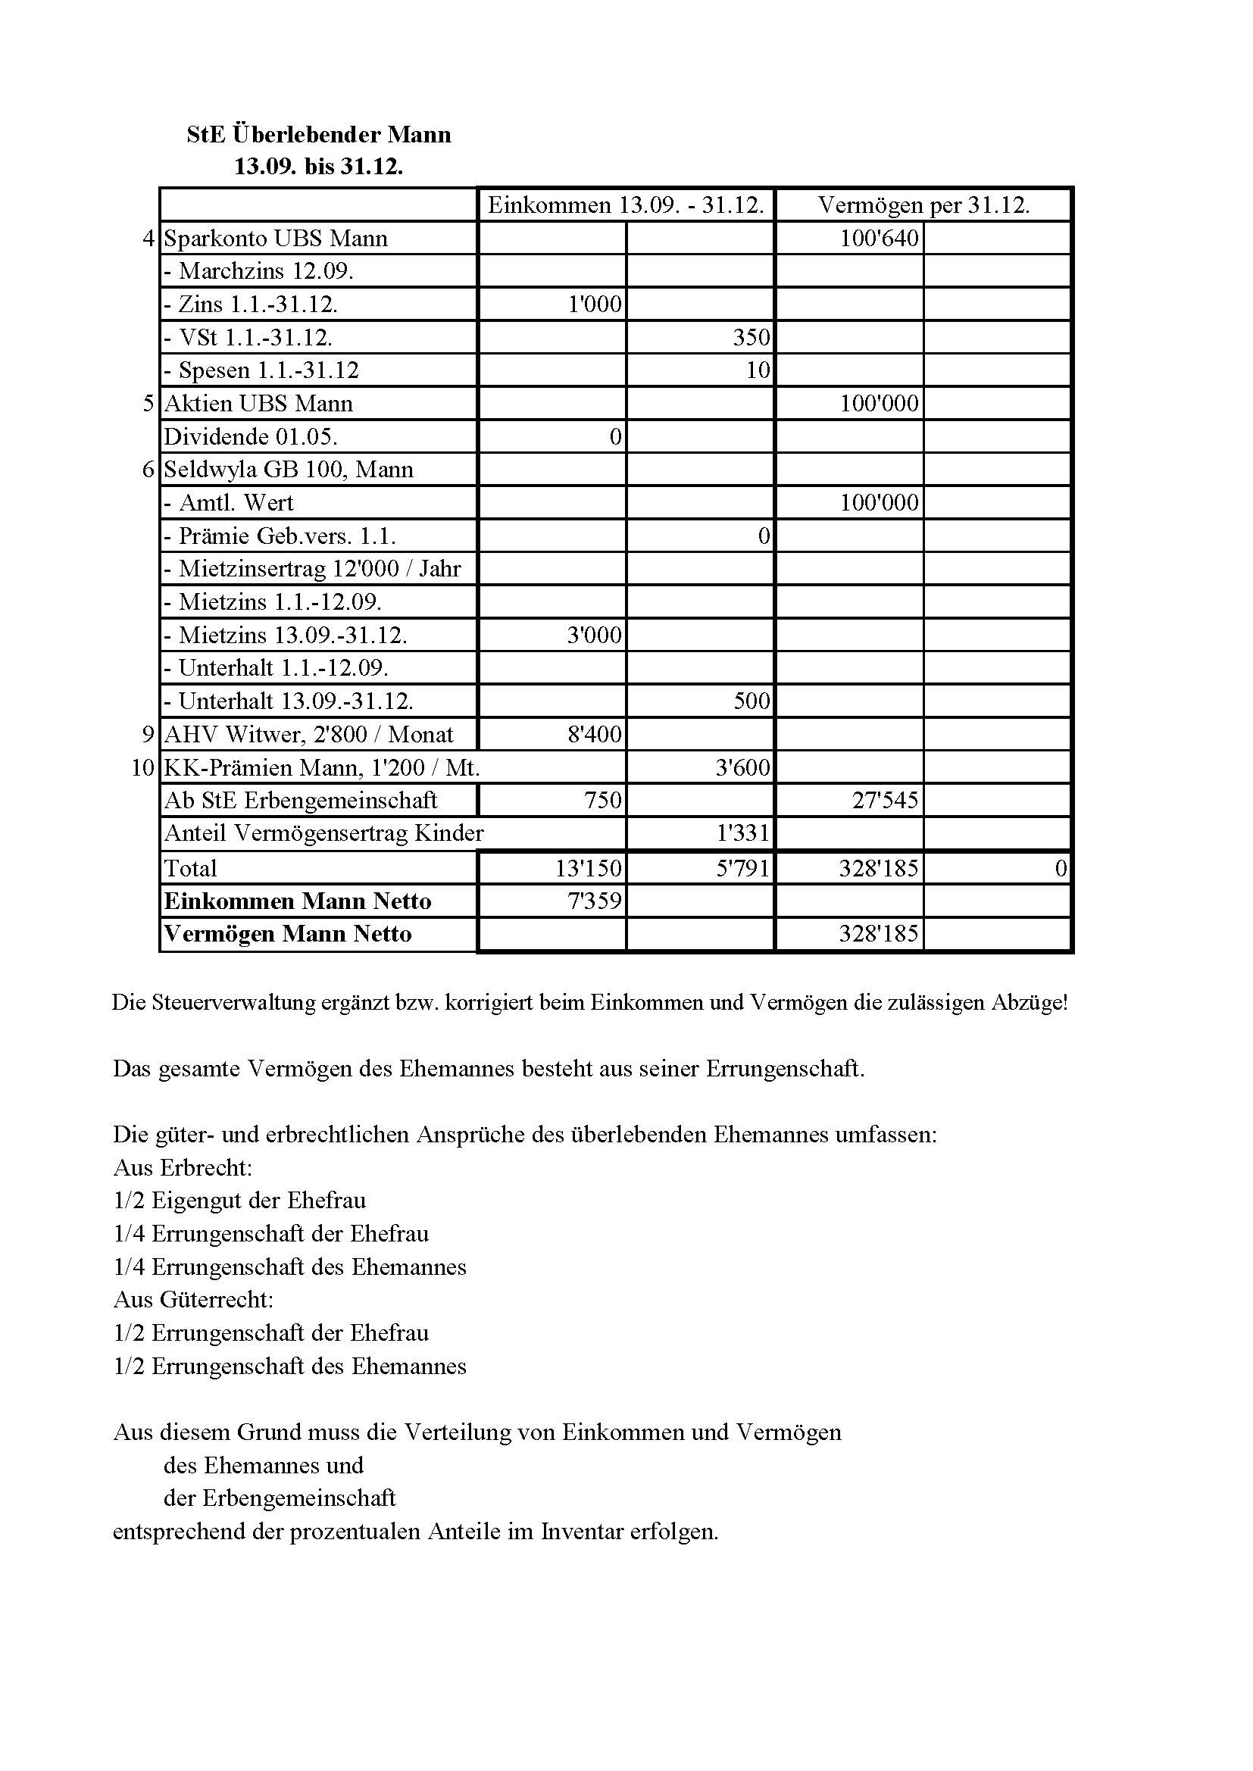

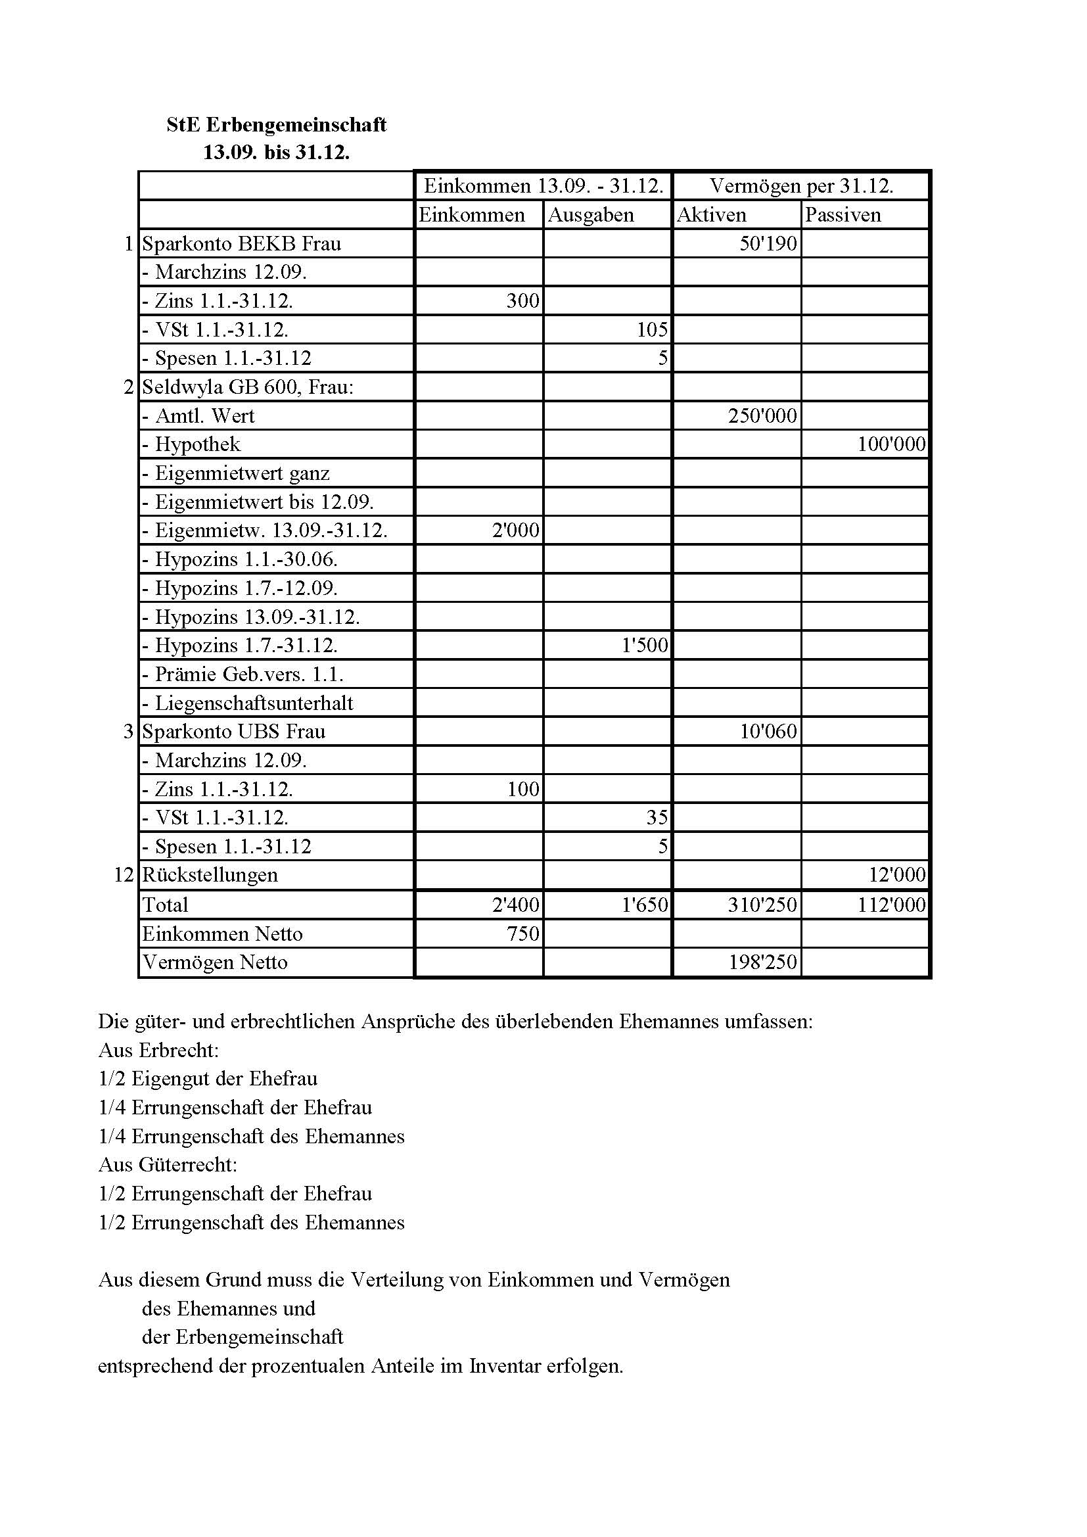

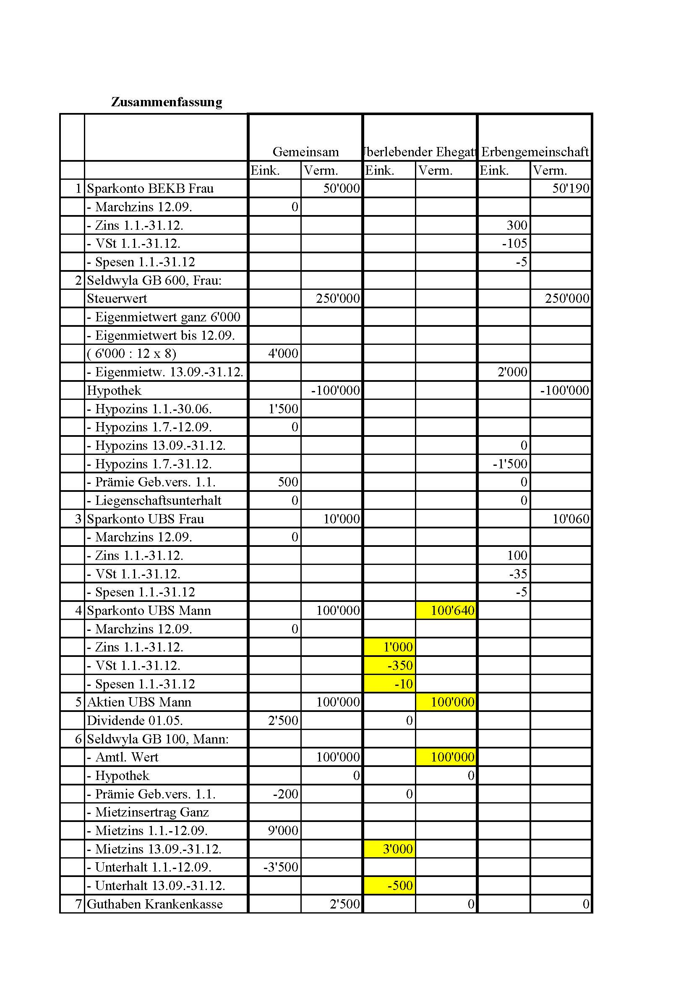

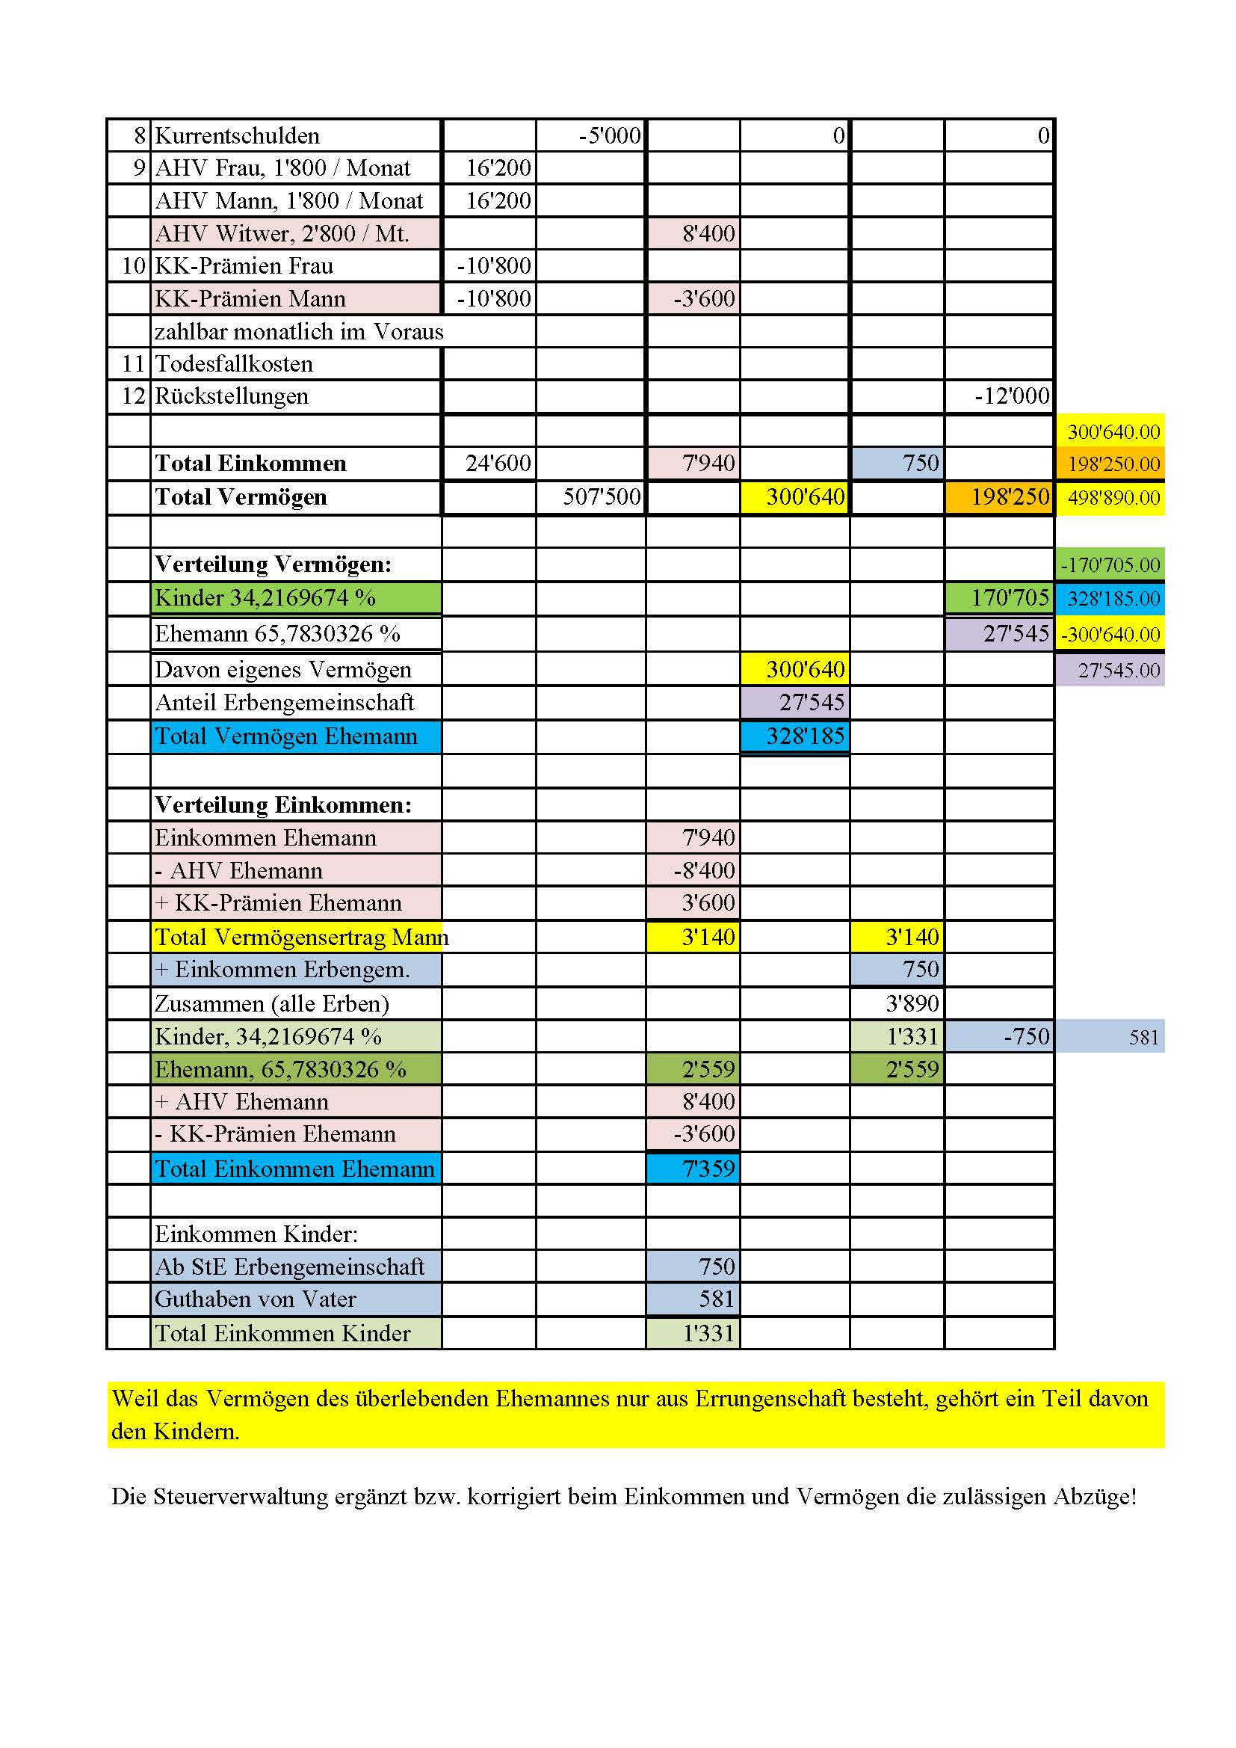

B. Ohne Liegenschaft des überlebenden Ehegatten
Die Errichtung eines Steuerinventars wurde verfügt.

Bei der Durchführung der Inventaraufnahme hat der Notar folgende Feststellungen getroffen:

Eigengut Ehefrau:
- Sparkonto BEKB, Kapital Fr. 50'000.—
Marchzins 12.9. Fr. 200.—
Zins brutto 1.1. - 31.12. Fr. 300.—
VSt 31.12. Fr. 105.—
Spesen 1.1. - 31.12. Fr. 5.—
- Liegenschaft Seldwyla-GB 600, Amtlicher Wert Fr. 250'000.—
Hypothek Fr. 100'000.—
Marchzins 1.7. - 12.9. Fr. 300.—
Zins 1.1. – 31.12. (4 x 750.—) Fr. 3'000.—
Prämie Gebäudeversicherung pro Jahr,
bezahlt am 1.1. Fr. 500.—
Eigenmietwert pro Jahr Fr. 6'000.—
Liegenschaftsunterhalt Fr. 0.—

Eigengut Ehemann:
- Keines Fr. 0.—

Errungenschaft Ehefrau:
- Sparkonto UBS AG, Kapital Fr. 10'000.—
Marchzins per 12.9. Fr. 80.—
Zins 1.1. – 31.12. Fr. 100.—
VSt Fr. 35.—
Spesen Fr. 5.—

Errungenschaft Ehemann:
- Sparkonto UBS AG, Kapital Fr. 100'000.—
Marchzins per 12.9. Fr. 750.—
Zins 1.1. – 31.12. Fr. 1'000.—
VSt 1.1. - 31.12. Fr. 350.—
Spesen 1.1. - 31.12. Fr. 10.—
- Aktien UBS AG, Steuerwert (12.09. bzw. 31.12.) Fr. 100'000.—
Dividende ausbezahlt am 1.5. Fr. 2'500.—
- Wertschriftendepot UBS AG, Steuerwert (12.9. und 31.12.) Fr. 100'000.—
Verwaltungskosten bezahlt am 30.6. Fr. 200.—
Ertrag 1.1. - 30.8. Fr. 9'000.—
Ertrag 15.10. - 31.12. Fr. 3'000.—

Weitere Angaben:
- AHV-Rente Ehefrau pro Monat Fr. 1'800.—
- AHV-Rente Ehemann pro Monat Fr. 1'800.—
- AHV-Rente des überlebenden Ehemannes pro Monat Fr. 2'800.—
- Prämien Krankenkasse für jedes Fr. 1'200.— pro Monat
- Guthaben Krankenkasse, erhalten per 30.9. Fr. 2'500.—
- Kurrentschulden (ohne Hypothekarzinse, mit Arztkosten) Fr. 5'000.—
- Todesfall- und Bestattungskosten (Bezahlung per 20.12.) Fr. 8'000.—
- Rückstellungen (Grabstein, -Unterhalt, Notariat, usw.)
(Bezahlung im Folgejahr) Fr. 12'000.—

2 Kinder, beide volljährig und selber erwerbstätig.

Tod der Ehefrau per 12.9. …. . Kein Ehe- oder Erbvertrag, kein Testament.

Aufgaben:
1. Berechnung der Ansprüche der Erben (Analog Erstellen Steuer- oder Erbschafts-Inventar) als Grundlage zum Ausfüllen der notwendigen Steuererklärungen.

2. Ausfüllen der notwendigen Steuererklärungen des laufenden Jahres (Jahr des Todestages).

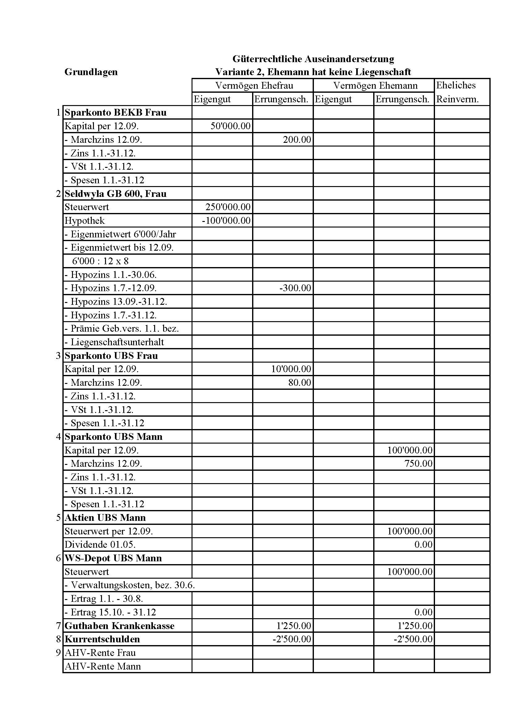

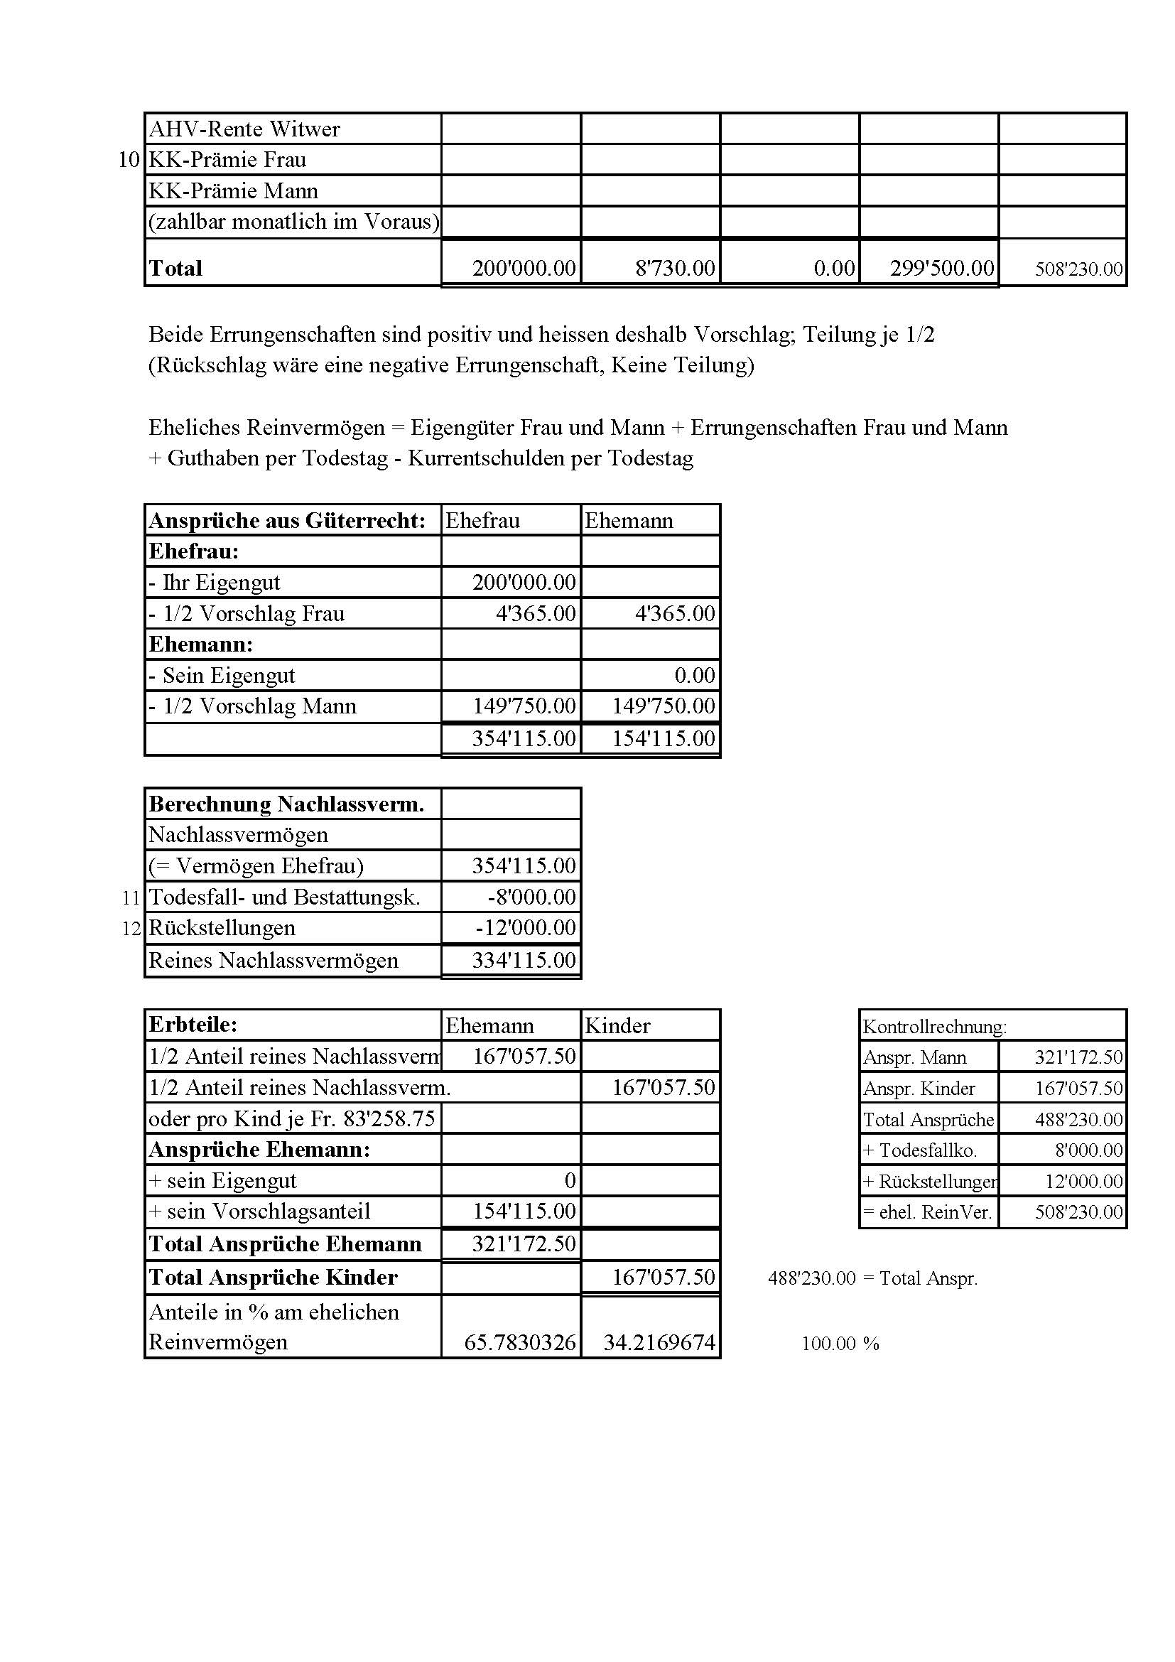

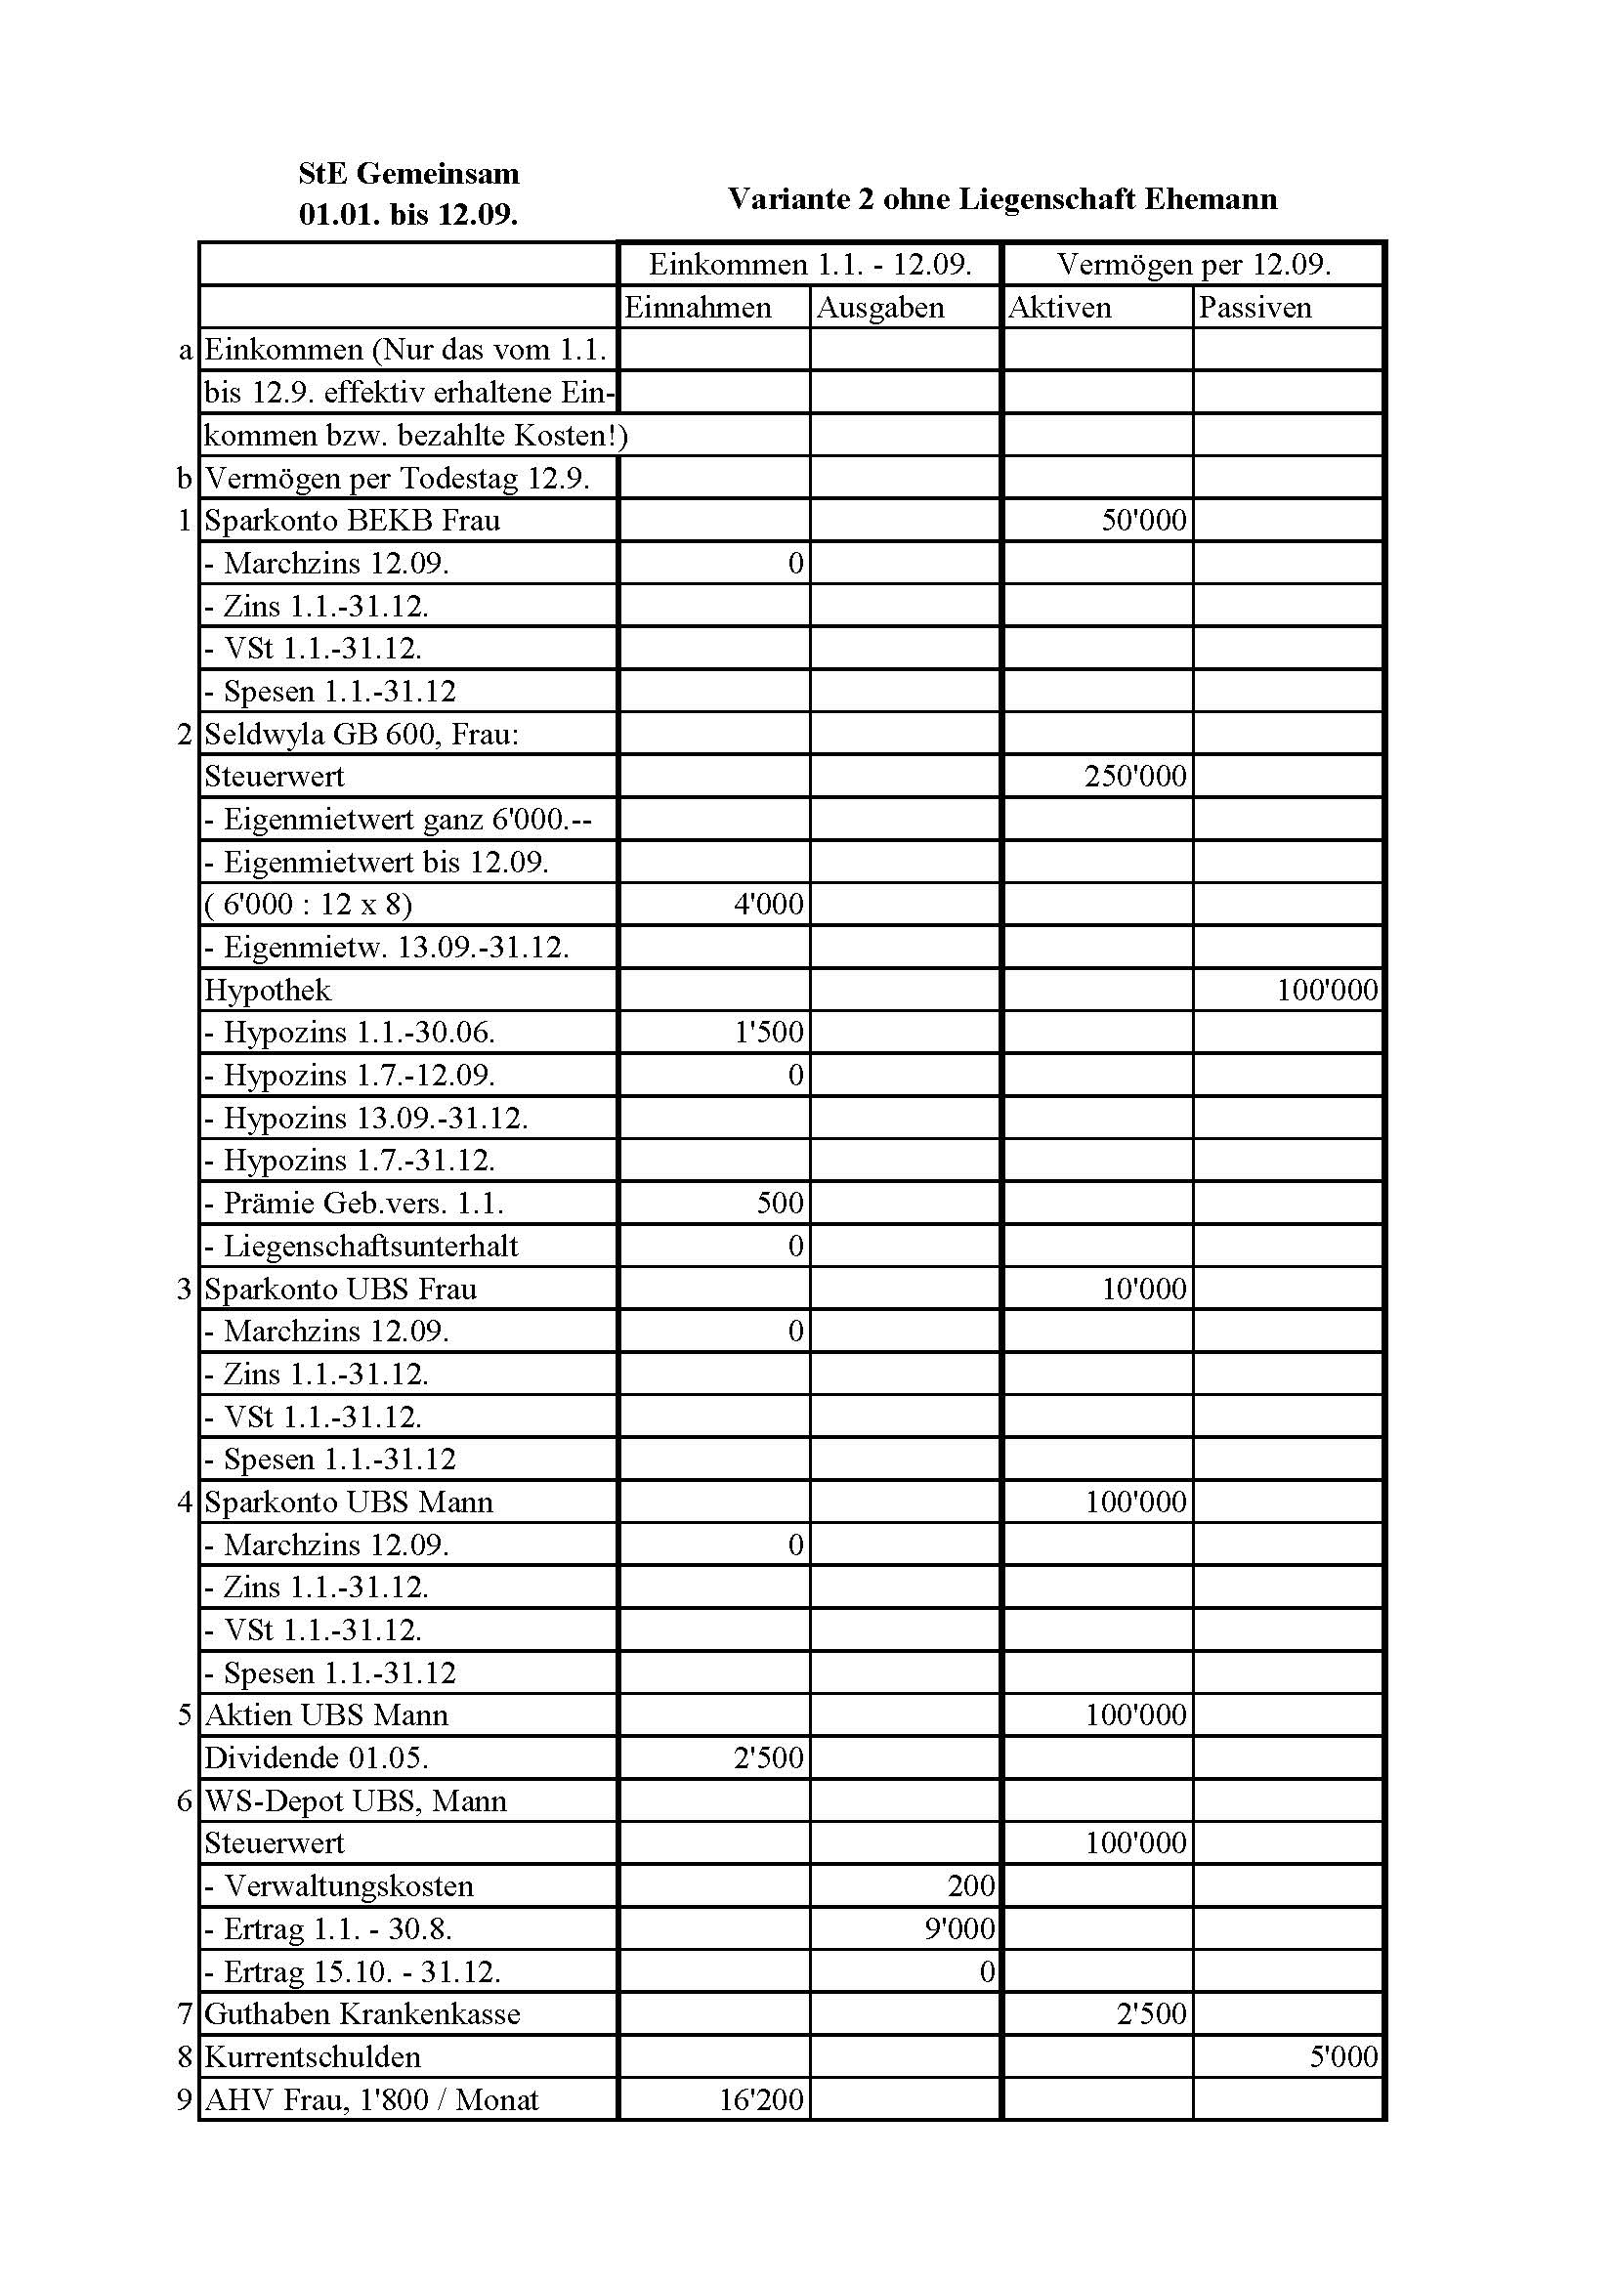

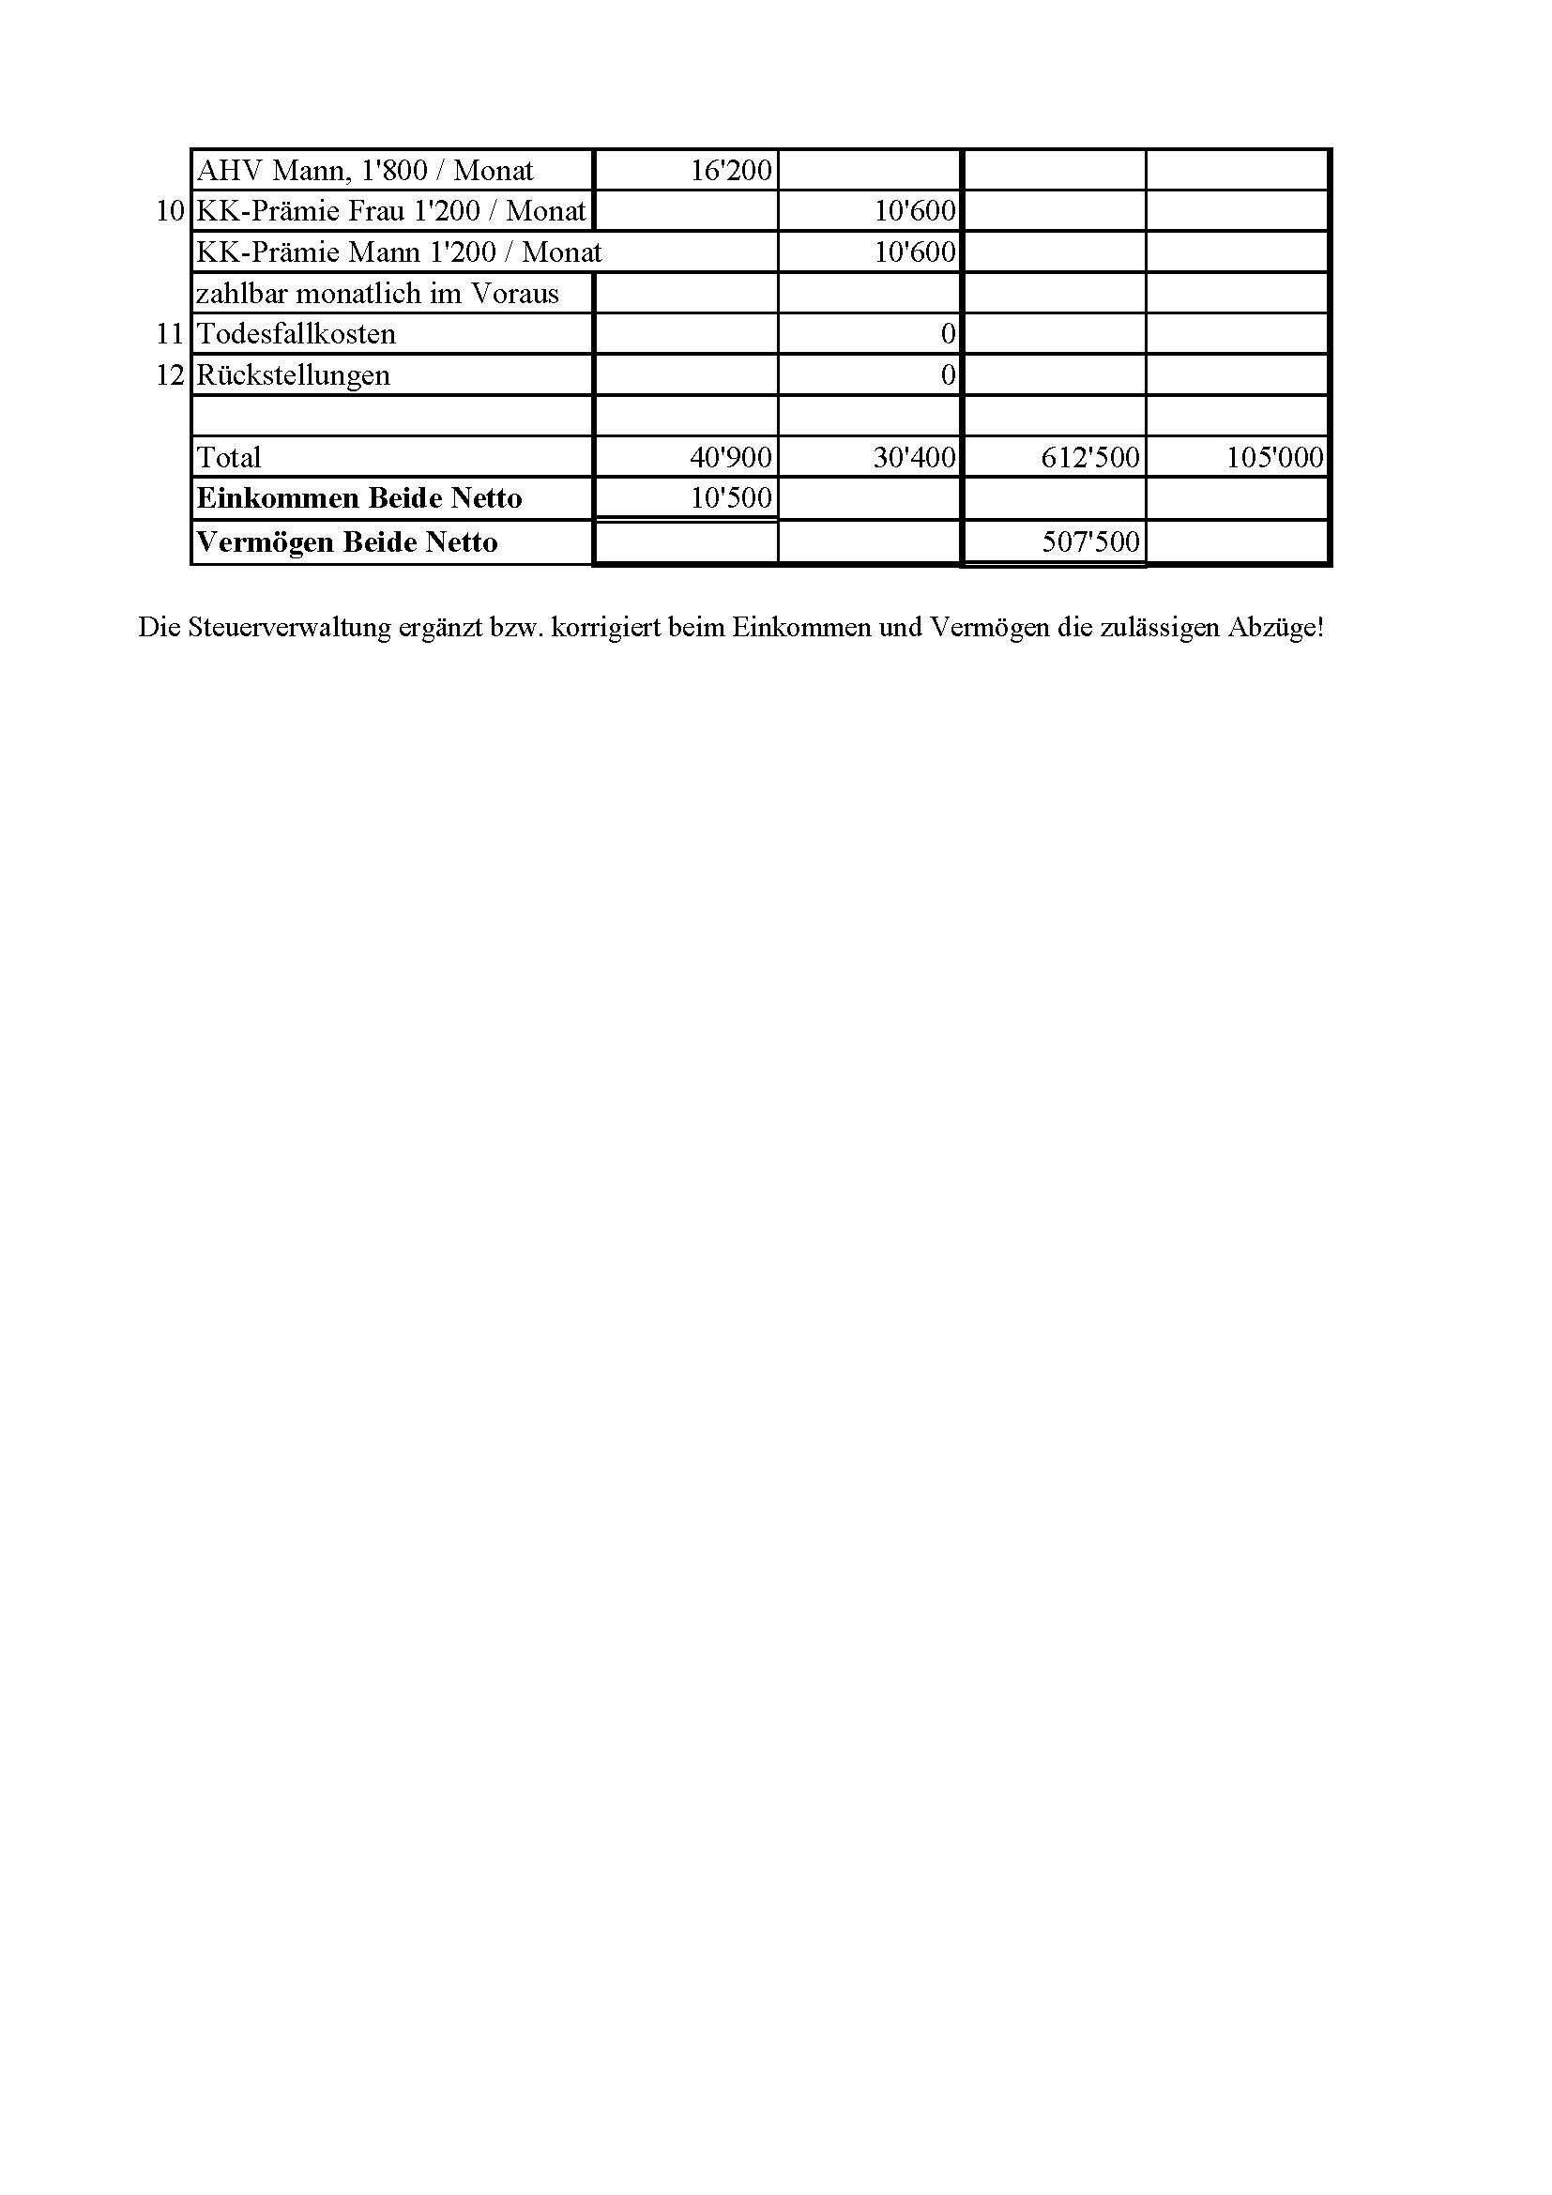

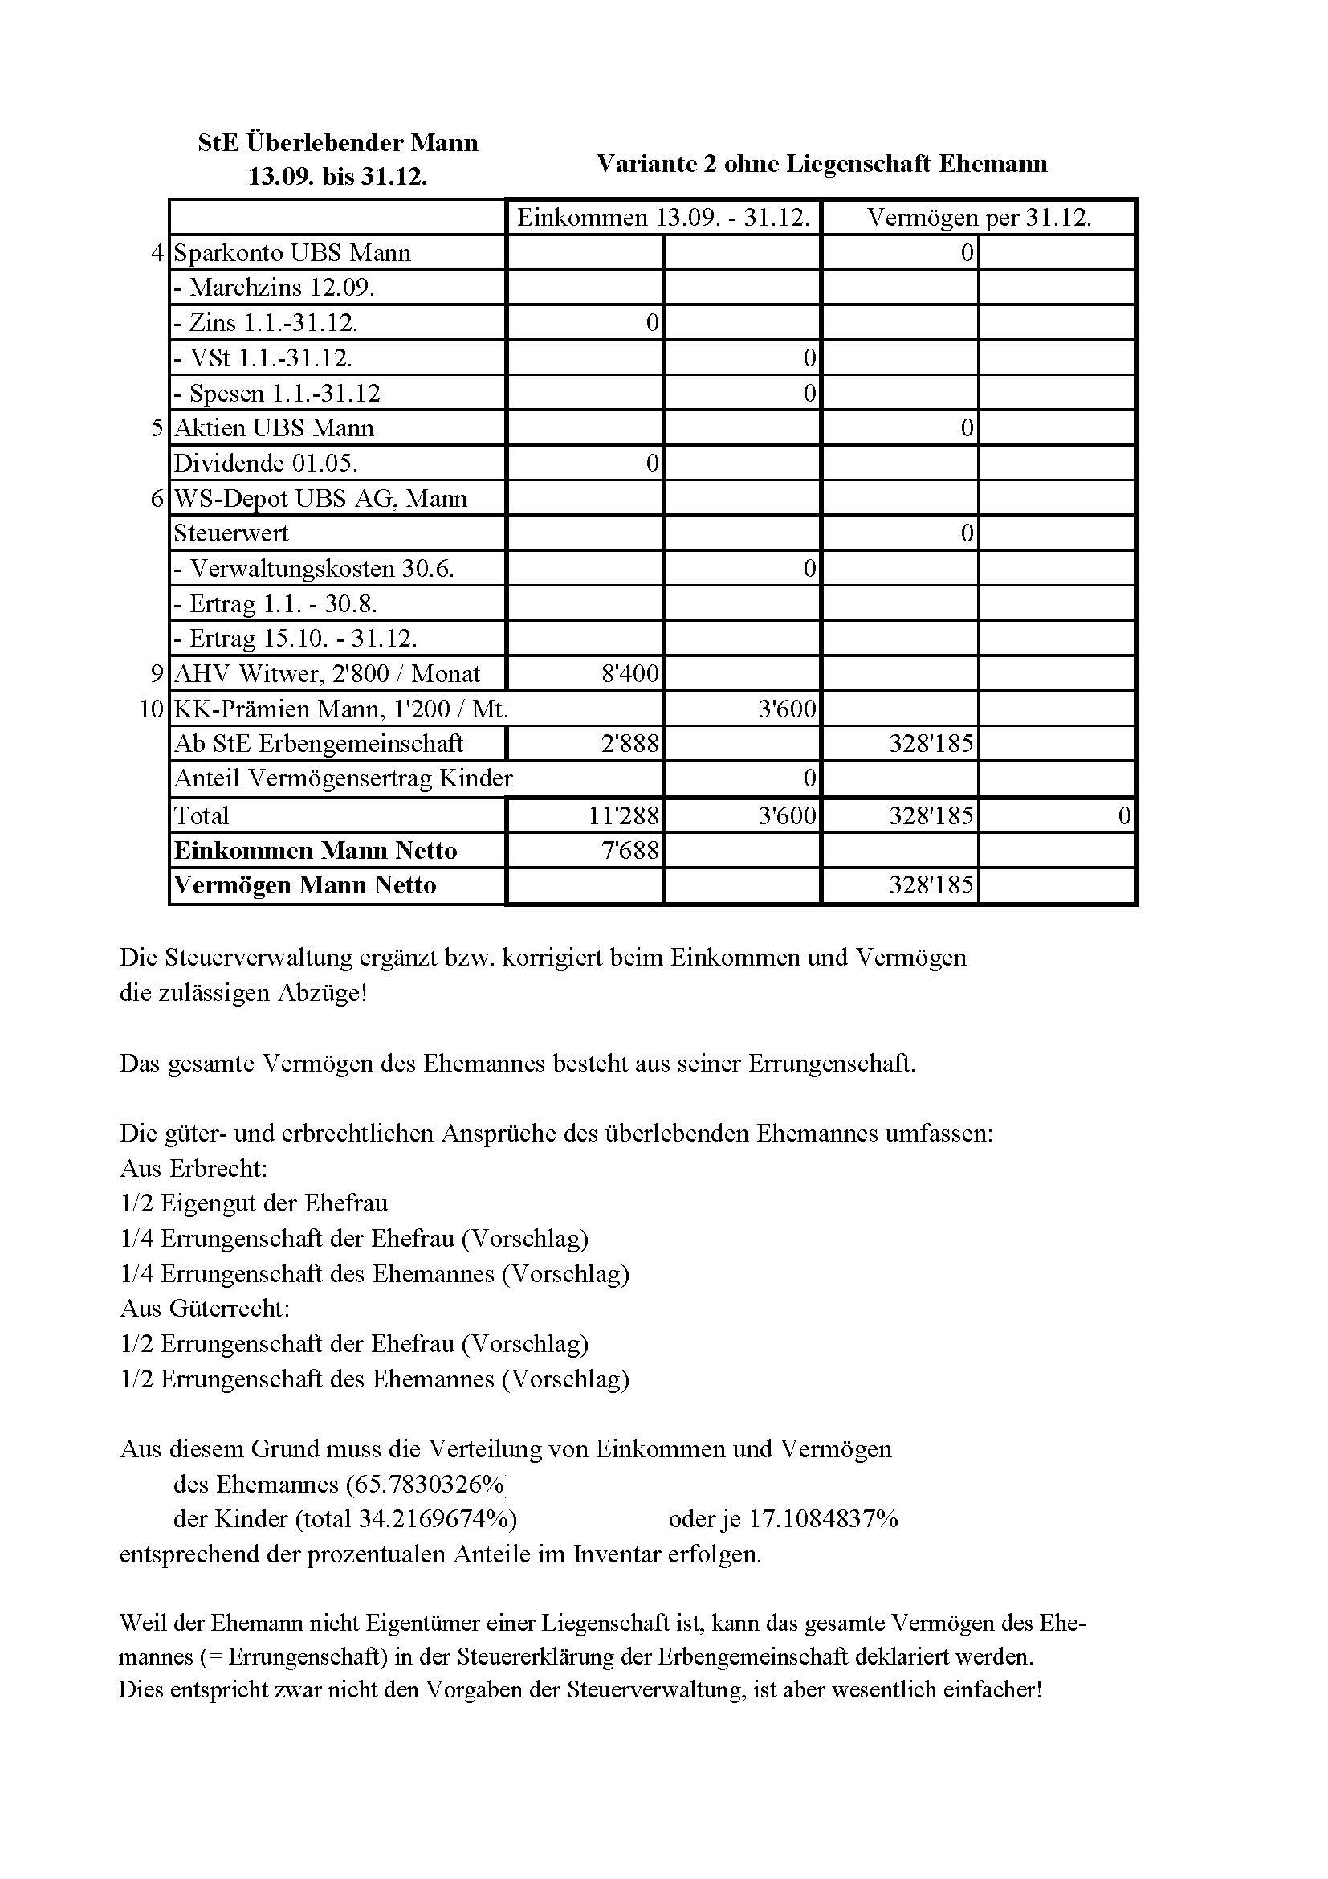

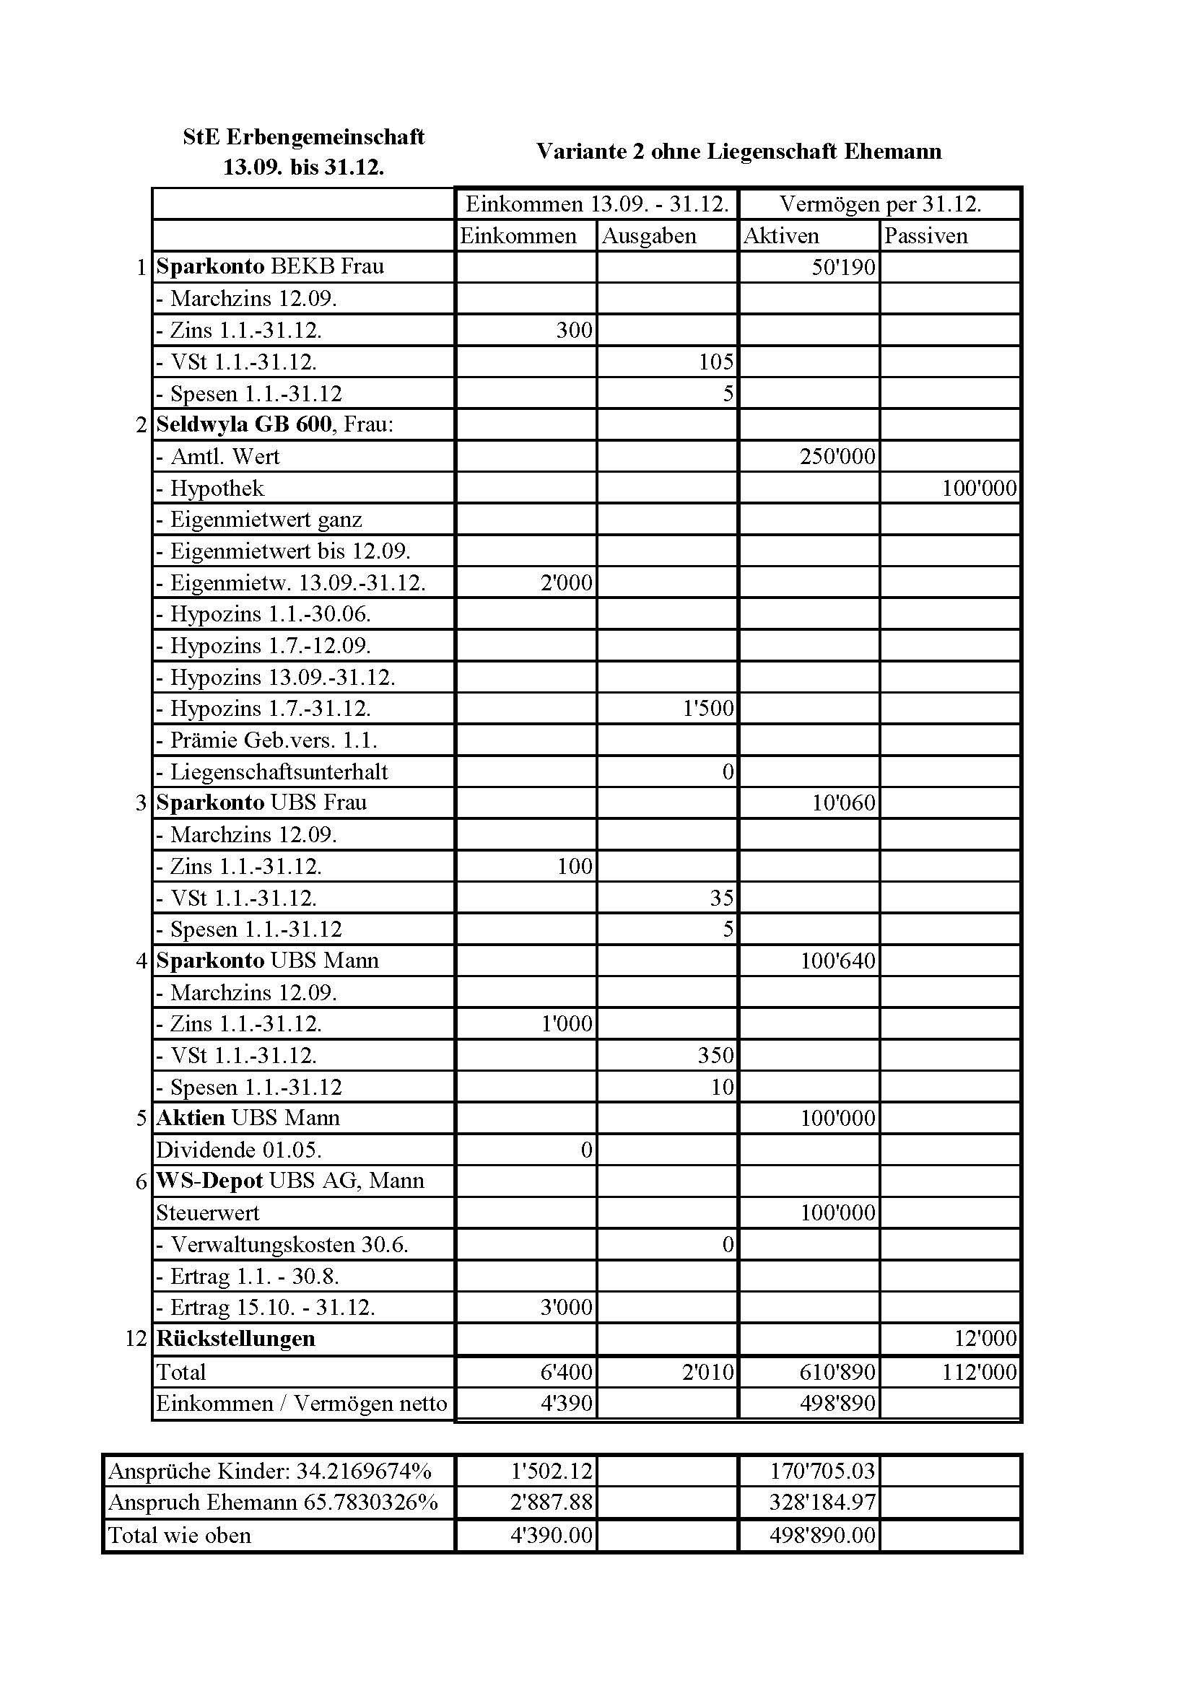

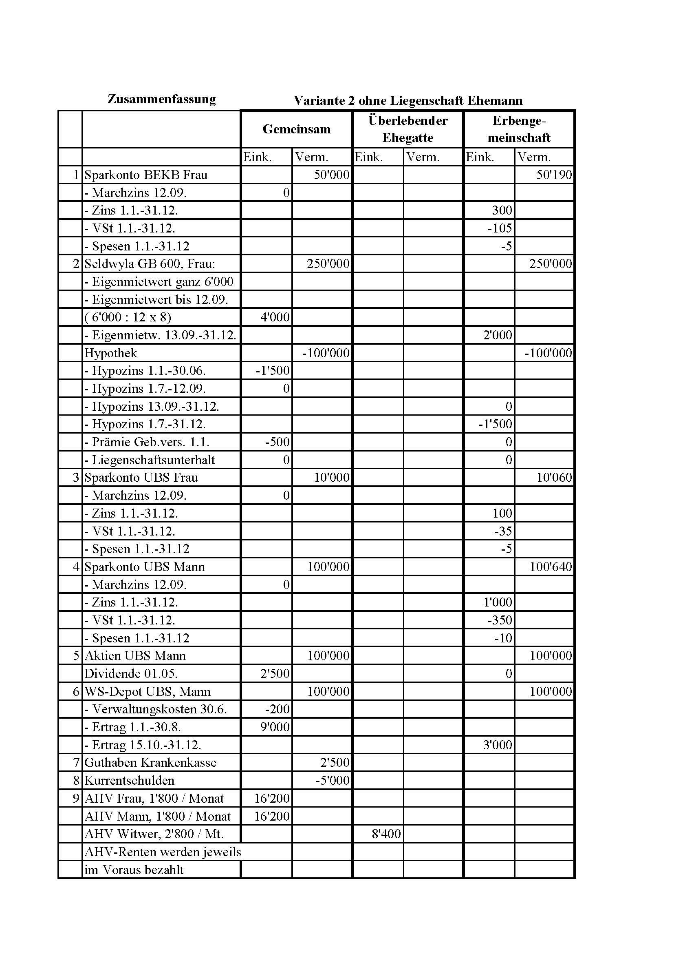

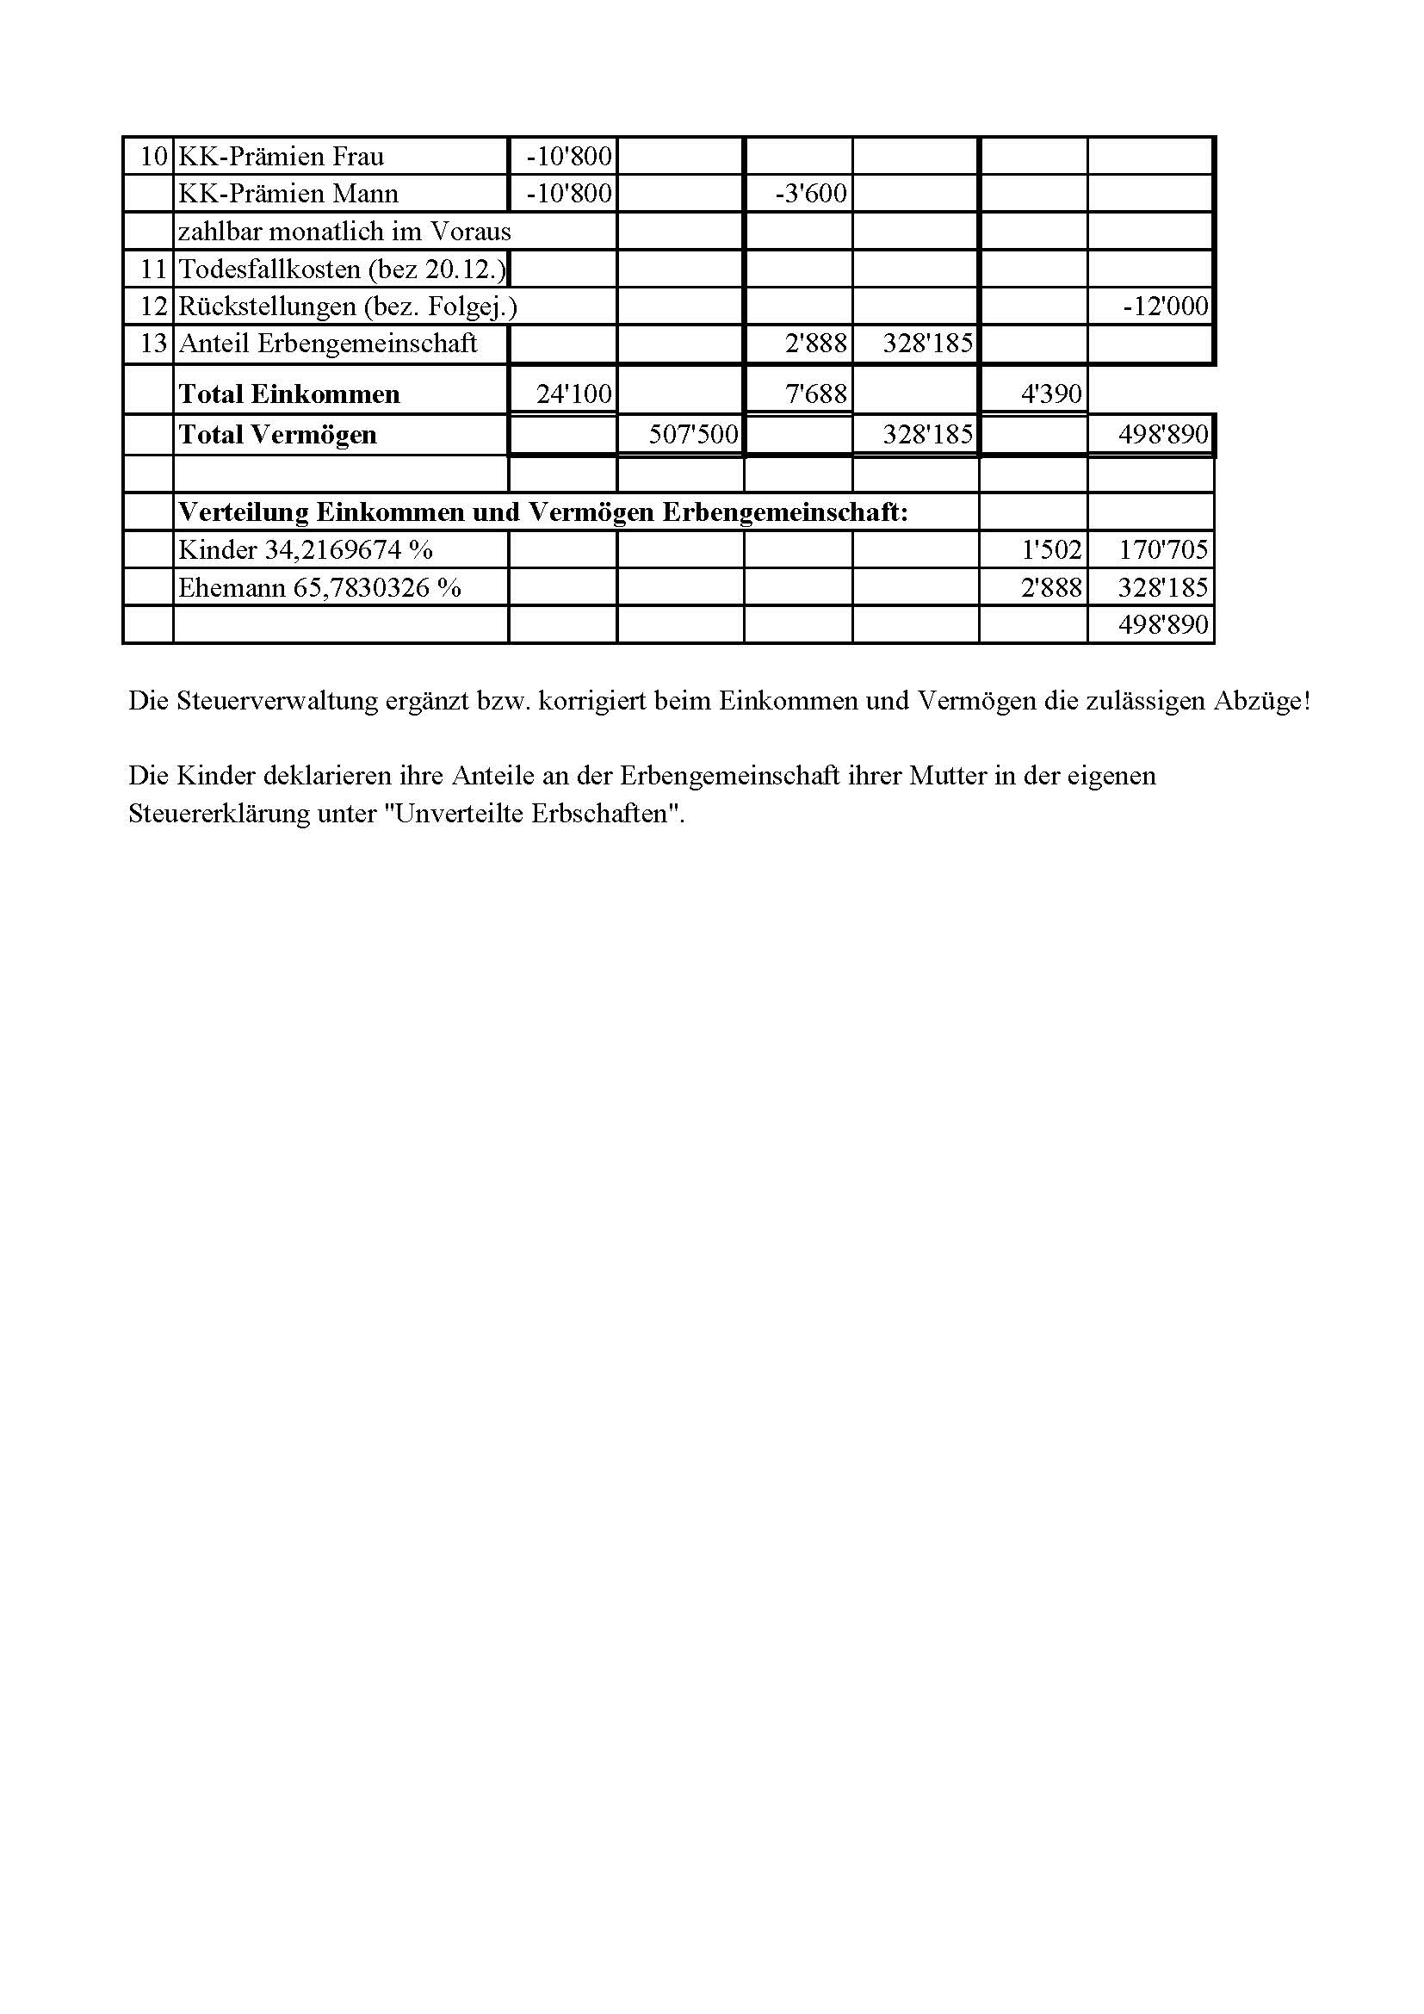

C. Bemerkungen zum Ausfüllen der Steuererklärungen bei Todesfall

Das eigene Einkommen des überlebenden Ehegatten, d.h. Einkommen aus Arbeitstätigkeit (Lohn und ähnliches) oder Ersatzeinkommen (AHV- oder PK-Renten usw.), müssen immer auf der Steuererklärung des überlebenden Ehegatten aufgeführt werden.

Für Erbengemeinschaften eröffnet die Steuerverwaltung immer ein virtuelles Steuersubjekt (eine "Pseudo-Person) mit eigener ZPV-Nummer.

Die Einlageblätter für Grundstücke werden immer der Steuererklärung des Eigentümers beigelegt. Also:
- Grundstücke des überlebenden Ehegatten = Steuererklärung überlebender Ehegatte;
- Grundstücke des verstorbenen Ehegatten = Steuererklärung der Erbengemeinschaft (virtuelles Steuersubjekt).

Vermögen (inkl. Vermögensertrag) beider Ehegatten und eigenes Einkommen des überlebenden Ehegatten sind wie folgt zu deklarieren:

1. Variante (gemäss Merkblatt der Steuerverwaltung: unverteilte Erbschaften):
(= Variante 1 des vorstehenden Beispiels, mit Liegenschaften beider Ehegatten).
- das Vermögen des überlebenden Ehegatten: auf der Steuererklärung des überlebenden Ehegatten;
- das Vermögen des verstorbenen Ehegatten: auf der Steuererklärung der Erbengemeinschaft;
- das Erwerbs- oder Ersatzeinkommen (Lohn, AHV, PK, usw.) des überlebenden Ehegatten: auf der Steuererklärung des überlebenden Ehegatten.

Die Berechnung der Anteile der einzelnen Erben ist bei der Variante 1 etwas kompliziert: Sie müssen die Vermögen beider Ehegatten zusammenzählen; anschliessend verteilen Sie das Vermögen auf die einzelnen Erben entsprechend der Prozentanteile, welche Sie im Steuerinventar berechnet haben (siehe Anfang der vorstehenden Tabellen, Grundlagen).

Die nachstehenden Varianten 2 – 5 entsprechen nicht den Vorgaben der Steuerverwaltung, sind aber einfacher zu rechnen, weil die prozentualen Anteile des überlebenden Ehegatten und der Kinder (am Vermögen inkl. Vermögensertrag) aus dem Steuerinventar übernommen werden können. Einzig das eigene Einkommen (Lohn, Renten, usw.) des überlebenden Ehegatten muss immer in dessen Steuererklärung deklariert werden.

2. Variante (Liegenschaft nur beim verstorbenen Ehegatten):
(Variante 2 des vorstehenden Beispiels, nur Liegenschaft des verstorbenen Ehegatten).
(Alles, ohne Erwerbs- oder Ersatzeinkommen, beim verstorbenen Ehegatten.)
- das Vermögen (Vermögen des Überlebenden) inkl. Vermögensertrag (Zinse, Dividenden, usw.) des überlebenden Ehegatten: auf der Steuererklärung der Erbengemeinschaft;
- das Vermögen (Liegenschaft und weiteres Vermögen des Verstorbenen) inkl. Vermögensertrag (Eigenmietwert, Mietzinse, Hypothekarzinse, Liegenschaftskosten, usw.) des verstorbenen Ehegatten: auf der Steuererklärung der Erbengemeinschaft;
- das Erwerbs- oder Ersatzeinkommen (Lohn, AHV, PK, usw.) des überlebenden Ehegatten: auf der Steuererklärung des überlebenden Ehegatten;
- zusätzlich ist der Anteil des überlebenden Ehegatten am Einkommen und Vermögen der Erbengemeinschaft auf der Steuererklärung des überlebenden Ehegatten aufzuführen (Prozentuale Verteilung auf den Ehegatten und die Nachkommen entsprechend der Prozente gemäss Steuerinventar).

3. Variante (Liegenschaft nur beim überlebenden Ehegatten):
(Alles inkl. Erwerbseinkommen beim überlebenden Ehegatten; die Erbteile der Kinder werden als Schuld deklariert.)
- das Vermögen inkl. Vermögensertrag des überlebenden Ehegatten: auf der Steuererklärung des überlebenden Ehegatten;
- das Vermögen inkl. Vermögensertrag des verstorbenen Ehegatten: auf der Steuererklärung des überlebenden Ehegatten;
- das Erwerbs- oder Ersatzeinkommen des überlebenden Ehegatten: auf der Steuererklärung des überlebenden Ehegatten.
- der Anteil der Kinder am Einkommen und Vermögen der unverteilten Erbschaft, welche ja beim überlebenden Ehegatten deklariert ist, muss berechnet werden. Einkommen der Erbengemeinschaft = Ganzes Einkommen minus Erwerbseinkommen des überlebenden Ehegatten.
- Anteile der Kinder am Einkommen und Vermögen = Prozentuale Aufteilung gemäss Steuerinventar.
- Anschliessend werden die Anteile der Kinder am Einkommen und Vermögen der Erbengemeinschaft als Schuld des überlebenden Ehegatten deklariert (Schulden und Schuldzinsen).

4. Variante (gar keine Liegenschaften vorhanden):
(Ganzes Vermögen inkl. Vermögensertrag beim Verstorbenen; Erwerbseinkommen beim Überlebenden.)
- das Vermögen inkl. Vermögensertrag beider Ehegatten: auf der Steuererklärung der Erbengemeinschaft;
- das Erwerbs- oder Ersatzeinkommen des überlebenden Ehegatten: auf der Steuererklärung des überlebenden Ehegatten.
- Anschliessend werden die prozentualen Anteile des überlebenden Ehegatten und der Kinder am Einkommen und Vermögen der Erbengemeinschaft berechnet und in deren Steuererklärungen übertragen.

Die Variante 4 hat den Nachteil, dass das virtuelle Steuersubjekt weiter besteht, also dass die Erbengemeinschaft auch im Folgejahr eine Steuererklärung erhält.

Will man dies nicht, muss auf der Steuererklärung der Erbengemeinschaft mitgeteilt werden, dass per Todestag geteilt wurde. Per Ende Jahr dürfte dann aber auch kein Vermögen mehr deklariert werden, d.h. es dürfen auch keine Liegenschaften mehr auf den Erblasser lauten.

Oder man wählt die

Variante 5 (gar keine Liegenschaften vorhanden):
(Vermögen = überlebender Ehegatte; Vermögensertrag = Erbengemeinschaft; Erwerbseinkommen = überlebender Ehegatte; Teilungstag = 31. Dezember des Todesjahres.)
- das Vermögen der Erbengemeinschaft: auf der Steuererklärung des überlebenden Ehegatten;
- das Einkommen der Erbengemeinschaft (=Vermögensertrag): auf der Steuererklärung der Erbengemeinschaft; prozentuale Verteilung auf den überlebenden Ehegatten und die Kinder; der überlebende Ehegatte und die Kinder deklarieren diesen anteiligen Vermögensertrag auf ihren eigenen Steuererklärungen;
- das Erwerbs- oder Ersatzeinkommen des überlebenden Ehegatten: auf der Steuererklärung des überlebenden Ehegatten;
- auf der Steuererklärung des überlebenden Ehegatten werden die prozentualen Anteile der Kinder am Vermögen der Erbengemeinschaft per 31. Dezember als Schuld deklariert;
- auf der Steuererklärung der Erbengemeinschaft ist als Datum der Erbteilung der 31. Dezember anzugeben.

Bitte beachten Sie, dass die Steuerverwaltung seit einigen Jahren keine "Quasi-Nutzniessungen" für Grundstücke mehr akzeptiert. Mit "Quasi-Nutzniessungen" sind unter anderem Grundstücke gemeint, welche im Grundbuch auf den Namen des Erblassers oder den Namen der Erbengemeinschaft lauten. Sie können das Einlageblatt des Grundstückes nicht einfach aus der jeweiligen Steuererklärung nehmen und beim überlebenden Ehegatten hinzufügen. Die Grundstücke des Erblassers müssen entweder auf einen der Erben übertragen werden, oder die Erbengemeinschaft besteht weiter.

Wenn der überlebende Ehegatte in ein Alters- oder Pflegeheim gehen will oder muss, kann sich bei der Tragung der Heimkosten ein Problem mit den Ergänzungsleistungen ergeben. Aus diesem Grund ist es empfehlenswert, Grundstücke der Erbengemeinschaft möglichst rasch mittels Erbteilung auf eines oder alle Kinder zu übertragen.

Auf den folgenden 3 Seiten finden Sie Diagramme zu den vorstehenden Varianten 1 – 5.

